Қазақ ұлттық аграрлық зерттеу университеті

ӘОЖ 634.8.09 (574.5) Қолжазба құқығында

АЖИТАЕВА ЛАУРА АМАНТАЙҚЫЗЫ

Оңтүстік Қазақстан жағдайында жүзімнің жаңа сорттары мен гибрид түрлерін өсірудің шаруашылық-биологиялық негіздеу және бағалау

8D08103 – «Жеміс-көкөніс шаруашылығы»

Философия докторы (PhD)
дәрежесін алу үшін дайындалған диссертация

Отандық ғылыми кеңесші:
«Қазақ жеміс-көкөніс шаруашылығы ҒЗИ» ЖШС, Басқарма Төрағасының ғылыми орынбасары, а.ш.ғ. кандидаты, ҚР ҰAҒА академигі,
Казыбаева Сауле Жамбуловна

Шетелдік ғылыми кеңесші:
«Флоренция университеті». Өсімдік шаруашылығы, топырақтану және экология факультетінің доценті, PhD, профессор Edgardo Giordani
Италия Республикасы

Қазақстан Республикасы
Алматы, 2025
МАЗМҰНЫ

 | НОРМАТИВТІК СІЛТЕМЕЛЕР | 4
 | АНЫҚТАМАЛАР | 5
 | БЕЛГІЛЕР МЕН ҚЫСҚАРТУЛАР | 6
 | КІРІСПЕ | 7
1 | ӘДЕБИЕТКЕ ШОЛУ | 12
1.1 | Қазақстанның жүзім шаруашылығының мәселелері мен болашағы. Қазақстандағы жүзім шаруашылығының дамуының қысқаша тарихы және қазіргі жағдайы | 12
1.2 | Жүзім сорттарының биологиялық ерекшеліктері | 15
1.3 | Жүзімнің агроэкологиялық сипаттамасы және Қазақстанның оңтүстік аймағының табиғи жағдайларын бағалау | 22
1.4 | Жүзім шаруашылығы саласының өнімділігін арттырудың негіздері | 29
1.5 | Жүзім сорттарын шырпу жүйесіндегі өнімділікті арттырудың тиімділігі | 30
1.6 | Жүзім дақылдарының саңырауқұлақ аурулары | 33
2 | ТҮРКІСТАН ОБЛЫСЫНЫҢ ТОПЫРАҚ-КЛИМАТ ЖАҒДАЙЛАРЫ | 37
2.1 | Түркістан облысының топырақ жағдайларын зерттеу | 37
2.2 | Түркістан облысының агрометеорологиялық жағдайларын зерттеу | 37
3 | ЗЕРТТЕУ НЫСАНДАРЫ ЖӘНЕ ӘДІСТЕМЕЛЕРІ | 43
3.1 | Зерттеу нысандары | 43
3.2 | Зерттеу әдістемелері | 55
3.2.1 | Фенологиялық бақылау әдістері, қысқы кезеңнің бақылауы, өнімділігі, биохимиялық және экономикалық көрсеткіштері | 55
3.2.2 | Жүзім жапырақтарынан геномдық ДНҚ-ні бөліп алу | 58
3.2.3 | Жүзімнің Қазақстандық сорттары мен гибрид түрлерінің оидиумға (Uncinula necator) және милдьюға (Plasmopara viticola) төзімділік локустарын анықтау | 58
4 | ЗЕРТТЕУ НӘТИЖЕЛЕРІ | 61
4.1 | Сорттық үлгілер мен жүзім өркендерінің қыстап шығу биологиялық ерекшеліктерін зерттеу | 61
4.2 | Фенологиялық бақылау | 66
4.3 | Зерттелетін сорттық үлгілердің өркен өнімділігін анықтау | 72
4.4 | Жүзімнің шаруашылық құнды белгілері бойынша іріктеу | 79
4.4.1 | Жүзім сорттары мен гибрид түрлерінің биохимиялық көрсеткіштері | 79
4.5 | Жүзім сорттары мен гибрид түрлерінің ауруларға төзімділігін бағалау (милдью (Plasmopara viticola), оидиум (Uncinula necator)) | 82
4.5.1 | Зерттелетін жүзім сорттары мен гибрид түрлерінің ақ ұнтаққа төзімділік локустарын анықтау | 87
4.5.2 | Жүзім сорттары мен гибрид түрлерінің жалған ақ ұнтаққа төзімділік локустарын анықтау | 88
4.6 | ДНҚ-ны алу және алынған ДНҚ сапасын тексеру | 90
4.7 | Жүзім сорттары мен гибрид түрлерінің биометриялық көрсеткіштері | 91
4.8 | Қазақстанның оңтүстігінде жүзім өсіру технологиясының зерттелген элементтерінің тиімділігін көрсету | 94
4.8.1 | Жүзім бұталарын шырпу жүйесіне сорттар мен гибрид түрлерінің реакциясы | 94
5 | ЭКОНОМИКАЛЫҚ ТИІМДІЛІК | 103
5.1 | Қазақстанның оңтүстігінде жүзім өсірудің экономикалық тиімділігін беру | 103
5.2 | Экономикалық тиімділікті санау формулалары | 103
5.3 | Жүзім сорттары мен гибрид түрлерін өсірудің экономикалық тиімділігі | 104
5.4 | Жүзім шаруашылығында бұталарды шырпудің әртүрлі жүйесіндегі экономикалық тиімділігі | 107
 | ҚОРЫТЫНДЫ | 108
 | ӨНДІРІСКЕ ҰСЫНЫСТАР | 110
 | ПАЙДАЛАНЫЛҒАН ӘДЕБИЕТТЕР ТІЗІМІ | 111
 | ҚОСЫМША А – Ғылыми-техникалық бағдарлама мен жобаға қатысуы туралы анықтама | 124
 | ҚОСЫМША Б – Жүзім патенттері | 125
 | ҚОСЫМША В – Өндіріске енгізу Актілері | 128
 | ҚОСЫМША Г – Сертификаттар | 134
 | ҚОСЫМША Д – Кестелер | 139
 | ҚОСЫМША Е – Суреттер | 143
 | ҚОСЫМША Ж – Жоба бойынша өткізілген семинарлар бағдарламасы | 148
 | ҚОСЫМША И – Ғылыми зерттеу жұмысы нәтижелерінің анықтамасы | 152
 | ҚОСЫМША К – Ең төменгі елеулі айырмашылық | 153
 | ҚОСЫМША Л – Коррелляция анализы | 165

НОРМАТИВТІК СІЛТЕМЕЛЕР

Бұл диссертациялық жұмыста келесі стандарттарға сілтемелер жасалды:
Қазақстан Республикасының «Ғылым туралы» 18.02.2011 ж. № 407-IV ҚРЗ Заңы.
ҚР-ның ЖМБС 5.04.034-2011: Қазақстан Республикасының жалпылама білім беретін мемлекеттік білім стандарты. Жоғары оқу орнынан кейінгі білім. Докторантура. Негізгі ережелер (2012 жылғы 23 тамыздағы №1080 өзгерістер).
ҚР-ның МЖМБС 5.04.034-2011: Қазақстан Республикасының Мемлекеттік жалпыға міндетті білім беру стандарты. Жоғары оқу орнынан кейінгі білім. Докторантура. Негізгі ережелер (2012 жылғы 23 тамыздағы №1080 өзгерістер).
МЕМСТ 2.105-95. Конструкторлық құжаттардың бірыңғай жүйесі. Норманы бақылау.
МЕМСТ 2.11-68. Конструкторлық құжаттардың бірыңғай жүйесі. Норманы бақылау.
МЕМСТ 6.38-90. Құжаттаманың сәйкестендірілген жүйесі. Ұйымдық өнімділік құжатнаманың жүйесі. Құжаттарды ресімдеу талаптары.
МЕМСТ 7.1-2003. Библиографиялық жазба. Библиографиялық сипаттама. Жұмысты құрастырудың жалпы талаптары мен тәртібі.
МЕМСТ 7.32-2001. Ғылыми-зерттеу жұмысы жөнінде есеп беру. Жұмысы дайындаудың құрылысы мен тәртібі.
МЕМСТ 21507-81. Өсімдік қорғау. Анықтаулар мен терминдер.
Ғылыми дәрежелер беру туралы 2011 жылғы 31 наурыздағы №127 ережелер.
ҚазҰАЗУ ДҒДІДРЕ-251. Философия докторы (PhD), бейін бойынша доктор ғылыми дәрежесін іздену үшін диссертацияны рәсімдеу ережелері. Бірінші басылым. – Алматы, 2019.

АНЫҚТАМАЛАР

Бұл диссертациялық жұмыста келесі терминдерге сәйкес анықтамалар қолданылған:
Өсу – организм құрылысында элементтердің жаңадан пайда болуымен байланысты дене көлемі мен салмағының қайтымсыз ұлғаюы.
Даму – өсімдіктің және онтогенез барысында пайда болатын мүшелер, ұлпалар және клеткалардың құрылысы мен қызметіндегі сапалық өзгерістер.
Гормондық жүйе - өсімдіктің жеке мүшелері мен ұлпаларының өсуін үйлестіру ерекше реттеуші жүйенің – фитогормондар кешеннің көмегімен іске асады.
Өсімдік гормондары, немесе фитогормондар (грек. hormon – түрткі болатын, қозғау салатын, қоздыратын) – өсімдіктің бір бөлігінде аз мөлшерде түзіліп, оның басқа бөлігіне тасымалданып, сол жерде ерекше өсу немесе форма қалыптасу реакциясын туғызатын заттар.
Вегетациялық кезең – өсімдіктің өсіп-дамуына қажетті жыл мерзімі;
өсімдіктің өніп, өсіп, дамуы мен пісіп жетілуінің уақыт аралығы.
Генеративтік кезең – өсімдіктің өсуіндегі жыныстық көбеюмен байланысты сапалық өзгерістер.
Генеративтік өркен, сабақ – жыныс мүшелері бар өркен немесе сабақ.
Гиббереллиндер – өсімдікте пайда болып, оның өсуін реттегіш күрделі органикалық қосылыстардың – фитогормондардың бірі.
Цитокининдер – фитогормондар тобы, өсімдік клеткаларының бөлінуін реттеп, жеделдететін күрделі органикалық қосылыстар.
Корреляциялық байланыс – организмдегі дамуы және тіршілігі кезіндегі клеткалардың, ұлпалардың, мүшелердің құрылысы мен атқаратын қызметтерінің бір-біріне сәйкестігі, үйлесімділігі. Корреляция оң және теріс болуы ықтимал.
Фенология – өсімдіктердің маусымдық өсіп-дамуы мен оның ауа райы жағдайларымен байланысын зерттейтін биология ғылымының бір саласы.
Фенологиялық байқау – өсімдіктердің маусымдық өсіп-дамуы мен оған ауа райының әсерін зерттеп, байланыстарын айқындау және тіркеу.
Физиология - тірі ағзада жүретін алуан түрлі құбылыстар мен зат алмасуы жайлы ғылым
Фотосинтез - жасыл түсті өсімдіктердің күн сәулесінің көмегімен органикалық заттар түзу құбылысы
Өсімдіктің жерүсті бөлігін жүйелі түрде өңдеу – кешенді суда еритін тыңайтқыштармен және вегетация кезеңінің әр түрлі фазасында өсу реттегіштерімен өңдеу.
БЕЛГІЛЕР МЕН ҚЫСҚАРТУЛАР

ҚазЖКШҒЗИ «Сарыағаш» АФ | -  - | Қазақ жеміс - көкөніс шаруашылығы ғылыми-зерттеу институты «Сарыағаш» аймақтық филиалы
га | - | гектар
г/см³ | - | шаршы сантиметрге грамм
т | - | тонна
т/га | - | гектардан алынған тонна
кг | - | килограмм
м | - | метр
м² | - | шаршы метр
мг % | - | миллиграмм-пайыз
мм | - | милиметр
мг/кг | - | килограммға миллиграмм
pH | - | топырақ ортасының реакциясы
% | - | пайыз
см | - | сантиметр
см² | - | шаршы сантиметр
^{о}С | - | градус Цельсия
м³/т | - | тоннаға текше метр
г/л | - | литрге грамм
ФАР | - | фотосинтетикалық активті радиациямен
НЫ | - | нормальды ылғалдылық
ДНҚ | - | дезоксирибонуклеин қышқылы
ПТР | - | полимеразды тізбекті реакция
TAE | - | бұл буфердің құрамындағы үш негізгі омпоненттің атауы:  T – Трис (Tris, Tris(hydroxymethyl)aminomethane) – pH деңгейін реттейтін аминополиол.  A – Ацетат (Acetate, CH₃COO⁻) – буфердің құрамындағы қышқыл тұз.  E – EDTA (Этилендиаминтетрауксус қышқылы, Ethylenediaminetetraacetic acid) – металдарды ионды байланыстырып, оларды әрекетсіздендіретін агент. Бұл ДНҚ мен РНҚ-ның ыдырауын болдырмауға көмектеседі.
АҰ | - | ақ ұнтақ
ЖАҰ | - | жалған ақ ұнтақ
НТ | - | нуклеотидтер тізбегі
ЕТЕА | - | ең төменгі елеулі айырмашылық

КІРІСПЕ

Зерттеу жұмысының өзектілігі. Агроөнеркәсіп кешені экономикалық өсуінің негізгі қозғаушы күштерінің бірі болуы тиіс. Бұл істе бизнес те, мемлекет те мүдделі. Ең алдымен, бұл азық-түлік қауіпсіздігін қамтамасыз ету тұрғысынан маңызды. Ауыл тұрғындарының өмірі мен әл-ауқаты да осы сала жағдайына тікелей байланысты. Бүгінгі таңда әлемдік азық-түлік нарығында бәсекелестік күшейіп келеді. Бәсекеге қабілеттілікті қамтамасыз ету үшін негізгі акцентті ғылымды дамытуға қою қажет.
Стратегиялық басымдықтардың бірі – сұрыптау және тұқым шаруашылығын жаңғырту. Отандық картоп және қант қызылшасы тұқымдарының бұл дақылдардың өндірісіндегі үлесі 10%-дан аз. Бұл мәселеңі шешу керек.
Биылғы жылы сұрыптау және тұқым шаруашылығын дамыту бойынша кешенді жоспар қабылданды. Нақты міндеттер қойылды. Үкіметке отандық өндіріс тұқымдарымен аграршыларды қамтамасыз етуді тапсырдым. 2028 жылы бұл көрсеткіш 80%-ға дейін арттырылуы тиіс, ал жоғары сапалы (яғни, элиталық) тұқымдардың үлесі кемінде 15% болуы керек. Бұл нәтижеге қол жеткізу үшін шетелдік елдердің озық тәжірибесін зерттеу қажет [1].
Жүзім шаруашылығы – жоғары экономикалық тиімді сала болып табылады. Ғалымдардың есебі бойынша басқа дақылдарға қарағанда жүзім дақылының өнімділік көрсеткіші 10-есе жоғары болып табылады. Агротехникалық шараларды дұрыс жүргізгенде гектарынан 20 тонна және одан да жоғары өнім алуға болады [2].
Оңтүстік Қазақстан аймағының топырақ-климаттық жағдайы және ауа-райының қалыптасу ерекшелігі ауыл шаруашылығының барлық саласын дамытуға қолайлы, сонымен қатар жүзім шаруашылығы үшін ең қолайлы болып табылады.
Жүзім шаруашылығы халықты балғын және кептірілген жүзіммен, шарап және консерві өнеркәсібін шикізатпен қамтамасыз етеді.
Ауыл шаруашылығының ежелгі және маңызды саласы ретінде жүзім шаруашылығының негізгі маңызы оның тағамдық, емдік, экономикалық, өсімдік ретіндегі құндылығы болып табылады.
Тағамдық құндылығы жағынан жүзім жидегінде (30%-ға дейін) жеңіл сіңімді қант түрлері (сахароза, глюкоза, фруктоза) және көп мөлшерде қышқылдардан (алма, лимон, шараптық, қымыздық, құмырсқа қышқылы және т.б.), дәрумендерден (А, С, Р, В-топтарымен), ферменттерден (интераза, пектиназа, протеаза, липаза) минералдық элементтерден (кальций, фосфор, натрий, кремний, магний, калий, темір, цинк және т.б.) заттар көп мөлшерде кездеседі. Орташа есеппен 1 кг жүзім жидегінде 500-800 кал, қуаттылығы жағынан оны 1-2 кг картоппен, 0,3-0,4 кг етпен, 0,2-0,3 кг нан өнімдерімен салыстыруға болады [3].
Емдік ретінде жүзімнің жидегін ғана емес, оның кептірілген жас өнімін, сонымен қатар қайта өңделген өнімдерін (шырын, шарап т.б.) және жапырағын, гүлін, тамырын, сабағын, тұқымын пайдаланады. Сондықтан жүзім жидегі адамдарға тамақ ретінде, әсіресе жас балаларға, жасы ұлғайған адамдарға ем ретінде жүзім шырынының маңызы өте зор. Осындай жағдайларға байланысты ертеде медицина саласында ампелотерапия – ұғымы кеңінен дамыды.
Қазақстанда жүзімдіктер, негізінен, Түркістан облысы, Алматы, Жамбыл және Қызылорда облыстарында суармалы жерлерде орналасқан. Басқа аймақтарда жүзім дақылдарының ерте мерзімде пісіп жетілетін сұрыптарын саяжай, үй жағдайында өсіреді, кейбір аймақтарда тауарлық өнім ретінде қолданылады.
Жүзім өсіру технологиясы, басқа ауыл шаруашылығы дақылдарын өсірумен салыстырғанда, еңбек шығынын және материалды ең көп қажет ететін технология болып табылады. 1 га жүзім бағын отырғызу және оларға жеміс бергенге дейін күтім жасау үшін 2 млн-ға жуық теңге қажет. Дегенмен бұл саланың көптеген елдерде тиімділігі жоғары болады және аграрлық экономикада басты орын алады [4].
Интенсификация талаптарына сәйкес отандық жеміс, жидек дақылдары мен жүзімді құру мәселесі Қазақстан Республикасының стратегиялық даму жоспарларында белгіленген әлеуметтік-экономикалық даму міндеттеріне толық сәйкес келеді. Сұрыпталымды селекциялық-генетикалық жақсарту жеміс шаруашылығы мен жүзім шаруашылығының рентабельділігін арттыруға мүмкіндік береді. Жаңа отандық және шетелдік бейімделген сорттармен көшеттер отырғызу ел халқын тамақ өнеркәсібі үшін сапалы жаңа өнімдермен және шикізатпен қамтамасыз етуге ықпал етеді.
Қазіргі таңда отандық жүзім сорттарын өндіріске енгізу және дамыту, шетелдік сорттардан кем түспейтін, сапасы жоғары өнімдер алу мәселесі өзекті болып табылады. Бұл бағыттағы жұмыстар елімізде ауыл шаруашылығының тиімділігін арттыру, экспорттық әлеуетті күшейту және жергілікті нарықта тұтынушылардың сұранысына жауап беру тұрғысынан маңызды.
Қазақстанның климаттық жағдайлары мен топырақ ерекшеліктері отандық жүзім сорттарын өсіруге қолайлы, бірақ әлемдік нарықта бәсекеге қабілетті болу үшін сапалы және жоғары өнімді жүзім сорттарын өсіру қажет. Шетелдік сорттар, әсіресе оңтүстік аймақтардан келген сорттар, үлкен танымалдылыққа ие болғанымен, олар кейде біздің климаттық жағдайларға толық сәйкес келмейді. Осы себепті, отандық сорттардың көптеп енгізілуі мен олардың сапалық көрсеткіштерін арттыру қажеттілігі туындап отыр.
Отандық селекциядағы жүзімнің жаңа сорттары мен гибрид түрлерін әлемдегі әйгілі аналогтармен салыстыра отырып, экономикалық құнды белгілердің жиынтығы, жемістердің талғампаздығы мен мөлшері көптеген аудандастырылған сорттардан асып түседі, сондықтан ірі және кіші бизнес субъектілері үшін қызықты болуы мүмкін.
Диссертация тақырыбының мемлекеттік бағдарламалармен байланысы:
BR10765032 «Био және IT-технологиялары жетістіктері негізінде жемістер мен жидектердің, жаңғақ дақылдарының және жүзімнің сорттары мен будандарын құру, оларды Қазақстанның әр түрлі аймақтары үшін өсіру технологияларын әзірлеу» тақырыбындағы бағдарламалық-нысаналы қаржыландыру жоба (Мемлекеттік тіркеу №0121РК00793) аясында орындалуымен де айқындалады, 2021-2023жж. (Қосымша А) [5-7].
Зерттеудің ғылыми жаңалығы. Қазақстанның оңтүстігі жағдайында алғаш рет бейімділік белгілері мен өнімділік элементтері бойынша жүзімнің 7 сортына және асханалық бағыттың 5 гибридтік түрлерінің кешенді шаруашылық-биологиялық сипаттама беріледі. Жүзімдіктің қалыптасуының биологиялық ерекшеліктері және жүзімнің әртүрлі сорттарының ауруларға төзімділігі анықталады, бұл олардың осы аймақтағы ауылшаруашылық технологиясының ерекшелігін анықтайды.
Зерттеудің мақсаты мен міндеттері:
Зерттеудің мақсаты - Жүзімнің болашағы зор сорттары мен гибрид түрлерінің шаруашылық-бағалы белгілерінің кешені бойынша бөлу және Қазақстанның оңтүстігі жағдайында оларды өсіру технологиясын жетілдіру.
Жұмыстың мақсатына байланысты келесідей зерттеу міндеттері қарастырылды:
- сорттық үлгілер мен жүзім өркендерінің қыстауының биологиялық ерекшеліктерін зерттеу;
- зерттелетін сорттық үлгілердің өркен өнімділігін анықтау;
- жүзімнің шаруашылық құнды белгілері бойынша іріктеу;
- Қазақстанның оңтүстігінде жүзім өсіру технологиясының зерттелген элементтерінің тиімділігін көрсету;
- Қазақстанның оңтүстігінде жүзім өсірудің экономикалық тиімділігіне баға беру.
Зерттеу нысандары. «Қазақ жеміс- көкөніс шаруашылығы ҒЗИ», «Сарыағаш» аймақтық филиалының селекциясының асханалық сорттары мен гибридтік түрлері: Мерейтой-50, Мускат венгерский (б), Акмарал, Азим, Казахстан-20, Кара коз, Айсулу, DV-10/11, DV-7/17, KII-1/29, DX-17/90, KV-2/9 зерттеу нысандары болып табылады.
Зерттеулер жүргізілген орын. Диссертация бойынша негізгі зерттеулер 2022-2024 жж. «Қазақ жеміс-көкөніс шаруашылығы ғылыми-зерттеу институты» ЖШС, «Сарыағаш» өңірлік филиалының ғылыми-тәжірибе стационарында және жеміс, жидек дақылдары мен жүзім селекциясы бөлімінде орындалды.
Зерттеудің тәжірибелік маңыздылығы. Қазақстанның оңтүстік климаттық жағдайында зерттелген жүзім сорттары мен гибрид түрлері өнімнің бәсекеге жарамдылығы артады.
Агробиологиялық ерекшеліктерді жалпылау нәтижесінде Қазақстандық селекцияның келешегі зор төмендегідей асханалық жүзім сорттары мен гибрид түрлері анықталды: Мерейтой-50, Айсулу, Азим, KV-2/9, DV-7/17 және DV-10/11. Өндірістік сынақтан өткізу үшін келешегі бар сорттар мен гибрид түрлері келесі шаруашылықтарға берілді: «AqNiet Agro gardens» ЖШС, «Сарыағаш жер сиы» ЖШС, «Тенге» ЖШС.
Жоғары сапалы өнім алу мақсатында бұл жұмыс ғылыми және практикалық маңызға ие. Қазақстандық селекцияның таңдалған болашағы зор жүзім дақылдарының гибрид түрлері Мемлекеттік сорт сынақтан өтіп, Бақбарыс, Аяулым және Алуа патенттері алынды (Қосымша Б).
Диссертацияны қорғауға ұсынылатын негізі ережелер:
- Зерттеу жұмысы жүзімнің жаңа сорттары мен гибрид түрлерін өсірудің шаруашылық-құнды белгілерін негіздей отырып, олардың оңтүстік аймақта өсіруге жарамдылығын дәлелденді.
- Жүзім өсіру шаруашылығын тиімді ұйымдастыру және жаңа сорттардың ауруларға төзімділігін анықтау жүргізілді.
- Оңтүстік Қазақстанның нарығында жаңа сорттардың сапасы мен өнімділігі жағынан жоғары деңгейде бәсекеге түсуге мүмкіндігі бар екенін көрсеттілді.
- Зерттеу нәтижелері бойынша жүзімнің жаңа сорттарын өсіру шаруашылығына қаржылық тұрғыдан тиімді болып табылды.
Зерттеу нәтижелерін енгізу. Отандық сорттар: Гулшара, Кара коз, Кызыл Тан, Азим, Садима, Бақбарыс, Айсулу, Дамана, Руфина, Куралай, Алмалы, Береке, Аяулым, Алуа, Алма-Ата, Қазығұрт ауданы, Оңтүстік Қазақстан облысындағы «AqNiet Agro gardens» ЖШС-іне; Сарыағаш ауданы, Оңтүстік Қазақстан облысындағы «Сарыағаш жер сиы» ЖШС-іне, «Тенге» ЖШС-іне енгізілді (Қосымша В).
Ізденушінің қосқан жеке үлесі. Далалық және зертханалық тәжірибе жұмыстарын жүргізуге ізденуші тікелей қатысып, ғылыми мәліметтер жинады. Ғылыми зерттеулер барысында алынған деректер салыстырмалы түрде талданып, диссертацияның орындалуы мен мақалалардың жариялануы ізденушінің еңбегіне жатады.
Зерттеу нәтижесінің жарияланымдары. Ғылыми зерттеу жұмысының қорытынды мәліметтері бойынша барлығы 11 ғылыми еңбек баспада жарияланды, оның ішінде: Scopus деректер базасына енгізілген процентиль көрсеткіші 49 болатын журналда 1 мақала (Q3), ҚР Ғылым және жоғары білім министрлігінің Ғылым және жоғары білім саласындағы сапаны қамтамасыз ету комитеті ұсынған журналдарда 3 ғылыми мақала, 4 жарияланым халықаралық ғылыми конференция материалдарында. Сондай-ақ, селекциялық жетістіктерге 3 авторлық куәлік тіркелген. Автордың h-индексі-1.
Жұмыстың апробациясы. Диссертацияның негізгі тұжырымдары «Қазақ жеміс-көкөнiс шаруашылығы ғылыми зерттеу институты» ЖШС, «Картоп, жеміс-көкөніс және бақша шаруашылығы салаларының жағдайы, мәселелері және болашақтағы дамуы», халықаралық ғылыми-практикалық конференцияның материалдары жинағы ауыл шаруашылығы ғылымдарының докторы, профессор, Қазақстан Республикасы ауылшаруашылығы ғылымдары академиясының академигі С.А. Бабаевтың 80 жылдығына арналады, (Алматы-2021ж). «Қазақ жеміс-көкөнiс шаруашылығы ғылыми зерттеу институты» ЖШС, помологиялық бақтың 85 жылдығына арналған «Жеміс-көкөніс шаруашылығы саласындағы ғылымды дамытудың өзекті мәселелері мен перспективалары» халықаралық ғылыми-практикалық конференциясында баяндалды (Алматы, 16 қыркүйек 2022 ж.). Диссертацияның негізгі ережелері жыл сайын «Агробиология» факультеті, «Жеміс-көкөніс шаруашылығы, өсімдік қорғау және карантин» кафедрасының отырыстарында тыңдалды (Қосымша Г).
Диссертацияның құрылымы мен көлемі. Диссертацияның жалпы көлемі 165 бетті құрайды. Кіріспе, 5 бөлімнен, қорытындыдан және өндіріске арналған ұсыныстардан құралған. Диссертацияда 34 сурет, 14 кесте, 10 қосымша бар. Пайдаланылған әдебиеттер тізімінде 155 әдебиет.
1 ӘДЕБИЕТКЕ ШОЛУ
1.1 Қазақстанның жүзім шаруашылығының мәселелері мен болашағы. Қазақстандағы жүзім шаруашылығының дамуының қысқаша тарихы және қазіргі жағдайы
Осы уақытқа дейін барлық жүзімдіктер тамырлы, сондықтан қәзіргі уақытта шетелдік жиынтық материалдарды тек ғана in vitro арқылы тасымалдайды, бұл қосымша қиындықтарға байланысты болды. In vitro мәдиниетіне жүзімді енгізу, жасанды қоректік ортада өсімдіктердің көбеюі, одан кейін белгілі бір субстраттарда жылыжайлада қажетті мөлшерде өсірумен тамырлау белгілі бір қиындықтар келтірді. Нәтижесінде, in vitro мәдениеті арқылы 35 сорттар сырттан тасымалданды, олар алқаптық жағдайларда бейімделіп, далад өседі. Ең құнды сорттар мен будандар салқындату кезінде in vitro жағдайында 26 үлгіден сақталды.
Далалы алқаптық жағдайында сорт үлгілері әр сорттың 10 өсімдігімен сақталды, бұл көпжылдық зерттеу нәтижелері бойынша нысаналы бағалауға мүмкіндік береді. Кейбір жағдайларда бастапқы бірінші көбею сатысында өлген өсімдіктер орнына, сорттарды қайта екінші рет қою жүзеге асырылды.
Жүзім түрлерін кеңейту қажеттілігінің басты айқындаушы артықшылығы – ұзақ уақыт бойы жаңа өңделген түрінде биохимиялық құндылығы жоғары, сапалы жидектерді бірдей тұтынуды қамтамасыз етеді [8].
Белгілі болғандай, жүзім сорты өз әлеуетін ең жақсы көрсетеді, егер қолданылатын агротехникалық әдістер оның биологиялық ерекшеліктеріне сәйкес жасалған болса. Ал белгілі бір сортты өсіруден ең жоғары экономикалық тиімділік алуға қол жеткізу үшін индустриалды типтегі жүзім шаруашылығының өндірістік технологияларын қолдану қажет [9]. Қазақстан Республикасының жүзім екпелерінің 70% - дан астамы елдің оңтүстігінде шоғырланған. Түркістан облысы - өнеркәсіптік жүзім шаруашылығының жетекші өңірлерінің бірі, онда 10,3 мың га алқап шоғырланған және елдің жалпы жүзім алымының 77,6 пайызға жуығы (68,7 мың тонна) өндіріледі [10].
Түлкібас, Сайрам, Төлеби және Қазығұрт аудандарындағы тау бөктері ерекше құнды болып табылады. Сонымен қатар, Жетісай, Келес, Мақтаарал және Сарыағаш сияқты дала аймақтары да жоғары сапалы экологиялық таза өнімдер өсіруге қолайлы болып келеді. Бұл аудандарда күн сәулесі көп түсетіндіктен, тек жоғары сапалы шараптар ғана емес, түрлі пісу кезеңдеріндегі дақылдарды өсіруге де мүмкіндік туады. Облыс фермерлері бұтаның стандартты формаларын қолдану арқылы жүзімдікке күтім көрсету шығындарын азайтып, өнімділікті арттыруға және өнім сапасын жақсартуға мүмкіндік алады. Қазіргі уақытта жүзімнің сұрыптық құрамын жақсарту шетелдік сорттардың топырақ-климаттық жағдайлармен үйлесімділігі негізінде жүзеге асырылады. Антропогендік және табиғи факторлардың әсерінен аймақта жүзімнің сорттық құрамы үнемі дамып келеді, бұл пісіп-жетілу мерзімін, өнім сапасын, пайдалану мақсатын, экологиялық факторларға төзімділікті және ауылшаруашылық технологиясының ерекшеліктерін ескере отырып, сорттардың түрлерін кеңейту мен байытуға ықпал етеді [9].
Патогендер мен зиянкестерге, сондай-ақ төмен температураға төзімділікті арттыруға бағытталған будандастыру әдістері жүзім шаруашылығы дамыған барлық елдерде селекцияның басты бағыттарының бірі болып табылады. Украинадағы жүзім өсіру саласындағы жетекші ғылыми орталықтардың бірі – «Магарач» ұлттық жүзім және шарап институты. Бұл институттың жүзім сорттарын селекциялау бағдарламасы әлемдік генофондты, соның ішінде Украина жүзімінің өнеркәсіптік түрлерін зерттеуге негізделген. Жүзім ассортиментін талдау ауруларға, зиянкестерге және экологиялық жағдайлардың экстрималды факторларына төзімді сорттардың өнімділігі мен сапасының жоғары болуына қарамастан, олардың үлесі әлі де өте төмен екенін көрсетеді.
Ерте пісіп жетілудің, биотикалық және абиотикалық факторларға төзімділіктің генетикалық негізделген қасиеттері бар жаңа ұрпақтың жүзім сорттарын өсірудің басты әдісі – күрделі түраралық будандар мен формаларды өзара және әртүрлі экологиялық-географиялық топтарға жататын Vitis vinifera түрлерінің формаларымен будандастыру. Бұл әдіс селекциялық тапсырмаларға сәйкес келетін белгілер кешені бар гибридті формалар арасындағы будандарды толықтыруды қамтиды [11].
Жүзім саласына жоғары бейімделгіш сорттар мен будандарды енгізу сала дамуының динамикасын қамтамасыз етеді.
Қазіргі уақытта жүзім сорттарының ассортиментін агробиологиялық және технологиялық қасиеттері бойынша бағалы, бәсекеге қабілетті сорттар мен клондармен толықтыруға деген қажеттілік артты. Оларды өндірісте енгізу рентабельділікті арттыруды қамтамасыз етеді.
Аймақтың экологиялық факторларының жүзім сорттары мен клондарының биологиялық ерекшеліктеріне сәйкес келуі олардың жаңа табиғи-климаттық жағдайларға тиімді бейімделуіне ықпал етеді. 80-жылдардың соңында жүзім шаруашылығының барлық аймақтарында жүзімнің өнеркәсіптік екпелерін кең қатар аралықтарына көшіру бойынша зерттеулер жүргізілді. Зерттеулер нәтижесінде өнеркәсіптік жүзім бағында қатар аралығының ең оптималды ені 3-3,5 метр екені анықталды, бұл сорттың биологиясын ескере отырып белгіленген. Кейінгі зерттеулер саланы интенсивтендіруге бағытталды, яғни әрбір гектарға бұталардың санын оптимизациялау үшін түрлі тығыздық нұсқалары (жолдар арасындағы қашықтықты азайту, жолақтық отырғызу және т.б.) қолданылды. Бұл кезде өсімдіктерге күтім жасау агротехникалық шараларын максималды механикаландыру мүмкіндігі және сорттардың биологиялық ерекшеліктері ескерілді [12, 13]. Аймақтың жағдайына, сорттардың биологиясына және өсіру технологиясына байланысты жүзім бағында бұталарды орналастыру әдістері әрбір нақты жағдайда анықталады. Осыған сәйкес оның өсірудің әртүрлі технологиялық схемалары белгіленеді. Дұрыс таңдалған бұталарды орналастыру схемасы процестерді механикаландыру есебінен еңбек сыйымдылығын азайтуға және екпелердің жоғары өнімділігін қамтамасыз етуге мүмкіндік береді [14]. Өнеркәсіптік жүзім шаруашылығында, өсімдіктерге күтім жасау бойынша көптеген технологиялық операцияларды механикаландыру үшін қолайлы жағдайлар жасау мақсатында қатар аралығы 3-тен 3,5 метрге дейін қабылданған, бұл сорттың биологиялық ерекшеліктерін ескере отырып. Әр түрлі сорттардың биологиялық ерекшеліктерін ескере отырып, бұталарды қатарда отырғызудың тығыздығы мәселесі кеңірек диапазонда шешіледі. Қазіргі уақытта отырғызу схемалары арасында тығыздықты арттыру үшін қатардағы өсімдіктерді қалыңдатуды қолданатын схемалар танымал болып отыр. Бұл кезде жердің бірлігіне бұталардың санын едәуір арттыру отырғызу конструкциясының өзгеруіне әкеледі. Белгілі бір экологиялық жағдайларға сорттың бейімделуін анықтайтын негізгі факторлар – бұл олардың орта жағдайларына (қысқы температураның төмендеуі, ерте көктемгі және күзгі үсік және т.б.) реакциясы. Сорттың өсетін орта жағдайларына реакциясын бағалауға болатын объективті биологиялық белгілер ретінде қысқы кезеңнен кейін көздердің сақталуы мен олардан шыққан өркендердің өнімділігі көрсеткіштері табылады. Бұл белгілердің жоғары мәндері әдетте өсімдіктің өнімділігінің негізгі көрсеткіштері болып табылады. Біздің зерттеулерімізде бұталарды отырғызу схемасының әсері зерттелді. Зерттеу жылдары ауаның температурасы қыс мезгілінде критикалық деңгейден төмен түспеген, бұл Августин сортында қысқы жағдайдан қанағаттанарлық шығуын анықтады. Зерттеу нәтижелері көрсеткендей, Августин сортының көздерінің зақымдануына отырғызу схемасы елеулі әсер етті. Өсімдіктердің тамақтану алаңы 3 м²-ден 7,5 м²-ге дейін ұлғайған сайын өркендердің өсу энергиясы, олардың диаметрі мен пісуі артты, яғни өсімдіктердің қыстауға жақсы дайындалуына әкеліп соқты, бұл өз кезегінде сабағы мен көздердің зақымдануын 1,5-2 есе азайтты.
Өркеннің жеміс лоза бойымен көздерге зақым келу сипатын зерттеу көрсеткендей, Августин сортында төменгі лоза аймағындағы көздер қысқы қолайсыз жағдайларға төзімділігі бойынша ортаңғы және жоғарғы аймақтардағы көздерден айтарлықтай артта қалмаған. Зерттеулердегі ең соңғы нұсқалар арасындағы айырмашылық орташа есеппен 4%-ды құрады. Августин сортын өсіру тәсілдерін жетілдіру жөніндегі зерттеулердің бір кезеңі оптималды тамақтану алаңын және бұталарды отырғызу схемасын анықтауды көздеді. Қазіргі заманғы интенсивті жүзім шаруашылығында минералды тамақтандыруды оңтайландыруға, экологиялық тұрақтылықты арттыруға және өсімдіктердің өнімділігін жақсартуға бағытталған агротехникалық шаралар маңызды орын алады. Бұл шаралар құрамында макро- және микроэлементтер бар, сондай-ақ өсімдік өсуін реттейтін, иммунитетті күшейтетін, антиоксиданттар мен басқа да физиологиялық белсенді заттар (ФБЗ) бар қоректік заттарды тамырдан тыс қолдану арқылы жүзеге асырылады. Тамырдан тыс тыңайтқыштардың басты артықшылығы — өсімдіктердің оларды тез сіңіруі. Жапырақ арқылы енгізілген препараттар тиімді болып табылады, олар күшті жапырақ аппаратының дамуына ықпал етіп, гүлдеу мен жеміс қалыптасу процесін жылдамдатады. Жүзім өсімдігінің дұрыс тамақтануы мен заманауи агротехниканың кешенді қолданылуы — жүзім өнімділігі мен сапасын анықтайтын негізгі факторлардың бірі. Топырақты өңдеу, суару және басқа да агротехникалық шаралармен дұрыс үйлескенде тыңайтқыштар өнімділікті арттырудың қуатты құралы болып табылады, сонымен қатар олар жидектердің химиялық құрамына және алынған өнімнің сапасына әсер етеді [15, 16].
Тыңайтқыштарды кезең-кезеңмен енгізу, тіпті құнарлы топырақтарда да міндетті, себебі жүзім, көпжылдық өсімдік ретінде, жыл сайын топырақтан көптеген қоректік заттарды алады.
Көптеген ғалымдардың пікірінше, тыңайтқыштарды қолдану өсімдіктердің өсуі мен өнімділігін басқаруға едәуір мүмкіндік береді. Бұл үшін топырақтың физика-химиялық қасиеттерін білу және жүзім өсімдігіне қажетті қоректік элементтерді анықтау қажет. Сонымен қатар, өсімдіктің жас ерекшеліктері мен вегетациялық кезеңін ескере отырып, тыңайтқыштардың құрамы, қасиеттері және олардың топырақпен өзара әрекеттесуі де маңызды [17, 18] ескерілді. Тамыр үстін тамақтандыру тиімділігі ғылыми негізделген тыңайтқыш нормаларын енгізу кезінде айтарлықтай артады. Тыңайтқыштар өсімдіктерді қажетті қоректік элементтермен толық қамтамасыз ете алмайды, бірақ биосинтез процесстерін ынталандыруға ықпал етеді, бұл өз кезегінде жүзім өсімдігінің физиологиялық жағдайын жақсартуға әсер етеді [19-21].

1.2 Жүзім сорттарының биологиялық ерекшеліктері
Vitis тұқымының филогенезі әртүрлі экологиялық және географиялық жағдайларда дамыған. Әрбір жүзім түрі белгілі бір аймақта сәтті өсуге мүмкіндік беретін ерекше белгілер жиынтығымен сипатталады.
Өсімдіктерді өсіру технологиясына кешенді тәсіл, минералды тыңайтқыштар енгізу, өсу стимуляторларымен өңдеу, макро және микроэлементтермен қоректендіру жоғары сапалы, мол өнім алу үшін қажетті шарт болып табылады. Жүзімнің өмірлік формалары негізінен көпжылдық жүзім мен сирек кездесетін бұталы формалардан тұрады. Жүзімнің өсу және даму процесі (онтогенез) үлкен және кіші өмірлік циклдердің болуымен ерекшеленеді [22, 23].
Үлкен өмірлік цикл тұқымның көбеюі кезінде жыныстық бүршіктің (зиготаның) пайда болу сәтінен бастап, өсімдіктің өліміне дейін жалғасады. Осылайша, үлкен өмірлік цикл уақыт өте келе өсімдіктің онтогенез процесімен толық қамтылады. Вегетативті көбею арқылы алынған өсімдік бүкіл өмірінде тұқымнан өсетін аналық өсімдіктің үлкен өмірлік циклінің бөлігі болып табылады.
Жүзімнің үлкен өмірлік циклі бірнеше жүз жылға дейін созылуы мүмкін және даму кезеңдерінің дәйекті өтуімен сипатталады. Әдетте жүзімнің үлкен өмірлік циклінде төрт кезеңді бөліп көрсетеді: эмбриональды, кәмелетке толмаған, өнімді және өлу кезеңдері. Жүзім өсірудің негізгі мақсаты – өнімді кезеңге мүмкіндігінше тез жету және оны барынша ұлғайту [24-27, 21].
Шағын өмірлік цикл өсімдіктің өсуі мен дамуының бір жылын қамтиды, сондықтан оны жылдық цикл деп атайды. Бұл цикл екі кезеңнен тұрады: қысқы демалыс және вегетациялық кезең. Демалыс кезеңінде терең (органикалық, физиологиялық) және мәжбүрлі тыныштық бөлінеді. Сондай-ақ бүршік пен бұтаның тыныштық кезеңдері ажыратылады. Вегетациялық кезең фенологиялық фазаларға бөлінеді.
Жүзімнің генеративті және вегетативті мүшелері бар. Генеративті органдарға гүлдер, гүл шоғы, шақтар, жидектер мен тұқымдар, ал вегетативті органдарға жапырақ, сабақтар және тамырлар жатады. Микроэлементтерді жүзім бақтарын тыңайтудың жүйесіне енгізу жүзімнің әртүрлі эколого-географиялық топтарының сорттарының дамуы мен өнімділігіндегі теріс әсерлерді айтарлықтай жояды.
Біз жүргізген зерттеулер нәтижесінде жүзім өсімдіктерінде көптеген микроэлементтердің деңгейі анықталды, олардың алмасуы мен түрлері зерттелді. Микроэлементтердің жүзімнің өнім құрамына және көлеміне әсері анықталды, бұл әсердің маңыздылығы дәлелденіп, ампелоценоздардың тұрақты өнімділігін арттыру үшін микроэлементтерді қолданудың қажеттілігі расталды [28-31].
Жүзімнің генеративті мүшелері. Жүзімнің гүлдері кішкентай, түсі анық емес, сарғыш-жасыл болып келеді және гүл шоғында топтасып орналасады – күрделі шыбық немесе түйін тәрізді. Жүзімнің көптеген сорттарында гүлдердің негізгі түрлері бисексуалдық және функционалды әйел гүлдері болып табылады. Сондай-ақ функционалды еркек, шынайы әйел және еркек гүл түрлері кездеседі. Гүл шоғы орталық осьтен және одан кейінгі ретті осьтерден тұрады (3-7 оське дейін). Гүл шоғынан үш бүршік орналасқан «үштік» түрінде пайда болады. Жалпы алғанда, гүл шоғында 50-100-ден 700-1200-ге дейін бүршік болуы мүмкін, кейде бұл сан одан да көп болады.
Жүзім – ұзақ мерзімді және белсенді пайдаланылатын дақыл. Бір өндірістік циклдің ротациясы 25-40 жыл аралығында болады, бұл топыраққа, климаттық жағдайларға, сортқа және қолданылатын технологияларға байланысты. Жүзім бақтарын орналастыру үшін бөлінген аумақтарды көпжылдық пайдалану, ротациялардың болмауы табиғи ресурстардың таусылуына, топырақтың құнарлылығының төмендеуіне, агроландшафттардағы топырақтарда деструктивті процестердің дамуына, өнімнің азаюына және оның сапасының төмендеуіне әкеп соғады. Жүзімнің қоректенуін оңтайландыру – топырақтың құнарлылығын сақтайтын және арттыратын, егіншіліктің өнімділігін жоғарылататын, агроортаның қолайсыз факторларына (қыс мезгіліндегі төмен температуралар, өсімдіктердің терең ұйқыдан шыққан кездегі кенеттен температураның өзгеруі, ұзаққа созылған құрғақшылық немесе мол жауын-шашын мен жоғары ылғалдылық кезіндегі вегетация және жидектердің пісуі басталған кезеңде) төзімділігін арттыратын тиімді, экономикалық тұрғыдан тиімді технологиялық сегменттердің бірі болып табылады. Өсімдіктерді минералды қоректендірудің тиімділігі ғылыми негізделген тыңайтқыш нормаларын енгізу арқылы айтарлықтай артады, бұл тыңайтқыштар қажетті арақатынаста қоректік элементтерді қамтиды.
Бір жемісті өркенде 1 – 3 гүл шоғы пайда болуы мүмкін, кейде 4 – 7 гүл шоғынан да көп болады. Бұл көрсеткіш жеміс беру коэффициенті мен өркен өнімділігі коэффициентін есептеу кезінде маңызды рөл атқарады. Бұл коэффициенттер сәйкесінше бұтадағы барлық гүл шоғы санының дамыған жылдық өркендер санына және жемісті өркендердің санына қатынасы ретінде анықталады, ал түйіндерде сығылған, езілген және жидектерден тұрады [32, 33].
Жүзімнің тамыры. Жүзім өсімдігінің тамыр жүйесі күшті, терең енеді – ересек бұталарда 8 м немесе одан да көп тереңдікке жетуі мүмкін және үлкен тамақтану аймағын қамтиды. Тамырлар өте көп, қатты тармақталған және майлы болып келеді. Олардың 70%-дан астамы 0,8 м тереңдіктегі топырақ қабатында орналасады [34].
Жүзімнің тамыры жыл бойына физиологиялық демалу кезеңіне енбейді, сондықтан оңтайлы жағдайларда олар үнемі өсе алады. Тамырлардың өсуіне ең жақсы температура +25 ... +30 ºС аралығында болады. Топырақ температурасы +8 ºС-тан төмендеген кезде тамырлардың өсуі тоқтайды, сондықтан қыста тамырлар мәжбүрлі демалу күйіне енеді. Теріс температура жағдайында алдымен кішкентай тамырлар өліп кетеді.
Қазақ жеміс-көкөніс шаруашылығы ҒЗИ-де жүзімнің асханалық сорттарын жақсарту мақсатында республика ішіндегі және сыртқы нарықтарда бәсекеге қабілетті, әртүрлі пісу кезеңдеріне ие жаңа ірі асханалық сорттарды шығару бойынша көпжылдық селекциялық жұмыстар жүргізілуде. Бұл жұмыстардың нәтижесінде асхана бағытындағы жүзімнің кең гибридті қоры құрылып, оның ішінен «сатылы» әдіспен ең үздік будандар таңдалып, сорттарға үміткерлер анықталды [34, 35].
Тамыр жүйесінің ерекшеліктері. Жүзімнің тамыр жүйесінің маңызды ерекшелігі – тамырдың ұзындығы мен оның тармақталуы арасындағы өзара байланыс. Қарқынды өсім бұталардың өсуін кешеуілдетсе, керісінше, күшті бұтақтар тамырлардың дамуына кедергі келтіреді. Сондай-ақ, жүзім өсімдігінің жер асты бөлігі мен жер үсті мүшелері арасында тікелей байланыс бар. Егер тамыр жүйесі әлсіресе, бұл жер үсті мүшелерінің, әсіресе фотосинтетикалық аппараттың әлсіреуіне әкеледі, ал жер үсті бөліктерінің зақымдануы тамырлардың сарқылуына немесе ішінара өлуіне себеп болады [29].
Жүзім сабағы. Жүзімнің сабағы тамыр жүйесі мен фотосинтетикалық аппарат арасында байланыстырушы рөлін атқарады. Жүзімнің жыл сайынғы сабақтары (өркен немесе жүзім) мен көпжылдық сабақтары бар. Жыл сайынғы жүзім бұтақталған, жартылай боялған және жасыл болуы мүмкін, сондай-ақ жемісті және жеміссіз болуы да мүмкін.
Морфологиялық ерекшеліктері. Өсімдік жағдайы, бұтаның күйі, түрі мен сорттық ерекшеліктері, сондай-ақ өсу жағдайларына байланысты жүзімнің көпжылдық өркенінің мөлшері жарты метрден 30 метрге дейін немесе одан да ұзын болуы мүмкін. Ал жылдық өркеннің ұзындығы (биіктігі) сегіз метрге дейін жетеді. Көпжылдық өркеннің диаметрі 40 см немесе одан да көп болуы мүмкін. Жүзім көктемде немесе жазда қыстайтын көз бүршіктерінен дамиды. Өскіндерде толық емес метамерикалық құрылым байқалады. Өркен түйіндерінде жапырақтар бар, олар қарсы орналасқан. Жапырақтың синусында өгей бүршіктер орналасады. Ағымдағы жылы бұл бүршіктерден бірінші ретті бүйірлік өркен (өгей балалар) пайда болады, ал олардан кейін екінші, үшінші және тіпті төртінші ретті өркендер өсуі мүмкін.
Бүршік құрылымы. Көздер көбінесе қолтық асты бүршіктерінің жанына орналастырылады және олар қарапайым бүршіктермен жабылған, бұл «күрделі» бүршік деп аталады. Жүзімнің бүршігі – өркеннің қарапайым құрылымы болып табылады. Әдетте бүршікте отырғызылған жылы болашақ өркеннің 3-14 түйіндері мен ұрықтары пайда болады. Қалыпты жағдайда көздер ағымдағы жылы өніп шықпайды, қыстап, келесі жылы жаңа өркенді шығарады [32, 29].
Анатомиялық ерекшеліктері. Жүзім сабағы өркеннің өсу нүктесінде, яғни өсу конусының меристемасының жасушаларының бөлінуі нәтижесінде қалыптасады. Өркеннің өсуі мен дамуы барысында өсу конусының сыртқы қабаттарында эпидермистің пайда болуы байқалады, ал ішкі қабаттарында паренхималық жасушалардан тұратын ядро қалыптасады. Камбий жасушалары өсу конусынан жан-жағына таралып, бастапқы тамыр-шашақтар мен камбий жасушаларын қалыптастырады. Бастапқы флоэманың елек түтіктері прокамбиялық жасушалардан пайда болады. Сонымен қатар, бастапқы ағаштың тамырлары бастапқы бастың тамырларына қарама-қарсы орналасады. Бастапқы ағаш тамырлары арасында сәулелік құрылымдар (әдетте бес) қалыптасады. Сонымен бірге, перикулярлы жасушалардың бірнеше қабаттары бастапқы баспен шекарада пайда болып, тамырлы-талшықты байламдармен бірге бойлық сымдар түрінде склеренхималық механикалық ұлпаны құрайды. Өркеннің сыртқы бөлігі өсімдіктің «шапшаңдығын» айқындайды, ал камбий мен эпидермис арасындағы паренхима жасушалары крахмал, қант және таниндермен қаныққан болады [27, 29].
Жүзім шаруашылығының дамуы. Қазақстанның оңтүстік өңірлеріндегі қолайлы топырақ-климаттық жағдайларына қарамастан, жүзімнің өнімділігі әлі де төмен қалып отыр. Бұл, өз кезегінде, жүзімнің сортының нашарлығынан туындайды. Жүзім сорттарын бәсекеге қабілетті, жоғары өнімді сорттармен жаңарту қажеттілігі айқын көрініс табуда. Бұл шара жүзім екпелерінің өнімділігін арттыруға және оны өндірудің тиімділігін арттыруға, сондай-ақ халықты жаңа жүзім мен оған негізделген өнімдермен қамтамасыз етуге мүмкіндік береді [27].
Жүзімдіктерді жүргізу әдістері. Өсімдіктердің құрылымдық элементтерін екі деңгейлі орналастыру әдісінің тиімділігі түрлі аймақтарда расталған. Мысалы, Темрюк ауданының «Южная» ауылшаруашылық фирмасының жүзімдіктерінде, сондай-ақ Краснодар өлкесінің Анапа ауданында Саувиньон және Августин сорттарында, төменгі Придоньеде Кристалл сорттарында жүргізілген зерттеулерде бұл әдістің артықшылықтары анықталды [36-38].
Отырғызу схемалары мен екпелер. Төменгі Придонье жағдайында бұталарды қалыптастыру кезінде 3,5 х 1,5 м және 4,0 х 1,5 м отырғызу схемалары тиімді болып шықты, бұл 1 га-ға сәйкесінше 1905 және 1667 бұтаны орналастыруға мүмкіндік береді. Ал жалпы қабылданған жоғары көлемді пішін үшін тік торда 3,0 х 1,5 м схемасы жақсы нәтиже көрсетеді [33, 34]. Зерттеулер сондай-ақ өсу ортасының әлеуетін толық іске асыру үшін қолайлы жағдайлардың тек сирек отырғызу кезінде ғана емес, тығыздалған екпелерде де пайда болатынын көрсеткен. Мұндай екпелерде торсыз бұталардың стандартты формасы немесе жеңілдетілген бір сымды торлы екпелер пайдаланылады. Бұл жағдайда сорттық ерекшеліктер мен жүзімдіктердің пайдалану бағыттарын ескере отырып, екпелердің оңтайлы режимдері анықталып, қажет болған жағдайда мәдениет әдісі (егілген немесе тамырланған) бойынша түзетулер енгізіледі. Жүзім құрамында көп мөлшерде қанттар, әртүрлі аминқышқылдары, минералды тұздар және витаминдер болғандықтан, тамаша дәмдік және емдік қасиеттерге ие. Оны әлемнің барлық елдерінде 7,3 млн гектар аумақта өсіреді, жалпы өнім жинағы 85 млн тонна құрайды, оның 57%-ы техникалық өңдеуге, 36%-ы жаңа түрде тұтынуға және 7%-ы кептірілген өнім өндіруге пайдаланылады [39, 36, 38].
Краснодар өлкесінің төменгі Придонья және Темрюк ауданының экологиялық жағдайында Бианка, Магарача, Дунавски лазур сорттарына кішкентай шыныаяқ тәрізді өсімдіктерді отырғызу схемасын өзгерту кезінде ұқсас үлгі орнатылды. Жүзім шаруашылығы адамзат өркениетімен бірге дамыды, ал оның көптеген елдерде болуы әртүрлі климаттық жағдайларға жоғары бейімделуін көрсетеді. Тарихшылардың айтуы бойынша, Крым түбегінде жүзім шаруашылығы екі мың жылдан астам уақыт бұрын пайда болған. Түбек климаты мен топырақ ресурстары жүзім өсіру үшін салыстырмалы түрде қолайлы жағдайлар жасауға ықпал етеді. Алайда, бірқатар әлеуметтік-экономикалық факторларға байланысты бұл сала Крымда құлдырауға ұшырады [39, 37, 38]. Жүзім өсіру бойынша зерттеулер мен практика көрсеткендей, мемлекеттік тізілімге енгізілген филлоксераға төзімді сорттары бар жүзімдіктерде (15-20%) тамыр дақылдарының филлоксерамен жаппай жұқтырылуы байқалған аудандарда, кеңістіктік оқшаулауды және карантиндік ережелерді сақтай отырып, жүзімдіктерді жүргізудің қарқынды тәсілдерін қолдана отырып, кемінде 7-10 жыл бойы жүзім өсірілмеген учаскелерде табысты өсіру мүмкіндігі анықталды. Өнімді қызмет мерзімі 12-15 жылдан кем болмауы тиіс.
Жабылмайтын жүйелерді өсірудің технологиялары. Бұл жағдайда жабылмайтын жүйелерді өсірудің қолданыстағы технологиялары филлоксерамен әсер ететін аймақтардағы тамыр жүйелерінің толық қалпына келуін қамтамасыз етеді [36, 38].
Фитопатологиялық жағдайды бақылау. Отандық жүзім шаруашылығын тиімді дамыту үшін фитопатологиялық жағдайды бақылау маңызды. Жүзімнің вирустық ауруларының зияндылығы қанттың жинақталуының баяулауында, пісетін уақыттың ұлғаюында, жүзімдіктің өнімділігінің айтарлықтай төмендеуінде және өнім сапасының төмендеуінде көрініс табады. Осы факторлар [40, 41] фитопатогендерін анықтаудың жоғары өнімді, сезімтал және сенімді құралдарын әзірлеуді және жаппай практикалық қолдануды талап етеді.
Дәстүрлі әдістер мен жаңа диагностика. Симптомдарды визуалды анықтауға негізделген жүзім ауруларын диагностикалаудың дәстүрлі тәсілдері биоматериалдағы қоздырғыштарды жоғары селективті сәйкестендіру арқылы неғұрлым сенімді және объективті диагностика құралдарымен алмастырылуда. Бұл мақсатта екі негізгі әдіс қолданылып келеді: молекулалық диагностика (қоздырғыштардың генетикалық материалын анықтау) және иммунологиялық диагностика (антиденелерді қолдану арқылы әртүрлі химиялық сипаттағы қоздырғыштардың нақты компоненттерін тану). Молекулалық диагностика саласындағы елеулі жетістіктерге қарамастан, бұл әдіс көбінесе орталықтандырылған мамандандырылған зертханаларда қолданылуда, себебі ол қымбат жабдықтар мен жоғары білікті қызметкерлерді талап етеді. Полимеразды тізбекті реакция (ПТР) әдісі растау және арбитраждық талдау құралы ретінде тиімді, бірақ үлкен аумақтарда сынамаларды іріктеу және нәтижелерді жедел алу қажеттілігін ескере отырып, жоғары өнімді жаппай скринингті жүзеге асыру мүмкіндігін шектейді.
Иммуноанализ әдістері. Иммуноанализ, керісінше, сынамаларды қарапайым және жылдам дайындауға мүмкіндік береді, жоғары селективтілікпен және өнімділікпен ерекшеленеді, аспаптық қамтамасыз етуге аз талаптар қояды және зертхана жабдығына салымдарды талап етпейді. Бұл әдіс нәтижелерді жедел алуға мүмкіндік береді және кейбір жағдайларда зертханадан тыс тестілеу жүргізуге мүмкіндік береді [42].
Иммунохроматографиялық маркерлерді қолдану. Алтын нанобөлшектерін және олардың антиденелері бар конъюгаттарын алу, алынған препараттардың мөлдір электронды микроскопия және жарықтың динамикалық шашырауын тіркеу әдістерімен өлшемді сипаттамасы, иммуноферментті және иммунохроматографиялық талдау форматтарындағы препараттардың функционалдық сипаттамасы бұрын сипатталған әдістемелерге сәйкес жүргізілді [43-46].
Ғылыми-технологиялық даму стратегиясы. Ресей Федерациясының ғылыми-технологиялық даму стратегиясы қазіргі уақытта салалар экономикасының дамуын анықтайтын негізгі басым бағыттарды белгілейді. Бұл стратегия сыртқы және ішкі факторлардың кешенімен, соның ішінде ғылым мен технологиялар саласындағы факторлармен анықталады. Бұл қатерлер мен мүмкіндіктер жиынтығы үлкен сын-қатерлерді туғызады, оларды шешу үшін мемлекеттің ресурстарын ұлғайту қажет [47].
Болашағы зор технологиялар. Болашағы зор технологиялар белгілі бір экстраполяцияланған кезеңде өнім өндірісінің бәсекеге қабілеттілігін қамтамасыз етуге қабілетті технологиялар ретінде сипатталады. Оларды сипаттайтын негізгі критерийлерге бейімделу, процестердің биологиясы, экологиялық және экономикалық тиімділік, жемістердің тұрақтылығын қамтамасыз ету қабілеті, топырақ құнарлылығын сақтау және ампелоценоздың өндірістік әлеуетін оңтайлы пайдалану жатады. Технологиялық және экономикалық факторлардың өзара байланысы даму процесінің негізін құрайды. Технологияның бәсекеге қабілеттілігіне әсер ететін негізгі факторлар: сыртқы (макроэкономикалық) және ішкі (екпелердің өнімділігі, өндірістік-экономикалық көрсеткіштердің оңтайлы салыстырмалығы, өндірістің құрылымдық ұйымдастырылуы және оның ресурс сыйымдылығы) [48].
Экологиялық қауіпсіздік және иммундық индукторлар. Өсімдіктердің сыртқы ортаның стресс факторларына, сонымен қатар олардың иммундық жағдайына төзімділігін арттырудың тиімді әдісі – физиологиялық белсенді экзогендік препараттарды (иммундық индукторлар) микродозаларда қолдану, бұл экологиялық қауіпсіздік пен экологиялық тиімділікті қамтамасыз етеді. Мысалы, жүзімді элиситорлық типтегі биологиялық препараттармен өңдеу кезінде орталық бүршіктің өлімі 1,3–1,8 есе азаяды; жеміс шоғының массасы 16–70 г артады; жүзімдіктің өсуі 15–30% қамтамасыз етіледі; филлоксерамен тамырдың зақымдануы 75% төмендейді; оидиумның таралуы 18 тармаққа тежеледі. Сонымен қатар, өнімнің өзіндік құны 189,1 руб./ц немесе 11% төмендеп, өнім мен сатудың рентабельділігі тиісінше 18,9 және 7,6 пунктке артады [49].
Агротехнологиялар мен биологиялық талаптар. Жүзімнің әрбір сортына жеке тән биологиялық қасиеттері бар. Агротехнологиялардың биологиялық талаптарға толық сәйкестігі жүзім өсімдіктерінің экономикалық құнды және биологиялық белгілерін барынша жүзеге асыруға мүмкіндік береді. Оң белгілерді толық жүзеге асыру үшін әр сорттың өзіндік өсіру технологиясы болуы қажет. Қазіргі заманғы техногендік қарқындылық жағдайында қара бу типіндегі топырақты ұстаудың жетілмеген технологияларын қолдану топырақтың тозуына әкеледі.
Биологиялық технологиялар мен топырақ құнарлылығы. Ампелоценоздардың эдафиялық және экоценотикалық тұрақтылығын арттыру үшін топыраққа органикалық заттарды тарту, топырақ микрофлорасын жандандыру және шағын биологиялық циклды қалпына келтіру қажет. Краснодар өлкесінің агроэкологиялық жағдайында жүзім өсімдіктерінің белсенді өсуі мен жемістерінің биологиялық талаптарына сәйкес келетін шөптер түрлерін таңдау топырақ құнарлылығының өсуіне және жүзім өнімділігінің артуына ықпал етеді. Топырақ микрофлорасын байыту үшін модификацияланған органикалық тыңайтқыштар, тиімді микроорганизмдер және шарап өндірісінің қалдықтары қолданылған. Бұл топырақтағы актиномицеттер саны 3,0% және бактериялар санын 15,5%-ға арттыруға мүмкіндік берді [50].
Минералды тамақтану және тыңайтқыштар қолдану. Жүзімді тиімді өсіру үшін минералды тамақтану режимдерін қамтамасыз ету маңызды, оның ішінде негізгі фосфор-калий тыңайтқыштарын үш жылда бір рет көктемде қолдану, азот тыңайтқыштарын жыл сайын енгізу және тамырдан тыс тыңайтқыштарды қолдану болашағы зор стратегия болып табылады. Бұл әдіс өнімділікті 10-18%-ға арттырып, дақылдың сапасын жақсартуға (қант құрамын 1,5-2,0 г/100 см³-ге арттыруға, титрленетін қышқылдықты төмендетуге) мүмкіндік береді. Сонымен қатар, бұл тәсіл өсімдіктердің стресс факторларына бейімделу әлеуетін арттырады және өнімнің өзіндік құнын 6,4%-ға төмендетуге ықпал етеді.
Климаттық өзгерістер мен агроэкожүйелердегі микробиоценоз өзгерістері. Жүзім агроэкожүйелерін зерттеу климаттық өзгерістер мен өндірістің қарқындылығының әсерінен зиянды түрлер популяцияларындағы микроэволюциялық процестердің жеделдеуін көрсетеді. Микоз қоздырғыштарының, сорғыш зиянкестердің, трахеомикоз қоздырғыштарының және басқа да фитопатогендердің түрлік құрамының кеңеюі байқалады. Осы жағдайларға бейімделудің болашағы зор жолдарының бірі – химиялық және биологиялық бақылаудың интеграциясын дамыту, «табиғатқа ұқсас технологияларды» енгізу. Бұл тәсіл қоршаған ортаға әсерді төмендетіп, химиялық жүктемені 19%-ға дейін азайтуға, өнім өндіруге жұмсалатын шығындарды 2,7-3,5 мың тг/га төмендетуге мүмкіндік береді, сондай-ақ өнімнің рентабельділігін 12-15%-ға арттырады.
Жүзімнің ассортименті және шарап нарығы. Қазіргі бәсекелестік ортада жүзім сорттарының таңдалуы, демек, шарап өнімдерінің ассортименті кәсіпорындардың мамандануына, экономикалық мүдделеріне және шараптың тұтынушылық нарығының конъюнктурасына негізделеді. Шарап нарығында тұтынушылар үшін күресте басты назар шараптардың сапалық көрсеткіштеріне аударылады. Осы орайда, жаңа технологиялық әдістер мен шарап материалдарын қолдану, сондай-ақ дайын өнімді жобалаудың жаңа тәсілдері кәсіпорындарға өз орнын табуға мүмкіндік береді. Бұл мәселе әсіресе шағын жеке шарап зауыттары мен премиум сегментіндегі шараптарға қатысты маңызды. Сонымен қатар, бұл ірі өндірушілер үшін де өзекті болып отыр [51, 52].
Шараптың сапалық көрсеткіштері. Шараптың сапасына шешуші әсер ететін факторлардың бірі оның сорттық сипаттамалары болып табылады. Топырақтың сапасы да шараптың дәмі мен хош иісіне әсер етеді, кейбір жағдайларда бұл қасиеттер шараптың сапасын анықтайтын негізгі факторға айналады. Шараптың органолептикалық бағасы оның дәмдік қасиеттеріне байланысты қалыптасады, және шараптың құрамында көптеген әртүрлі заттар дәм мен хош иісті қалыптастыруда маңызды рөл атқарады [53, 54].
Осылайша, жүзім шаруашылығында агротехнологияларды жетілдіру мен жаңа технологияларды енгізу, тыңайтқыштарды тиімді қолдану, сондай-ақ климаттық өзгерістер мен экологиялық факторларға бейімделу шарап өндірісінің тиімділігін арттыруға, өнім сапасын жақсартуға және нарықтағы бәсекеге қабілеттілігін арттыруға мүмкіндік береді.

1.3 Жүзімнің агроэкологиялық сипаттамасы және Қазақстанның оңтүстік аймағының табиғи жағдайларын бағалау
Экологиялық факторлар және жүзім өсіру. Академик Жученко А.А. экологиялық факторларды екі үлкен топқа бөледі: абиотикалық және биотикалық. Абиотикалық факторлар физикалық (жарық, температура, ылғалдылық және т.б.) және химиялық (минералды қоректік элементтер, топырақтың рН, судағы, топырақтағы және атмосферадағы улы қосылыстар және т.б.) болып бөлінеді. Биотикалық факторлар өсімдіктер мен топырақтағы микрофлора, арамшөптер, еншілес дақылдар, энтомофауна және басқа да тірі организмдердің өмірін сипаттайды. Сондай-ақ, антропогендік факторлар ерекше санатқа жатады, олар биотикалық факторлармен тығыз байланысты, бірақ олар экологиялық жүйеге әсері мен маңызына байланысты өз алдына бөлек қарастырылады. Жүзімнің төмен температураларға төзімділігі өсімдік өсетін аймақтағы метеорологиялық жағдайларға, сондай-ақ әртүрлі агротехникалық шараларды жүргізуге (суару режимі, дұрыс жүктеме, аурулар мен зиянкестерден қорғау, отырғызу схемасы және топырақты өңдеу) байланысты. Жүзім – жарық сүйгіш дақыл, оның күшті көлеңкеленуі кезінде бұтақтар ашылады, жүзімнің жапырақтары солып, түсіп қалады, сондай-ақ гүл шоғы мен гүлдер түсіп кетеді. Өнімнің мөлшері мен сапасына күн сәулесінің ұзақтығы мен интенсивтілігі, түсетін жылу мен ауа ылғалдылығының деңгейі әсер етеді [55, 56].
Жүзімнің агроэкологиялық ерекшеліктері – бұл өсімдікке қоршаған ортадан қажетті факторлар: күн сәулесі, жылу, ылғал, ауа, топырақтағы қоректік заттар және дақылдарды өсіру технологиясының үйлесімділігі. Агроэкологиялық сипаттама жүзімнің биологиялық сипаттамалары мен оның топырақ, ауа-райы, климаттық және географиялық жағдайларға қойылатын талаптары арасындағы байланысты көрсетеді. Ол сондай-ақ антропогендік әсерлердің (яғни, адам іс-әрекетінің) қажеттілігі мен дәрежесін сипаттайды. Агроэкологиялық сипаттаманың негізгі мақсаты – өсімдік пен өсу ортасының нақты жағдайлары арасындағы тепе-теңдікті қамтамасыз ету үшін арнайы әдістерді қолдану [57].
Абиотикалық факторлар. Жүзім өсімдігіне жарық (күн радиациясы) фотосинтез үшін өте маңызды. Жарықсыз өсімдік органикалық заттар өндіре алмайды. Әміржанов А.Г. жүзімнің фотофильді дақыл екенін, бірақ көлеңкеге төтеп бере алатындығын айтады, яғни бұл өсімдік гелиофит (күнге жақсы төзетін) әрі скиофит (көлеңкеде өсіп, бейімделе алатын) болып табылады. Бұл қосарлылық жүзімнің филогенезі процесінде қалыптасқан биологиялық ерекшеліктермен түсіндіріледі.
Алайда көлеңкелеу жағдайында жүзім өсімдігі әлсіреп, жеміс беруді тоқтатады. Қалыпты өнімді тек жақсы жарықтандырылған бұталардан алу мүмкін. Жарықтың жетіспеушілігі – бұл жүзімдіктің өсуіне шектеу қоятын негізгі фактор. Бірақ жылу жеткілікті аймақтарда жарық ешқашан шектеуші фактор болмайды. Стабильді жүзім өнімдерін алу мүмкін болады, егер осы дақылдың барлық талаптары сақталса: оңтайлы қоректендіру және суару режимі, жоғары деңгейдегі агротехникалық шаралар, отырғызу схемасын және жүзім бұталарын қалыптастыру әдістерін дұрыс таңдау [57, 58].
Жүзім фото-периодтық бейтарап өсімдік болып табылады, яғни ол күн ұзақтығына қарамастан гүлдей алады, тек өте қысқа фотопериодтағы өсімдіктерде ғана бұл қасиет сақталмайды. Дегенмен, бірнеше ғалымдар – Мержаниан А.С., Негруль А.М., Әміржанов А.Г., Безуглова О.С., Вальков В.Ф. жарықтың түсуі мен өнімділік арасында тікелей байланысты көрсетеді. Жарық бүршіктерде гүл шоғының қалыптасуына әсер етеді, әрі бұл келесі жылғы өнімділікке ықпал етеді. Күннің ұзақтығының қысқаруы өсімдіктің өсуін тоқтатып, өркендердің пісуін қамтамасыз етеді. Алынған деректерді өңдеу кезінде спиральды кордонда сабақтардың орташа өсуі барлық тәжірибе нұсқаларында горизонтальды кордонға қарағанда аз екені анықталды. Автордың пікірінше, бұл өсу бағытына байланысты — спиральды кордонда лоза еркін төмен түседі, ал горизонтальды кордонда ол тікелей тартылады. Жапырақ бетінің аумағы бойынша заңдылық сабақтардың өсуіне ұқсас болды. Бұл әдістермен қалыптастырған кезде қанттылық айтарлықтай өзгерген жоқ. Спиральды кордонда өнімділік горизонтальды кордонға қарағанда 30%-ға жоғары болды. Жүзімнің жоғары өнімдерін алу үшін жүзім бақтарында өсімдіктердің вегетативті және генеративті мүшелерінің өсуі мен дамуына қолайлы жағдайлар жасау қажет, бұл дақылдың өсетін жағдайларына байланысты. Қатерлі аяздар болатын аймақтарда өсімдіктерді қорғау үшін оларды жабады. Мұндай тәсілмен жүзім өсіруде бұтақтарды қалыптастыру жүйесі төмен температуралардан қорғауды, сондай-ақ оларды топырақпен жабу үшін икемді сабақтар шығаруды ескеруі тиіс. Қысқы кезеңдегі теріс температуралар жүзім бұтасының көпжылдық ағашын зақымдады, бірақ қардың қалың қабаты жақсы дамыған тамыр жүйесін жақсы қорғады. Сондықтан жаңа насаждениялар салу орнына жүзім дақылдарын жасарту туралы шешім қабылданды. Бұталардан нашар дамыған және аяздан зақымданған сабақтар жойылды, сондай-ақ зерттеуге қажетті бұта түрлері қалыптастырылды. Штамбылар, қажет болған жағдайда сабақтар мен бұтақтар қалыптастырылып, бұта түріне байланысты мүйіздер мен бұтақтар жасалды [59-62].
Ылғал және жүзімнің су ұтыну қасиеттері. Жүзім – мезофит өсімдік, яғни ол орташа ылғалдылық жағдайларында жақсы дамиды. Жүзімнің су тұтыну коэффициенті әртүрлі сорттар мен экологиялық жағдайларға байланысты қатты ауытқиды және 240–600 м³/т немесе одан да көп болуы мүмкін [63]. Бұл көрсеткіш топырақтың құрғақшылығына қарағанда, ауа ылғалдылығының болмауына әлдеқайда төзімді екенін көрсетеді. Жүзім өсімдігі үшін вегетациялық кезеңде топырақтың ылғалының әртүрлі мөлшері қажет, алайда ол тек сұр топырақтарда жақсы дамиды.
Вегетация кезеңінде жүзімнің жоғары өнімділігін қамтамасыз ету үшін топырақ ылғалдылығы мына шектерде сақталуы тиіс:
- Құмды топырақ үшін 100-60% НЫ (нормальды ылғалдылық)
- Оңтүстік құмды сазды сары топырақ үшін – 100-70%
- Қарапайым сазды топырақ үшін – 100-80%
- Оңтүстік ауыр сазды сары топырақ үшін – 100-85%
Жидектердің пісуі кезінде топырақтың оңтайлы ылғалдылығы 85-80% НЫ деңгейінде болуы керек, ал өркен пісіп жатқанда 70-65% НЫ дейін төмендеуі мүмкін [64, 60].
Вальков В.Ф. атап өткендей, гүлдену басталғанға дейін күзгі-қысқы-көктемгі кезеңдегі жауын-шашын жүзім үшін өте маңызды. Бұл кезеңде жауын-шашынның мол болуы өсімдіктердің суды тиімді пайдалануына, сондай-ақ вегетация кезеңінде қажетті ылғал қорын жасайды [65].
Жүзімнің өсіру аймақтарында кең қатарлы биік штампты жүзім бақтарында, жүзім бұталарын күту процесінің еңбек сыйымдылығын азайту мақсатында көптеген шаруашылықтар қысқа шырпу әдісіне көшті. Алайда, өнімділікті қалыптастырудың нақты жағдайларын ескермей қысқа шырпу әдісін қолдану өнімділіктің төмендеуіне әкелуі мүмкін, әсіресе эмбриональды гүл шоғырларының шектеулі қалыптасатын жылдары және төмен жеміс салатын түйіндері бар сорттарда. Қысқа шырпу кезінде, бұтаның көздері бойынша жүктемені өзгерту үшін қысқа жемісті сабақтардың санын көбейту қажет [66].
Жер асты суларының деңгейі жоғары топырақтарда жүзім өсіру қиындайды. Егер жер асты сулары топырақ бетінен тым жақын болса (0,8 м немесе одан төмен), жүзімнің тамыр жүйесі жақсы дамымайды. Алайда, егер жер асты сулары топырақ бетіне жеткілікті тереңде болса, онда жүзімнің тамыр жүйесі қалыпты дамып, жақсы өнім береді. Сонымен қатар, жер асты суларының тереңдігі өскен сайын, тамырлар теріс гидротропизм көрсетуі мүмкін, яғни олар жоғары емес, төмен қарай өседі.
Температураның жүзімге әсері. Температура режимі жүзімнің физиологиялық процестеріне үлкен әсер етеді. Қыста жүзімнің көп сорттары -18ºС-тан -25ºС-қа дейін төмендеген температураға төтеп бере алады, ал тамыр жүйесі -5ºС-6ºС дейін шыдай алады. Амур жүзімі, мысалы, -40ºС-41ºС температураға дейін шыдамды, ал тамыр жүйесі -10ºС-12ºС-қа дейін аман қалуы мүмкін [58, 67, 68].
Жүзім өсімдігінің өнімділігінің негізгі құрамдас бөліктері – жапырақтардың ауданы мен оптикалық-физиологиялық қасиеттері, олардың жарықтану деңгейі мен ұзақтығы, сорттың генетикалық бағдарламасымен анықталған. Алайда, бұл бағдарламаның жүзеге асу дәрежесі жағдайларға, әсіресе отырғызу құрылымына байланысты айтарлықтай өзгереді, оның негізгі элементтерінің бірі – бұтаның пішіні. Жүзімнің қалыптасуындағы көпжылдық бөліктер өсімдіктің биологиясына бірқатар жаңа элементтер қосады, бұл көпжылдық ағаштың өсу мен өнімділікке әсерін зерттеуді қажет етеді. Өсімдіктердің бір шаршы метрге отырғызылған саны мен өнім берудің басталуы арасындағы тікелей байланыс көптеген зерттеулермен дәлелденген, олар Ресейде және басқа республикаларда жүргізілген.
Жас отырғызуларда бұталардың тығыз орналастырылуы жүзімнің өсуі мен дамуы, жапырақтардың фотосинтетикалық қызметі үшін қолайлы микроауа райы жағдайларын қалыптастырады. Жүзім шаруашылығының тиімділігін арттырудың маңызды аспектілерінің бірі – бұталармен күтім жасау бойынша технологиялық операциялар санын азайту, олардың еңбек сыйымдылығын төмендету және өндіріс процестерін кешенді механикаландыру үшін оңтайлы жағдайлар жасау. Қазіргі уақытта өнеркәсіптік жүзім бақтарында күн радиациясын, температураны, жауын-шашын мен басқа экологиялық факторларды тиімді пайдалануды айтарлықтай арттыру мүмкін, бұл үшін сорттарды таңдау, отырғызу құрылымын өзгерту және сәйкес агротехникалық жүйелерді қолдану қажет [69-72]. Жүзімнің фотосинтезі және тамыр жүйесінің өсуі үшін ең тиімді температура +25ºС-тан +32ºС-қа дейін болады [63]. Агрономиялық топырақтанудың арнайы бөлімі - ампелопедологияға бөлінген топырақтанудың жүзім өсіру бағыты бар [73, 74]. Топырақ факторларының әсері жүзімнің әртүрлі түрлеріне әр түрлі әсер етеді. Айтарлықтай айырмашылықтар экологиялық және географиялық топтар деңгейінде және тіпті жүзімнің жеке сорттарында анықталды [65, 75-80].
Жүзімнің биологиялық ерекшелігі - оның тамыр жүйесінің ең кішкентай жарықтар мен қатты жыныстардың қуыстарына ену және топырақтың минералды бөлігінен қоректік заттарды тиімді пайдалану мүмкіндігі. Бұл жүзімге мәдени өсімдік ретінде аз қуатты, дамымаған, тасты, жиі көлбеу, құрғақ топырақтарда қанағаттанарлық өнім алуға мүмкіндік береді. Мұндай жерлер, әдетте, ауыл шаруашылық пайдаланудан шығарылды, өйткені басқа дақылдарды өсіруге жарамсыз [81].
Жүзімнің шығымдылығы және оның сапасы ауыр (ауыр саздаққа) қарағанда жеңіл гранулометриялық құрамдағы (жеңіл сазды және құмды сазды) топырақтарда жоғары. Жеңіл топырақтарда кептірілген өнімдерді, сондай-ақ ақ шараптарды өндіру үшін ең жақсы жүзім алынады, өйткені мұндай жағдайда жидектерде қанттың салыстырмалы түрде көп жинақталуы байқалады.
Ауыр сазды топырақтарда жүзім нашар дамиды, бұталар аз беріктікпен сипатталады. Тығыздалған топырақтарда сақтау органдары болып табылатын үлкен тамырлардың дамуы төмендейді. Бұл жүзім өсімдігінің барлық өмірлік процестеріне теріс әсер етеді.
Тамыр жүйесінің қалыпты дамуы тығыздалған горизонттарға дейін жүреді (тығыздығы 1,45 г/см3 ). Тығыздалған топырақтардағы тамыр жүйесінің негізгі бөлігі таяз дамиды, сондықтан қыста қатып қалу қаупі бар.
Орташа және жеңіл топырақтар жүзімге қолайлы су ауа режиміне ие. Мұндай топырақтардағы ылғал топырақтың 37 профиліне терең еніп, тамыр жүйесінің терең төселуіне ықпал етеді. Су көтеру күшінің төмен болуына байланысты жеңіл топырақ үлкен тереңдікке дейін құрғатылмайды, оларда ауаның тамырларға енуіне жол бермейтін жер үсті қыртысы пайда болмайды. Алайда, өте жеңіл топырақ қыста қатты қатып қалады, бұл жүзімнің қатты зақымдалуына және тіпті өліміне әкелуі мүмкін. Жүзімнің тасты топырақтарда өсу қабілеті тамыр жүйесінің биологиялық ерекшеліктерімен анықталады және оны барлық басқа ауылшаруашылық өсімдіктерінен жақсы ажырататын осы дақылдың маңызды сапасы болып табылады. Тастардың ең кішкентай жарықтарына еніп, жүзім олардың жойылуына әкеліп соғады және минералды тамақтанудың қажетті элементтерін сіңіреді.
Жүзім өсімдігі топырақ реакциясының әртүрлі жағдайларында өседі – сәл қышқылдан сілтіге дейін (рН 5,0-8,7), бірақ бейтарап топырақтарда жақсы нәтижелерге қол жеткізіледі (рН 6,5-7,5). Топырақтың тұздануы жүзімге айқын әсер етеді [66].
Жүзім сода тұздануына жол бермейді, тіпті аз мөлшерде натрий көмірқышқыл тұздарының мөлшері (NaCO3 – 0,005%, NaHCO3 – 0,05%) жүзім бұталарының өліміне әкеледі.
Сортаң - бұл химиялық мелиорациядан кейін де жүзім өсіруге жарамсыз топырақ. Сортаң топырақтарда жүзім өнімділікті күрт төмендетеді. Топырақ сіңіру кешенінде 0-60 см тереңдікте 12-13% натрий болған кезде жүзім үшін қалыпты жағдайлар жасалады. Жүзім жер асты суларының минералдану деңгейіне байланысты. Жалпы тәуелділік келесідей: су неғұрлым минералданған болса, жер асты суларының критикалық көтерілу шегі соғұрлым төмен болады. Минералдануы 7,0-5,0 г/л жер асты суларының 3,5-3,0 м аспайтын тереңдікте, минералдануы 5,0-3,0 – 2,2 м-ге дейін, ал минералдануы 3,0-1,5 г/л кезінде жер асты сулары жатуының шекті тереңдігі 1,5 м-ді құрайды.
Топырақ факторлары және жүзімнің өсуі. Жүзімнің тамыр жүйесі топырақтың ең кішкентай жарықтар мен қатты жыныстардың қуыстарына ене отырып, минералды қоректік заттарды тиімді сіңіруге бейім. Бұл жүзімді мәдени өсімдік ретінде тасты, құрғақ және жиі көлбеу жерлерде де қанағаттанарлық өнім алуға мүмкіндік береді. Мұндай жерлер көбінесе ауыл шаруашылығынан шығарылған, бірақ жүзім өсіру үшін өте қолайлы. Жүзімнің шығымдылығы мен сапасы топырақтың гранулометриялық құрамына байланысты өзгереді. Жеңіл (құмды және жеңіл сазды) топырақтарда жүзім жақсы өседі және ақ шараптарды өндіруге қолайлы, себебі мұндай топырақтарда жидектерде қанттың салыстырмалы түрде көп жинақталуы байқалады. Қатты және ауыр сазды топырақтарда жүзім дамуы баяулайды, бұталар әлсіз болады, ал тығыздалған топырақтарда тамыр жүйесі дұрыс дамымайды, бұл өнімділікті төмендетеді.
Жүзім бейтарап немесе сәл қышқыл топырақтарда жақсы дамиды. Оңтайлы рН диапазоны 6,5-7,5 аралығында болады. Топырақтың тұздануы жүзімнің өсіміне теріс әсер етеді, әсіресе натрий тұздарының көп болуы. Сортаң топырақтарда жүзім өсіруге болмайды, себебі оларда өсімдіктер өліп кетеді. Қалыпты өсу үшін топырақтың сіңіру кешенінде 0-60 см тереңдікте 12-13% натрий болуы тиіс [66].
Жүзімнің өнімділігі жер асты суларының минералдану деңгейіне де байланысты. Минералды деңгейі 7,0-5,0 г/л болатын жер асты сулары 3,5–3,0 м тереңдікте орналасуы керек. Ал минералдануы төмен сулардың тереңдігі 1,5 м-ден артық болмауы тиіс.
Биотикалық факторлар, яғни өсімдіктер арасындағы және өсімдіктер мен жануарлар арасындағы өзара әрекеттестік, жүзім өсімдігінің өсуі мен дамуына үлкен әсер етеді. Бұл факторлар, әсіресе ерте пісетін сорттар мен асханалық жүзімдер үшін маңызды. Жүзімнің жоғары өнімділігі мен дәмі оның сортаңдығына және сапасына тікелей байланысты, сондықтан әрбір сортты таңдауда экологиялық жағдайлар мен басқа да биотикалық факторлар ескерілуі қажет [82–99]. Жүзімнің агроэкологиялық ерекшеліктері мен төзімділік технологиялары. Жүзім өсіруде агротехникалық шаралар, соның ішінде қыста баспана жасау, көктемде оны ашу және басқа да еңбекті қажет ететін жұмыстар өте маңызды. Бұл шаралар дақылдың қолайлы өсуін қамтамасыз ету үшін қажет. Алайда, жаңа және төзімді сорттардың селекциясы жүзімнің өнімділігін арттыру мен оның сақталуын қамтамасыз ету үшін шешуші фактор болып табылады [100]. Бұл жолда жаңа технологияларды қолдану, сондай-ақ қоршаған ортаның экологиялық өзгерістеріне бейімделген өсімдіктерді өсіру маңызды рөл атқарады [101, 92]. Жүзімнің эволюциясы кезінде өсімдік әртүрлі экологиялық және климаттық жағдайларға бейімделіп, маманданды. Бұл бейімделу тек қоршаған ортаға ғана емес, өсімдік шаруашылығының талаптарына да сәйкес дамыды. Бүгінгі таңда ең тиімді әдіс болып табылатын жоғары төзімді немесе иммундық жүзім формаларын селекциялау — бұл экологиялық тұрақтылықты арттыруға және ампелоценоздардың өзін-өзі реттеу принципін күшейтуге мүмкіндік береді.
Қазіргі уақытта бұл бағыттағы ең маңызды жұмыстардың бірі – өсімдіктердің жұқпалы ауруларға иммунитетін жақсарту болып табылады. Бұл туралы жүз жыл бұрын Н.И. Вавилов алғаш рет айтқан болатын. Оның зерттеулері қазіргі заманғы биология мен агрономияда үлкен маңызға ие [82]. Антропогендік факторлар және жүзімнің өсуіне әсері. Жүзім өсімдігі мәдени дақыл ретінде үнемі антропогендік факторлардың әсеріне ұшырайды. Бұл әсерлер көбінесе технологиялық операциялар барысында жүзеге асады, мысалы, топырақ өңдеу, суару, егін жинау және басқа да агротехникалық шаралар. Антропогендік факторлар көбінесе оң нәтиже береді, бірақ оларды дұрыс басқармасақ, кері әсерлерге де әкелуі мүмкін. Мысалы, ауа, су және топырақ ластануы жүзім өсімдіктерінің өсуіне және дамуына теріс әсер етуі мүмкін.
Антропогендік факторлардың кейбір әсерлері жанама немесе тікелей агротехнологиялық әдістердің дұрыс қолданылмауы нәтижесінде пайда болады. Мұндай жағдайларда химиялық өңдеу әдістерін дұрыс қолдану, пестицидтерді тиімді пайдалану және қоршаған ортаны қорғау шараларын сақтау аса маңызды. Қазіргі кезде химиялық өңдеуді қажет етпейтін және қоршаған ортаға зиян келтірмейтін, жаңа төзімді сорттарды өсіру ерекше назар аудартады. Мұндай сорттар өнімнің сапасын жақсартып, оның гигиеналық тазалығын қамтамасыз етеді [55, 102, 89]. Сарыағаш ауданында Түркістан облысының оңтүстік табиғи-климаттық аймағында орналасқан тәжірибелік учаскеде жүзім өсірудің ерекше шарттары бар. Бұл аймақтың климаты айқын континентті сипатқа ие, жаз айларында құрғақшылық пен жоғары температура орын алады. Жаз айларындағы орташа температура маусым-шілде айларында 28-34°C аралығында болады, ал шілде айында температураның абсолютті максимумы 49°C-қа жетеді. Құрғақшылық бұл аймақтың басты климаттық ерекшелігі болып табылады. Құрғақшылыққа төзімді жүзім сорттарын өсіру, әсіресе, су ресурстарының шектеулі болуы жағдайында маңызды болып табылады. Мұндай жағдайларда жаңартылған агротехнологиялар мен жаңа төзімді сорттар қолдану өнімділікті арттыруда шешуші рөл атқарады.
Жүзімнің қазіргі заманғы сорттарын жасау мен дамыту барысында селекцияның негізінде экологиялық жағдайларға толық бейімделетін, құрғақшылыққа, жоғары температураға және басқа да экстремалды климаттық факторларға төзімді сорттарды құру мақсатында жұмыс істеу керек.

1.4 Жүзім шаруашылығы саласының өнімділігін арттырудың негіздері
Жүзім сорты жүзім шаруашылығы саласының өнімділігін арттырудың маңызды негіздерінің бірі болып табылады. Жоғары өнімділігі, ауруға төзімділігі, сондай-ақ климаттық жағдайларға бейімделген қолайлы жүзім сорттарын таңдау жүзім өндірісінің жалпы тиімділігіне айтарлықтай әсер етеді. Қазіргі заманғы жүзім шаруашылығы шарап өнеркәсібінің қажеттіліктеріне сәйкес келетін жоғары сапалы өнім алу үшін оңтайлы жағдайларды қамтамасыз ететін сорттарды пайдалануға бағытталған.
а) Жүзім сорттарының жүзім өнімділігіне әсері. Жүзім сортын таңдау оның өсуі мен дамуының көптеген аспектілеріне әсер етеді. Өнімділікті арттыру үшін өнімділікті ғана емес, сонымен қатар ауруға төзімділік, жеміс сапасы және әртүрлі климаттық жағдайларға бейімделу сияқты сорттың басқа сипаттамаларын ескеру маңызды. Жоғары өнімділік: кейбір жүзім сорттары жоғары өнімділікпен ерекшеленеді, бұл коммерциялық жүзім өсірудің маңызды факторы болып табылады. Мысалы, «Шардоне» және «Каберне Совиньон» сияқты сорттар уақытымен агротехникалық шараларды жасаса, жақсы өнімділікті көрсетеді, бірақ максималды өнімділікке жету үшін нақты жағдайларды қажет етуі мүмкін [103]. Климаттық жағдайларға бейімделу: соңғы жылдары климаттың өзгеруі жүзім өсіру үшін маңызды сынақ болды.
Бұрын дәстүрлі аймақтарда тұрақты нәтиже көрсеткен сорттар жаңа климаттық жағдайларда қиындықтарға тап болуы мүмкін. «Мерло» және «Пино Нуар» сияқты сорттар ыстық климатқа жақсы бейімделген, бұл жаһандық жылыну жағдайында өнімділікті айтарлықтай арттыруға мүмкіндік береді [104].
б) Жүзім сорттарының ауруларға төзімділігі. Жүзім шаруашылығының өнімділігін арттыру үшін сорттардың оидиум, ақ ұнтақ, сұр зең және т.б. сияқты әртүрлі ауруларға төзімділігін ескеру маңызды. Төзімді сорттар: қазіргі заманғы селекциялық зерттеулер ауруға төзімділігі жоғары жүзім сорттарын жасауға бағытталған. Мысалы, «Саперави» және «Фрунзеск» сияқты сорттар бірқатар саңырауқұлақ ауруларына табиғи төзімділікке ие, бұл химиялық қорғаныс құралдарын қолдану қажеттілігін азайтады және өсімдіктерді күту шығындарын азайтады [105].
Генетикалық зерттеулер: қазіргі генетикалық зерттеулер ауруға төзімділігі жақсартылған сорттарды жасауға бағытталған, бұл өз кезегінде егіннің жоғалуын азайтады және өнім сапасын жақсартуға ықпал етеді. Мысалы, динамикаға негізделген зерттеулер төзімділіктің генетикалық маркерлерін анықтауға мүмкіндік береді, бұл жақсартылған сипаттамалары бар жаңа сорттардың пайда болуына ықпал етеді [106].
в) Жеміс сапасы және сұрыпталуы. Жүзім сорттарын таңдау жеміс сапасына да айтарлықтай әсер етеді, бұл шарап жасаудың маңызды факторы болып табылады. Жүзімнің жоғары сапасы, оның ішінде қант, қышқылдық, танин және басқа компоненттер шараптың сапасына тікелей әсер етеді. Шарап өндірісіне арналған сорттар: кейбір жүзім сорттары шараптың белгілі бір түрлерін өндіруге жақсырақ. Мысалы, «Шардоне» және «Рислинг» сорттары бай дәмі мен хош иісі бар шараптар жасауға мүмкіндік беретін жоғары сапалы құрамымен танымал. Бұл сорттардың қантты сақтау және қажетті қышқылдықты сақтау қабілеті жақсы, бұл оларды ақ шарап өндіруге өте ыңғайлы етеді [107].
Асханалық жүзіміне арналған сорттар: асханалық жүзімін өсіру үшін мөлшері, дәмі және құрылымы бойынша жемістердің жоғары сапасын қамтамасыз ететін сорттар қажет. «Тамбовский» и «Конкорд» сияқты сорттар жаңа піскен жемістер нарығында тартымдылығымен танымал [103].
г) Жаңа сорттар мен будандарды қолдану. Ауылшаруашылық тәжірибесі жүзімнің әртүрлі түрлерінің ең жақсы сипаттамаларын біріктіре алатын гибридті сорттарды көбірек қолданады. Жүзімдіктердің өнімділігін арттыруда генетикалық модификация және жаңа сорттарды пайдалану да маңызды рөл атқаруы мүмкін. Гибридті сорттар: жүзімнің әртүрлі түрлерін кесіп өту арқылы алынған сорттар ауруға төзімділік пен жоғары өнімділікті шарап жасауға жарамды жеміс сапасымен біріктіре алады. Гибридтер сонымен қатар өзгеретін климаттық жағдайларға бейімделуі мүмкін, бұл оларды құрғақшылық пен ыстық температураға төзімді етеді [108].
Селекциялық бағдарламалар: жүзімнің жаңа сорттарын құруға бағытталған Селекциялық бағдарламалар өнімділікті арттыру үшін маңызды бола бастады. Соңғы жылдары жүзім өсіру әлемінде жоғары өнімділікке ие болып қана қоймай, экстремалды климаттық жағдайларға бейімделе алатын төзімді сорттарға қызығушылық артып келеді.
Жүзім сортын таңдау жүзімдіктердің өнімділігін арттырудың маңызды факторы болып табылады. Сорттың өнімділікке, ауруға төзімділікке және жеміс сапасына әсерін бағаламауға болмайды. Қазіргі заманғы зерттеулер мен селекциялық бағдарламалар климаттың өзгеруі және өнім сапасына қойылатын талаптардың жоғарылауы жағдайында жүзім өсірушілердің қажеттіліктерін қанағаттандыра алатын сорттарды құруға бағытталған. Тұрақты және жоғары өнімді сорттар тұрақты және сапалы дақылдарды қамтамасыз ету үшін негіз болып табылады, бұл жалпы жүзім өсіру саласының дамуына ықпал етеді.

1.5 Жүзім сорттарын шырпу жүйесіндегі өнімділікті арттырудың тиімділігі
Жүзім шаруашылығы ауыл шаруашылығының ең көне салаларының бірі болып табылады және жүзім өнімділігін арттыру және сапасын жақсарту әдістері зерттеу үшін маңызды тақырып болып қала береді. Жүзім бұталарын шырпу-бұл өсімдіктің дамуына, дақылдың саны мен сапасына және ауруға төзімділігіне тікелей әсер ететін негізгі агротехникалық операция. Соңғы уақытта әртүрлі шырпу жүйелеріне, оларды оңтайландыруға және жүзім өсіру нәтижелерін жақсарта алатын инновацияларға көп көңіл бөлінді.
Жүзімді шырпудің дәстүрлі әдістері.
Бастапқыда жүзімді шырпудің дәстүрлі әдістері жүзім өсіру ғасырларында жинақталған тәжірибеге негізделген. Ең көп тарағандары-қысқа, ұзын және көп сабақты шырпу түрлері.
Қысқа шырпу өркен кезінде бірнеше бүршік қалдырады, бұл өркен санын шектейді, бірақ олардың сапасын арттыруға көмектеседі. Бұл әдіс жидектердің өнімділігі мен сапасын қатаң бақылауды қажет ететін сорттар үшін кеңінен қолданылады. Қысқа шырпу өсімдіктерге жүктемені реттеуге ғана емес, сонымен қатар артық жапырақтардың мөлшерін азайту арқылы жемістердің пісуін жақсартуға мүмкіндік береді, бұл күн сәулесінің жидектерге қол жетімділігін арттырады [107]. Ұзақ шырпу көбірек бүршіктер қалдыруды қамтиды, бұл көбірек өркенге әкеледі. Бұл әдіс көбірек өнім алуға мүмкіндік береді, бірақ жеміс сапасын төмендетпеу үшін мұқият бақылауды қажет етеді. Бұл жағдайда өсімдіктердің егінге шамадан тыс жүктелмеуі маңызды, бұл жидектердің дәмі мен химиялық сипаттамаларының нашарлауына әкелуі мүмкін [103]. Көп діңді шырпу жидектердің жоғары сапасын сақтай отырып, өнімділікті арттыруға мүмкіндік беретін күрделі бұта құрылымдарын жасау үшін қолданылады. Бұл әдіс сонымен қатар өркен арасында күн сәулесі мен ауаның жақсы таралуына ықпал етеді, бұл ауру қаупін азайтады [105].
Заманауи шырпу әдістері мен инновациялары.
Жүзім шаруашылығындағы заманауи зерттеулер процесті автоматтандыру және роботтық жүйелерді пайдалану сияқты технологияларды қолдануды қамтитын жаңа шырпу әдістерін белсенді түрде әзірлеуде. Шырпуді автоматтандыру барған сайын өзекті бола түсуде. Роботтық жүйелер шырпу дәлдігін тездетуге және жақсартуға мүмкіндік береді, бұл жоғары сапалы жұмыс пен еңбек шығындарын азайтуға көмектеседі. Атап айтқанда, роботты құрылғылар әрбір жүзім бұтасының жағдайын бағалай алады, зақымдалған немесе ауру бөліктерін анықтай алады және нүктелік шырпуді орындай алады [108]. Жүзімдіктердің күйін бақылау үшін дрондар мен сенсорларды пайдалану жүзім өсірушілерге шырпу процесін жақсырақ басқаруға мүмкіндік береді. Бұл өсімдіктің қай бөліктерін шырпуді қажет ететінін және қайсысын қалдыруға болатынын анықтауға көмектеседі, бұл егіннің мөлшерін және оның сапасын тиімді басқаруға мүмкіндік береді [109].
Шырпудің жеміс өнімділігі мен сапасына әсері.
Шырпу жемістердің санына ғана емес, сапасына да әсер етеді, бұл әсіресе шарап өндіруге бағытталған Шарап жасаушылар үшін маңызды. Әр түрлі шырпу әдістері жидектердің химиялық құрамына, олардың қышқылдығына, қант құрамына және хош иісті компоненттеріне әсер етуі мүмкін. Қысқа шырпу жемістердің жақсы пісуіне ықпал етеді, өйткені ол тамақтануды қажет ететін өркен санын шектейді, осылайша жидектердегі қант концентрациясын арттырады. Дегенмен, өсімдіктердің егінге шамадан тыс жүктелмеуі маңызды, әйтпесе бұл жеміс сапасының нашарлауына әкелуі мүмкін [106]. Ұзақ шырпу көбірек өркен әкеледі, бұл өнімділікті арттырады, бірақ бұл жидектердегі қант концентрациясының төмендеуіне әкелуі мүмкін, бұл жоғары сапалы шарап өндірісінде ескеру қажет [103].
Заманауи тәсілдер жемістердің химиялық құрамын бақылау үшін сенсорлар мен дрондарды пайдалануды қамтиды, бұл шырпу сәттерін дәлірек таңдауға және егін сапасын арттыруға мүмкіндік береді [110].
Климаттық жағдайлардың шырпуге әсері.
Климаттың өзгеруімен жүзімдіктер жаңа қиындықтарға тап болады, соның ішінде жоғары температура, жауын-шашынның өзгеруі және ауа-райының күрт өзгеруі. Бұл шырпу әдістерін бейімдеуді және жүзімдіктерге күтім жасауды қажет етеді. Шырпу әдістерін өзгеретін климаттық жағдайларға бейімдеу барған сайын маңызды бола түсуде. Жүзім өсірушілер өнімділік пен сапаны сақтау үшін ауа-райының қалай өзгеретініне байланысты шырпу тәсілдерін өзгертуге дайын болуы керек [104].
Қатты ыстық пен құрғақшылық жағдайында, мысалы, ұзақ шырпуді қолдану өсімдіктің шамадан тыс жүктелуіне әкелуі мүмкін, бұл жеміс сапасына теріс әсер етеді. Сондықтан қазіргі климаттық жағдайларға байланысты әдістерді таңдауға икемді болу маңызды.
Жүзімді шырпу – жеміс өнімділігі мен сапасына әсер ететін маңызды операция. Қысқа және ұзақ шырпу сияқты дәстүрлі әдістер әлі де маңызды рөл атқарады, бірақ роботтық жүйелер мен дрондарды пайдалану сияқты заманауи технологиялар бұл процестің тиімділігін арттырудың жаңа мүмкіндіктерін ашады. Шырпу әдісін таңдау жүзімнің әртүрлілігі мен климаттық жағдайларын ғана емес, сонымен қатар жүзім өсірушінің мақсаттарын да ескеруі маңызды: өнімділікті арттыру немесе жеміс сапасын жақсарту. Дәл шырпу әдістері өзгермелі климат жағдайында жүзімдіктердің өнімділігі мен тұрақтылығын айтарлықтай арттыра алады.
Жүзім өсімдігі табиғаты бойынша жарық сүйгіш болып табылады. Бұл қасиеттің жүзімге өте ерте, орман қоғамдастығына бейімделмей тұрып пайда болған деп болжауға болады. Жарыққа деген оның жоғары талаптары жапырақтардың салыстырмалы түрде үлкен қалыңдығымен, жақсы дамыған палисадалық паренхимамен, әрбір ауданға шаққандағы устьицаның көптігімен, өткізгіш тығыз торымен, хлорофиллдің аздығымен және басқа да белгілерімен анықталады.
Жүзім өсімдігінің жарыққа жоғары талаптары, оның филогенетикалық дамуы барысында қалыптасқан қасиетіне байланысты, орман қоғамдастығына түсіп, жаңа жағдайларға бейімделгенде жарық сүйгіш өсімдік қасиетін сақтап қалды.
Жаңа жағдайларға бейімделу барысында жүзім біржылдық сабақтардың қарқынды өсуін иемденді. Физиологиялық тұрғыдан алғанда, орман жағдайлары жүзім өсімдігінде бойлық полярлықтың айқын көрінуіне ықпал етті.
Жүзім өсімдігінің өнімділігіне полярлық құбылысы айтарлықтай әсер етеді. Көптеген авторлар шырпу теориясын қарастыра отырып, жүзімде бойлық және көлденең полярлықтың күшті көрінуінің маңызын ескермейді.
Агротехникалық құралдар арқылы отырғызу құрылымы мен бұтаның архитектурасын басқару арқылы табиғи жағдайлар кешеніне байланысты максималды өнімділікке жетуге болады: фотосинтетикалық активті радиациямен (ФАР) қамтамасыз ету, су, минералды қоректік заттар және т.б. Бұл факторлар өздігінен жоғары өнім алу үшін тек алғышарттар болып табылады, бірақ оларды жүзеге асыру қажет. Мұны жинақтау процесін белсенді оңтайландыру арқылы іске асыруға болады, мұнда барлық агротехникалық шаралар негізгі мақсатқа – ФАР энергиясын ең жоғары тиімділікпен пайдалану үшін бағытталады [111].

1.6 Жүзім дақылдарының саңырауқұлақ аурулары
Саңырауқұлақ аурулары жүзім дақылдарының сапасын айтарлықтай төмендетеді, өнімділікті азайтады, көшеттердің шығуын нашарлатады және жүзім бұталарының беріктігін төмендетеді. Әлемде өсірілетін жүзім сорттарының көпшілігі Vitis vinifera тұқымдасына жатады және бұл өсімдіктер саңырауқұлақ қоздырғыштарына, әсіресе ақ ұнтақ (қоздырғыш – оомицет Plasmopara viticola), ақ ұнтақты зең (қоздырғыш – аскомицет Uncinula necator, синонимі Erysiphe necator), сұр зеңге (қоздырғыш – аскомицет Botrytis cinerea) өте сезімтал. Бұл патогендер жүзім өсірудің барлық салаларында кеңінен таралған және экологиялық әрі экономикалық зиян келтіреді [112, 113]. Аурудың алғашқы кезеңдерінде жидектер өсуін тоқтатады, қоңырға айналып, кебеді. Ақ ұнтақты саңырауқұлағы қыстайтын жерде – құлаған жапырақтарда, ауру өркендердің беттерінде және бүршіктердің қабыршақтарының астында сақталады. Мильдью (Plasmopara viticola), оидиум (Uncinula necator) және сұр шірікпен күресу үшін әртүрлі типтегі фунгицидтер қолданылады. Еуропалық Одақтың мәліметтері бойынша, жүзім өсіруде қолданылатын пестицидтердің 85%-дан астамы фунгицидтер болып табылады [114]. Алайда, фунгицидтердің қоршаған ортаға теріс әсері мен патогендерге төзімділік пайда болуы — бұл күрес шараларындағы негізгі қиындықтардың бірі. Ұзақ мерзімді фунгицид қолдану патогендерге төзімділіктің дамуына әкеледі, бұл олардың келешектегі басқарылуын қиындатады [115]. Милдью (Plasmopara viticola) немесе ақ ұнтақ (қоздырғыш Plasmopara viticola) жүзімнің ең көп таралған және қауіпті саңырауқұлақ ауруларының бірі болып табылады. Бұл аурудың әсері жүзім бұтасының барлық жасыл бөліктеріне: өркендерге, жапырақтарға, гүл шоғына және жидектерге көрінеді. Гүлдену кезеңінде ылғалды және жылы ауа райы патогеннің дамуына ең қолайлы жағдай жасайды [116]. Аурудың алғашқы белгілері сарғыш, майлы дақтардың пайда болуы түрінде басталады. Кейін бұл дақтар ақ массаға айналады, ал зақымданған бөліктерде (жапырақтар, сабақтар, жидектер) патогеннің дамуы байқалады [117]. Егер зақымдану жеңіл болса, жидектердің қант мөлшері төмендеп, шырынның қышқылдығы артады. Өркендердің өсуі тежеліп, жүзім өсімдігінің төмен температураға төзімділігі нашарлайды. Қатты зардап шеккен жапырақтар қоңырға айналып, кебеді, бұл өсімдіктің әлсіреуіне және жидектерде қанттың жиналуының төмендеуіне әкеледі. Патогеннің қыс мезгілінде құлаған жапырақтарда сақталатындығын ескерсек, көгеру осы кезеңде қайта тірілуі мүмкін. Ұнтақты зең (оидиум (Uncinula necator), қоздырғыш – аскомицет Uncinula necator) жүзімнің ең маңызды саңырауқұлақ ауруларының бірі болып табылады. Бұл ауру өсімдіктің барлық фотосинтетикалық тіндеріне әсер етеді, патогенез кезінде жапырақтардың бетінде сарғыштан сұр-ақ түске дейін дақтар пайда болады, бұл өнімділікті айтарлықтай төмендетеді. Әсіресе, жидек құю және егін жинау кезінде ылғалды ауа-райы байқалатын аудандарда ұнтақты зеңнің зияны үлкен болады. Оидиумның (Uncinula necator) дамуына құрғақ және ыстық ауа-райы ықпал етеді, өйткені қоздырғыш ксерофитті саңырауқұлақтарға жатады [119, 120].
Жүзімнің саңырауқұлақ аурулары оның өнімділігіне елеулі зиян келтіріп, дақылдың сапасын төмендетеді. Бұл ауруларға қарсы күрес тиімді болу үшін алдын алу шаралары, сауықтыру технологиялары және фунгицидтермен дұрыс өңдеу әдістерін қолдану қажет. Сонымен қатар, жаңа төзімді сорттарды жасау және табиғи биологиялық әдістерді қолдану патогендермен күресуді жеңілдетуге мүмкіндік береді.

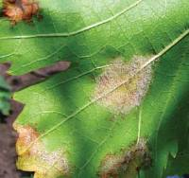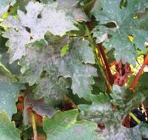
А Б

1 сурет – Жүзім жапырағы, жалған ақ ұнтақпен зақымданған (А) және ақ ұнтақпен зақымданған (Б) [118]

Жаңа төзімді сорттарды құру стратегиясы төзімділік гендерін іздеуге, төзімділік механизмдерін және далада белгіні сақтау ұзақтығын анықтауға негізделген. Солтүстік Америка түрлерінің өкілдері қоздырғыштармен коэволюция нәтижесінде саңырауқұлақ қоздырғыштарына төзімділіктің белгілі бір гендерін алды. Олардың арасында V. cinerea, V. rupestris, сондай-ақ V. aestivalis, V. berlandieri, V. cinerea, V. labrusca, V. lincecumii, V. riparia және V. rupestris будандары, Muscadinia тұқымдасының өкілдері бар. Сонымен қатар, Қара теңіз аймағында, Арменияда, Иранда, Орта Азияда ауруларға төзімділіктің генетикалық ресурстарының көздері анықталды [121].
Зерттеушілер өсімдіктердің иммунитеті туралы заманауи түсініктерге сүйене отырып және әртүрлі генетикалық көздерді пайдалана отырып, соңғы онжылдықта Vitis тұқымдасының Солтүстік Америка және Азия өкілдерінің жабайы түрлерінде де, сорттарында да осы патогендерге төзімділіктің сандық белгілерінің локустарын анықтауға мүмкіндік беретін генетикалық карталарды жасады [122]. Бірқатар локустар үшін маркерлерді бір уақытта пайдалану бір генотипте тұрақтылықтың сандық белгілерінің бірнеше локустарын анықтауға мүмкіндік береді. Төзімділік гендерін іздеу жаңа ген көздерін анықтау, тұрақтылық механизмдерін және өрістегі белгінің сақталу ұзақтығын анықтау бағытында жүргізіледі [123]. Бұл жаңа төзімді сорттарды құру стратегиясын құруға көмектеседі.
Сонымен, ақ ұнтаққа төзімді Regent сорты ұзақ мерзімді селекцияның нәтижесі болып табылады және Vitis түрлерінің «кешені» болып табылады, олардың ішінде: V. rupestris, V. aestivalis, V. riparia, V. labrusca, V. cinerea [124]. «Бианка» сортында ақ ұнтақты төзімділіктің екі сандық белгісі анықталды, олардың бірі Шығыс Азияның жабайы түрі Vitis amurensis-тен әкелінді [125]. Микроскопиялық және морфологиялық бақылауларға негізделген жалған ақ ұнтақ төзімділікті (ЖАҰ) бағалау 6 сорт V. amurensis, 3 сорт V. rotundifolia және он Қытай сорттарын 5 төзімділік/сезімталдық деңгейіне бөлуге мүмкіндік берді [126]. Тұқымның шығыс азиялық өкілі V. amurensis-те жалған ақ ұнтаққа, сондай-ақ ақ ұнтақ пен антракнозға төзімділік белгісі анықталды. Авторлар 122 SSR және 6 RGA маркерлерін қолданатын осы түрдің генетикалық картасы 975 сМ-ді 19 ілінісу тобымен және 82% физикалық картасын V. vinifera қамтығанын көрсетті [127].
Айсулу және Королева виноградников сорттарының биохимиялық құрамының сақтау кезінде және одан кейінгі мәліметтері, әртүрлі өңдеу нұсқалары бойынша көрсетілген — сынақ биопрепараты, эталонды препарат және өңдеусіз (бақылау) жағдайында.
Сақтау кезінде Айсулу сортындағы жидектердегі қант мөлшері биопрепарат Hanseniaspora uvarum Y-RKM 1147 + Metschnikowia pulcherrima Y-RKM 1138 бар нұсқада ең жоғары болды — 12,7%. Эталонды нұсқада қант мөлшері 12,1%-ды құрады, ал бақылау нұсқасында — 11,8%. Сақтаудан кейін қант мөлшері әр нұсқада төмендеді, бірақ ең аз төмендеу биопрепарат бар нұсқада байқалды (12,7% → 11,7%), ал ең көп төмендеу бақылау нұсқасында болды (11,8% → 11,2%). Сақтау барысында қышқылдық барлық нұсқаларда азайды. Сонымен қатар, сақтау кезінде құрғақ заттардың мөлшері артты. Биопрепарат қолданылған нұсқада бұл көрсеткіш 82,0%-дан 83,0%-ға өзгерді, эталонды нұсқада — 82,4%-дан 82,8%-ға, ал бақылау нұсқасында — 85,9%-дан 83,8%-ға төмендеді. Сақтаудан бұрын спирт концентрациясы барлық нұсқаларда бірдей болды — 10,0%. Сақтаудан кейін ол биопрепарат қолданылған нұсқада 9,6%-ға, бақылау нұсқасында 9,4%-ға төмендеді, бұл сақтау кезінде спиртті процесс деңгейінің төмендегенін көрсетеді [128].
Соңғы онжылдықта молекулалық тәсілдердің дамуы селекциялық материалды тез бағалауға, маркерлерді қолдана отырып, тұрақтылықтың сандық белгілерінің локустарын (QTL) анықтауға мүмкіндік береді. Бірқатар локустар үшін маркерлерді бір уақытта пайдалану бір генотипте бірнеше локустарды анықтауға мүмкіндік береді. Гендердің тіркесімі бір және тіпті бірнеше қоздырғыштарға төзімділікті сақтаудың тиімділігі мен ұзақтығын арттырады (пирамидалық әсер).
Әдебиет көздеріне жасалған талдау келесі қорытындыларды жасауға мүмкіндік береді: Оңтүстік Қазақстан жағдайында жүзімнің жаңа сорттары мен гибрид түрлерін өсіру шаруашылық-биологиялық тұрғыдан өте перспективалы болып табылады. Бұл аймақтың табиғи-климаттық жағдайлары жаңа сорттар мен гибридтерді тиімді өсіруге мүмкіндік береді, сонымен қатар олар аграрлық экономикаға оң әсер етеді. Жаңа сорттар мен гибридтердің қолданылуы тек өнімнің көлемін арттыруға ғана емес, оның сапасын жақсартуға да ықпал етеді.

2 ТҮРКІСТАН ОБЛЫСЫНЫҢ ТОПЫРАҚ-КЛИМАТ ЖАҒДАЙЛАРЫ
2.1 Түркістан облысының топырақ жағдайларын зерттеу
Сарыағаш өңірінің топырағы мен ауа райы жағдайлары жеміс-жидек пен жүзім дақылдары үшін өте қолайлы. Бұл аймақтың табиғи-географиялық ерекшеліктері мен климаттық жағдайлары осы өңірде ауыл шаруашылығын, оның ішінде бау-бақша мен жүзім шаруашылығын дамытуға ерекше мүмкіндік береді. Сарыағаш ауданының климаттық жағдайлары жеміс-жидек ағаштарының әртүрлі түрлері мен жүзімнің түрлі сорттарын өсіруге өте қолайлы. Бұл өңірде жаз айлары ыстық, бірақ қыс айлары жұмсақ әрі қысқа, сондықтан суықтан қорқатын дақылдар үшін өте ыңғайлы болып табылады. Сонымен қатар, суықсыз кезеңнің ұзақтығы мен жылы температуралар жиынтығы жеміс-жидек пен жүзімнің толық пісіп-жетіліп, мол өнім беруіне ықпал етеді.
Сарыағаш ауданындағы топырақтың құрылымы мен қасиеттері әртүрлі, бірақ жалпы алғанда аймақтағы топырақтар әдеттегі карбонатты және ашық түсті сұр топырақтарға жатады. Оңтүстік-шығыс бөлігінде Келес өзенінің аңғары мен Құркелес өзенінің суармалы жерлері орналасқан. Осы жерлерде топырақтар нашар тұзданған, ашық түсті сұр топырақпен ерекшеленеді. Өзен аңғарларындағы сұр топырақтар – бұл аймақтың суармалы жерлерінің негізгі қорын құрайды, олар жүзім мен басқа да дақылдардың өсуіне жақсы жағдайлар жасайды. Келес өзенінің төменгі ағысында табиғи жағдайдағы су ағыны баяу болғанымен, аймақта болашағы зор суарылатын ірі алқаптар бар. Бұл жерлердің су ресурстары жетіктігі мен табиғи суармалы жерлердің болуы жүзім және жеміс дақылдарын өсіру үшін маңызды фактор болып табылады. Суармалы жерлердің молдығы өнімнің сапасын және санын арттыруда шешуші рөл атқарады.
Сарыағаш ауданында жоғары агротехникалық шараларды қолдану арқылы өнім сапасын әлемдік стандарттарға сай етіп жасауға болады. Мұндай шараларға дұрыс суару жүйесін орнату, минералды тыңайтқыштар қолдану, ауыспалы егіс және дақылдардың ауруларымен күрес сияқты маңызды аспектілер жатады. Бұлардың барлығы жердің құнарлылығын арттырып, жүзім мен жеміс дақылдарының сапасын жақсартады.
Сарыағаш өңірінің топырақ құрылымы мен ауа райы жағдайлары жеміс-жидек пен жүзім өсіру үшін өте қолайлы. Суармалы жерлердің жеткілікті болуы, климаттың ыңғайлы жағдайлары және топырақтың ерекшеліктері аймақты ауыл шаруашылығы үшін маңызды өңірге айналдырады. Сонымен қатар, жоғары агротехникалық шаралар мен заманауи технологияларды қолдану арқылы өнімнің сапасы мен көлемін арттыруға мүмкіндік мол.

2.2 Түркістан облысының агрометеорологиялық жағдайларын зерттеу
Түркістан облысының климаты континентальды болып табылады, бұл оның айқын сипаттамаларының бірі болып табылады. Осы климаттық жағдайлар облыстың ауыл шаруашылығының әртүрлі салаларына әсер етеді, әсіресе бау-бақша және жүзім шаруашылығына. Облысқа тән климаттық ерекшеліктер оның өсімдік шаруашылығына қолайлы, алайда агротехникалық шараларды дұрыс қолдануды қажет етеді.
Түркістан облысында ауа райы күрт континентальды сипатқа ие, яғни жаз айлары өте ыстық және құрғақ, ал қысы суық. Бұл климаттық факторлар өсімдік тіршілігіне айтарлықтай әсер етеді. Қарастырылып отырған аймақта орташа тәуліктік температурасы 0ºС-тан жоғары кезеңнің ұзақтығы 8-10 айды құрайды. Бұл мерзім жыл бойы өсімдіктердің өсуі үшін оңтайлы жағдайлар жасайды. Аязсыз кезеңнің орташа ұзақтығы 185-205 күн аралығында, бұл көптеген ауыл шаруашылығы дақылдарының пісіп жетілуі үшін өте маңызды. 2022 жылдың метеорологиялық жағдайлары да осы климаттық үрдісті растады. Атап айтқанда, көктем мезгілі салқын болды, ал жаз айлары өте ыстық болып өтті. Шілде айында ауа температурасы ең жоғары деңгейге жетіп, 28,8ºС-қа дейін көтерілді. Ал наурыз айындағы ең төменгі температура 7,4ºС болды.
Ауаның салыстырмалы ылғалдылығы жыл мезгілдеріне қарай өзгереді. Жазда ылғалдылық деңгейі төмен болып, ең төменгі көрсеткіш шілде айында 30,3%-ды құрады. Ал наурыз айында салыстырмалы ылғалдылық ең жоғары мәнге жетіп, 79%-ды көрсетті. Бұл аймақтың жазғы құрғақшылыққа бейімділігін, сондай-ақ көктем айларындағы ылғалдың жеткілікті деңгейде болатындығын көрсетеді.
Жауын-шашын мөлшері жыл бойы әртүрлі болып өзгеріп отырады. 2022 жылы жауын-шашынның мөлшері орташа деңгейде болды. Мысалы, наурыз айында жауын-шашынның мөлшері 50,2 мм-ге жетті, ал шілде мен қыркүйек айларында жауын-шашын мүлде болмады. Бұл жағдай аймақтың су тапшылығы мәселесін тудырады, сондықтан суару жүйесін тиімді пайдалану маңызды рөл атқарады (Қосымша Д, 1 кесте) [129].
2023 жылғы Түркістан облысының метеорологиялық зерттеулері.
2023 жылғы зерттеу нәтижелері бойынша Түркістан облысындағы климаттық жағдайлар айтарлықтай өзгеше сипат алды, ал ауа температурасы мен жауын-шашын мөлшерінде белгілі бір ауытқулар байқалды.
Ауа температурасы. 2023 жылдың ең жоғары температурасы шілде айында тіркеліп, 29,3ºС-ты құрады. Бұл температура облыстың жаз айларындағы дәстүрлі ыстық климатты көрсетеді. Ал наурыз айында ең төменгі температура 13,2ºС болды, бұл көктемнің салқындау кезеңін сипаттайды.
Ауаның салыстырмалы ылғалдылығы. Ауаның салыстырмалы ылғалдылығы жаз айларында төмен болды, бұл аймақтың құрғақтық тенденциясын көрсетеді. 2023 жылы наурыз айындағы салыстырмалы ылғалдылық деңгейі 61%-ды құраса, шілде айында бұл көрсеткіш 31,3%-ға дейін төмендеді. Бұл әсіресе жаз айларындағы суарудың маңызды екенін айқындайды, себебі төмен ылғалдылық өсімдіктердің өсуіне әсер етуі мүмкін.
Жауын-шашын мөлшері. 2023 жылы жауын-шашын мөлшері 2022 жылға қарағанда айтарлықтай көп болмады. Мысалы, наурыз айында жауын-шашынның жалпы мөлшері 11,4 мм-ге жетті, ал бұл көрсеткіш 2022 жылдың наурыз айында 50,2 мм болған. Ал маусым айында жауын-шашын мөлшері 0,4 мм-ге дейін азайды, бұл жаз айларындағы құрғақшылықты көрсетеді (Қосымша Д, 2 кесте).
2023 жылғы метеорологиялық деректер Түркістан облысының климаттық жағдайында белгілі бір өзгерістерді көрсетті. Ауа температурасы мен ылғалдылықтың өзгеруі суару жүйелерін тиімді пайдалануды қажет етеді. Ал жауын-шашын мөлшерінің ауытқуы да аймақтың ауыл шаруашылығы үшін ерекше маңызды, себебі бұл өсімдіктердің өсуі мен дамуына айтарлықтай әсер етеді.
2024 жылғы Түркістан облысының метеорологиялық зерттеулері.
2024 жылғы зерттеу нәтижелері Түркістан облысының климаттық жағдайында тағы да бірқатар өзгерістерді көрсетті, атап айтқанда температура, ылғалдылық және жауын-шашын деңгейлері тұрғысынан.
Ауа температурасы. 2024 жылы шілде айындағы ең жоғары температура 40,7ºС болды, бұл облысқа тән жоғары ыстық температураның сақталуын көрсетеді. Ал наурыз айында температураның ең төменгі көрсеткіші 7,7ºС-ты құрады, бұл көктемнің салқын кезеңіне тән.
Ауаның салыстырмалы ылғалдылығы. 2024 жылы жаз айларындағы ауаның салыстырмалы ылғалдылығы айтарлықтай төмен болды. Наурыз айындағы ылғалдылық деңгейі 71,7% болып, салыстырмалы түрде жоғары болғанымен, тамыз айында бұл көрсеткіш 17,4%-ға дейін төмендеді. Бұл жаз айларындағы құрғақшылықтың және су тапшылығының айқын көрінісін көрсетеді.
Жауын-шашын мөлшері. 2024 жылы жауын-шашын мөлшері 2022-2023 ж.ж. салыстырғанда көбірек болды. Наурыз айында жауын-шашынның мөлшері 52,1 мм болды, бұл өткен жылдармен салыстырғанда айтарлықтай жоғары көрсеткіш. Ал тамыз айында жауын-шашын өте аз болды – бар болғаны 0,05 мм. Бұл маусымның соңғы айларындағы су тапшылығының айқын көрінісі (Қосымша Д, 3 кесте) [129].
2024 жылғы деректер Түркістан облысында ауа райы мен климаттың әртүрлі кезеңдерінде айтарлықтай ауытқулар болатынын көрсетті.
Жаз айларында температураның жоғары деңгейде болуымен бірге, ауаның ылғалдылығы төмендеп, жауын-шашын мөлшері де әртүрлі кезеңдерде айтарлықтай өзгерді.
Мұндай климаттық өзгерістер ауыл шаруашылығын тиімді басқару мен суаруды дұрыс ұйымдастыру қажеттілігін арттырады.
Зерттеу нәтижелері бойынша, 2022-2024 жылдар аралығындағы климаттық жағдайларда бірнеше маңызды өзгерістер мен ерекшеліктер байқалды.
Ауа температурасы, ылғалдылық және жауын-шашын мөлшері арасындағы айырмашылықтар айтарлықтай назар аударады.
Ауа температурасы.
Шілде айында ең жоғары температура 40,7ºС болды, бұл өңірдің жаз айларындағы жоғары ыстықтығын көрсетеді. Ал наурыз айында температура 9,4ºС деңгейінде төмен болды, бұл көктем айының алғашқы кезеңдеріне тән. Көпжылдық деңгеймен салыстырғанда температура 2-3 есе аз болғаны байқалады, бұл өткен жылдармен салыстырғанда жылдық орташа температураның төмендеуін көрсетеді.
Ауаның салыстырмалы ылғалдылығы.
Жаз айларында ауаның салыстырмалы ылғалдылығы төмен болды. Наурыз айында ылғалдылықтың ең жоғары деңгейі 70,5% құрады, ал шілде айында ең төменгі көрсеткіш 26,9%-ға дейін төмендеді. Бұл көрсеткіштер көпжылдық деңгеймен салыстырғанда 1-2 есе төмен екені байқалады, бұл өңірде жазғы кезеңде қалыпты жағдайдан әлдеқайда төмен ылғалдылықтың болуын көрсетеді.
Жауын-шашын мөлшері.
Жауын-шашын мөлшері 2024 жылмен салыстырғанда 2022 және 2023 жылдары аз болды. Наурыз айында жауын-шашынның мөлшері 52,1 мм болды, бұл орташа деңгейден жоғары. Бірақ қыркүйек айында жауын-шашын мөлшері тек 0,3 мм болып, өте аз болғаны байқалады (1 кесте) [129].

1 кесте – Түркістан облысының 2022-2024 жылдардағы агрометеорологиялық көрсеткіштері, (Түркістан облысы метеобекеті мәліметтері бойынша)

Метео-рологиялық көрсеткіштер | Жылдар |  | Айлар |  |  |  |  |  | Орташа (жиын-тық)
 |  | III | ІV | V | VІ | VІІ | VІІІ | ІХ
Ауа температу-расы ⁰, С | 2022 | 7,4 | 18,6 | 20,3 | 26,2 | 28,8 | 24,0 | 22,4 | 21,1
 | 2023 | 13,2 | 15,6 | 20,1 | 27,2 | 29,3 | 25,7 | 19,9 | 21,6
 | 2024 | 7,7 | 15,0 | 18,9 | 26,7 | 40,7 | 32,9 | 26,8 | 24,1
 | Зерттеу жылдарына орташа | 9,4 | 16,4 | 19,8 | 26,7 | 33,0 | 27,5 | 23,0 | 22,2
 | көпжыл. | 9,5 | 19,7 | 20,3 | 27,2 | 28,1 | 24,4 | 23,9 | 21,9
Ауа ылғалды-лығы, % | 2022 | 79 | 59,7 | 50,7 | 46 | 30,3 | 34,3 | 33,7 | 47,7
 | 2023 | 61 | 57 | 45 | 32 | 31,3 | 35 | 40,7 | 43,1
 | 2024 | 71,7 | 67 | 62,3 | 40 | 18,9 | 17,4 | 21,4 | 42,7
 | Зерттеу жылдарына орташа | 70,5 | 61,2 | 52,7 | 39,3 | 26,9 | 29,0 | 32,0 | 44,5
 | көпжыл. | 78 | 64 | 65 | 50 | 60 | 58 | 40 | 59,2
Жауын-шашын, мөлшері, мм | 2022 | 50,2 | 7,7 | 15,1 | 0,9 | 0 | 0 | 0 | 10,5
 | 2023 | 11,4 | 7,5 | 6,4 | 0,4 | 1,9 | 11,2 | 1,2 | 5,8
 | 2024 | 52,1 | 11,2 | 29,3 | 1,4 | 0,1 | 0,05 | 0,3 | 13,4
 | Зерттеу жылдарына орташа | 37,9 | 8,8 | 17,0 | 0,9 | 0,7 | 3,8 | 0,5 | 10,0
 | көпжыл. | 80,1 | 23,0 | 19,2 | 1,1 | 0 | 0 | 0 | 17,7

2022-2024 жылдар аралығындағы климаттық өзгерістер Түркістан облысында ауа температурасының жоғары болуы, ылғалдылықтың төмендігі мен жауын-шашынның аздығы байқалғанын көрсетті. Мұндай климаттық өзгерістер су тапшылығына және ауыл шаруашылығына тигізетін ықпалын арттырады, сондықтан тиімді суару жүйелері мен климаттық жағдайларға бейімделген дақылдарды таңдау маңызды (2, 3, 4 - сурет) [129].

2 сурет – Түркістан облысы 2022-2024 ж.ж. вегетациялық кезең аралығындағы ауа температурасы көрсеткіштері ºС, (Түркістан облысы метеобекеті мәліметтері бойынша)

3 сурет – Түркістан облысы 2022-2024 жж. вегетациялық кезең аралығындағы бойынша ауаның салыстырмалы ылғалдылығы көрсеткіштері, (Түркістан облысы метеобекеті мәліметтері бойынша)

4 сурет – Түркістан облысы 2022-2024 жж. вегетациялық кезең аралығындағы атмосфералық жауын-шашын мөлшері көрсеткіштері мм, (Түркістан облысы метеобекеті мәліметтері бойынша)

Қолайсыз ауа райының жүзім сорттары мен гибридтерінің өсіп-жетілуіне және өнім қалыптастыруына теріс әсерін болдырмас үшін тиісті агротехникалық шаралар жүргізілді (суару түзімін оңтайландыру, үстеп қоректендіру және т.б.). «Қазақ жеміс-көкөніс шаруашылығы ғылыми-зерттеу нституты» ЖШС, «Сарыағаш» өңірлік аймақтық филиалының метрологиялық мәліметі бойынша вегетациялық кезеңде ауаның салыстырмалы ылғалдылығы анықталып, 3 жылдық орта есеп бойынша көпжылдық көрсеткіштерден 7,15%-ға төмен болғаны белгіленді.
Міне, Қазақстанның оңтүстігінде көпжылдық климат жағдайы қысқаша осылай сипатталады.
Климат көп жылдық көрсеткіштерді қамтиды. Ал жүзім сорттары мен гибридтерінің нақты белгілі бір жылы немесе жылдары өсу кезеңінің метеорологиялық көрсеткіші - бұл сол кездегі ауа райы мәліметі.
Жүзім сортары мен гибридтерінің құрғақшылық пен жоғары температура жағдайында болды, бұл олардың қалыптасуына әсер етті.
Ауа-райының мұндай ауысуы Түркістан облысына тән, бұл зерттеу әдеттегі метеорологиялық жағдайларда жүргізілді деп болжауға негіз береді [129].

3 ЗЕРТТЕУ НЫСАНДАРЫ ЖӘНЕ ӘДІСТЕМЕЛЕРІ
Зерттеудің мақсаты мен міндеттері.
Зерттеудің мақсаты - Жүзімнің болашағы зор сорттары мен гибрид түрлерінің шаруашылық-бағалы белгілерінің кешені бойынша бөлу және Қазақстанның оңтүстігі жағдайында оларды өсіру технологиясын жетілдіру.
Жұмыстың мақсатына байланысты келесідей зерттеу міндеттері қарастырылды:
- сорттық үлгілер мен жүзім өркендерінің қыстауының биологиялық ерекшеліктерін зерттеу;
- зерттелетін сорттық үлгілердің өркен өнімділігін анықтау;
- жүзімнің шаруашылық құнды белгілері бойынша іріктеу;
- жүзім сорттарының ауруларға төзімділігін бағалау (милдью (Plasmopara viticola), оидиум (Uncinula necator));
- Қазақстанның оңтүстігінде жүзім өсіру технологиясының зерттелген элементтерінің тиімділігін көрсету;
- Қазақстанның оңтүстігінде жүзім өсірудің экономикалық тиімділігіне баға беру.

3.1 Зерттеу нысандары
Зерттеу нысандары. «Қазақ жеміс - көкөніс шаруашылығы ғылыми зерттеу институты», ЖШС, «Сарыағаш» аймақтық филиалының селекциясының асханалық сорттары мен гибрид түрлері: Мерейтой-50, Мускат венгерский (б), Акмарал, Азим, Казахстан-20, Кара коз, Айсулу, DV-10/11, DV-7/17, KII-1/29, DX-17/90, KV-2/9 зерттеу нысандары болып табылады.
Зерттелетін сорттардың жүзімінің саңырауқұлақ ауруларына төзімділігін бағалау үшін 8 сорт (оның ішінде бақылау ретінде анықтамалық сорттар) және 5 гибрид түрлері алынды. Жүзімнің келесі сорттары мен гибрид түрлерінің жапырақтары жиналды: Мерейтой-50, Мускат венгерский (бақылау), Жемчуг саба, Тайфи розовый, Акмарал, Азим, Казахстан-20, Кара коз, Айсулу, DV-10/11, DV-7/17, KII-1/29, DX-17/90, KV-2/9.
Отырғызу сұлбасы 3,0 х 1,5 м. солтүстіктен оңтүстікке қатарларды санау, батыстан шығысқа қарай бұталарды санау, 2015 жылы күзде отырғызылған.
Асханалық жүзім сорты мен техникалық жүзім сорттары арасында бірнеше негізгі айырмашылықтар бар. Бұл сорттардың әрқайсысы әртүрлі мақсаттар үшін өсіріледі, сондықтан олардың қасиеттері де әртүрлі болады.
Мақсаты:
- асханалық жүзім – бұл тұтынуға арналған жүзім, яғни тікелей жеуге, десертке пайдалануға арналған сорттар. Олардың жемістері тәтті және шырынды, терілері жұқа, тұқымдары аз немесе мүлде болмайды.
- техникалық жүзім – бұл негізінен шарап жасауға, сусындар мен басқа да өнеркәсіптік өнімдерге қолданылатын жүзім сорттары. Олар жиі аз тәтті, қышқылдығы жоғары, олардың терілері қалың және тұқымдары көп болады.
Жемістерінің сипаттамасы:
- асханалық жүзім: Жемістері шырынды, тәтті, терісі жұқа, еті тәтті әрі жұмсақ, бірақ ұзақ сақталмайды.
- техникалық жүзім: Жемістері қаттырақ, қышқылдау немесе аз тәттілеу болуы мүмкін, көбінесе шараптың қасиеттеріне сәйкес келеді. Бұл сорттар көбінесе сақтау мен өңдеуге арналған.
Өсіру және өнім алу:
- асханалық жүзім: Әдетте, асханалық жүзім өсіруде өнімнің сапасы мен көлемі маңызды болады, себебі олар нарыққа тікелей сатылады.
- техникалық жүзім: Техникалық сорттар көбінесе шарап өндірісі үшін өсіріледі, яғни өнімнің дәмі мен құрамындағы қышқылдық, қанттың мөлшері және басқа да химиялық қасиеттері маңызды болып табылады.
Сорттардың айырмашылығы:
- асханалық жүзім сорттары көбінесе тез пісіп, тез жарамдылық мерзімін аяқтайды. Ал техникалық жүзім ұзақ сақталып, шарап өндірісінің қажеттілігіне сәйкес келеді.
Қысқаша айтқанда, асханалық жүзім тұтынуға арналған тәтті әрі шырынды болып келеді, ал техникалық жүзім өңдеу және шарап жасау үшін қолданылады.
Ғылыми зерттеу жұмысымда асханалық жүзім сортын таңдаудың негізгі себебі – оның жоғары сапалы жемістерінің тұтынушылар арасында үлкен сұранысқа ие болуы. Асханалық жүзімнің тәттілігі, шырындылығы және дәмдік ерекшеліктері оны нарықта танымал етеді. Сонымен қатар, бұл сорттар егіншілікте өнімнің жылдам пісуі мен жоғары өнімділігі арқасында тиімді болып табылады. Жүзім шаруашылығында асханалық сорттарды зерттеу олардың өсіру технологиясын жетілдіру, өнімнің сапасын арттыру және нарықтық сұранысты қанағаттандыру мақсатында маңызды болып табылады.
Жүзім сорттары мен гибрид түрлерінің сипаттамасы.
Мускат венгерский - әмбебап Шығыс Жерорта теңіздік халық селекциясының жүзім сорты. Қыркүйек айының ортасында піседі. Өсу күші орташа, өркендердің пісіп жетілуі жақсы. Өнімділігі орташа және жоғары. Жапырақтары аса ірі емес, дөңгелек, тұтас немесе сәл қиықталған. Гүлдері қос жынысты. Жүзім шоқтары орташа мөлшерде, конус тәріздес, орташа тығыздықта, бірақ гүлдердің төгілуіне байланысты олар көбінесе өте бос болып қалады. Жидектері орташа мөлшерде және ірі, домалақ немесе сәл жазықталған, жасыл-сары түсті, қоңыр реңкпен; қабығы қалың, қатты; балдыры тығыз, қыртылдақ, өте тәтті дәмі бар, мускат хош иісімен айқын ерекшеленеді. Мускат венгерский жүзім сорты ауа мен топырақтың жоғары ылғалдылығына өте сезімтал. Жидектер пісіп жетілген кезде оңай жарылып, көгеріп кетеді. Қанттылығы 19—21%. Кешірек жиналған жүзімнен өзіне тән мускат хош иісі мен дәмі бар жұмсақ десерттік шырындар алынады, десерттік шараптар өндірісіне жарамды (5 сурет).

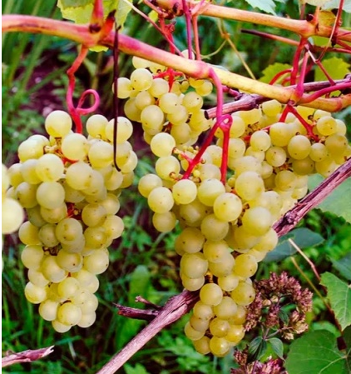

5 сурет – Мускат венгерский жүзім сорты

Мерейтой-50 – орташа пісетін асханалық сорт. Гүлдері қос жынысты. Жүзім шоғының салмағы (360-450 г), цилиндр тәрізді пішінді, тығыз. Жидектері ірі немесе өте ірі, дөңгелек пішінді. Жидектердің түсі қою қызғылт. Қабығы қалың, тығыз, балауызды қабатымен қапталған. Балдыр консистенциясы етті және жұмсақ. Өнімділігі 150-200 ц/га. Бұталар өсу күші орташа, сабақтары қанағаттанарлықтай жетіледі. Оидиум ауруына төзімді. Мемлекеттік сынақтан өтуде (6 сурет).

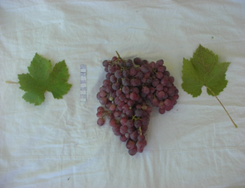

6 сурет – Мерейтой-50 жүзім сорты

Акмарал - ерте пісетін асханалық сорт. Жапырақ орташа өлшемде, пішіні дөңгелек, кескінделуі айқын, беті тегіс. Бүйірлік ойықтар жабық, жұмыртқа пішінді жарықшақтары бар, бүйірлік ойықтардың тереңдігі орташа, сабақ қуысымен жабық. Тілімдердің ұштарындағы тісшелер үшбұрышты, кең негізді. Жапырақ шетінде үшбұрышты, дөңгелектенген ұшы бар тісшелер орналасқан, жапырақтың төменгі жағының түгі әлсіз. Жапырақтың түсі ашық жасыл, сабақтың ұзындығы жапырақ табақшасына қарағанда қысқалау. Қыстып шығу төзімділігі жоғары. Құрғақшылыққа төзімділігі орташа. Ол оидиуммен және милдью ауруларына аздап зақымдалады. Өнімділігі жоғары. Жеміс шағының салмағы - 230-450 г, борпылдақ немесе орташа тығыздықта, цилиндр тәрізді. Жидектер үлкен, ұзартылған сопақша, жасыл-сары түсті. Жидегінде 1-2 тұқым, көлемі кішкентай. Дәмі қарапайым (7 сурет).

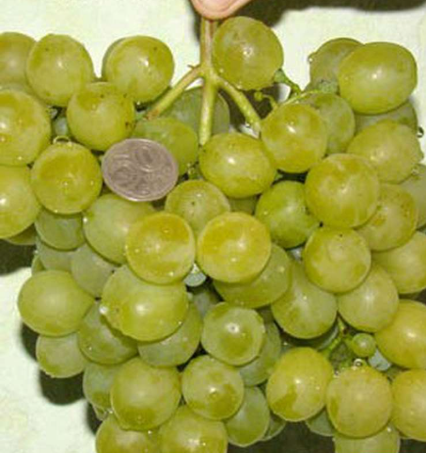

7 сурет – Акмарал жүзім сорты [130]

Азим - орташа пісетін асханалық сорт. Жасаң күйінде тұтыну үшін асханалық сорт ретінде ұсынылады. Стандарт сорт аудандастырылған әмбебап жүзім сорты – Гузаль кара. Бұта өскелең. Сабақтары жақсы пісіп жетіледі. Жапырағы орташа мөлшерде, орташа қиықталған, бес қалақты, бүйрек пішінді. Жапырақтың беті күңгірт. Жоғарғы бүйірлік қиықтарының тереңдігі орташа, кіріс бұрышы түрінде жабылған. Төменгі бүйірлік қиықтарының тереңдігі таяз, әрең байқалады. Сағақ ойығы жабық, тар, түбі дөңгеленген. Жапырақ қалақтарының ұштарындағы тістер үшбұрышты, түп жақтары кең. Жапырақ шетіндегі тістер үшбұрышты, көлбеу, күмбез тәрізді. Жапырақтың төменгі жағында түктері болмайды. Жапырақтары қою жасыл. Жапырақ сағағының мөлшері ұзын, түсі қызғылт реңкпен көмкерілген жасыл. Гүлі қос жынысты. Жүзім шоғының мөлшердегі ірі, цилиндр тәріздес, тығыздығы орташа, сағағының ұзындығы 3,5 см. Жүзім шоғының орташа салмағы 420 г.
Жидегі ірі, сәл ұзынша пішінді. Жидектердің түсі қара. Қабығы тығыз, жұмсағының консистенциясы етті, қыртылдақ. Дәмі үйлесімді-тәтті. Тұқымдары 2-3 дана, ірі, ашық қоңыр түсті. Халазаның пішіні ішке еніңкі, орталықты. Тұмсық пішіні конус тәріздес, айыр болып келеді. Тұмсықтың ұзындығы орташа.
Сорттың биологиялық ерекшеліктері. Жоғары агротехника жағдайында әлеуетті өнімділік орта есеппен 165 ц/га құрайды. Суару мен тыңайтқыштарға талабы мол. Ұсынылатын қалыптастыру түрлері - бір жақты жартылай желпуішті және ұзын жеңді "КазНИИПиВ-1". Вегетациялық кезең-132 күнді құрайды. Жидек шырынындағы қант мөлшері - 18 %. Дегустациялық бағасы - 4,8 балл (8 сурет).

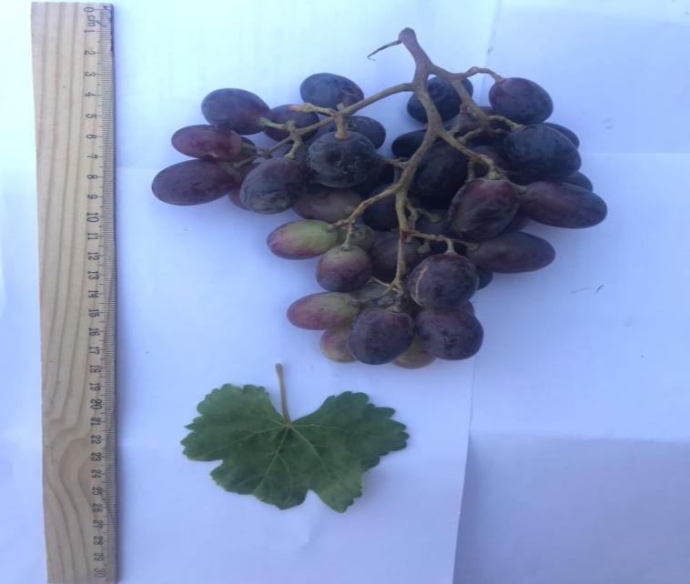

8 сурет – Азим жүзім сорты

Казахстан-20 – ерте және орташа пісетін асханалық сорт. Жаңа піскен күйінде тұтынуға арналған. Бақылау сорт ретінде аудандастырылған әмбебап жүзім сорты – Гузаль карадан алынған. Бұтасы өте жақсы өседі. Сабақтың жетілуі жақсы. Жапырақ орташа мөлшерде, әлсіз тілімделген, бес қалақты, бүйрек пішінді. Жапырақтың беті күңгірт. Жоғарғы бүйірлік ойықтардың тереңдігі орташа, кіріс бұрышы түрінде жабылған, түп жақтары ашық. Төменгі бүйірлік ойықтар ұсақ, едəуір айқын емес. Сабақ қуысындағы ойық ашық, тар, дөңгелек түбіндей. Жапырақ қалақтарының ұштарындағы тістер үшбұрышты, түп жақтары кең. Жапырақ шетіндегі тісшелер үшбұрышты, көлбеу, күмбез тәрізді. Жапырақтың астыңғы жағы түксіз. Жапырақтың түсі қара-жасыл. Сабақтың ұзындығы ұзын, түсі жасыл, қызғылт реңкте. Гүлдер қосжынысты. Жеміс шоғының көлемі үлкен, цилиндрлік-конустық пішінді, орташа тығыздықта, сабақ ұзындығы 3,5 см. Орташа жеміс шоғының салмағы 450 г. Жемісі үлкен, аздап созылған пішінді. Жеміс түсі ақ. Тері қабығы тығыз, етті хрусталь тәрізді. Дәмі үйлесімді тәтті. Тұқымдары 2-3 дана, үлкен, ашық қоңыр түсті. Сұрыптың биологиялық ерекшеліктері. Жоғары агротехникалық күтім жағдайында орташа өнімділік 135-150 ц/га. Ұсынылатын қалыптар — бір жақты жартылай доға және ұзынқолды қалып «ҚАЗҒЗИЖжЖШ-1». Вегетациялық кезең 128 күнді құрайды. Жеміс шырынындағы қант мөлшері – 18%. Дегустациялық бағасы 4,8 балл (9 сурет).
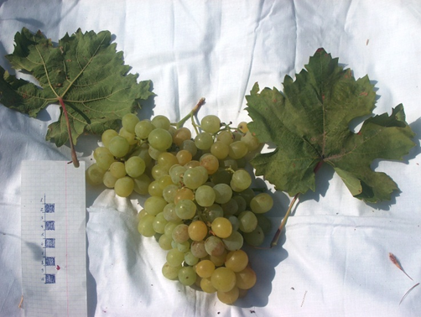

9 сурет – Казахстан-20 жүзім сорты

Кара коз - өте ерте пісетін асханалық сорт. Алматы облысында аудандастырылған, Жамбыл облысы үшін де болашағы зор. Гүлдері қос жынысты. Жеміс шақтары орташа мөлшерде (150-180 г), цилиндр-конус тәрізді. Жидектер орташа мөлшерде, жұмыртқа тәрізді, қою көк түсті. Балдыры етті. Өнімділігі жақсы. Бұтақтарда жоғары өнімді, сондықтан өнім артық түсіп кетуі мүмкін. Бұталар өсу күш орташа, сабақтардың жетілуі жақсы. Қысқа төзімділігі салыстырмалы түрде жоғары. Ауруларға тұрақтылығы жақсы (10 сурет).

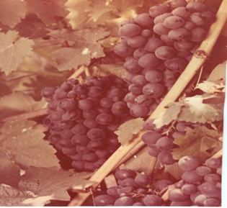

10 сурет – Кара коз жүзім сорты

Айсулу - асханалық сорт. Қазақ жеміс-көкөніс шаруашылығы ҒЗИ селекциясымен шығарылған. Шығу тегі (Якдона белая Х Жемчуг Саба). Жемістері үлкен, сабағының ұзындығы — 3 см, пішіні — конус тәрізді, салмағы — 420 г. Жапырақтары орташа мөлшерде. Жапырақ беті тор тәрізді. Жапырақтардың шеттеріндегі тісшелер үшбұрышты, тесік тәрізді. Жапырақтың астында түктер жоқ, түсі қара қоңыр, қызғылт реңкті. Жемістері үлкен немесе өте үлкен, пішіні сопақша. Жемістің түсі ақ. Балдыры консистенциясы етті-тәтті, шырынның түсі айқын. Мускат хош иісі бар. Тұқымдары 2-3 дана, орташа көлемде, пішіні алмұрт тәрізді, түсі ашық қоңыр. Өсу жағдайлары Оңтүстік Қазақстанда 132 күн, орташа өнімділік — 154 ц/га. Жеміс шырынында қант мөлшері 17%. Дегустациялық бағасы 4,0 балл (11 сурет).

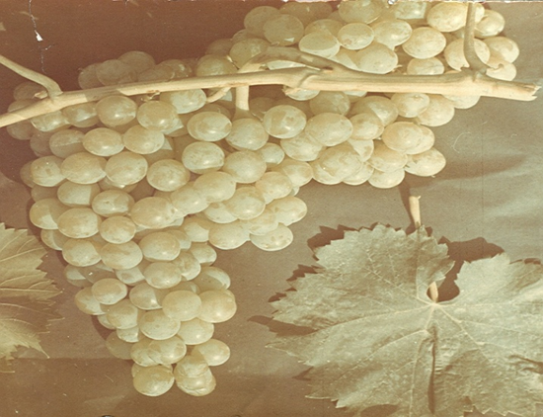

11 сурет – Айсулу жүзім сорты

DV-10/11 - жүзімнің асханалық гибрид түрі. Шығу тегі (Мадлен Анжевин Х Тайфи розовый). Жас өскіндері қызыл, аздап түкшелі. Жапырақ орташа мөлшерде, жүрек пішінді. Көп тілімденген, бес қалақты. Жапырақ беті күңгірт, торлы-қыртысты, жапырақ табақшасы толқынды. Бүйірлік ойықтар жабық, дөңгелек түбіндегі, сабақ қуысындағы ойық ашық, тілімдердің ұшындағы тісшелер үшбұрышты, ұшына қарай тартылған. Жапырақ шетінде тісшелер үшбұрышты, көлбеу, ұсақ тісшелер. Жапырақтың астыңғы жағы түксіз. Жапырақтың түсі қара-жасыл. Сабақтың ұзындығы жапырақ табақшасымен тең, түсі қара-қызыл. Жеміс шағы орташа мөлшерде, цилиндрлік-конустық, тығыз. Сабақтың ұзындығы 3-4 см. Жемісі орташа мөлшерде, аздап созылған. Жеміс түсі ақ (кейде түсі өзгеруі мүмкін), терісі тығыз, балдыр консистенциясы етті-тәтті. Дәмі жағымды (12 сурет).
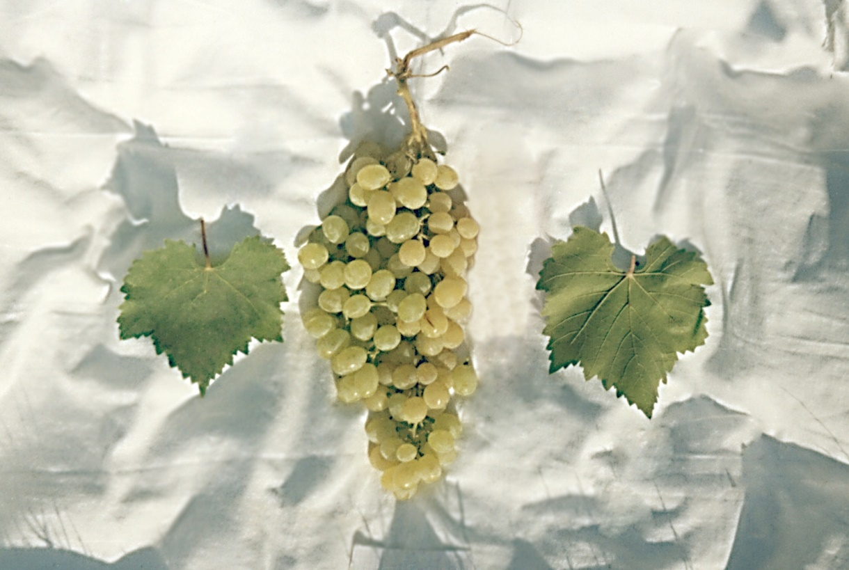

12 сурет – DV-10/11 гибрид түрі

DV-7/17 - жүзімнің асханалық гибрид түрі. Шығу тегі (N154 Х Мускат Александрский). Жас өркендері қызыл жүйкелерімен ашық жасыл түсті, жылтыр. Жапырағы орташа мөлшерде, бүйрек тәріздес пішінді. Қиықтылығы – бес қалақты, қиықталған. Жапырақ беті күңгірт, Жапырақ тақтасы тегіс. Жоғарғы бүйірлік қиықтары жабық, түбі үшкір, төменгі бүйірлік қиықтары көбінесе жабық, түбі дөңгелек үшкір. Бүйірлік қиықтары терең, сағақ ойығы ашық, садақ тәрізді, тең екі жақты. Жапырақ қалақтарының ұштарындағы тістер үшбұрышты, түп жақтары кең. Жапырақ шетіндегі тістер үшбұрышты, көлбеу. Жапырақтың астыңғы бетінде аздап түк бар, жәй көзге байқалмайды да. Жапырақтың түсі қара-жасыл. Сағақ пен жапырақтың мөлшері. Сағақ жапырақ тақтасына тең, сағақтың түсі - қызылша түстес. Гүлі қосжынысты. Жүзім шоғы орташа мөлшерде, конус тәрізді. Балдыры – тығыз (онша тығыз емес). Жеміс сағағының ұзындығы 3,5 см. Жеміс сағағының жастықшасында қара нүктелер сияқты сүйелшелер бар.
Жидегі. Жидегі ірі, жұмыртқа тәріздес пішінді, түсі жасыл, піскенде алтын-сары. Жидектері бұршақтанып кетуге бейім. Қабығы қатты, балдыры – етті, шырынды. Шырынының түсі ашық. Дәмі – жағымды, үйлесімді тәтті. Хош иіс – жоқ. Тұқымы – 2-1 дана, тұмсық пішіні орташа. Пісу мерзімі - 5 қыркүйек (13 сурет).

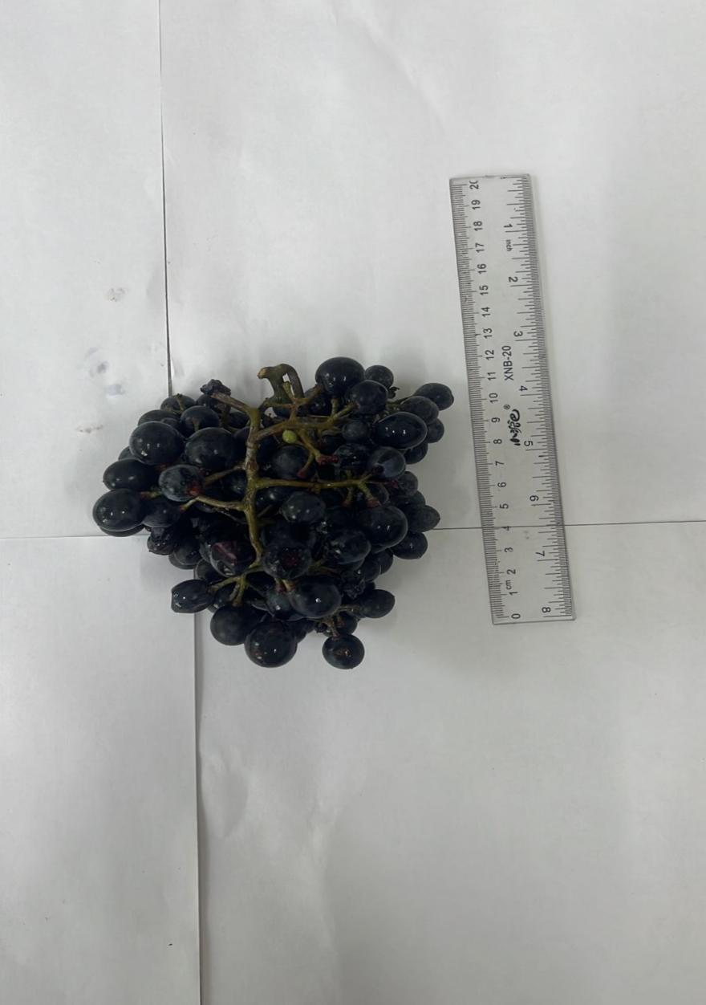

13 сурет – DV-7/17 гибрид түрі

KII-1/29 - жүзімнің асханалық гибрид түрі. Шығу тегі (Нимранг Х Кардинал). Жапырақ орташа өлшемде, бүйрек пішінді, кескінделуі айқын, беті күңгірт. Бүйірлік ойықтар жабық, жұмыртқа пішінді жарықшақтары бар, бүйірлік ойықтардың тереңдігі терең, сабақ қуысындағы ойық ашық, дөңгелек түбінде. Тілімдердің ұштарындағы тісшелер үшбұрышты, кең негізді. Жапырақ шетіндегі тісшелер күмбез тәрізді, жапырақтың астыңғы жағының түгі әлсіз. Жапырақтың түсі қара-жасыл, сабақтың ұзындығы жапырақ табақшасымен тең немесе одан ұзын. Жеміс шағы үлкен мөлшерде, бұтақты пішінді, бос, сабақтың ұзындығы 3-5 см. Жемісі орташа мөлшерде, дөңгелек пішінді. Жеміс түсі ақ, терісі тығыз, балдыр консистенциясы шырынды. Шырынның түсі ашық, дәмі қышқыл-тәтті, хош иіссіз. Тұқымдары 2-3 дана, орташа мөлшерде, пішіні алмұрт тәрізді, түсі қоңыр, қалпақшасының пішіні жабысып тұрады, орталық орналасқан, халазаның пішіні орташа (14 сурет).
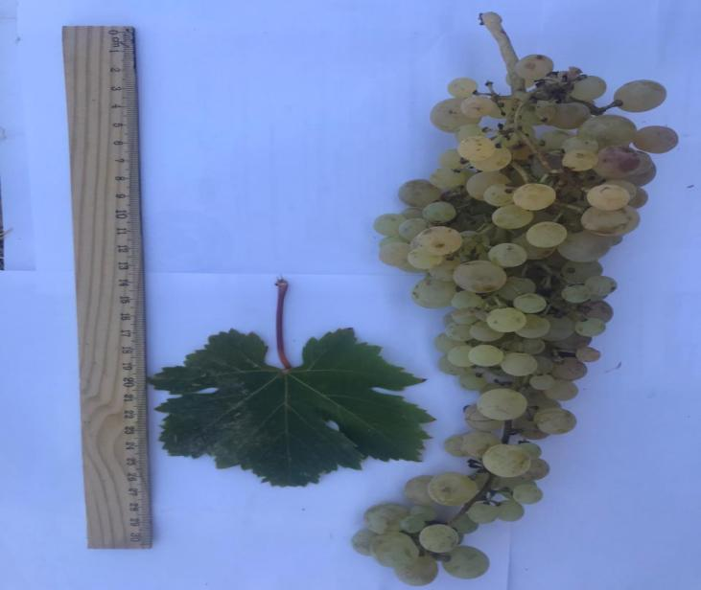

14 сурет – KII-1/29 гибрид түрі
DX-17/90 – орташа пісетін жүзімнің асханалық гибрид түрі. Шығу тегі (Мадлен Анжевин Х Королева виноградников). Жаңа піскен күйінде тұтынуға арналған. Жапырақ орташа мөлшерде, көп тілімденген, бес қалақты, бүйрек пішінді. Жапырақ беті күңгірт. Жоғарғы бүйірлік ойықтардың тереңдігі терең, дөңгелек түбіндегі жабық. Төменгі бүйірлік ойықтардың тереңдігі орташа, сәл жабық. Сабақ қуысындағы ойық пышақ тәрізді ашық.
Гүлдер қосжынысты. Жеміс шағы орташа мөлшерде, цилиндрлік-конустық пішінді, орташа тығыздықта. Орташа жеміс шоғының салмағы 340 г, 300 г, 350 г. Жемісі үлкен, пішіні дөңгелек. Жеміс түсі ақ. Тері қабығы орташа қалыңдықта, балдыр консистенциясы өте шырынды, хрусталь тәрізді. Дәмі жағымды, үйлесімді-тәтті. Тұқымдары орташа. Сұрыптың биологиялық ерекшеліктері. Жоғары агротехникалық күтім жағдайында орташа өнімділік 101,4 ц/га. Ұсынылатын қалыптар — бір жақты жартылай доға және ұзынқолды қалып «КАЗҒЗИЖжЖ-1». Вегетациялық кезең 133 күн. Жеміс шырынындағы қант мөлшері 18%» (15 сурет).

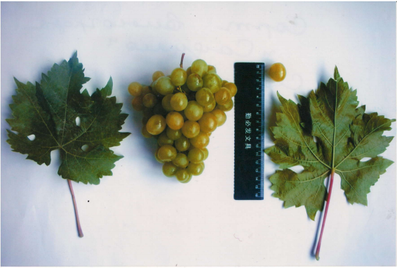

15 сурет – DX-17/90 гибрид түрі

KV-2/9 - жүзімнің асханалық гибрид түрі. Шығу тегі (Нимранг Х Кардинал). Жас өркендері ашық жасыл, қызыл жіпшелермен, жарқыраған. Жапырақ орташа мөлшерде, үшбұрышты пішінді. Кескінделуі – бес қалақты, айқын тілімденген. Жапырақ беті күңгірт, торлы-қыртысты, жапырақ табақшасы тегіс. Жоғарғы бүйірлік ойықтар жабық, жұмыртқа тәрізді, ұшталған түбімен, төменгі бүйірлік ойықтар ашық. Бүйірлік ойықтардың тереңдігі орташа, сабақ қуысындағы ойық жабық, дөңгелек және жұмыртқа пішінді түбімен. Тілімдердің ұштарындағы тісшелер үшбұрышты, кең негізді. Жапырақ шетіндегі тісшелер үшбұрышты, шығыршықты. Жапырақтың астыңғы жағы түксіз, өте әлсіз байқалады. Жапырақтың түсі қара-жасыл. Сабақтың мөлшері мен түсі: сабақ жапырақ табақшасымен тең, түсі ашық сарыдан жасыл және қызылша түстеріне дейін.
Гүлдер қосжынысты. Жеміс шағы орташа мөлшерде, конус тәрізді пішінді. Тығыздығы орташа (өте тығыз емес). Сабақтың ұзындығы 3,5 см. Жемісі үлкен, алмұрт тәрізді пішінді, жеміс түсі жасыл. Тері қабығы тығыз, балдыр консистенциясы етті-тәтті. Шырынның түсі ашық. Дәмі жағымды, үйлесімді-тәтті. Хош иісі жоқ. Тұқымдары 2-1 дана, орташа мөлшерде, халаза пішіні орташа. Пісу мерзімі – 5 қыркүйек (16-18 суреттер).

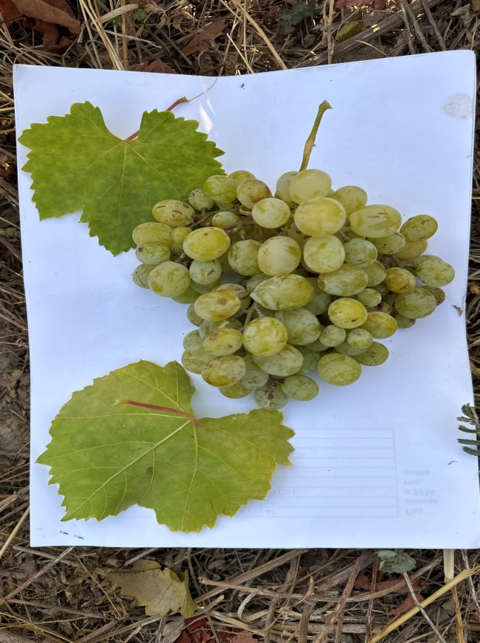

16 сурет – KV-2/9 гибрид түрі

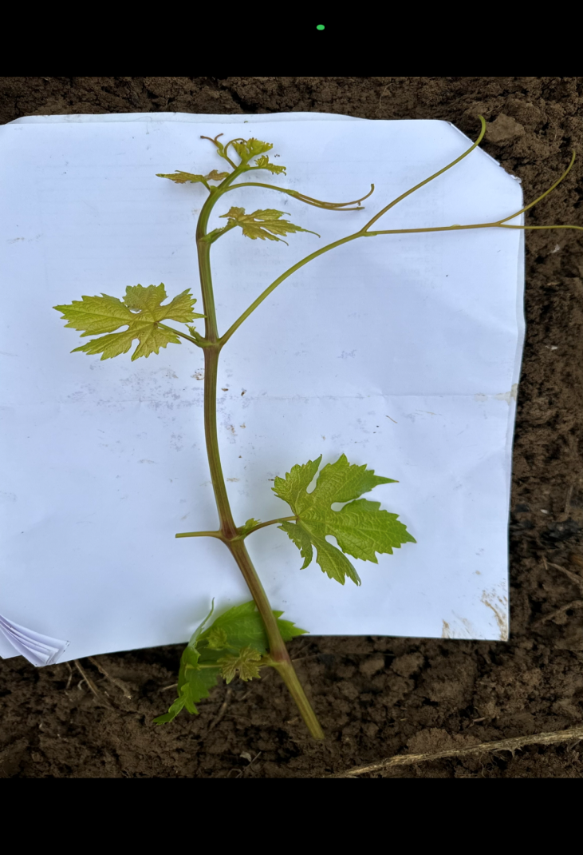
А Б

17 сурет – Жүзім сорттары мен гибрид түрлеріне дала жағдайында сипаттама жасау, А, В – жүзім сорттары мен гибрид түрлерінің жапырағы, Б – жүзім сорттары мен гибрид түрлерінің сабағы, Г – жүзім сорттары мен гибрид түрлерінің түйіндеуі, 1 бет
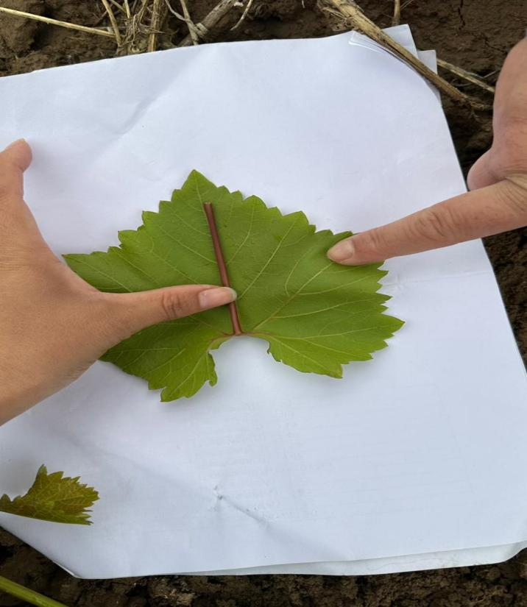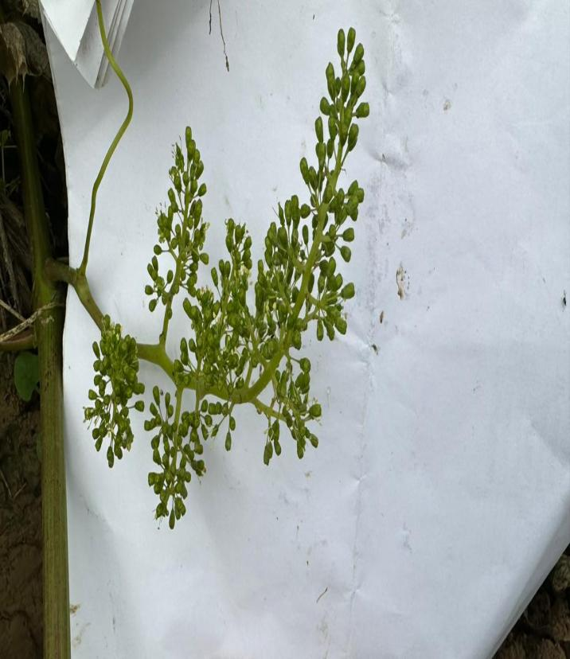

В Г

17 сурет, 2 бет

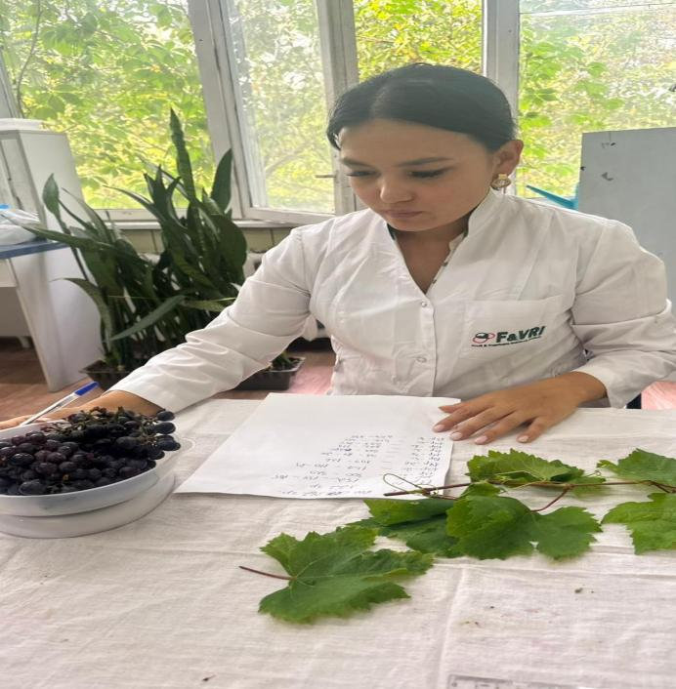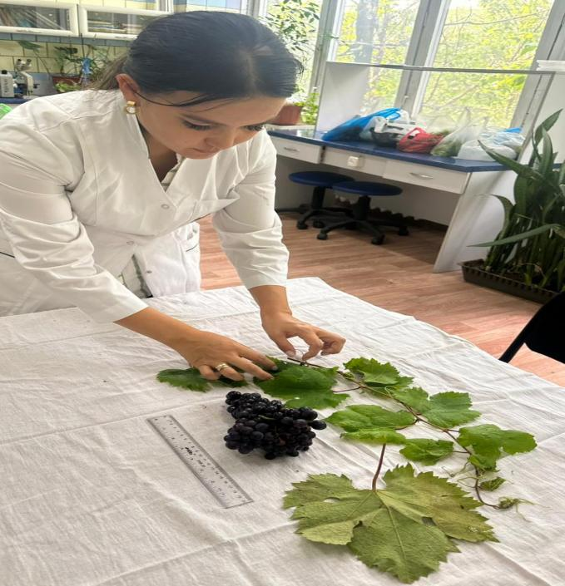

А Б

18 сурет – Жүзім сорттары мен гибрид түрлеріне зертхана жағдайында сипаттама жасау, А – жүзім сорттары мен гибрид түрлерінің жемісі; Б – жүзім сорттары мен гибрид түрлерінің жемісі, сабағы және жапырақтары

3.2 Зерттеу әдістемелері
3.2.1 Фенологиялық бақылау әдістері, қысқы кезеңнің бақылауы, өнімділігі, биохимиялық және экономикалық көрсеткіштері
Ғылыми зерттеулер жүргізу кезінде көп жылдық тәжірибеде мақұлданған жалпыға бірдей қабылданған әдістемелермен жұмыстар жасалды. Гибридтік қорды зерттеу келесі әдістемелерге сәйкес жүргізілді: «Жүзім сорттарын селекциялау бойынша әдістемелік нұсқаулар» Егорова Е.А. Жүзім шаруашылығында сорттарды селекциялау, жаңа сорттарды шығару және олардың сапалық көрсеткіштерін арттыру мақсатында қолданылатын ғылыми және практикалық нұсқауларды қамтиды [131]. «Жүзімнің стресс температуралар жағдайында қысқы кезеңдегі бейімделу әлеуеті» Морозова Г.С. Жүзімнің қысқы кезеңде, әсіресе төмен температуралар мен аязға қарсы бейімделу қабілетін зерттейді. Бұл зерттеу жүзімнің суыққа төзімділігі мен стресс жағдайында өміршеңдігін арттыру үшін қолданылатын әдістер мен тәсілдер туралы маңызды деректер береді [132].
«Жүзім шаруашылығы және ампелография негіздері» әдістері жүзім өсіру мен өсімдіктердің әртүрлі сорттарын зерттеу туралы ғылымды қамтиды. Жүзім шаруашылығы – бұл жүзім өсіру, оны күтіп-баптау, өнім жинау және өңдеу процесі. М.А. Лазаревскийдің әдістемесі бойынша «Жүзімді селекциялау және сорттық зерттеу жөніндегі әдістемелік нұсқауларға» және Б.А. Доспехов әдісі бойынша сәйкес жүргізілетін болады [133]. Бұл жүзім шаруашылығында өнімділікті арттыру және өсімдік ауруларымен күресу үшін қолданылатын агротехникалық әдіс. Доспеховтың әдісі, негізінен, жүзімнің әртүрлі сорттарын қолдану арқылы өсімдіктердің генетикалық әлеуетін тиімді пайдалану мақсатында жасалған. Ол жүзімнің әртүрлі сорттарын бір-бірімен будандастыру, олардың генетикалық сипаттамаларын жақсарту арқылы өнімділікті жоғарылатуға бағытталған [134, 135].
Фенологиялық бақылаулар.
а) Бүршіктердің ашылу кезеңі;
б) Гүлдену (басталуы, шарықтау шегі, аяқталуы);
в) Жидектердің пісуі (басталуы, техникалық жетілуі);
г) Өркендердің пісу кезеңі.
Зерттелетін жүзім сорттары мен гибридті формаларына арналған фенологиялық бақылаулар күн сайын жүргізілді.
Бүршіктердің ашылуының басталуы.
Бүршіктердің ашылуы 3-5 есептік бұтаның жеміс көрсеткіштерінде бүршіктердің 25%-ының гүлденуімен белгіленді. Бұл кезеңде көздердің көлемі ұлғайып, жабын қабыршақтары ашылып, алғашқы жапырақтар пайда болады. Бүршіктердің сыну дәрежесі ескеріледі.
Гүлдену.
Гүлденудің басталуы мен аяқталуы, бірнеше гүл шоғынан 3-5 бұтада қақпақтардың 5-10%-ы құлаған күні тіркелді. Гүлденудің шарықтау шегі гүлдердің 75%-ы толық ашылған кезде болды. Бақылау түсте жүргізілді.
Жидектердің пісуі.
Жидектердің пісуі басталғанда 3-5 бұтада пісетін жидектер пайда болды: ақ жүзім сорттарында жидектер жұмсарып, қою жасыл түсі ашық түске өзгереді, ал боялған сорттарда теріде қара көк немесе қызыл дақтар пайда болып, жидектер жұмсарып, серпімділігі артады. Бұл кезеңде дәмі тәтті болады.
Сорттардың қысқы төзімділігі.
Қыстың төзімділігі бүршіктер ашылғаннан кейін бағаланды. Бұтадағы бүршіктердің жалпы саны мен тірі өсінділер саны ескеріліп, қыстау кезінде сақталған бүршіктердің саны пайызбен есептелді. Қыстың төзімділігі әрбір сорт үшін қолмен анықталды.
Жеміс элементтерін есепке алу.
Жеміс өсінділері мен гүл шоғының саны мен пайызы, жеміс беру және жеміс беру коэффициенттері 12 – 15 см ұзындыққа жеткенде бағаланды.
Бұтадағы шақтар саны.
Жидектердің пісу кезеңінде тәжірибедегі барлық есептік бұталарда шақтардың саны ескерілді.
Жүзімнің жетілу дәрежесін бағалау.
Жүзімнің жетілу дәрежесін бағалау үшін «Шарап жасау үшін жүзім сорттарын технологиялық бағалау бойынша әдістемелік нұсқаулар» қолданылды.
Жүзім өнімін есепке алу.
Әр қайталануда шақтардың санын есептеу арқылы өнім есептеліп, бұтаның орташа өнімділігі анықталды. Содан кейін гектарға бұталар санын көбейту арқылы өнімділік ц/га есептелді.
Шақтардың орташа массасы.
Шақтардың орташа массасы жүзім дақылының әр нұсқасы бойынша, бұтадағы сабағының орташа санына бөлу арқылы анықталды.
Жидек шырынының қанттылығы мен қышқылдығы.
Егін жинау кезінде әр қайталанудан 1,5-2 кг жүзімнің орташа үлгісі алынып, шырын сығылады. Жарты сағаттық тұндырудан кейін шырынның қанттылығы рефрактометрмен, қышқылдығы NaOH ерітіндісімен 0,1N титрлеу арқылы анықталады.
Шыбықтардың жалпы өсуі және пісу дәрежесі.
Әр қайталануда үш бұтадағы шыбықтың жалпы ұзындығы мен піскен бөлігі өлшеніп, жалпы өсу мен пісу дәрежесі есептелді.
Шыбықтардың орташа ұзындығы.
Шыбықтардың жиынтық өсуінің орташа көрсеткіші әр қайталануда бұтадағы өркендер саны мен жалпы тәжірибе нұсқасына бөлініп анықталды.
Қазақ селекциясының болашағы зор жүзім сорттары мен гибрид түрі (Мускат венгерский (б), Мерейтой-50, және KV-2/9) түрлі жүктемелерді зерттеу (көзшелер саны 80, 110, 130 дана/тұқым) және өркендер саны (40, 55, 70 дана/тұқым), сондай-ақ жеміс сабағын шырпу ұзындығы (4, 8, 12 көзше).
1-ші тәжірибе. Жүзімнің өнімділігі мен сапасының түрлі жүктеме мөлшерлеріне тәуелділігін зерттеу.
Тәжірибе схемасы:
1-нұсқа: 80 көзше, 40 өркен
2-нұсқа: 110 көзше, 55 өркен
3-нұсқа (бақылау): 130 көзше, 70 өркен
Сорттар мен гибрид түрі: Мускат венгерский (б), Мерейтой-50, және KV-2/9. Қалыптастыру – штамсыз көру тәсілі, өркендерді көлденең байлау, сабақты шырпу ұзындығы 8-10 көзшеден.
2-ші тәжірибе. Сорттардың әртүрлі шырпу ұзындығында өнімділігін зерттеу.
Тәжірибе схемасы:
1-нұсқа (бақылау): 4 көзше
2-нұсқа: 8 көзше
3-нұсқа: 12 көзше
Сорттар мен гибрид түрі: Мускат венгерский (б), Мерейтой-50, және KV-2/9. Қалыптастыру штаммсыз желдеткіш, жүзімнің сабағы көлденең, бір бұтаға 60-65 өркен жүктемесі [136].
Әр түрлі зерттеулер көрсеткендей, шырпу әдісін дұрыс таңдау өнімділік пен сапаға тікелей әсер етеді. Ким және басқалар жасаған зерттеулерде шырпудің әртүрлі әдістерінің жүзімнің сапасына және өнімділігіне әсері талданды. Әсіресе қысқа шырпудің жоғары сапалы өнім алуға ықпал ететіні дәлелденді [137, 138].
Жүзім бұталырын шырпуді оңтайландыру бойынша ұсыныстар.
Қазіргі уақытта бұталырды шырпу оңтайландырудың әр түрлі әдістері ұсынылуда. Традициялық әдістерді жаңа технологиялармен үйлестіру арқылы жүзім шаруашылығын дамытуға болады. Мысалы, шырпу әдісін топырақты мульчирлеумен және суару жүйелерімен үйлестіру жүзімнің өсуін жақсартып, өнімділікті арттырады.
Қазақстандық ғалымдардың зерттеулері жүзімнің шығымдылығын сапалық және сандық параметрлерін реттеудің тиімді әдістерін анықтауға бағытталған, оның ішінде бұталардың көшет салмағы мен жеміс шыбығының ұзындығының әртүрлі деңгейлерін қолдану [139-142].
Экономикалық әдебиетте өндірістің тиімділігін сандық бағалаудың әр түрлі әдістері ұсынылған, бұл әдістер ұлттық деңгейде, сондай-ақ әр түрлі салаларда және кәсіпорындарда қолданылған. Экономикалық әсер мен тиімділік – әр түрлі түсініктер. «Экономикалық әсер» ұғымының мәні – (еңбек, материалдық және ақша шығындары арқылы жүзеге асырылатын өндіріс нәтижелерінің абсолютті көлемі), ал «экономикалық тиімділік» (қабылданған шығындар көлеміне байланысты белгілі бір уақыт аралығында, әдетте жыл сайын, қол жеткізілген экономикалық әсердің салыстырмалы көлемі) қазіргі уақытта жалпы мойындалған түсініктер болып табылады. Қабылданған бағалауға байланысты әсер табиғи немесе құндық, әлеуетті немесе нақты, аралық немесе соңғы, тікелей немесе жанама болуы мүмкін [143, 144].
Жүзім сорттары мен гибрид түрлердің өнімділігі мен экономикалық тиімділігін бағалау, қабылданған бағдарламалар мен әдістемелерге сәйкес жүзеге асырылды [134]
3.2.2 Жүзім жапырақтарынан геномдық ДНҚ-ні бөліп алу
Жүзім жапырақтарынан геномдық ДНҚ-ны модификацияланған әдіс бойынша бөлді [145]. 100 мг жапырақтар 1 мл буферде гомогенизделді, ол келесі компоненттерден тұрды:
100 мМ Tris-HCl pH=8.0;
20 мМ EDTA, pH=8.0;
1,4 М NaCl, 2% CTAB, PVP және 2-меркаптоэтанол қолданар алдында сәйкесінше 2% және 0,2% соңғы концентрацияға дейін қосылды. Гомогенат 60°C температурада 30 минут инкубацияланды, содан кейін хлороформмен экстракцияланды. Су фазасына 0,5 көлем 5М натрий хлориді және 2 көлем 96% этанол қосылды. Қоспа 4°C температурада 15-20 минут инкубацияланды, 15000 g жылдамдықпен 15 минут центрифугаланды. ДНҚ шөгіндісі 70% этанолмен жуылды және бидистилденген суда ерітілді.
ДНҚ 100 мкл суда ерітілді және РНКазамен өңделді. ДНҚ 96% этанолмен, 0,3М натрий ацетатымен қатырып тұндырылды. ДНҚ шөгіндісі 50 мкл суда ерітілді.
Электрофорез әдісімен бөлінген геномдық ДНҚ-ның сапасын тексеру.
ДНҚ сапасы мен мөлшерін тексеру үшін 1,4% агарозды гельде 1Х TAE буферінде (0,04 М Трис HCl, 0,02 М CH3COONa, 0,01 М EDTA, pH 8,0) электрофорез әдісі қолданылды. 1,4% агарозды гельді дайындау үшін 100 мл 1Х TAE буферіне 1,4 г агароза (Sigma - Aldrich) алынды. Агароза мен буфер қоспасын микротолқынды пеште толық ерігенше қайнатты. Қоспаны 40-50°C-қа дейін салқындатып, 7 мкл этидиум бромидін (концентрациясы 10 мг/мл) қосып, араластырып, қалыпқа құйды. Қалыпқа луноктарды жасау үшін гребешкелер орналастырылды, содан соң бөлме температурасында гель толық қатқанша салқындатылды.
Бөлінген геномдық ДНҚ концентрациясын спектрофотометр арқылы өлшеу.
ДНҚ концентрациясы NanoDrop 2000C (Thermo Scientific) спектрофотометрімен өлшенді. Алынған ДНҚ препараттарының тазалығы 260 және 280 нм (және 260/280) толқын ұзындығындағы сіңіру қатынасымен анықталды. Таза ДНҚ үшін А260/280 қатынасы 1.7-ден 1.9-ға дейінгі препарат қарастырылды.

3.2.3 Жүзімнің Қазақстандық сорттары мен гибрид түрлерінің оидиумға (Uncinula necator) және милдьюға (Plasmopara viticola) төзімділік локустарын анықтау
Жүзімнің жалған ақ ұнтақ және ақ ұнтақ ауруларына төзімділігін бағалау үшін отандық сорттарда 11 молекулярлық маркер қолданылды.
Жүзім сорттарының сәйкес сипаттамасы үшін 2-ші кестеде 6 локус бойынша қолданылған 11 микросателлитті маркердің реті көрсетілген:
Run1 - GF12-22, GF12-07;
Ren3 - GF15-30, GF15-28;
Ren1 - GF13-13, VMC9H4.2;
Rpv3 - GF18-08, GF18-06;
Rpv10 - GF09-46, GF09-48;
Rpv12 - GF14-28.
Бұл маркерлер жүзім сорттарының генетикалық сипаттамаларын зерттеу және олардың ауруларға төзімділігін бағалау үшін пайдаланылады [146].

2 кесте – Саңырауқұлақ ауруларына төзімділік локустарын анықтау үшін қолданылатын олигонуклеотидтерінің тізбектері

Маркер | Тікелей праймер | Кері праймер | Өлшемі
GF12-22 | GCCAAGTTAGACGAAGTGCAA | ACGGTTTCCTTTTCAACCAGT | 187
GF12-07 | AGGGTTTGTATTGTTTGGGAGA | GTGGAAGTGTGAAGTAACGTGG | 284
GF15-28 | TGCACACAATCACAGAGAGAGA | TGCGGTTAATTTTGACTCCTTC | 342
GF18-08 | GACAATAGCGAGAGAGAATGGG | AGTTGGCTAAAACCCTAGAGGC | 399
GF15-30 | TCACAGTATGCAGTAACCTGGC | AAAGGGAAAATGAGCAGTTGAG | 452
GF09-46 | GAGAGATTTGAGGGATTGTTGG | ATCCACGTTTGTAGCCTTTTGT | 416
GF09-48 | TCTGGAAAGCACAGTAGAGAAGTG | ATGGAAGGAACCAATGCTAAGA | 359
GF14-28 | TTGGTTCATGGTTGATGCTTAC | ACCACATGCAGACAGGTTAGTG | 150
GF18-06 | GGTCTCCTAGAAAGCCAAGCAA | TCCCTTTTCCCCTTGTTCTCG | 389
GF13-13 | GTGCATCTTCTTCTTCCCAACC | GCATTTGTCAAAGTCGTGTACTTC | 214
VMC9H4.2 | GCAGTTGATGCAAAACAACAGT | CACATCATTCATTGATGAGGCT | 283

Мультиплекс ПТР 5 мкл көлемінде жүргізілді, оған 2,5 мкл QIAGEN Master Mix, қолданылған маркердің тікелей және кері олигонуклеотидтерінің әрқайсысынан 0,01 мкл (100 pmol/мкл), 1,38 мкл бидистиллированной стерильді су және 1 мкл ДНҚ қосылды. Геномдық ДНҚ концентрациясы 1 нг/мкл болды (3 кесте).
Маркерлер 2 топқа бөлінді: бірінші топта 5 маркер (GF15-28, GF12-22, GF12-07, GF18-08, GF15-30), екінші топта 7 маркер (GF13-13, GF18-06, VMC9H4.2, GF09-48, GF09-46, GF14-28, sc36_7). Ампликация келесі бағдарлама бойынша жүргізілді: бір цикл 15 мин 95°C температурада; 30 цикл, әрқайсысы 3 кезеңнен тұрды – 30 сек 94°C, 1,5 мин 60°C және 1 мин 72°C; соңында 1 цикл 30 мин 72°C температурада. ПТР аяқталған соң өнімдер екі есе сұйылтылып, 4 мкл алынып, LIZ (Size standard 500 LIZ Applied Biology) бояуышымен белгіленген өлшем стандартымен араластырылды, жалпы көлемі 14,5 мкл болды. Капиллярлық электрофорез ПТР өнімдері Applied Biosystems 3500 ДНҚ анализаторында жүргізілді.
Алуан ПТР фрагменттерін талдау үшін GeneMapper 4.0 бағдарламасы қолданылды. Деректерді өңдеу MSExcel бағдарламасында қолмен жүргізілді.
Жүзім сорттары мен гибрид түрлерінің ауруларға төзімділігін бағалау (милдью (Plasmopara viticola), оидиум (Uncinula necator)) әдістемесі
Жапырақтардың милдью және оидиуммен зақымдануын тіркеу оларды анықтағаннан кейін бір аптадан басталады, ал келесі есептеулер аурулардың даму қарқынына байланысты жүргізіледі (жалпы алғанда, маусым ішінде кемінде 3-4 рет).

3 кесте – Зерттеуде қолданылған олигонуклеотидтер тізбектері

Маркер | Тұрақтылық | локус | Хромосома | Аллель | Тұрақтылық көзі | Анықтамалық
GF12-22 | оидиум | Run1 | 12 | 187 | VRH | Schwander (2011)
GF12-07 | оидиум | Run1 | 12 | 284/288 | VRH | Fechter (2009)
GF15-28 | оидиум | Ren3 | 15 | 342 | Регент | Schwander (2011)
GF18-08 | оидиум | Rpv3 | 18 | 399 | Регент | Schwander (2010)
GF15-30 | оидиум | Ren3 | 15 | 452 | Регент | Schwander (2011)
GF13-13 | оидиум | Ren1 | 13 | 214 | Киш миш ваткана | Zhang et al. 2009
VMC9H4.2 | оидиум | Ren1 | 13 | 283 | Киш миш ваткана | Angelakis-Roubelakis+Lefort (1999)
GF18-06 | плазм | Rpv3 | 18 | 389 | Регент | Schwander (2010)
GF09-46 | плазм | Rpv10 | 09 | 416 | Солярис | Schwander (2010)
GF09-48 | плазм | Rpv10 | 09 | 359 | Солярис | Schwander (2010)
GF14-28 | плазм | Rpv12 | 14 | 150 | V. amurensis | Schwander (2011)

Соңғы есептеу өнім жинау кезінде жасалады. Фунгицидтердің тіркеу сынақтарында зақымданған барлық жапырақтар (екі шеткі және екі ортаңғы). Жапырақтардың милдью мен оидиуммен зақымдану дәрежесі келесі шкала бойынша анықталады:
- 0 балл — зақымдану жоқ;
- 1 балл — жапырақтарда сирек және әзер байқалатын дақтар немесе тоттанулар бар;
- 2 балл — жапырақтардың 5%-ға дейінгі алаңы дақтар немесе тоттанулармен зақымдалған.
- 3 балл — жапырақтардың 10%-ға дейінгі алаңы дақтар немесе тоттанулармен зақымдалған.
- 4 балл — жапырақтардың 25%-ға дейінгі алаңы дақтар немесе тоттанулармен зақымдалған.
- 5 балл — жапырақтардың 50%-ға дейінгі алаңы дақтар немесе тоттанулармен зақымдалған.
- 6 балл — жапырақтардың 50%-тен жоғары алаңы дақтар немесе тоттанулармен зақымдалған.
Бұл шкала арқылы әрбір сорттың немесе гибридтің ауруға төзімділігі бағаланып, оларды селекциялау және тәжірибелік жұмыстар үшін қажетті мәліметтер алынады.
Жүзімдіктерді аурулардан қорғаудың негізгі әдістемесі – өсімдіктерді пестицидтермен профилактикалық химиялық өңдеу [147].

4 ЗЕРТТЕУ НӘТИЖЕЛЕРІ
4.1 Сорттық үлгілер мен жүзім өркендерінің қыстап шығу биологиялық ерекшеліктерін зерттеу
Қыста топырақпен жабылған жүзім төзімділігін жоғалтады және аязға төзімділігін күрт төмендетеді. Қыс айларында аязға төзімді сорттардың жақсы піскен өсінділеріндегі жүзім бүршіктері – 150-180ºС градус аязға айтарлықтай зиян келтірместен төтеп бере алады. Осыған байланысты бұталарды топырақпен жабу әдісіне назар аударуға тұрарлық. Тамыр жүйесіне зақым келтірмеу үшін ең тиімді шара бұталарды қамыс төсеніштерімен жабу болып табылады. Жүзімнің аязға төзімділігін зерттеу кезінде көмірсулардың жиналуына және түрленуіне көп көңіл бөлінді. Крахмалдың қантқа айналу тереңдігі мен жылдамдығы әр түрлі аязға төзімді сорттарда әр түрлі және температураның өзгеруіне байланысты. Қазірдің өзінде алғашқы шамалы аяздар (шамамен – 3 – 50) аязға төзімді сорттардың өркендерінде және біраз уақыттан кейін аязға төзімді емес өсімдіктерде крахмал гидролизіне күрт өзгеріс тудырады. Аязға төзімді сорттарда крахмалдың көп бөлігі қантқа айналады. Қант өсімдік өркендерін төмен температураға төзімділігін едәуір арттыратыны белгілі. Қорғаныс әсерінің механизмі-олар жасуша шырынын эвтектикалық нүктесін төмендетеді [148].
Сорттардың қысқы төзімділігі. Қыстың қаттылығын анықтау бүршіктер ашылғаннан кейін жүргізілді. Бұтадағы бүршіктердің жалпы саны және тірі өсінділер саны ескерілді. Есепке алу нәтижелері бойынша қыстау кезінде бүршіктің сақталуы бұтада қалған көздердің жалпы санына % - бен есептелді. Қыстың төзімділігін есепке алу зерттелген сорттардың әрқайсысында қолмен жүргізілді.
Сорттық үлгілер мен жүзім өркендерінің қыстауының биологиялық ерекшеліктерін зерттеу жүзімнің әртүрлі сорттары мен будандарының қысқы мерзімде тіршілік ету қабілетін анықтау мақсатында жүргізіледі. Бұл зерттеу бірнеше маңызды бағыттарды қамтиды:
- Қысқы төзімділік: Жүзімнің қысқы кезеңде төмен температураларға төзімділігі мен үсікке қарсы қасиеттерін анықтау. Бұл әсіресе суық климатта өсірілетін жүзім сорттары үшін маңызды.
- Қыстап шығу фазасындағы физиологиялық процестер: Жүзімнің өркендерінің қыстау кезінде физиологиялық белсенділігін зерттеу, оның ішінде тыныс алу, су мен қоректік заттарды тасымалдау процестері.
- Қыстап шағу кезіндегі өзгерістер: Жүзім өркендерінің қыстау кезінде метаболикалық және морфологиялық өзгерістерін бақылау. Өркендердің қыстау қабілеті оның өсу қарқыны мен өнімділігін болашақта анықтауға мүмкіндік береді.
- Қыстап шығу дайындығы: Жүзімнің қыстап шығу дайындық процестерін зерттеу. Бұл кезеңде жүзімнің термоактивтілігін арттыру, суыққа төзімділікті күшейту және өсімдіктің вегетациялық тыныштық күйіне көшуі маңызды.
Қыстап шығу кезінде зиянкестер мен аурулар: Қысқы мезгілде жүзімнің өсуін тежейтін зиянкестер мен аурулардың әсерін бағалау.
Зерттеулердің нәтижелері жүзім өсірудің тиімді әдістерін және сорттардың қысқа төзімділігін жақсартудың жаңа жолдарын табуға мүмкіндік береді.
Сорттың және гибрид түрінің әсері: Культиварлар барлық 4 тәуелді айнымалыға айтарлықтай әсер етеді:
2022 жылғы тәжірибелік бақылау сорттар және гибрид түрлер бойынша. Бүршіктің ең ерте ашылуы 20-22 наурыз Айсулу, Мерейтой-50 сорттарында және DV-10/11 гибридінде болды. Ал кеш бүршік атқан гибридтер 02-03 сәуірде DV-7/17 және KII-1/29 болды. Қалған сорттар 23-28 наурыз аралығында бүршік атып шықты (4 кесте).
2023 жылғы тәжірибелік бақылау бойынша. Бүршіктің ең ерте ашылуы 17-20 наурыз Айсулу, Мускат венгерский (б), Мерейтой-50 және DV-10/11 болды. Ал кеш бүршік атқан сорттар 25 наурыз - 01 сәуірде Казахстан-20, Акмарал, Азим, KII-1/29 және DV-7/17 байқалды. Қалған сорт 22-26 наурыз аралығында бүршік атып шықты (4 кесте).
2024 жылғы тәжірибелік бақылау бойынша. Бүршіктің ең ерте ашылуы 16-17 наурыз DV-10/11 және Айсулу болды. Ал кеш бүршік атқан сорттар 03-04 наурыз KII-1/29 және DV-7/17 гибрид түрлерінде байқалды. Қалған жүзімдер 20-29 наурыз аралығында бүршік атып шықты (4 кесте).
2022-2024 жылғы зерттеу нәтижесі бойынша мәліметтер. Бүршіктің ең ерте ашылуы 17-18 наурызда DV-10/11 және Айсулу көрсеткіштер көрсетті. Ал кеш бүршік атқан 02-03 сәуірде KII-1/29 және DV-7/17 гибрид түрлерінде байқалды. Қалғандары 20-28 наурыз аралығында бүршік атып шықты (4 кесте).

4 кесте – Жүзім сорттары мен гибрид түрлерінің бүршіктердің ашылу уақыттары (2022 – 2024 жж.)

Атауы | Бүршіктердің ашылуының басталуы
 | 2022 | 2023 | 2024 | орт.
Мускат венгерский (б) | 23.03 | 20.03 | 24.03 | 23.03
Мерейтой-50 | 22.03 | 20.03 | 20.03 | 20.03
Азим | 28.03 | 25.03 | 26.03 | 25.03
Казахстан-20 | 27.03 | 26.03 | 28.03 | 27.03
Акмарал | 25.03 | 25.03 | 27.03 | 26.03
Кара коз | 24.03 | 22.03 | 21.03 | 22.03
Айсулу | 20.03 | 18.03 | 17.03 | 18.03
KII-1/29 | 02.04 | 31.03 | 03.04 | 02.04
DV-10/11 | 20.03 | 17.03 | 16.03 | 17.03
DV-7/17 | 03.04 | 01.04 | 04.04 | 03.04
DX-17/90 | 28.03 | 26.03 | 29.03 | 28.03
КV-2/9 | 28.03 | 25.03 | 27.03 | 27.03

Бүршіктердің ашылу кезеңінің әсері: Бүршіктердің ашылу кезеңі де өсімдіктердің көрсеткіштеріне айтарлықтай әсер етеді (19 сурет).
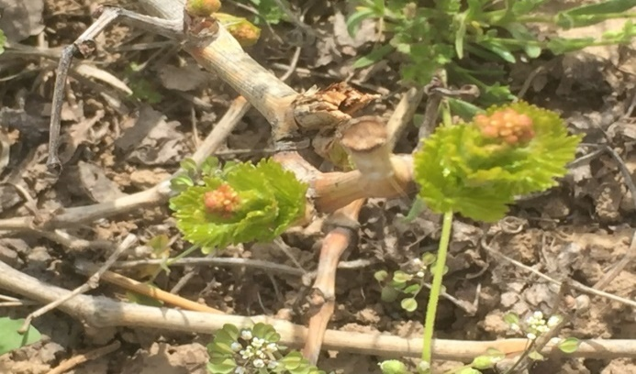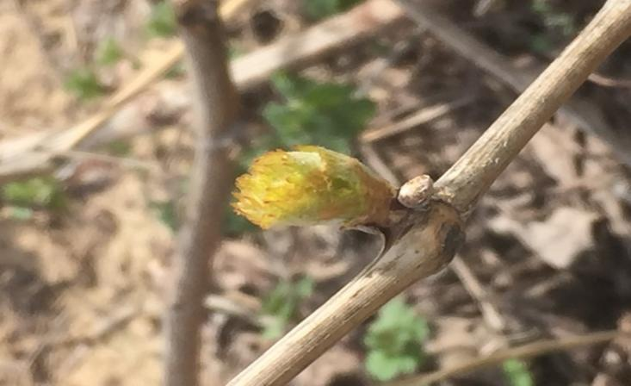
А Б
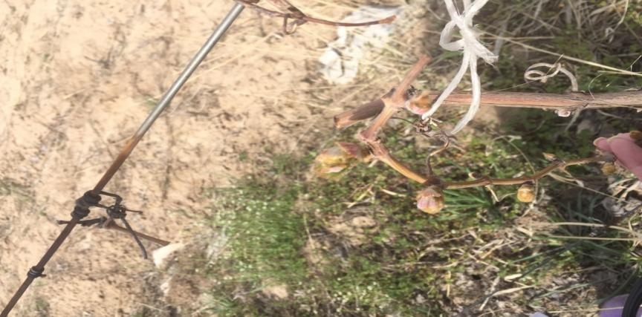
В
19 сурет – Жүзім сорттары мен гибрид түрлерінде бүршік ашылу процесі, А – DV-10/11 гибрид түрі ең ерте бүршік ашылуы; Б – Акмарал сорты орташа бүршік ашылуы; В – DV-7/17 гибрид түрі кеш бүршік ашылуы
Жалпы бүршіктердің саны сортқа байланысты 62,33-тан 98,67-ге дейін өзгереді. Жалпы бүршіктердің саны бойынша жоғарғы көрсеткіштерді Мерейтой-50 сорты – 98,67 дана/бұта, Азим сорты – 96,67 дана/бұта, Айсулу сорты – 92,33 дана/бұта және Кара коз – 84 дана/бұта көрсетті. Ең төменгі көрсеткіштер Мускат венгерский (б) – 62,33 дана/бұта және KII-1/29 – 62,33 дана/бұта байқалды. Осылайша, Мускат венгерский (б) сортымен салыстырғанда Мерейтой-50 сорты, Азим сорты, Айсулу сорты және Кара коз сорты ең көп, яғни және 1,58; 1,55; 1,48; 1,35 есе жоғары көрсеткіштерді көрсетті.
Оянған бүршіктердің саны да өзгеріп отырады, мысалы, DV-10/11 (57 дана/бұта), Азим (72,67 дана/бұта) сорттары жоғары пайызын көрсетеді, бұл сорттардың аязға төзімділігімен немесе климаттық жағдайларға бейімделуіне байланысты болды. Оянған бүршіктердің саны бойынша жоғарғы көрсеткіштерді Мерейтой-50 сорты – 82,67 дана/бұта, Азим сорты – 72,67 дана/бұта және Айсулу сорты – 67 дана/бұта көрсетті. Ең төменгі көрсеткіштер Мускат венгерский (б) – 36,67 дана/бұта және KII-1/29 – 32,33 дана/бұта байқалды.
Осылайша, Мускат венгерский (б) сортымен салыстырғанда Мерейтой-50 сорты, Азим сорты және Айсулу сорты ең көп, яғни және 2,25; 1,98; 1,83 есе жоғары көрсеткіштерді көрсетті.
Жүзімді қыстап шығу дәрежесі бойынша есептер жүргізілді. Қыстың қаттылығына төзімділік пайызы сорт пен гибрид түрініне байланысты 50,47% (DX-17/90 гибрид түрі) мен 83,77% (Мерейтой-50 сорты) аралығында өзгереді. Қыстап шығу төзімділігі 70%-тен жоғары бірнеше сорттар мен гибрид түрлерінде ерекшеленді: Мерейтой-50 – (83,77%), Азим – (75,17%), DV-10/11 – (74,37%) және Айсулу – (72,67%). Бақылау сорты Мускат венгерский (б) – (58,8%), KII-1/29 – (51,83%) және DX-17/90 –(50,47%) ең аз көрсеткіш байқалды.
Осылайша, Мускат венгерский (б) сортымен салыстырғанда Мерейтой-50 сорты, Азим сорты, DV-10/11 гибрид түрі және Айсулу сорты ең көп, яғни және 1,42; 1,28-1,24 есе жоғары, KII-1/29 және DX-17/90 гибрид түрі 0,88; 0,86 есе төмен көрсеткіштерді көрсетті.
Өнімді өркендердің саны да сорт пен гибрид түріне байланысты айтарлықтай өзгеріп отырады. Мысалы, Мерейтой-50 (17 дана/бұта) және DV-10/11 (15,67 дана/бұта) жоғары көрсеткіштерді көрсетеді, бұл жақсы өнімділікті білдіреді, ал төменгі Мускат венгерский (б) (9,33 дана/бұта) және KII-1/29 – (8 дана/бұта) болды (20 сурет).
Осылайша, Мускат венгерский (б) сортымен салыстырғанда Мерейтой-50 сорты, Азим сорты, DV-10/11 гибрид түрі және Айсулу сорты ең көп, яғни және 1,82; 1,68 есе жоғары, KII-1/29 - 0,86 есе төмен көрсеткіштерді көрсетті.
Дегенмен, қыстың қаттылығына төзімділік пайызы іс жүзінде өзгермейді, бұл осы көрсеткіштің тұрақты екенін көрсетеді.
Өнімді өркендердің саны артады, бұл агротехникалық жағдайлардың жақсаруымен, мысалы, тыңайтқыштар, суару немесе өсімдіктердің өсуіне қолайлы климаттық өзгерістермен байланысты болды.
Қорыта келгенде сорттар мен гибрид түрлері: «Мерейтой-50» және «Азим» сорттары және DV-10/11 гибрид түрі барлық көрсеткіштер бойынша жоғары нәтижелер көрсетті. «Мускат венгерский (б)» сорты төмен нәтижелермен ерекшеленді.

20 сурет – Жүзім сорттары мен гибрид түрлерінің қыстап шығуының биологиялық ерекшеліктері (орт. 2022-2024 жж.)
4.2 Фенологиялық бақылау
Фенологиялық бақылаулар сорттарды зерттеу үшін өте маңызды, себебі олар вегетациялық кезеңнің ұзақтығын және сорттардың салыстырмалы пісіп-жетілудің жылдамдығын анықтауға мүмкіндік береді, бұл өсімдіктердің өсуі мен дамуының әртүрлі кезеңдері арасындағы уақыт аралығында көрінеді және сорттардың климаттық жағдайларға әртүрлі бейімделуін анықтауға көмектеседі.
Жүзім дақылдары «шырын ағынының басталуы» фазасы әдетте бұталар ашылмай тұрып басталады және оның басталу уақытын дәл анықтау қиын. Сондықтан фенологиялық бақылаулар жүргізгенде бұл кезең белгіленбейді. Сонымен қатар, жүзімнің толық немесе физиологиялық жетілуінің басталуын анықтау да қиын, әрі жүзім шаруашылығы үшін оның маңызы жоқ, себебі өнім жинау тұтынушылық жетілу кезеңінде, яғни жүзім сорты тұтынуға дайын болған кезде жүргізіледі. Сортты зерттеу кезінде әдетте келесі төрт фазаның күнтізбелік мерзімдерін белгілеумен шектеледі: бүршіктердің ашылуының басталуы, гүлденудің басталуы мен аякталуы, пісіп жетілуінің басталуы және тұтынушылық жетілу кезеңі. Бұл принцип біздің жұмысымызда да қолданылды.
Vitis vinifera L. жүзім сорттары, олардың шығу тегі, өнім жинау уақыты және басқа биологиялық ерекшеліктеріне қарамастан, вегетацияның бастапқы кезеңдерінде орта жағдайларына бірдей талаптар қояды. Бұл кезеңде жүзім өсімдігіне температуралық фактордың әсері күшті болады, яғни ауа температурасының биологиялық нөлден өтуі маңызды, бұл жүзім үшін +10°C тең.
Фенологиялық бақылаулар жүзімнің өсіп-даму кезеңдерін дәл анықтауға мүмкіндік береді. Бұл бақылауларды орындау үшін келесі кезеңдер мен көрсеткіштер ескеріледі:
Бүршіктердің ашылуының басталуы:
Бүршіктердің ашылуы, яғни бүршіктердің 25%-ы гүлдей бастаған күні тіркеледі. Бұл кезеңде көздердің көлемінің ұлғаюы, жабын қабыршақтарының ашылуы және алғашқы жапырақтардың пайда болуы байқалады. Сонымен қатар, негізгі бүршіктердің сыну дәрежесі ескеріліп, олардың даму жағдайы бағаланады.
Гүлдену:
Гүлдену кезеңі гүл шоғынан 3-5 бұтада қақпақтарының құлаған гүлдердің 5-10% болуы арқылы басталады. Гүлденудің толық аяқталуы кезінде гүлдердің 75%-ы ашылады. Гүлдену күндері бақылау күндізгі уақытта жүргізіледі, бұл гүлдердің толық ашылуын анықтауға мүмкіндік береді.
Бұл бақылаулар зерттелетін жүзім сорттарының фенологиялық кезеңдерін зерттеу үшін өте маңызды, өйткені олар әрбір сорттың өсу қарқыны мен даму ерекшеліктерін көрсетеді.
2022 жылғы тәжірибелік бақылау бойынша. Жоғарыда айтылғандай, наурыз бен сәуір жылы ауа-райымен сипатталды, бұл жүзім бұталарының ерте өсуіне ықпал етті, бұл жүзімдіктің гүлденуіне де әсер етті.
Демек, «гүлдену» кезеңінде сорттық айырмашылықтар белгілі бір дәрежеде көрінеді, яғни бірінші, негізінен, ерте сорттар гүлдейді, содан кейін орта және орта кеш сорттар.
Зерттеу бойынша бірінші 05-08 мамыр, ерте пісетін сорттар гүлдеді: Айсулу, Акмарал және Мерейтой-50 және DV-10/11 гибрид түрі. Гүлденудің ең кеш пісетін гибрид түрлерінің басталуы (25-26.05) KII-1/29 және DV-7/17 байқалды. Жаппай гүлдену 09-31 мамыр аралығында болды, гүлденудің соңы 20.05-12.06 аралығында болды (21 сурет).
Гүл шоғының саны бір бұтаға 12 – 36 дана аралығында болды, гүл шоғының ең көп саны Азим сортында (36 дана/бұта), Мерейтой-50 сортында (24 дана/бұта) және KV-2/9 (27 дана/бұта), DV-10/11 (21 дана/бұта) гибрид түрлерінде байқалды. Гүл шоғының ең азы бақылау сорты Мускат венгерский (б) (13 дана/бұта) және KII-1/29 гибриді (12 дана/бұта) байқалды. Орташа гүл шоғының санына 15-19 дана/бұта аралығында, олар Казахстан-20 – 15 дана/бұта, Кара коз – 15 дана/бұта, Акмарал – 16 дана/бұта және Айсулу – 19 дана/бұта (5 кесте).
Осылайша, Мускат венгерский (б) сортымен салыстырғанда Азим сорты, KV-2/9 гибрид түрі, Мерейтой-50 сорты және DV-10/11 гибрид түрі ең көп, яғни және 2,77; 2,08; 1,85; 1,62 есе жоғары, KII-1/29 гибрид түрі - 0,92 есе төмен көрсеткіштерді көрсетті.
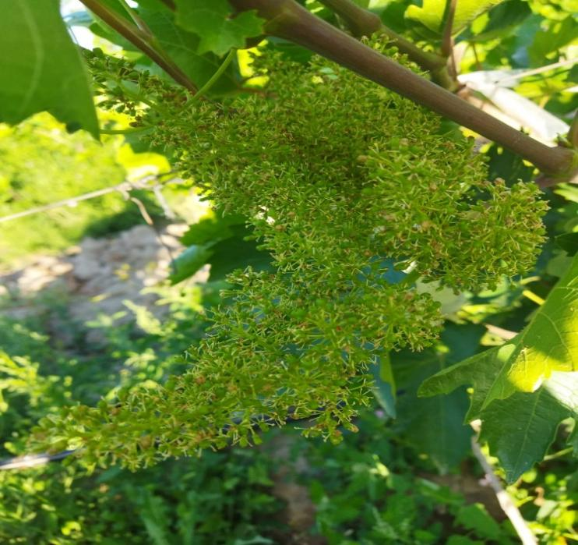
Сурет 21 – DV-10/11 гибрид түрінің гүлдеу кезеңі
2023 жылғы тәжірибелік бақылау бойынша.
Сорт бойынша бірінші 03-06 мамыр, ерте пісетін сорттар гүлдеді: Айсулу, Акмарал, Мерейтой-50 және DV-10/11 гибриді. Гүлденудің ең кеш пісетін сорттың басталуы (23.05) KII-1/29 және DV-7/17 гибридтінде байқалды. Жаппай гүлдену 06-29 мамыр аралығында болды, гүлденудің соңы 14.05 – 10.06 аралығында болды.
Гүл шоғының саны бір бұтаға 13 – 38 дана аралығында болды, гүл шоғының ең көп саны Азим (38 дана/бұта), KV-2/9 (29 дана/бұта) Мерейтой-50 (26 дана/бұта), DV-10/11 гибридті нысанында (23 дана/бұта) және Айсулу сорттарында (21 дана/бұта) байқалды. Гүл шоғының ең азы бақылау сорты Мускат венгерский (б) (15 дана/бұта), Казахстан-20 (15 дана/бұта) және DX-17/90 (15 дана/бұта), KII-1/29 (13 дана/бұта) гибрид түрлерінде байқалды. Орташа гүл шоғының санына 17-19 дана/бұта аралығында, олар Кара коз – 17 дана/бұта, Акмарал – 19 дана/бұта және DV-7/17 – 17 дана/бұта болды (5 кесте; Қосымша Е, 1 сурет).
Осылайша, Мускат венгерский (б) сортымен салыстырғанда Азим сорты, KV-2/9 гибрид түрі, Мерейтой-50 сорты, DV-10/11 гибрид түрі және Айсулу сорты ең көп, яғни және 2,53; 1,93; 1,73; 1,53; 1,4 есе жоғары, KII-1/29 гибрид түрі - 0,87 есе төмен көрсеткіштерді көрсетті (22 сурет).

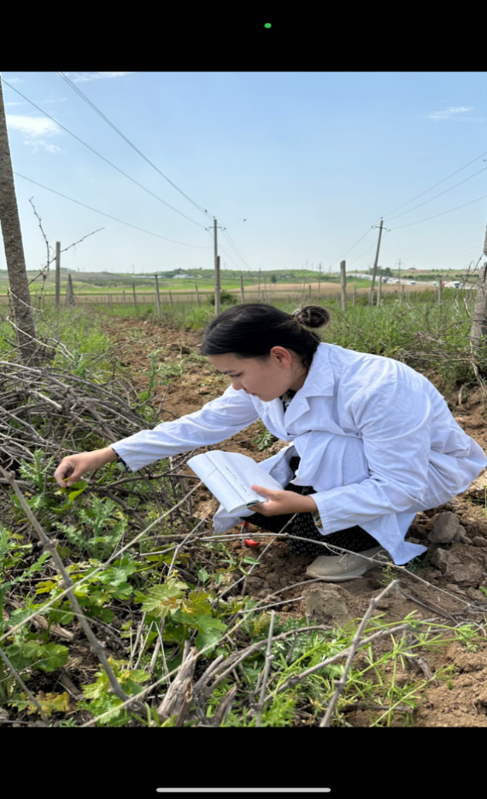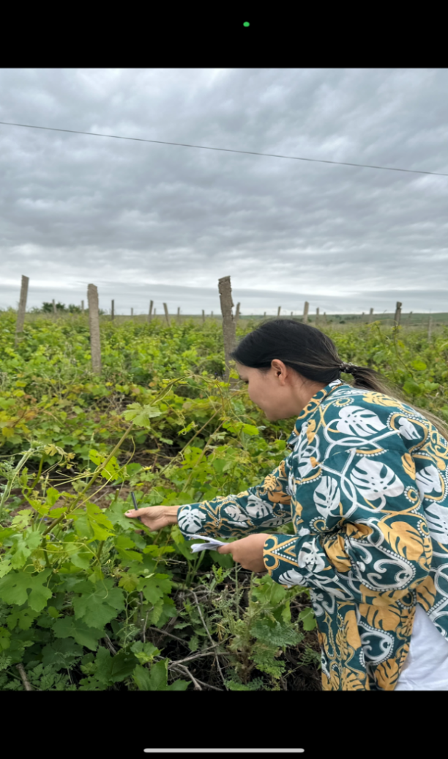
А Б

22 сурет – Фенологиялық бақылау, А – гүлдену кезендерінің уақытын белгілеу; Б – гүл шоғының санын есептеу

2024 жылғы тәжірибелік бақылау бойынша.
Сорт бойынша бірінші 01-04 мамыр, ерте пісетін сорттар гүлдеді: Айсулу, Акмарал, Мерейтой-50 және DV-10/11 гибрид түрі Гүлденудің ең кеш пісетін сорттың басталуы 21-22 мамыр DV-7/17 және KII-1/29 гибрид түрлерінде байқалды. Жаппай гүлдену 06-27 мамыр аралығында болды, гүлденудің соңы 13.05 – 10.06 аралығында болды.
Гүл шоғының саны бір бұтаға 15 – 40 дана аралығында болды, гүл шоғының ең көп саны Азим (40 дана/бұта), KV-2/9 (31 дана/бұта), Мерейтой-50 (28 дана/бұта), DV-10/11 гибрид түрлерінде (25 дана/бұта) және Айсулу сорттарында (22 дана/бұта) байқалды. Гүл шоғының ең азы бақылау сорты Мускат венгерский (б) (16 дана/бұта) және гибрид түрі KII-1/29 (15 дана/бұта) байқалды. Орташа гүл шоғының санына 16-21 дана/бұта аралығында, олар Акмарал – 21 дана/бұта, Кара коз – 19 дана/бұта, Казахстан-20 – 17 дана/бұта, DV-7/17 – 19 дана/бұта және DX-17/90 – 16 дана/бұта болды (5 кесте; Қосымша Е, 2 сурет).
Осылайша, Мускат венгерский (б) сортымен салыстырғанда Азим сорты, KV-2/9 гибрид түрі, Мерейтой-50 сорты, DV-10/11 гибрид түрі және Айсулу сорты ең көп, яғни және 2,5; 1,94; 1,75; 1,56; 1,38 есе жоғары, KII-1/29 гибрид түрі - 0,94 есе төмен көрсеткіштерді көрсетті .
2022-2024 жылғы зерттеу нәтижесі бойынша мәліметтер.
Сорт бойынша бірінші 03-06 мамыр, ерте пісетін жүзімдер гүлдеді: Айсулу, Акмарал, Мерейтой-50 және DV-10/11. Гүлденудің ең кеш пісетін жүзімдердің басталуы 19-23 мамырда бақылау гибрид түрлерінде DX-17/90, KII-1/29 және DV-7/17 гибридтінде байқалды. Жаппай гүлдену 06-29 мамыр аралығында болды, гүлденудің соңы 14.05-10.06 аралығында болды.
Гүл шоғының саны бір бұтаға 13 – 38 дана аралығында болды, гүл шоғының ең көп саны Азим (38 дана/бұта), KV-2/9 (29 дана/бұта), Мерейтой-50 (26 дана/бұта), DV-10/11 (23 дана/бұта) және Айсулу (21 дана/бұта) байқалды. Гүл шоғының ең азы бақылау сорты Мускат венгерский (б) (15 дана/бұта), DX-17/90 – 15 дана/бұта, және KII-1/29 гибрид түрлерінде (13 дана/бұта) байқалды. Орташа гүл шоғының санына 16-19 дана/бұта аралығында, олар DV-7/17 – 17 дана/бұта, Кара коз – 17 дана/бұта, Акмарал – 19 дана/бұта, және Казахстан-20 – 16 дана/бұта (5 кесте).
Осылайша, Мускат венгерский (б) сортымен салыстырғанда Азим сорты, KV-2/9 гибрид түрі, Мерейтой-50 сорты, DV-10/11 гибрид түрі және Айсулу сорты ең көп, яғни және 2,53; 1,93; 1,73; 1,53; 1,4 есе жоғары, KII-1/29 гибрид түрі - 0,87 есе төмен көрсеткіштерді көрсетті.

5 кесте – Жүзім сорттары мен гибрид түрлерін фенологиялық бақылау (2022 – 2024 жж.)

Атауы | Гүлдену |  |  |  |  |  |  |  |  |  |  |  |  | Гүл шоғының саны, дана/бұта
 | Басталуы |  |  |  | Жаппай |  |  |  | Аяқталуы
 | 2022 | 2023 | 2024 | орт. | 2022 | 2023 | 2024 | орт. | 2022 | 2023 | 2024 | орт. | 2022 | 2023 | 2024 | орт.
Мускат венгерский (б) | 10.05 | 08.05 | 06.05 | 08.05 | 15.05 | 13.05 | 11.05 | 13.05 | 25.05 | 22.05 | 20.05 | 23.05 | 13 | 15 | 16 | 15
Мерейтой-50 | 08.05 | 06.050 | 04.05 | 06.05 | 11.05 | 09.05 | 07.05 | 09.05 | 23.05 | 21.05 | 20.05 | 21.05 | 24 | 26 | 28 | 26
Азим | 16.05 | 14.05 | 13.05 | 15.05 | 23.05 | 21.05 | 19.05 | 21.05 | 01.06 | 30.05 | 27.05 | 29.05 | 36 | 38 | 40 | 38
Казахстан-20 | 15.05 | 12.05 | 10.05 | 12.05 | 21.05 | 19.05 | 17.05 | 19.05 | 31.05 | 29.05 | 26.05 | 28.05 | 15 | 15 | 17 | 16
Акмарал | 06.05 | 05.05 | 04.05 | 05.05 | 10.05 | 08.05 | 06.05 | 08.05 | 20.05 | 18.05 | 16.05 | 18.05 | 16 | 19 | 21 | 19
Кара коз | 11.05 | 09.05 | 06.05 | 09.05 | 17.05 | 15.05 | 13.05 | 15.05 | 27.05 | 25.05 | 22.05 | 25.05 | 15 | 17 | 19 | 17
Айсулу | 05.05 | 03.05 | 01.05 | 03.05 | 09.05 | 06.05 | 04.05 | 06.05 | 16.05 | 14.05 | 13.05 | 14.05 | 19 | 21 | 22 | 21
KII-1/29 | 25.05 | 23.05 | 22.05 | 23.05 | 30.05 | 28.05 | 26.05 | 28.05 | 10.06 | 08.06 | 05.06 | 07.06 | 12 | 13 | 15 | 13
DV-10/11 | 06.05 | 04.05 | 02.05 | 04.05 | 11.05 | 09.05 | 07.05 | 09.05 | 22.05 | 19.05 | 17.05 | 20.05 | 21 | 23 | 25 | 23
DV-7/17 | 26.05 | 23.05 | 21.05 | 23.05 | 31.05 | 29.05 | 27.05 | 29.05 | 12.06 | 10.06 | 08.06 | 10.06 | 16 | 17 | 19 | 17
DX-17/90 | 20.05 | 18.05 | 17.05 | 19.05 | 26.05 | 24.05 | 23.05 | 24.05 | 06.06 | 04.06 | 02.06 | 04.06 | 13 | 15 | 16 | 15
KV-2/9 | 21.05 | 19.05 | 16.05 | 18.05 | 28.05 | 26.05 | 25.05 | 26.05 | 07.06 | 04.06 | 03.06 | 05.06 | 27 | 29 | 31 | 29
ЕТЕА₀₅ |  |  |  |  |  |  |  |  |  |  |  |  | 5,4 | 5,7 | 5,8 | 5,5

Гүлдену уақыты мен гүл шоғының саны сорттардың өнімділігіне тікелей әсер етеді. Ерте гүлденетін сорттар гүл шоғының санын көбейтеді, ал кеш гүлдейтін сорттар өнімділік жағынан төмен көрсеткіштер көрсетеді (23 сурет).
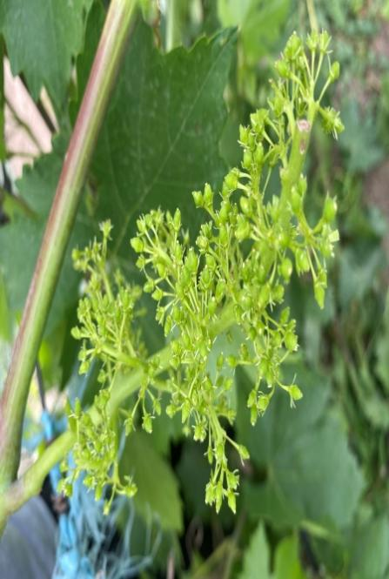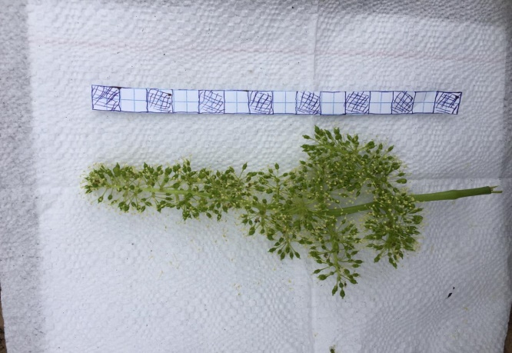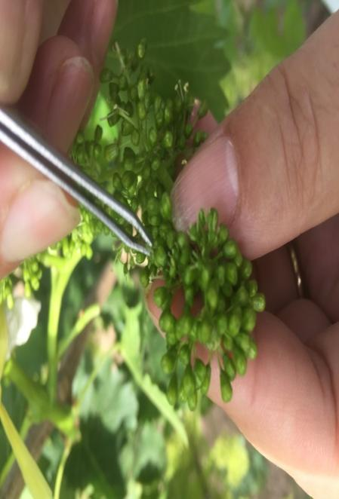
А Б В
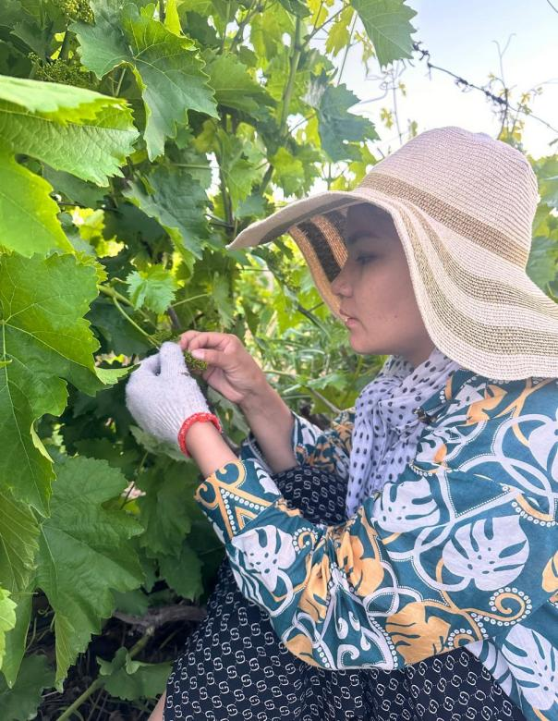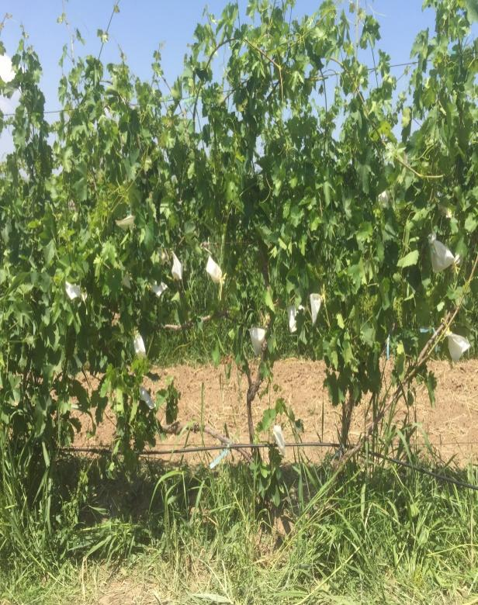

Г Д

23 сурет – Жүзім сорттары мен гибрид түрлерін будандастыру; А – аналық; Б – аталық; В, Г – будандастыру процесі; Д – нәтиже, пергаментті қапшықтармен (изолятормен) жабу

4.3 Зерттелетін сорттық үлгілердің өркен өнімділігін анықтау
Қоршаған орта факторларының жүзім өсімдігіне әсерін бағалаудың маңызды көрсеткіштері оның өнімділігі, сондай-ақ өнімнің саны мен сапасы болып табылады. Практикада бірдей жүзім сорттарының әртүрлі агроэкологиялық жағдайларда өсірілгенде, осы көрсеткіштер бойынша айтарлықтай өзгеше өнім беретін жағдайлары көп кездеседі. Сондықтан жүзімді нақты бір жерде өсірудің ғылыми негізделген тиімділігін анықтаудың басты критериі – бұл өсірілетін жердің топырақ-климаттық жағдайларының сорт талаптарына сәйкестігі болып табылады.
Сорттардың өнімділік деңгейлерін анықтау сорттың тек стандарттарға қатысты өнімділігін ғана емес, сонымен қатар нақты өсіру жағдайларында өнім беруінің максималды қабілетін анықтауға мүмкіндік береді.
Жүзімнің өнімі екі айнымалы көрсеткіштің функциясы болып табылады: шоқтардың саны және олардың массасы.
Сорттарды зерттегенде биологиялық және нақты өнімділікті ескереді. Сорттардың биологиялық өнімділігі көктемгі өнімділік есебінің нәтижелері бойынша анықталады, ол жасыл жұмыстардың басталуына дейін жүргізіледі. Нақты өнімділікті өнім жинау кезінде анықтайды. Сондықтан, әдетте, биологиялық өнімділік нақты өнімділіктен жоғары болып келеді және сорттың өнім қалыптастыру әлеуетін анықтайды.
Биологиялық өнімділікті нақты өнімділікпен салыстыру сорттың өсіру жағдайларына бейімделуін бағалауға мүмкіндік береді [149].
Жидектердің пісуі. Пісудің басталуы 3-5 бұтада пісетін жидектер пайда болған кезде байқалды: ақ сорттарда жидектер жұмсарып, олардың қою жасыл түсі ашық түске өзгерді. Тері мөлдір болды. Боялған - теріде қара көк немесе қызыл дақтар пайда болады, жидектер жұмсарады және біршама серпімділікке ие болады, дәмі тәттілікке ие болады.
Жеміс элементтерін есепке алу (дамыған жеміс өсінділері мен гүл шоғының саны мен пайызы, жеміс беру және жеміс беру коэффициенттері). Ол ұзындығы 12-15 см өсінділерге жеткенде жүзеге асырылады.
Ауыл шаруашылығында, оның ішінде жүзім шаруашылығында негізгі көрсеткіш – өнімділік. Ол тікелей сортқа, уақытында қолданылатын агротехникалық шараларға, күтімге, жүзім түптерін көзшелермен жүктеуге олардың қыстап шығуына, ауру-зиянкестермен зақымданбауына, күзгі және көктемгі үсіктерге шалдықпауына байланысты. Өнімділік берілген шаруашылықтың дамуын анықтайды. Жасыл операцияларды уақытылы әрі дұрыс жүргізу де өнімдікке әсерін тигіз2ді. Жүзім өнімділігі жеміс беретін жасыл сабағы мен ондағы гүл шоқтарының санына және белгілі ауданнан алынатынжемістерінің салмағына байланысты болады.
Бір бұтадан алынатын өнім, өсімдіктің жасына және қоректену ауданының өсуіне байланысты заңды түрде жоғарылайды.
Бұтадағы шақтардың саны. Тәжірибе нұсқасының барлық есептік бұталарында жидектердің пісетін кезеңінде ескеріледі.
Жүзім өнімін есепке алу. Тәжірибенің әрбір қайталануы үшін шақтарды бір уақытта санау арқылы егінді осьтік өлшеу арқылы анықталады. Содан кейін бұтаның орташа өнімділігі нұсқаға сәйкес анықталады, оны гектардағы бұталар санына көбейтеді, біз қалаған өнімділікті ц/га аламыз.
Шақтардың орташа массасы. Ол жүзім дақылының нұсқасы бойынша орташа бұтадан бұтадағы шақтардың орташа санына бөлу арқылы орнатылады.
2022 жылғы тәжірибелік бақылау бойынша. Жүзім сорттарында өнімділіктің пісіп-жетілуін есепке алу анықталды. Жидектердің пісетін кезеңі әртүрлілікте атап өтілді: Кара коз сорты (12.08), Акмарал сорты (15.08), Айсулу сорты (15.08), KV-2/9 гибрид түрі (11.08) және DV-10/11 гибрид түрі (14.08) ерте пісу кезеңі анықталды. Ал кеш пісіп жетілу DV-7/17 гибрид түрінде (03.09) байқалды (6 кесте).
2023 жылғы тәжірибелік бақылау бойынша. Жүзім сорттарында өнімділіктің пісіп-жетілуін есепке алу анықталды. Жидектердің пісетін кезеңі әртүрлілікте атап өтілді: KV-2/9 (09.08), DV-10/11 (11.08), Кара коз (10.08) және Айсулу (12.08) ерте пісу кезеңі анықталды. Ал кеш пісіп жетілу DV-7/17 (01.09) байқалды (6 кесте).
2024 жылғы тәжірибелік бақылау бойынша. Жүзім сорттарында өнімділіктің пісіп-жетілуін есепке алу анықталды. Жидектердің пісетін кезеңі әртүрлілікте атап өтілді: KV-2/9 (07.08), Кара коз (07.08), DV-10/11 (09.08), және Айсулу (10.08) ерте пісу кезеңі анықталды. Ал кеш пісіп жетілу DV-7/17 (31.08) байқалды (6 кесте).

6 кесте – Жүзім сорттары мен гибрид түрлерінің жидектердің пісуінің басталуы (2022 – 2024жж.)

Атауы | Жылдар
 | 2022 | 2023 | 2024 | орт.
Мускат венгерский (б) | 20.08 | 18.08 | 16.08 | 18.08
Мерейтой-50 | 20.08 | 19.08 | 17.08 | 19.08
Азим | 21.08 | 19.08 | 18.08 | 19.08
Казахстан-20 | 19.08 | 17.08 | 15.08 | 17.08
Акмарал | 15.08 | 13.08 | 11.08 | 13.08
Кара коз | 12.08 | 10.08 | 07.08 | 10.08
Айсулу | 15.08 | 12.08 | 10.08 | 12.08
KII-1/29 | 18.08 | 16.08 | 14.08 | 16.08
DV-10/11 | 14.08 | 11.08 | 09.08 | 11.08
DV-7/17 | 03.09 | 01.09 | 31.08 | 01.09
DX-17/90 | 27.08 | 25.08 | 23.08 | 25.08
KV-2/9 | 11.08 | 09.08 | 07.08 | 09.08

2022–2024 жылғы зерттеу нәтижесі бойынша мәліметтер. Жүзім сорттарында өнімділіктің пісіп-жетілуін есепке алу анықталды. Жидектердің пісетін кезеңі әртүрлілікте атап өтілді: KV-2/9 (10.08), DV-10/11 (13.08), Кара коз (11.08) ерте пісу кезеңі анықталды. Ал кеш пісіп жетілу DV-7/17 (02.09) гибрид түрлерінде байқалды (кесте 6).
Бір жеміс шоғының орташа салмағы 280,67 г – нан 498,33 г-ға дейін болды. Ең жоғары бір жеміс шоғының орташа салмағы DV-7/17 – 498,33 г, KV-2/9 – 473,33 г, DV-10/11 – 457,67 г және Казакстан-20 – 452,67 г ең төменгі көрсеткіштер Мускат венгерский (б) – 360 г және Кара коз – 281 г көрсетті (24 сурет).
Осылайша, Мускат венгерский (б) сортымен салыстырғанда DV-7/17 гибрид түрі, KV-2/9 гибрид түрі, DV-10/11 гибрид түрі және Казакстан-20 сорты ең көп, яғни және 1,38; 1,31; 1,27; 1,26 есе жоғары, Кара коз сорты - 0,78 есе төмен көрсеткіштерді көрсетті.
Жемістің салмағы мен өнімділік арасында оң байланыс бар екенін көрсетуге болады, яғни салмағы жоғары сорттар көбіне жоғары өнімділікке ие.
Жеміс шоғының саны бойынша ең жоғарғы көрсеткіштерді Мерейтой-50 – 23,67 бұта/дана, Азим – 18,67 бұта/дана, KV-2/9 – 18,33 бұта/дана және Айсулу – 18 бұта/дана, ал ең төменгі көрсеткіштер Мускат венгерский (б) – 12,67 бұта/дана және KII-1/29 – 11 бұта/дана көрсетті (24 сурет).
Осылайша, Мускат венгерский (б) сортымен салыстырғанда Мерейтой-50 сорты, Азим сорты, KV-2/9 гибрид түрі, және Айсулу сорты ең көп, яғни және 1,87; 1,47; 1,45; 1,42 есе жоғары, KII-1/29 гибрид түрі - 0,87 есе төмен көрсеткіштерді көрсетті.
Бұтаның өнімділігі бойынша ең жоғарғы көрсеткіштерді KV-2/9 – 8,63 кг, DV-10/11 – 7,83 кг, Азим – 7,83 кг, DV-7/17 – 7,8 кг, Айсулу – 7,67 кг және Мерейтой-50 – 7,3 кг, ал ең төменгі көрсеткіштер Мускат венгерский (б) – 4,6 кг, Кара коз – 4,43 кг, DX-17/90 – 4,33 кг және KII-1/29 – 4,8 кг байқалды (24 сурет).
Осылайша, Мускат венгерский (б) сортымен салыстырғанда KV-2/9 гибрид түрі, DV-10/11 гибрид түрі, Азим сорты, DV-7/17 гибрид түрі, Айсулу сорты және Мерейтой-50 сорты ең көп, яғни және 1,88; 1,70; 1,70; 1,70; 1,67; 1,59 есе жоғары, KII-1/29 гибрид түрі, Кара коз сорты, DX-17/90 гибрид түрі – 1,04; 0,96; 0,94 есе төмен көрсеткіштерді көрсетті.
Бұл диаграммада көрсетілген деректер арқылы сорттар мен жылдар арасындағы өнімділік және өсімдік көрсеткіштері арасындағы байланысты талдауға болады.
Жеміс шоғының саны жоғары болған сайын, өнімділік те көбейетіні байқалады.

24 сурет – Әртүрлі сорттар мен гибрид түрлерінің өнімділігін анықтау (орт. 2022–2024 жж.)

Өнімділік бойынша (ц/га): KV-2/9 - 191,87 ц/га, DV-10/11 – 174,03 ц/га, DV-7/17 – 173,33 ц/га, Азим – 174,1 ц/га, Айсулу – 170,3 ц/га және Мерейтой-50 – 162,2 ц/га сорты ең жоғары өнімділікпен ерекшеленді ал Мускат венгерский (б) – 102,23 ц/га, Кара коз – 98,53 ц/га және DX-17/90 – 96,3 ц/га сорттары ең төменгі өнімділік көрсеткіштерін көрсетті. Бұл көрсеткіштер сорттардың өнімділік әлеуетінің әртүрлі екенін дәлелдейді (25 сурет).
Осылайша, Мускат венгерский (б) сортымен салыстырғанда KV-2/9 гибрид түрі, DV-10/11 гибрид түрі, DV-7/17 гибрид түрі, Азим сорты, Айсулу сорты және Мерейтой-50 сорты ең көп, яғни және 1,87; 1,70; 1,69; 1,70; 1,67; 1,59 есе жоғары, ал Кара коз сорты, DX-17/90 гибрид түрі –0,97; 0,94 есе төмен көрсеткіштерді көрсетті.

25 сурет – Жүзімнің зерттелетін сорттары мен гибрид түрлерінің өнімділік дәрежесі (орт. 2022–2024 жж.)

Статистикалық маңыздылық: P мәні (≤0,5) барлық факторлар үшін статистикалық тұрғыдан маңызды екенін көрсетеді. Бұл дегеніміз, әрбір фактордың (сорт, жыл және жеміс шоғының саны) өнімділікке әсері статистикалық тұрғыдан айқын және кездейсоқ емес.
Қорытынды: Сорттардың бір жеміс шоғының орташа салмағы мен жеміс шоғының санына әсері айқын. Мерейтой-50 мен KV-2/9 сорттары жоғары өнімділік көрсетіп, бұл олардың жеміс шоғының саны мен бір жеміс шоғының орташа салмағының жоғары екендігін дәлелдейді. Жеміс шоғының саны жоғары болған сайын, өнімділік те көбейеді, ал бұл факторлардың барлығы өнімнің жалпы көлеміне әсер етеді.
Шаруашылық-құнды белгілер кешені бойынша жүзімнің сорттары және гибрид түрлері бөлінді: Мерейтой-50, Айсулу, Азим, KV-2/9, DV-7/17 және DV-10/11.
1. Бір бұтаның өнімі (Q vetki) және бір жеміс шоғының орташа салмағы (Srves):
Бір бұтаның өнімі (Q vetki) мен бір жеміс шоғының орташа салмағы (Srves) арасында оң корреляция болуы мүмкін. Бұл екі көрсеткіш арасында тікелей байланыс бар екенін білдіреді:
Қалыпты жағдай: Егер бір жеміс шоғының орташа салмағы жоғары болса, онда бір бұтаның өнімі де жоғары болады. Яғни, жеміс саны мен салмағы артқан сайын, жалпы өнім көлемі де өседі.
Тұжырым: r > 0. Осылайша, бұл екі көрсеткіш арасында оң байланыс бар деп айтуға болады. Көбінесе, бір жеміс шоғының салмағы артқанда, өнімнің жалпы салмағы да көбейеді, себебі бұтаның әрбір жемісінің салмағы жоғарылайды.
2. Бір бұтаның өнімі (Q vetki) және титрленетін қышқылдылық (Acid):
Бұл көрсеткіштердің арасындағы байланыс күрделі болуы мүмкін және теріс корреляция көрсетуі ықтимал:
Қышқылдылықтың жоғарылауы өнімнің дәміне, оның тәттілігіне әсер етіп, оның салмағына әсер етуі мүмкін. Титрленетін қышқылдылықтың жоғары болуы көбінесе өнімнің кішігірім әрі жеңіл болуына әкеледі.
Тәжірибе көрсеткендей, қышқылдылығы жоғары өнімдер көбінесе тәттілігі төмен болады, ал тәттілігі жоғары жемістердің салмағы көбейеді, бұл нәтижесінде өнімнің төмендеуіне әкелуі мүмкін.
Тұжырым: r < 0. Егер қышқылдылық жоғары болса, онда бір бұтаның өнімі төмендеуі мүмкін. Қышқылдылығы төмен, тәттілігі жоғары өнімдер көбіне көбірек өсіп, ауыр болады.
3. Бір жеміс шоғының орташа салмағы (Srves) және титрленетін қышқылдылық (Acid):
Бұл екі айнымалының арасында теріс немесе әлсіз корреляция болуы мүмкін:
Қышқылдылықтың жоғарылауы өнімнің сыртқы көрінісі мен қасиеттеріне әсер етіп, оның салмағын төмендетуі мүмкін. Әсіресе, қышқылдылығы жоғары жемістер көбінесе жеңіл әрі кішірек болады.
Тұжырым: r < 0. Егер қышқылдылық жоғары болса, онда бір жеміс шоғының орташа салмағы төмендеуі ықтимал. Бұл көрсеткіштің төмендеуі оның салмағының азаюына себеп болуы мүмкін (24 сурет).
Осылайша бір бұтаның өнімі (Q vetki) мен бір жеміс шоғының орташа салмағы (Srves) арасында оң корреляция (r > 0) бар. Бұл, әдетте, жоғары салмақты жемістердің көбірек өнім беретінін көрсетеді.
Бір бұтаның өнімі (Q vetki) мен титрленетін қышқылдылық (Acid) арасында теріс корреляция (r < 0) болуы мүмкін. Бұл қышқылдылығы жоғары өнімдер көбіне аз өнім береді дегенді білдіреді.
Бір жеміс шоғының орташа салмағы (Srves) мен титрленетін қышқылдылық (Acid) арасында да теріс корреляция (r < 0) байқалуы мүмкін, яғни қышқылдылығы жоғары жемістердің салмағы төмен болады.
1. Бір бұтаның өнімі (Q vetki) және жеміс шоғының саны (Srves):
Бұл екі көрсеткіш арасында оң корреляция болуы ықтимал:
Жеміс шоғының саны көп болған сайын, бір бұтаның өнімі да көбірек болады. Яғни, жемістердің саны өскен сайын, олардан алынған жалпы өнім көлемі де артады.
Сонымен қатар, жеміс шоғының саны өнімділікке әсер етеді, себебі бір бұтада көбірек жеміс болса, әрбір жемістің салмағы да маңызды болады.
Бұл екі айнымалы арасында оң байланыс (r > 0) бар, яғни жеміс шоғының саны артқан сайын, бір бұтаның өнімі де жоғарылайды.
2. Бір бұтаның өнімі (Q vetki) және титрленетін қышқылдылық (Acid):
Титрленетін қышқылдылық мен бір бұтаның өнімі арасында теріс корреляция болуы мүмкін:
Қышқылдылығы жоғары жемістер әдетте аз өнім береді, себебі қышқылдылықтың жоғары болуы өнімнің салмағына және тәттілік дәрежесіне кері әсер етуі мүмкін.
Сонымен қатар, қышқылдылығы жоғары жемістердің көбірек өнім беруі немесе салмағының артуы қиын болады. Көбінесе жоғары қышқылдылығы бар өнімдер салмағы жағынан жеңіл болады, бірақ дәмі үшін жақсы болуы мүмкін.
Бұл көрсеткіштер арасында теріс корреляция (r < 0) болуы ықтимал. Қышқылдылығы жоғары болған кезде өнімнің көлемі төмендеуі мүмкін.
3. Жеміс шоғының саны (Srves) және титрленетін қышқылдылық (Acid):
Жеміс шоғының саны мен титрленетін қышқылдылық арасында әлсіз немесе теріс корреляция болуы ықтимал:
Қышқылдылығы жоғары жемістер әдетте кішірек болады және олардың саны көп болуы мүмкін, бірақ олардың салмағы төмендейді. Бұл жағдайда, жеміс шоғының саны көбейген сайын, қышқылдылық да өсуі мүмкін, бірақ әрбір жеміс салмағының төмендеуі ықтимал (26 сурет).
Бұл екі айнымалы арасында әлсіз теріс корреляция (r < 0) болуы мүмкін.
Бір бұтаның өнімі (Q vetki) мен жеміс шоғының саны (Srves) арасында оң корреляция (r > 0) байқалады. Яғни, жеміс шоғының саны артқан сайын, бір бұтаның өнімі де көбейеді.
Бір бұтаның өнімі (Q vetki) мен титрленетін қышқылдылық (Acid) арасында теріс корреляция (r < 0) бар. Қышқылдылық жоғары болғанда, өнімнің мөлшері төмендеуі мүмкін.
Жеміс шоғының саны (Srves) мен титрленетін қышқылдылық (Acid) арасында әлсіз немесе теріс корреляция болуы мүмкін.

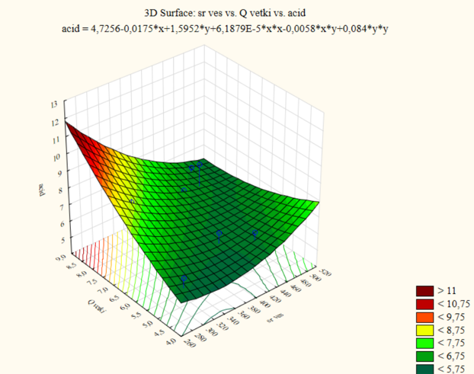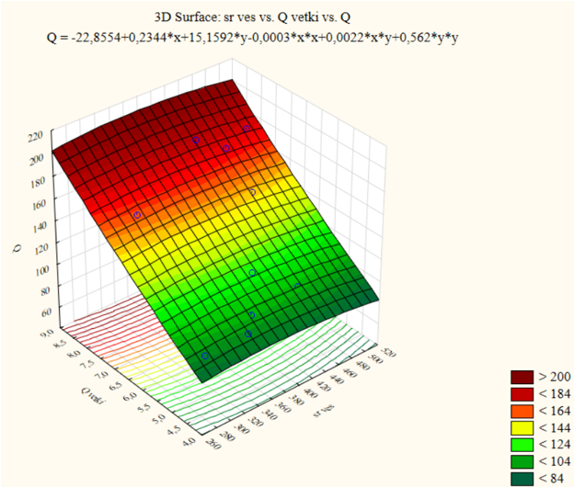
А Б

26 сурет – А – бір бұтаның өнімі (кг) (Q vetki), бір жеміс шоғының орташа салмағына (г) (Srves) және - титрленетін қышқылдылығына, г/л (Acid) тәуелділігі; Б – бір бұтаның өнімі (кг) (Q vetki) және жеміс шоғының саны (дана) (Srves), титрленетін қышқылдылығына, г/л (Acid) тәуелділігі

4.4 Жүзімнің шаруашылық құнды белгілері бойынша іріктеу
4.4.1 Жүзім сорттары мен гибрид түрлерінің биохимиялық көрсеткіштері
Жидек шырынының қанттылығы мен қышқылдығы. Өнім жинау процесінде әр қайталану үшін жүзімнің орташа үлгісі 1,5-2 кг мөлшерінде алынады, содан кейін зертханалық жағдайда шырын сығылады, ол жарты сағаттық тұндырудан кейін талданады. Қанттылық рефрактометрдің көрсеткіштерімен, қышқылдығы – NaOH ерітіндісімен 0.1N титрлеу арқылы анықталады.
Жүзімнің негізгі сапалық көрсеткіштерінің бірі-дақылдарды пайдалану бағыттарын анықтайтын жидектер шырынының қанттылығы мен қышқылдығы. Пісіп-жетілу кезінде бір бұтадан алынған жеміс шоқтарының жеке жидектеріндегі қант мөлшері бірдей емес және күн сәулесінің түсуіне, жер бедерінің рельефіне, топырақ құрамына және т.б. байланысты. Жидек шырынының қышқылдығы көрсеткіш айтарлықтай өзгермелі және әртүрлілікке, ауылшаруашылық технологиясына, жетілу дәрежесіне және экологиялық жағдайларға байланысты. Географиялық тұрғыдан жидек шырынының қышқылдығы оңтүстіктен солтүстікке және рельефтің биіктігіне қарай артатыны белгілі.
Жидектер шырынының қант мөлшері 17,33-20,33% аралығында, ең жоғарғы DV-7/17 – 20,33%, DV-10/11 – 19,83% және Кара коз – 19,33% төменгі дәрежені Мускат венгерский (б) – 17,33%, DX-17/90 – 17,67%, Айсулу - 17,67% және KII-1/29 – 16,67% көрсеткіштер көрсетті (27 сурет).
Осылайша, Мускат венгерский (б) сортымен салыстырғанда DV-7/17 гибрид түрі, DV-10/11 гибрид түрі, Кара коз сорты, DX-17/90 гибрид түрі және Айсулу сорты ең көп, яғни және 1,18; 1,14; 1,12; 1,02; 1,02 есе жоғары, ал–0,96 есе төмен көрсеткіштерді көрсетті.
Дәмдік бағасы 4,03-5,1 балл аралығында, жоғарғы көрсеткішті Мерейтой-50 – 5,1 балл, DV-10/11 – 5,17 балл және DV-7/17 – 5,17 балл, төменгісі Мускат венгерский (б) – 4,03 балл болды (27 сурет).
Осылайша Мускат венгерский (б) сортына қарағанда DV-10/11, DV-7/17 сорттары 1,14 балл, ал Мерейтой-50 сорты 1,07 балл жоғары дәмдік бағамен ерекшеленеді.
Титрленетін қышқылдардың құрамы бойынша Мерейтой-50 (8,0 г/л) сортты және DV-10/11 (7,67 г/л) гибрид түрі бірінші орында, ал Мускат венгерский (б) – (5 г/л), қалған сорттар мен гибрид түрлерінде 1-3 бірлік төмен болды (27 сурет).
Осылайша, Мускат венгерский (б) сортымен салыстырғанда Мерейтой-50 сорты, DV-10/11 гибрид түрі ең көп, яғни және 3,0; 2,67 есе жоғары көрсеткіштерді көрсетті.
Глюкоацидометриялық көрсеткіш (ГАК) бойынша жоғарғы көрсеткіштер DV-7/17 - 3,83 (ГАК), ал төменгі KII-1/29 – 2,5 (ГАК) көрсеткіштер көрсетті (27 сурет).
Осылайша, Мускат венгерский (б) сортымен салыстырғанда Мерейтой-50 сорты, DV-7/17 гибрид түрі ең көп, яғни және 0,36 есе жоғары, ал KII-1/29 – 0,97 есе төмен деңгейде болды.
1. Қант құрамы (%), Дәмін бағалау (балл) және Титрленетін қышқылдылық (г/л):
Қант мөлшері мен дәмін бағалау арасында байланыс:
Қанттың жоғары деңгейі көбінесе тәтті дәм мен жоғары дәмдік сапаға сәйкес келеді. Бұл көрсеткіштер арасындағы оң корреляция болуы мүмкін, себебі қанттың жоғары болуы өнімнің тәттілігін арттырады, ал бұл дәмін бағалауға да әсер етеді.
Мысалы, DV-10/11 гибрид түрінің қант мөлшері 19,83% болса, оның дәмін бағалау 5,17 баллды құрайды. Сол сияқты, басқа сорттарда да жоғары қант мөлшерімен жоғары дәм бағасы сәйкес келеді.
Титрленетін қышқылдық пен қант мөлшері арасындағы байланыс:
Қышқылдылықтың жоғары болуы мен қант мөлшері арасындағы байланыс екі түрлі болуы мүмкін. Жалпы қышқылдылық жоғары болғанда, тәттілік деңгейі төмендейді, яғни қышқылдығы жоғары өнімдерде қант мөлшері салыстырмалы түрде төмен болады. Бұл екі көрсеткіштің арасында теріс корреляция болуы ықтимал.
Мысалы, Мерейтой-50 сортында титрленетін қышқылдылық 8,00 г/л, бірақ оның қант құрамы 19,33% болып тұр, бұл орташа деңгейде қышқылдығы жоғары өнімдер мен жоғары қант мөлшері арасында күрделі байланыс бар екенін көрсетеді.
2. Глюкоацидометриялық көрсеткіш (ГАК) және басқа айнымалылар:
ГАК пен қант мөлшері арасында байланыс:
Глюкоацидометриялық көрсеткіш (ГАК) өнімнің тәттілігі мен қышқылдылығын бір уақытта көрсететін көрсеткіш болып табылады. Жоғары ГАК көрсеткіші қанттың жоғары деңгейі мен қышқылдылықтың теңгерімін сипаттайды. Бұл көрсеткіштің жоғары болуы, қанттың көптігіне және қышқылдың төмен деңгейіне байланысты болуы мүмкін.
Мысалы, DV-7/17 гибрид түрінде ГАК көрсеткіші 3,83 болса, оның қант мөлшері 20,33% және титрленетін қышқылдылығы 5,33 г/л, яғни бұл сортта қант пен қышқылдың арасындағы тепе-теңдік байқалады.

27 сурет – Жүзім сорттары мен гибрид түрлерінің биохимиялық көрсеткіштерін бағалау (орт. 2022–2024 жж.)

ГАК пен дәмін бағалау арасында байланыс:
ГАК көрсеткіші жоғары болғанда, өнімнің дәмі де жоғары бағаланады, себебі тәттілік пен қышқылдықтың оңтайлы үйлесімі өнімнің дәмін жақсартады. Бұл көрсеткіштер арасында оң корреляция болуы мүмкін.
Мысалы, DV-7/17 гибрид түрінде ГАК көрсеткіші жоғары болғанда (3,83), оның дәмін бағалау да жоғары (5,17 балл) болады.
Қорыта келе қант құрамы мен дәмін бағалау арасында оң корреляция бар. Қант құрамы жоғары болған сайын, дәмін бағалау да жоғары болады.
Қышқылдылық пен қант мөлшері арасында теріс корреляция байқалады. Қышқылдылық жоғары болғанда қанттың мөлшері төмен болуы мүмкін.
ГАК көрсеткіші мен дәмін бағалау арасында оң корреляция бар, яғни ГАК көрсеткішінің жоғары болуы өнімнің дәміне оң әсер етеді.
4.5 Жүзім сорттары мен гибрид түрлерінің ауруларға төзімділігін бағалау (милдью (Plasmopara viticola), оидиум (Uncinula necator))
Милдью (Plasmopara viticola) мен оидиум (Uncinula necator) - бұтаның барлық жасыл бөліктеріне әсер ететін жүзімнің ең қауіпті аурулары. Бұл аурулар әсіресе Орталық Азияда зиянды. Өнімнің саны мен сапасын төмендету, бұталарды әлсірету және қыстау жағдайларын нашарлату арқылы олар жүзім шаруашылығына айтарлықтай зиян келтіреді.
1. Жүзім сорттарының милдьюға төзімділігін бағалау:
Милдью (Plasmopara viticola) — жүзім өсімдіктерінің ең қауіпті ауруларының бірі, ол жапырақтардың, өркендердің, гүлдердің және жидектердің зақымдалуына әкеледі. Милдьюға төзімділік өсімдіктің қорғаныс механизмдерінің белсенділігіне және оның генетикалық ерекшеліктеріне байланысты.
Өсімдік денсаулығын бақылау: Милдьюға төзімділік өсімдіктің жасыл бөліктерінің зақымдануы арқылы бағаланады. Бұл үшін зерттелетін сорттар мен гибридтер табиғи немесе жасанды инфекцияларға ұшыратып, олардың зақымдану деңгейін бақылап, салыстырады.
Генетикалық маркерлерді пайдалану: Милдьюға (Plasmopara viticola) төзімділікке жауап беретін гендер (мысалы, Rpv3, Rpv10) молекулярлық маркерлер арқылы анықталады. Генетикалық зерттеулер арқылы төзімділікті анықтау өте тиімді және дәл нәтиже береді.
Далалық зерттеулер: Өсімдіктердің табиғи жағдайда ауруларға қарсы тұру қабілеті бағаланады. Бұл әдіс арқылы әрбір сорттың немесе гибридтің нақты климаттық жағдайда ауруға төзімділігі анықталады.
2. Жүзім сорттарының оидиумға төзімділікті бағалау:
Оидиум (Uncinula necator) — жүзім өсімдіктерінің үстіңгі бөліктеріне әсер ететін тағы бір қауіпті саңырауқұлақ ауруы. Бұл ауру жүзімнің жапырақтарына, өркендеріне және жидектеріне зақым келтіріп, өнімділікке айтарлықтай әсер етуі мүмкін.
Өсімдік ауруларын бақылау: Оидиумға (Uncinula necator) төзімділікті бағалауда өсімдіктердің жасыл бөліктерінің (жапырақтар, өркендер, гүлдер) зақымдануын бақылау маңызды. Оидиум (Uncinula necator) инфекциясына шалдыққан өсімдіктерде ақшыл немесе сұрғылт дақтар байқалады.
Молекулярлық маркерлер: Оидиумға төзімділікке жауапты гендер (мысалы, Ren1, Run1) молекулярлық маркерлер арқылы зерттеледі. Бұл әдіс сорттың оидиумға қарсы генетикалық бейімділігін дәл анықтауға мүмкіндік береді.
Далалық бақылау: Оидиумға төзімділік далалық жағдайларда зерттеледі, яғни өсімдіктер нақты аурудың таралу аймағында өсіріліп, аурудың таралуы мен өсімдіктердің төзімділік деңгейі бақыланады.
3. Генетикалық әдістер мен молекулярлық маркерлердің қолданылуы:
Жүзім сорттары мен гибридтері үшін молекулярлық маркерлердің көмегімен ауруларға төзімділік гендері анықталады. Бұл әдіс әсіресе генетикалық зерттеулер жүргізу кезінде пайдалы:
Ren1, Ren3 (оидиумға (Uncinula necator) төзімділік)
Rpv3, Rpv10 (милдьюға (Plasmopara viticola) төзімділік) Молекулярлық маркерлер арқылы сорттардың генетикалық бейімділігін алдын ала білуге болады, бұл селекциялық процесті айтарлықтай жеңілдетеді.
4. Тәжірибелік жұмыстар:
Зерттелетін сорттардың ауруларға төзімділігін бағалау үшін оларды әртүрлі аурулармен (милдью (Plasmopara viticola), оидиум (Uncinula necator)) инфекциялап, ауруға қарсы тұру қабілеттерін тексеруге болады. Әдетте келесі әрекеттер қолданылады:
Әр сорттың және гибридтің бақылау тесттері.
Әртүрлі климаттық жағдайларда және топырақ құрамында ауруларға төзімділігін бағалау.
Аурулардың пайда болу кезеңінде өсімдіктердің төзімділік деңгейін тексеру.
Аурулардың таралуын, интенсивтілігін немесе зақымдану және даму дәрежесін анықтағанда аурудың таралуын мына формуламен есептейді (1):

$P=\frac{π*100}{N}$ (1)

мұнда:
P – аурудың таралуы, %;
N – сынамадағы жалпы өсімдіктер саны;
π – зақымданған органдардың (өсімдіктердің,) саны.

$R=\frac{E\left(ab\right)*100}{N*K}$ (2)

мұнда (2):
R – аурудың таралуы, %;
E(ab) – ауруға шалдыққан өсімдіктер санының (a) тиісті зақымдану баллымен (b) көбейтінділерінің сомасы;
N – барлық есепке алынған органдардың (өсімдіктердің) жалпы саны;
К – зақымданудың ең жоғары баллы.
Көптеген сорттарда оидиумның (Uncinula necator) зақымдануы әлсіз
Ауруларға төзімділік жүзім сорттарында әртүрлі факторлармен, соның ішінде сорттың генетикалық ерекшеліктері, аурулардың таралуы және өсімдік мүшелерінің жағдайымен айқын байланысты. Төменде осы үш фактордың тәуелді айнымалыларға (милдью (Plasmopara viticola) мен оидиумға (Uncinula necator)) әсері ғылыми тұрғыдан қарастырылған (28 сурет).

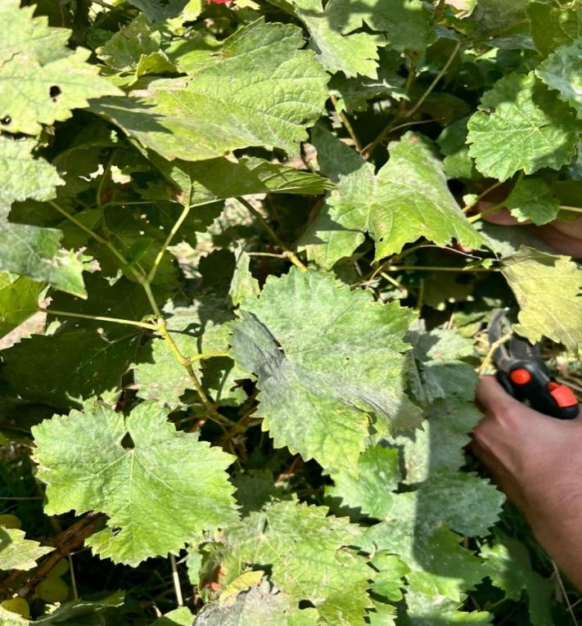
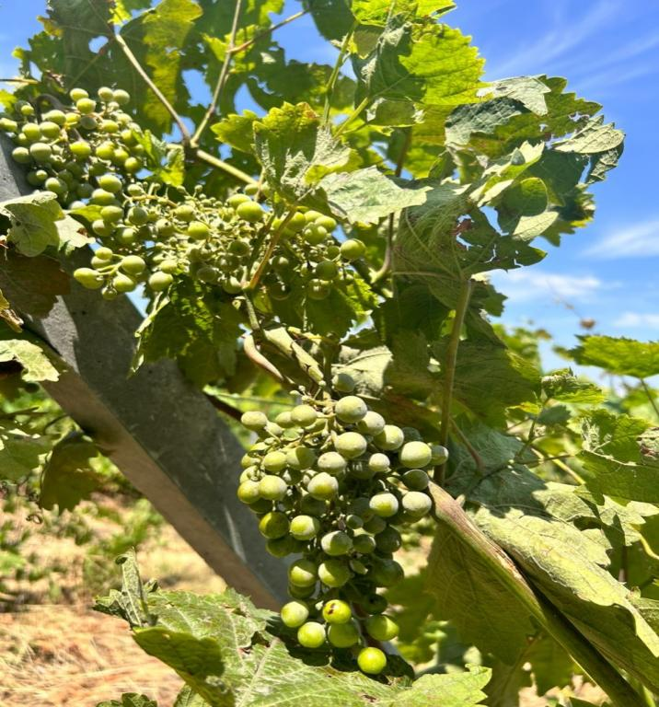
А Б

28 сурет – Жүзім жидектерінің оидиуммен (Uncinula necator) зақымдануы
А –жапырағы; Б – жидегі

2022-2024 жылғы зерттеу нәтижелері бойынша. Милдьюдің (Plasmopara viticola) зақымдану дәрежесі бойынша Мерейтой-50, Кара коз, Акмарал сорттары және DV-10/11, KV-2/9 гибрид түрлерінде ең төзімді болды. Жапырақтардың төмен зақымдануы 0,9-1,0 балл құрады. Өркендердің төмен зақымдануы бойынша Мерейтой-50, Кара коз, Азим, Казахстан-20, Акмарал сорттары және DV-10/11, KV-2/9 гибрид түрлерінде 0,8-1,2 балл болды. Бұл жүзім жидектерінің төмен зақымдануы 0,2 - 1,2 балл құрады
Осылайша, Мускат венгерский (б) сортымен салыстырғанда жапырақтардың зақымдануы: 1,0-1,1 есе; өркендердің зақымдануы: 0,8-1,2 есе; жидектердің зақымдануы: 1,2-2,0 есе төмен айырмашылықтар көрсетті.
Милдью (Plasmopara viticola) ауруына зерттеу барысында зақымдану дәрежесі жоғары болған сорттар мен гибрид түрлері: Мускат венгерский (б), Айсулу, DV-7/17, DX-17/90 және KII-1/29 жапырақтардың зақымдануы 2,0 - 2,5 балл болды. Өркендердің зақымдану дәрежесі бойынша Мускат венгерский (б), KII-1/29, DV-7/17 және DX-17/90 - 2,0–2,6 балл құрады. Жидектердің зақымдануы бойынша Мускат венгерский (б), Айсулу, DV-7/17 және DX-17/90 - 2,2 - 2,5 балл болды (29 сурет).
Осылайша, Мускат венгерский (б) сортымен салыстырғанда жапырақтардың зақымдануы: 0,5 есе; өркендердің зақымдануы: 0,6 есе; жидектердің зақымдануы: 0,3 есе жоғары деңгейде болды.

29 сурет – Сорттар мен гибрид түрлерінің милдью (Plasmopara viticola) ауруына қарсы төзімділігін бағалау

Көптеген сорттарда оидиумның (Uncinula necator) зақымдануы әлсіз болды.
Оидиумнің (Uncinula necator) зақымдану дәрежесі бойынша Мерейтой-50, Кара коз, Акмарал, Азим сорттары және DV-10/11, KV-2/9 гибрид түрлері ең төзімді болды. Жапырақтардың төмен зақымдануы 0,9 – 1,3 балл құрады. Өркендердің төмен зақымдануы бойынша Мерейтой-50, Кара коз, Казахстан-20, Акмарал, Азим сорттары және DV-10/11, KV-2/9 гибрид түрлерінде - 1,0-1,3 балл болды. Жидектердің төмен зақымдануы бойынша Мерейтой-50, Казахстан – 20, Азим сорттары және DV-10/11 гибридінде 0,43- 1,1 балл болды.
Осылайша, Мускат венгерский (б) сортымен салыстырғанда жапырақтардың зақымдануы: 0,7-1,1 есе; өркендердің зақымдануы: 0,7-1,0 есе; жидектердің зақымдануы: 1,1-1,8 есе төмен деңгейде айырмашылықтар болды.
Ал зақымдану дәрежесі жоғары болған сорттар мен гибрид түрлер: Мускат венгерский (б), DV-7/17, DX-17/90 және KII-1/29 жапырақтардың зақымдануы 2,2-2,4 балл болды. Өркеннің зақымдану дәрежесі Мускат венгерский (б), KII-1/29, DV-7/17 және DX-17/90 -2,2 – 2,5 балл құрады. Жидектер бойынша Мускат венгерский (б), Айсулу, KII-1/29, DV-7/17 және DX-17/90 - 2,1-2,9 балл болды (30 сурет).
Осылайша, Мускат венгерский (б) сортымен салыстырғанда жапырақтардың зақымдануы: 0,2 есе; өркендердің зақымдануы: 0,3 есе; жидектердің зақымдануы: 0,4-0,8 есе жоғары деңгейде айырмашылықтар болды.

30 сурет – Сорттар мен гибрид түрлерінің оидиум (Uncinula necator) ауруына қарсы төзімділігін бағалау

Сорттың әсері: Жүзім сорттары мен гибрид түрлерінің милдью (Plasmopara viticola) және оидиум (Uncinula necator) ауруларына төзімділігі әртүрлі көрсеткіштермен бағаланады. Бұл нәтижелер сорттардың генетикалық ерекшеліктеріне және олардың ауруларға қарсылығына негізделген.
Милдью мен оидиуммен күресудің бір жолы – патогендерге төзімді сорттар мен гибридтерді қолдану. Біз зерттеуге алған сорттар мен гибридтер милдью мен оидиумға әр түрлі нәтижелер көрсетті. Мерейтой-50 жүзімінің сорттары ауруға ең төзімді нәтиже көрсетті.
Сорттың әсері ауруларға төзімділік пен сезімталдықты анықтайды, себебі әрбір сорттың генетикалық ерекшеліктері және ауруларға бейімделуі әртүрлі. Төмен балл көрсететін сорттар ауруларға төзімді, ал жоғары балл көрсететіндер ауруларға сезімтал болып табылады.
Өсімдік мүшелерінің зақымдану дәрежесі әртүрлі, бұл мүшелердің физиологиялық жағдайына және ауруларға қарсы қорғаныш механизмдерінің түрлілігіне байланысты. Өркендер мен жапырақтар ауруларға көбінесе ұшырайды, ал жидектер сәл аздау зақымданады.
Зақымдану дәрежесін бағалау (P мәні): Барлық зерттелген көрсеткіштер үшін P мәні (≤0,5) төмен деңгейде тұр, бұл зерттеу нәтижелерінің статистикалық маңызды екенін көрсетеді. Яғни, сорттар мен өсімдік мүшелерінің зақымдану дәрежелері арасындағы айырмашылықтар кездейсоқтықтан емес, нақты ауруларға төзімділік деңгейіндегі айырмашылықтардан туындайды.
Статистикалық маңызды нәтижелердің болуы сорттардың ауруларға төзімділік деңгейі мен өсімдік мүшелерінің зақымдану дәрежесінің нақты байланысын көрсетеді.
Жалпы қорытындылай келе сорттың және гибрид түрлерінің генетикалық ерекшеліктері милдью мен оидиум ауруларына төзімділік деңгейіне айтарлықтай әсер етеді. Төмен балл көрсететін сорттар, мысалы, Мерейтой-50, жоғары төзімділікке ие.
Өсімдік мүшелерінің жағдайы аурулардың әртүрлі мүшелерге әсерін көрсетеді, яғни өркендер мен жапырақтар басқа мүшелерге қарағанда көбірек зақымданады.
Статистикалық маңыздылық (P ≤ 0,5) осы көрсеткіштердің айырмашылықтарының кездейсоқтықтан емес, нақты ауруларға қарсы төзімділік пен зақымдану деңгейімен байланысты екенін растайды.
4.5.1 Зерттелетін жүзім сорттары мен гибрид түрлерінің ақ ұнтаққа төзімділік локустарын анықтау
Жүзім шаруашылығының негізгі мәселелерінің бірі — Vitis vinifera дәстүрлі сорттарының көбінің саңырауқұлақ патогендеріне сезімталдығы, олар елеулі экономикалық зиян келтіреді және экологиялық тұрғыдан да зиянды, себебі фунгицидтердің үлкен мөлшерде қолданылуы талап етіледі [150, 151].
Жоғарыда аталған жүзім сорттарын молекулярлық-генетикалық зерттеу нәтижесінде ақ ұнтақ (АҰ) төзімділік локустарының бар-жоғын анықтау барысында (14 сорт пен гибридтік нысан), 7 сорт және 3 гибридтік нысан (позитивті аллельдері бар) оң нәтиже алынды. Мұрагерлік тізбектерді растап, төзімділікпен байланысты локустарды мұрагерлік тұрғыда зерттеу үшін бірнеше референциялық ата-аналық сорттар қолданылды (Қосымша Е, сурет 5).
Айсулу сортының (Ягдона белая × Жемчуг саба) орташа пісіп-жетілу мерзімі, ауруларға төзімділігі орташа, Ren1 маркері арқылы GF13-13 локусында 214 н.т. аллелі анықталды. Жемчуг Саба сортында, Айсулу сортының ата-аналарының бірі, оидиумға төзімділікке байланысты аллельдер табылды (Ren1) GF13-13 аллелі 214 н.т.
Кара коз (Мадлен анжевин × Сенсо) сорты, селекционерлердің сипаттамасына сәйкес, саңырауқұлақ патогендеріне төзімді емес, бірақ ақ ұнтақ (оидиумға) төзімділікке байланысты аллель GF13-13 (Ren1) 214 н.т. анықталды. Сондай-ақ, Казахстан-20 сортында екі аллель бойынша оң локустар анықталды: Run1 (GF12-22) және Ren1 локусында екі аллель VMC9h4.2.
Тайфи розовый және Мускат венгерский (б) сорттары екі локус бойынша (Run1 (GF12-22) және Ren1 локусында екі аллель GF13-13 және VMC9h4.2) оң нәтиже көрсетті. Бұл сорттар бақылау ретінде қолданылды, себебі Тайфи розовый сорты DV-10/11 гибридінің ата-анасы болып табылады. DV-10/11 гибридінде де ата-анасымен бірге екі локус бойынша (Run1 (GF12-22) және Ren1 локусында екі аллель GF13-13) оң нәтиже алынды.
KII-1/29 гибрид түрінде Run1 (GF12-07) локусында бір оң аллель анықталды. KV-2/9 гибрид түрінде ақ ұнтаққа (оидиумға (Uncinula necator)) төзімділікке байланысты екі локус бойынша (Run1 (GF12-07) және Ren1 VMC9h4.2) оң аллель табылды (7 кесте).

7 кесте – Зерттелген жүзім үлгілерінде микросателлитті маркерлермен байланысты өлшемдер және ақ ұнтаққа төзімділікпен корреляцияланған

Локус | Ақ ұнтақ (оидиум)
 | Run1 |  |  |  | Ren1 |  |  |  | Ren3
Маркер | GF12-22 |  | GF12-07 |  | GF13-13 |  | VMC9h4.2 |  | GF15-28 |  | GF15-30
Төзімділік аллельдері | 187 |  | 284 /288 |  | 214 |  | 283 |  | 342 |  | 452
Айсулу | 183 | 183 | 290 | 296 | 214 | 214 | 262 | 274 | 356 | 368 | 436 | 436
Жемчуг саба | 183 | 201 | 296 | 296 | 205 | 214 | 262 | 286 | 369 | 377 | 437 | 470
Кара коз | 183 | 193 | 290 | 290 | 205 | 214 | 286 | 312 | 361 | 370 | 420 | 440
Тайфи розовый | 187 | 189 | 290 | 290 | 214 | 218 | 283 | 301 | 365 | 404 | 419 | 423
Мерейтой-50 | 197 | 207 | 294 | 296 | 194 | 226 | 274 | 312 | 362 | 370 | 421 | 423
Мускат венгерский (б) | 187 | 201 | 290 | 294 | 206 | 214 | 260 | 283 | 360 | 372 | 442 | 424
Акмарал | 193 | 193 | 294 | 296 | 205 | 209 | 283 | 289 | 362 | 376 | 421 | 469
Азим | 193 | 207 | 290 | 296 | 193 | 218 | 259 | 262 | 362 | 369 | 421 | 440
Казахстан-20 | 187 | 193 | 294 | 294 | 212 | 226 | 283 | 312 | 383 | 394 | 434 | 447
DV-10/11 | 187 | 195 | 268 | 290 | 214 | 224 | 289 | 297 | 352 | 364 | 436 | 452
DV-7/17 | 193 | 207 | 296 | 298 | 204 | 226 | 280 | 312 | 362 | 369 | 421 | 421
KII-1/29 | 201 | 209 | 284 | 296 | 205 | 226 | 286 | 312 | 339 | 377 | 421 | 469
DX-17/90 | 197 | 207 | 294 | 288 | 181 | 193 | 266 | 274 | 370 | 382 | 423 | 461
KV-2/9 | 193 | 201 | 284 | 290 | 178 | 226 | 283 | 312 | 339 | 394 | 421 | 458
Ескерту-оң аллельдер қалың қаріппен жазылған

Қазақстан селекциясының сорттары мен олардың гибрид түрлерінде 6 молекулярлық маркерді пайдалана отырып, оидиумға (Uncinula necator) төзімділік гендерінің иелері анықталды. Оң аллельдері бар 9 сорт анықталды: Айсулу, Кара коз, Жемчуг саба, Тайфи розовый, Мерейтой-50, Мускат венгерский (б), Акмарал, Азим және Қазақстан-20. Жақсы нәтиже көрсеткен 3 гибрид түрлер: DV-10/11, KII-1/29, KV-2/9.
4.5.2 Жүзім сорттары мен гибрид түрлерінің жалған ақ ұнтаққа төзімділік локустарын анықтау
Қазақстандық жүзім сорттарын молекулярлық-генетикалық зерттеу нәтижесінде жалған ақ ұнтаққа (ЖАҚ) төзімділік локустарын анықтау барысында 3 сорт пен 3 гибридтік нысанда оң аллельдер анықталды. Бақылау ретінде бастапқы ата-аналық сорттар қолданылып, олардағы мұрагерлік тізбектердің ұқсастығын тексеру мақсатында қолданылды.
Rpv10 (9-хромосома) локусы, жалған ұнтақты көгеруге төзімділік (V. amurensis 'Solaris' түрінен алынған), Мускат венгерский (б) сортында және KV-2/9 гибридтік нысанда анықталды [150]. Мускат венгерский (б) сорты милдью (Plasmopara viticola) мен оидиумға (Uncinula necator) салыстырмалы түрде төзімділігімен ерекшеленеді және техникалық бағытта қолдануға арналған сорт болып табылады [152]. Эксперимент нәтижелері бойынша 4-ші кестеде Мускат венгерский (б) сортында және KV-2/9 гибрид түрінде жалған ақ ұнтақты төзімділік бойынша Rpv10 локусында бір аллель анықталды (GF09-46 – 416 н.т.).
Rpv10 локусымен қатар, жалған ұнтақты көгеруге төзімділік маркерлері ретінде Rpv3 және Rpv12 маркерлері қолданылды, олардың локустары 18 және 14-хромосомаларда орналасқан [153]. Rpv12 локусында зерттелген сорттардың ешқайсысы оң нәтиже көрсеткен жоқ. Алайда, Жемчуг саба және Тайфи розовый сорттары, сондай-ақ DV-10/11 және KII-1/29 гибрид түрлерінде Rpv3 локусында оң нәтиже көрсетті, оң аллель – 389 н.т. (9 кесте). DV-10/11 гибрид түрінің ата-анасы Тайфи розовый сорты болып табылады, оның милдьюға (Plasmopara viticola) төзімділігі Rpv3 локусындағы төзімділік аллелінің мұраға қалуына негізделген.
Жүзім Қазақстанда маңызды жеміс дақылы болып табылады. Жалған ақ ұнтақ (милдью) - Plasmopara viticola тудыратын ең көп таралған жүзім саңырауқұлақ ауруларының бірі. Қоздырғыштың таралуын бақылаудың тиімді әдісі – бұл төзімді сорттарды өсіру. Vitis Vinifera сорттары жоғары сапалы жүзім шаруашылығының негізі болып саналады, бірақ P. viticola-ға сезімтал болып келеді. Тұрақтылық донорларын іздеу - бұл селекцияның маңызды кезеңі [154].
Қазақстандық селекция сорттарында және олардың гибрид түрлерінде 5 молекулалық маркер көмегімен милдьюға төзімділік гендерінің тасымалдаушылары анықталды. Оң аллельдермен 3 сорттар және 3 гибрид түрлер анықталды: Жемчуг саба, Тайфи розовый және Мускат венгерский (б). гибрид түрлері: DV-10/11, KII-1/29 және KV-2/9 (8 кесте).
Милдью (Plasmopara viticola) және оидиум (Uncinula necator) сияқты аса қауіпті саңырауқұлақ патогендеріне төзімділіктің молекулалық негіздерін Қазақстандық сорттарда, дәстүрлі селекция арқылы алынған, растау молекулалық тәсілдерді қолданудың негізін қалайды. Бұл тәсілдер селекциялық процесті оңтайландырып, жылдамдатуға мүмкіндік береді және саңырауқұлақ патогендеріне төзімді болашағы зор сорттардың егісін кеңейтуге ықпал етеді. Бұл өз кезегінде сапалық және экономикалық көрсеткіштерді арттырып, фунгицидтерді қолдануды азайту арқылы экологиялық жүктемені төмендетеді.

8 кесте – Қазақстандық жүзім сорттарында және гибрид түрлерінің жалған ақ ұнтаққа (милдью (Plasmopara viticola)) төзімділікпен байланысты микросателлит маркерлерінің өлшемдері

Жалған ақ ұнтақ (милдью)
Локус | Rpv3 |  |  |  | Rpv10 |  |  |  | Rpv12
Маркер | GF18-08 |  | GF18-06 |  | GF09-46 |  | GF09-48 |  | GF14-28
Төзімділік аллельдері | 399 |  | 389 |  | 416 |  | 359 |  | 150
Айсулу | 385 | 386 | 382 | 387 | 396 | 424 | 348 | 348 | 180 | 180
Жемчуг саба | 386 | 386 | 382 | 389 | 396 | 424 | 348 | 348 | 180 | 180
Кара коз | 387 | 387 | 376 | 376 | 423 | 423 | 348 | 348 | 168 | 180
Тайфи розовый | 385 | 389 | 389 | 400 | 395 | 424 | 347 | 348 | 164 | 180
Мерейтой-50 | 386 | 393 | 381 | 391 | 423 | 423 | 348 | 348 | 180 | 180
Мускат венгерский (б) | 385 | 399 | 387 | 400 | 424 | 416 | 348 | 348 | 160 | 162
Акмарал | 381 | 393 | 385 | 401 | 398 | 420 | 346 | 348 | 162 | 170
Азим | 375 | 387 | 381 | 405 | 392 | 406 | 348 | 348 | 168 | 180
Казахстан-20 | 369 | 375 | 377 | 381 | 398 | 426 | 342 | 346 | 166 | 182
DV-10/11 | 385 | 393 | 389 | 401 | 394 | 424 | 348 | 348 | 180 | 184
DV-7/17 | 377 | 391 | 375 | 381 | 386 | 408 | 340 | 352 | 172 | 188
KII-1/29 | 385 | 389 | 389 | 400 | 424 | 424 | 348 | 348 | 170 | 180
DX-17/90 | 385 | 395 | 387 | 401 | 396 | 424 | 344 | 350 | 168 | 172
KV-2/9 | 385 | 389 | 377 | 385 | 388 | 416 | 342 | 356 | 170 | 184
Ескерту-оң аллельдер қалың қаріппен жазылған

4.6 ДНҚ-ны алу және алынған ДНҚ сапасын тексеру
ДНҚ алу процесі физикалық және химиялық процестерге негізделеді. Өсімдік объектілерінен ДНҚ алу үшін клеткалық ферменттерді дезактивациялау ғана емес, сонымен қатар полисахаридтер, екінші реттік метаболиттер, фенолды қосылыстар, терпеноидтар, алкалоидтар сияқты қор заттарын жою қажет, өйткені бұл заттар ДНҚ алу процесіне кедергі келтіріп қана қоймай, оның сапасына да теріс әсер етеді. Спектрофотометриялық талдау көмегімен ДНҚ-ның концентрациясы мен сапасы 260/280 нм толқын ұзындығында сіңіру қатынасы арқылы анықталды. Оптималды көрсеткіш ретінде 1,8-1,9 алынды. Осы қатынастың төмендеуі ақуыздар мен фенолды заттардың ластануын көрсетеді, өйткені бұл қосылыстар 280 нм ұзындықта максимум сіңіреді. Жүзім жапырақтарынан алынған үлгілердің 260/280 қатынасы 1,75-тен 1,9-ға дейін өзгеріп, концентрациясы 140 нг/мкл мен 400 нг/мкл аралығында болды. 30-суретте жүзім жапырақтарынан алынған ДНҚ үлгілерінің электрофорез нәтижелері көрсетілген (31 сурет; Қосымша Е, 6, 7 суреттер).

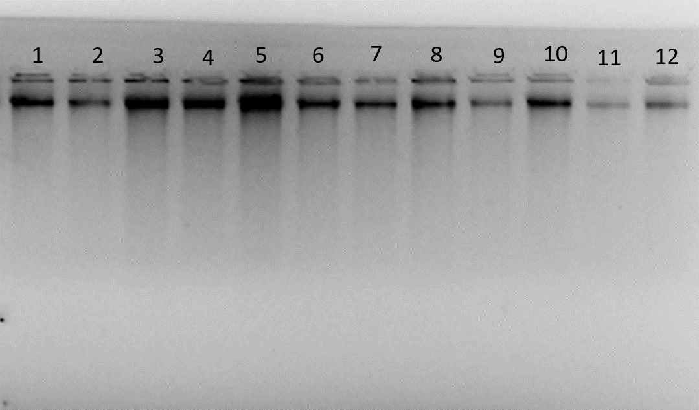

31 сурет – 1,4% агарозды гельде жүзім сорттарының геномдық ДНҚ-ны алу нәтижесі, 1-ден 12-ге дейінгі үлгілер

4.7 Жүзім сорттары мен гибрид түрлерінің биометриялық көрсеткіштері
Бұл сорттардың және олардың гибридтік нысандардың өсімдік құрылымы мен өнімділігіне қатысты маңызды өлшемдер. Олардың ішінде өсімдіктердің биіктігі, бұта диаметрі, жапырақтың өлшемдері, өнімділік (жүзімнің массасы мен саны), сабақтың ұзындығы және жапырақтардың пішіні сияқты көрсеткіштер болуы мүмкін.
Биометриялық зерттеулер арқылы жүзім сорттарының және гибридтік нысандардың ауыл шаруашылығы талаптарына сәйкестігі, өнімділігі және дақылдардың даму ерекшеліктері анықталады. Бұл зерттеулер селекциялық жұмыстарда, жаңа сорттар мен гибридтердің тиімділігін бағалауда маңызды рөл атқарады.
Шыбықтардың жалпы өсуі және пісу дәрежесі. Үш бұтада әр қайталануда шыбықтың жалпы ұзындығы мен піскен бөлігі өлшенеді. Алынған мәліметтер негізінде шыбықтартың өсінділердің жиынтық өсуі және әр қайталану және тұтастай алғанда пісу дәрежесі белгіленеді.
Шыбықтардың орташа ұзындығы. Шыбықтардың жиынтық өсуінің орташа көрсеткішін әр қайталану үшін бұтадағы өркеннің орташа санына және жалпы тәжірибе нұсқасына бөлу арқылы анықталады.
Сабақтың пісу дәрежесін есептеу (%) – бұл орташа (пісіп жетілген) шыбықтың ұзындығын көбейтеміз (см) 100%, бөлеміз шыбықтың жалпы өсу мөлшеріне (м) (метрді сантиметр ге айналдыру) (3):

$Сд=\frac{Оұ х 100\% }{Шж}$ (3)

мұнда Сд – сабақтың пісу дәрежесі, %;
Оұ – орташа (пісіп жетілген) шыбықтың ұзындығы, см;
Шж – шыбықтың жалпы өсу мөлшері, м.
Жүзімнің жылдық шыбықтарының өсуі мен пісу дәрежесі бойынша биометриялық көрсеткіштер анықталды. 2022 жылы көптеген сорттар мен гибридтік нысандардың өсуі 2023 және 2024 жылдармен салыстырғанда сәл көбірек болды, өркен жақсы жетіліп өнімділік берді.
Шыбықтың жалпы өсу мөлшері, орташа шыбықтың ұзындығы және сабақтың пісу дәрежесі арасындағы тәуелділік
Бұл кесте бойынша зерттелетін үш фактор — шыбықтың жалпы өсу мөлшері (м), орташа шыбықтың ұзындығы (см) және сабақтың пісу дәрежесі (%) — белгілі бір сорттардың немесе жылдардағы өсімдік параметрлерінің өзгерістерін сипаттайды.
Шыбықтың жалпы өсу мөлшері мен орташа шыбықтың ұзындығының байланысы:
Шыбықтың жалпы өсу мөлшері (м) мен орташа шыбықтың ұзындығы (см) арасында өзара байланыстың бар екендігін байқауға болады. Әдетте, шыбықтың жалпы өсу мөлшері жоғары болған жағдайда, орташа шыбықтың ұзындығы да ұзағырақ болады. Бұл өсімдіктің жақсы дамып, бұтақтардың көбірек өсуіне ықпал етеді.
Мысалы, Мерейтой-50 сортында шыбықтың жалпы өсу мөлшері 24,29 м және орташа шыбықтың ұзындығы 238,67 см болғанда, ал DV-10/11 гибрид түрінде шыбықтың жалпы өсу мөлшері 23,87 м және орташа шыбықтың ұзындығы 227,70 см жоғары көрсеткіштер көрсетті. Төменгі дәрежені Мускат венгерский (б) шыбықтың жалпы өсу мөлшері 10,93 м және орташа шыбықтың ұзындығы 94,4 см болды (30 сурет).
Осылайша Мускат венгерский (б) сортымен салыстырғанда шыбықтың жалпы өсу мөлшері: 13,36; 12,94 есе, орташа шыбықтың ұзындығы: 144,27; 133,30 есе жоғары болды.
Бұл жерде шыбықтың өсу мөлшері мен ұзындығының арасында оң корреляция бар.
Шыбықтың жалпы өсу мөлшері мен сабақтың пісу дәрежесінің байланысы:
Шыбықтың жалпы өсу мөлшері мен сабақтың пісу дәрежесі арасындағы байланыс та маңызды. Әдетте, жоғары өсу деңгейі, жақсы дамыған сабақтардың пісіп жетілуіне әкеледі, себебі өскен бұтақтар сапалы өнім алу үшін көбірек ресурстарды алады.
Мысалы, Мерейтой-50 сортында шыбықтың жалпы өсу мөлшері 24,29 м болғанда, оның сабақтарының пісу дәрежесі 98,23% жеткен, DV-10/11 гибрид түрінде шыбықтың жалпы өсу мөлшері 23,87 м болғанда, оның сабақтарының пісу дәрежесі 95,43% жеткен, бұл өте жақсы пісу дәрежесін көрсетеді. Ал, Мускат венгерский (б) сортында өсу мөлшері 10,93 м болғанда, пісу дәрежесі 86,80% ғана болған (32 сурет).
Осылайша Мускат венгерский (б) сортымен салыстырғанда шыбықтың жалпы өсу мөлшері: 23,87; 10,93 есе, сабақтардың пісу дәрежесі: 2,8; 11,43 есе жоғары болды.

32 сурет – Сорттар мен гибрид түрлері бойынша шыбықтың жалпы өсу мөлшері, орташа шыбықтың ұзындығы және сабақтың пісу дәрежесі (орт. 2022-2024 жж.)

Орташа шыбықтың ұзындығы мен сабақтың пісу дәрежесінің байланысы:
Орташа шыбықтың ұзындығы мен сабақтың пісу дәрежесі арасында да белгілі бір байланыс бар. Дегенмен, ұзын сабақтар мен олардың пісу дәрежесі арасындағы байланыс біршама өзгермелі болуы мүмкін, себебі пісу дәрежесі тек ұзындыққа ғана тәуелді емес, басқа да сыртқы факторларға, мысалы, ауа райына немесе топырақ жағдайларына байланысты болады.
Мысалы, DV-10/11 гибрид түрінде ұзындығы 227,70 см болғанда, пісу дәрежесі 95,43% болған. Ал Мускат венгерский (б) сортында ұзындығы 94,40 см болғанда, пісу дәрежесі тек 86,80% болған.
Осылайша Мускат венгерский (б) сортымен салыстырғанда шыбықтың орташа ұзындығы: 133,3 есе, сабақтардың пісу дәрежесі: 8,63 есе жоғары болды.
Бұл көрсеткіштер сабақтың ұзындығы мен пісу дәрежесі арасындағы оң корреляция бар екенін, бірақ бұл көрсеткіштердің өзара толық тәуелді еместігін көрсетеді.
Шыбықтың жалпы өсу мөлшері мен орташа шыбықтың ұзындығы арасында оң корреляция бар. Әдетте, жоғары өсу мөлшері ұзын сабақтарға әкеледі.
Шыбықтың өсу мөлшері мен сабақтың пісу дәрежесі арасында да оң байланыс байқалады, бірақ пісу дәрежесі жыл сайын өзгеріп отыруы мүмкін (Қосымша Е, 8 сурет).
Бұл сорттар мен гибридтік түрлер сабақтың пісу дәрежесі климаттық жағдайларды ескере отырып қанағаттанарлық жүзімдіктің орналасқан жері.

4.8 Қазақстанның оңтүстігінде жүзім өсіру технологиясының зерттелген элементтерінің тиімділігін көрсету
4.8.1 Жүзім бұталарын шырпу жүйесіне сорттар мен гибрид түрлерінің реакциясы
Ұзақ сақтау үшін пайдаланылатын жүзімнің асханалық сорттарының агротехникасын жетілдіру мақсатында арнайы зерттеулер жүргізілді. Көп факторлы схеманы пайдалану жүзім егістерінің өнімділігіне және егін сапасына агротехниканың жекеленген элементтерінің әсерін анықтау қажеттілігімен ғана емес, сонымен қатар нақты табиғи жағдайларда асханалық сорттарды өсіру кезінде олардың оңтайлы үйлесімін анықтау қажеттілігімен анықталды.
Бұталардың екі қалыптастыру түрі сыналды: ұзынжеңді «ҚазЖжЖШҒЗИ-1» биік сидамды қалыптастыру принциптеріне негізделген (жасыл өркендерді еркін ашумен), және сидамсыз бір жақты жартылай аспалы (бақылау) үш суару нұсқасында, бұталардың үш жүктемесінің деңгейінде. Өнімді жинағаннан кейін жүзім әдеттегі үлгідегі қоймада ұзақ сақтауға салынып, 0⁰С+1⁰С температурада және ауаның салыстырмалы ылғалдылығы - 80-90% сақталады.
Нәтижесінде өндірісте қолданылатын штамбсыз жартылай аспалымен салыстырғанда «ҚазЖжЖШҒЗИ -1» ұзынжеңді қалыптасудың жоғары тиімділігі анықталды. Бұл қалыптасу жүзім егістерінің өнімділігін және өнімнің сапасын айтарлықтай арттыруға мүмкіндік береді. Шпалерде жасыл өркенді еркін орналастыру олардың өсуін ақтайды, бұталардың бөрікбастарын жақсы жарықтандырады және осының есебінен қоректік заттарды тиімді пайдалануды қамтамасыз етеді. Жүзім шоғының массасы жақсы ылғалмен қамтамасыз етілген кезде (4 рет суару) жартылай аспалы қалыптасумен салыстырғанда 40-74 г артық болды. Тіпті ылғал тапшылығы кезінде (2 рет суару) ұзынжеңді қалыптасу жүзім шоғының массасы 74г-ға ұлғаюын қамтамасыз етті, бұл өнімділікті 14%- ға, ал үш және төрт суаруда 16-18% - ға арттырды [155].
Жүзім бұталарын шырпу — өсімдіктің өсуі, дамуы, өнімділігі мен сапасына тікелей әсер ететін маңызды агротехникалық шара. Әртүрлі сорттар мен гибридтер түрлі шырпу әдістеріне әртүрлі реакция білдіреді, бұл олардың биологиялық ерекшеліктеріне байланысты. Осыған орай, әр сорт пен гибрид түрлері үшін шырпу әдісін таңдау өте маңызды. Жүзім шаруашылығында шырпу әдістерін дұрыс таңдаудың өнімділік пен сапаға ықпалы зор, сондықтан бұл мәселеге ерекше назар аударылып келеді.
Жүзім бұталарын шырпудің негізгі әдістері.
Жүзім бұталарын шырпудің бірнеше түрі бар:
Қысқа шырпу — бұл әдіс аз көзшелер қалдыруды көздейді және өсімдіктің өсуін белгілі бір деңгейде шектейді. Қысқа шырпу нәтижесінде жүзімнің сапасы артып, өнімнің қант мөлшері мен дәмдік қасиеттері жақсарады.
Ұзын шырпу — бұл әдісте көп көзшелер қалдырылады, соның арқасында өсімдік қарқынды өсіп, жақсы дамиды. Әдіс әсіресе өнімділігі төмен сорттар мен гибридтерге тиімді болып табылады, себебі ол жүзімнің толық дамуына жағдай жасайды.
Орташа шырпу — қысқа және ұзын шырпу әдістерінің арасында орналасады. Бұл әдіс көбінесе гибрид түрлер мен өнімділігі орташа сорттар үшін тиімді.
Сорттар мен гибрид түрлерін шырпуге қалай әсер етеді.
Әрбір жүзім сортының өсу және даму ерекшеліктері шырпуға әдістеріне қалай әсер ететінін анықтайды. Мысалы, сорттарға және гибрид түрлерін қысқа шырпуге жақсы жауап береді, бұл олардың өнімділігін және сапасын арттырады. Ал кейбір сорттар ұзын шырпуді талап етеді, себебі бұл әдіс өсімдіктің дамуына қолайлы жағдай жасайды.
Зерттеулер мен тәжірибелік нәтижелер.
Жүзім бұталарын шырпу — бұл ауыл шаруашылықтың маңызды бөлігі, және әр сорт пен гибрид түрлеріне арналған әдіс дұрыс таңдалуы керек. Оны дұрыс таңдау арқылы өнімділік пен сапаны арттыруға болады. Сондықтан, жүзім шаруашылығының мамандары әртүрлі шырпу әдістерін зерттеп, оларға қатысты оңтайлы шешімдер қабылдауы тиіс.
Біздің зерттеулеріміздің нәтижелері бойынша жүзімнің қыстап шығу көрсеткіштері бойынша есеп жүргізгенде, көзшелердің сақталуы ауа райы жағдайларына да, агротехникалық шараларға да тәуелді екені анықталды.
Бұл суретте өркеннің жүктемесі (бұтадағы көзше саны, өнім беретін өркендер саны және гүл шоғының саны) мен қыстап шығу дәрежесінің өзара байланысы зерттелген.
Өркеннің жүктемесі (көзше саны) мен қыстап шығу дәрежесі арасындағы корреляцияны талдайтын болсақ, әрбір көбірек көзше санымен бірге қыстап шығу дәрежесінің де артуы байқалады. Бұл, әрине, әрбір бұтаның саулығы мен көбірек жеміс беру қабілетінің артуын көрсетеді.
Мускат венгерский (б) сортында өркен жүктемесінің ұлғаюы (40-тан 70-ке дейін) қыстап шығу дәрежесінің сәл артуына алып келеді. Мұнда қыстап шығу дәрежесі 56,87%-дан 59,03%-ға дейін жоғарылаған.
Мерейтой-50 және KV-2/9 те ұқсас үрдіс байқалады. Өркеннің жүктемесі артқан сайын, қыстап шығу дәрежесі біртіндеп өседі (мысалы, Мерейтой-50 сортында 82,43%-дан 85,40%-ға дейін жоғарылаған) (9 кесте).
Мерейтой-50 сортында көзшелердің сақталуы жүктемелері бақылау сортында қарағанда 80 көзшеден – 84,03%, 110 көзшеден – 83,60%, 130 көзшеден -84,33% жоғары көрсеткіштер көрсетті. Нәтижесінде Мерейтой-50 сортында 80-130 көзшеден жүктемелер жоғары болды, 110 көзше төмен көрсеткіш көрсетті. Ал KV-2/9 гибрид түрінде көзшедердің сақталуы жүктемелері бақылау сортына қарағанда 80 көзшеден – 63,60%, 110 көзшеден – 63,43%, 130 көзшеден -62,67% жоғары көрсеткіштер көрсетті. Нәтижесінде KV-2/9 гибрид түрінде 80-110 көзшеден жүктемелер жоғары болды, 130 көзше төмен көрсеткіш көрсетті.
Осылайша Мускат венгерский (б) сортымен салыстырғанда 2,16-2,97 есе жоғары болды.
Өнім беретін өркен санының өсуі, өз кезегінде, гүл шоғының санының да артуына себеп болады. Бұл факторлардың арасындағы тікелей байланыс бар екені анық байқалады. Өркендердің саны көбейген сайын, гүл шоғының саны да өседі, себебі әрбір өнім беретін өркенде жаңа гүлдер мен жемістер пайда болады.
Мускат венгерский (б) сортында өнім беретін өркен саны 11,00-ден 14,67-ге дейін ұлғайған сайын, гүл шоғының саны да 17,00-ден 22,00-ге дейін артып отыр.
Мерейтой-50 сорты өнім беретін өркен саны мен гүл шоғының саны да сәйкесінше көбейіп, бұталардың жеміс беру көрсеткіші жақсарады (25,67-ден 32,00-ге дейін және 17,33-тен 21,33-ке дейін) (9 кесте).
Осылайша Мерейтой-50 сорты Мускат венгерский (б) сортымен салыстырғанда 55, 70 жүктемесі 40 жүктемеге қарағанда 1,4-1,5 есе жоғары болды.

9 кесте – Жүзім сорттары мен гибрид түрлерінің әртүрлі жүктемелерде қыстап шығу көрсеткіштері мен өнім беру элементтері (орт. 2022–2024 жж.)

Өркен-ң жүктемесі, дана/бұта | Көзше саны дана/бұта | Қыстап шығу дәрежесі, % | Өнім беретін өркен саны, дана/бұта | Гүл шоғының саны, дана/бұта
Мускат венгерский (б)
40 | 80 | 57,73 | 11,00 | 17,00
55 | 110 | 57,40 | 12,00 | 19,33
70 | 130 | 59,20 | 14,67 | 22,00
P мәні |  | ≤00,5 | ≤00,5 | ≤00,5
Мерейтой-50
40 | 80 | 84,03 | 17,33 | 25,67
55 | 110 | 83,60 | 19,00 | 28,00
70 | 130 | 84,33 | 21,33 | 32,00
P мәні |  | ≤00,5 | ≤00,5 | ≤00,5
KV-2/9
40 | 80 | 63,60 | 17,00 | 30,50
55 | 110 | 63,43 | 20,33 | 32,00
70 | 130 | 62,67 | 23,00 | 36,33
P мәні |  | ≤00,5 | ≤00,5 | ≤00,5

Өнімділік элементтері бұтақтардың ұзындығы мен сорттық ерекшеліктерге де байланысты болды. Үш жыл ішінде қыстап шығу дәрежесі ең жоғарғы Мерейтой-50, 4-8 көзшеде 84,87-86,23%, ал 12 көзшеде 83,20% төмен көрсеткіштер көрсетті.
Мерейтой-50 сортында қыстап шығу дәрежесі Мускат венгерский (б) сортына қарағанда барлық кезеңдерде жоғары болып тұр. Орташа айырмашылық шамамен 25,5% құрайды, бұл Мерейтой-50 сортын қыстап шығуға байланысты жақсырақ көрсеткішке ие етіп көрсетеді.
Ең көп өнімді өркендер мен гүл шоғы бойынша KV-2/9 гибрид түрінде тіркелді, 8-12 көзше бойынша өркендер саны — 32,3-34,3 дана/бұта, гүл шоғының саны 19,3-21,0 дана/бұта. Осы гибрид түрінде орташа және ұзын шырпу нұсқалары арасында бұл көрсеткіштерде үлкен айырмашылықтар байқалмады. Бұл гибрид түрінде тек қысқа шырпу кезінде (4 көзше) гүл шоғының саны 2-есеге азайды. Осыған ұқсас тәуелділік шырпу ұзындығына байланысты Мерейтой-50 сортында да байқалды. Мерейтой-50 сортында өнімділік көрсеткіштері орташа және ұзын шырпу кезінде ең жақсы болды. Бұл сортта қысқа шырпу өнімді өркендердің саны– 16,7-19,3 дана/бұта, гүл шоғының саны 26,3-29,7 дана/бұта болды.
Мускат венгерский (б) бақылау сортымен салыстырғанда Мерейтой-50 сорты мен KV-2/9 гибрид түрінде өнімді өркендері 7–8 дана/бұта және гүл шоғының саны 7-14 дана/бұтаға жоғары болды.
Жалпы алғанда, жүзімнің қыстап шығу көрсеткіштері мен өнімділік элементтерін талдау нәтижесінде, ең өміршең және өнімді көздер Мерейтой-50 сорты мен KV-2/9 гибрид түрінде 4-8 көзше аралығында, яғни жүзімнің төменгі және ортаңғы бөліктерінде орналасқан, ал Мускат венгерский (б) сортында ортаңғы бөлікте (8-9 көзше аралығы) кездесетіні байқалды. Ұзын шырпу кезінде де жақсы нәтижелер алынды (10 кесте).

10 кесте – Жүзім шыбықтарын шырпудың әртүрлі ұзындығында қыстап шығу көрсеткіштері мен өнімділік элементтері (орт. 2022–2024 жж.)

Өнімді шыбық-ң шырпу ұзындығы | Қыстап шығу дәрежесі, % | Өнім беретін өркен саны, дана/бұта | Гүл шоғының саны, дана/бұта
Мускат венгерский (б)
4 көзше | 59,47 | 9,0 | 19,0
8 көзше | 60,40 | 10,7 | 20,0
12 көзше | 57,30 | 13,7 | 19,3
P мәні | ≤00,5 | ≤00,5 | ≤00,5
Мерейтой-50
4 көзше | 84,87 | 16,7 | 26,3
8 көзше | 86,23 | 18,3 | 29,7
12 көзше | 83,20 | 19,3 | 29,7
P мәні | ≤00,5 | ≤00,5 | ≤00,5
KV-2/9
4 көзше | 66,63 | 17,7 | 30,3
8 көзше | 68,10 | 19,3 | 34,3
12 көзше | 64,20 | 21,0 | 32,3
P мәні | ≤00,5 | ≤00,5 | ≤00,5

Бұл зерттеу өсімдіктің қысқа төзімділігі (қыстап шығу) үш факторға – көзше санына (көзше), өркеннің жүктемесіне (жүктеме) және олардың өзара байланысына тәуелділігін көрсетеді.
Көзше саны мен жүктеменің оңтайлы қатынасы өсімдіктің ең жақсы қыстап шығуын қамтамасыз етеді.
Көп көзше + жоғары жүктеме → өсімдік әлсірейді, қыста төзімділік төмендейді (33 сурет).
Орташа көзше + орташа жүктеме → оңтайлы қыста төзімділік.
Осылайша көзше саны мен өркен жүктемесінің баланысты мөлшері өсімдіктің қыстап шығу қабілетін жақсартады. Қарқынды өсу мен шамадан тыс жүктеме кері әсер етеді, ал орташа жүктеме мен көзше саны ең қолайлы жағдайды жасайды.
Көзше саны мен жүктеме арасындағы оптималды тепе-теңдік өсімдіктің ең жоғары өнімділігін қамтамасыз етеді.
Көп көзше + жоғары жүктеме → өсімдік әлсірейді, өнім беретін өркендер саны азаяды.
Орташа көзше + орташа жүктеме → өнім беретін өркендер саны ең жоғары деңгейде болады (33 сурет).
Қорыта келе өнімділікті арттыру үшін көзше саны мен өркен жүктемесінің оңтайлы балансы қажет. Егер жүктеме тым жоғары немесе көзше саны тым көп болса, өнім беретін өркендер саны азаяды. Сондықтан өсімдіктің энергиясын дұрыс бөлуі үшін бұл екі фактордың тепе-теңдігін сақтау маңызды.
Көзше саны мен өркен жүктемесі арасындағы тепе-теңдік өсімдіктің ең жақсы гүлденуін қамтамасыз етеді.
Көп көзше + жоғары жүктеме → өсімдік ресурстарын шамадан тыс жұмсайды, нәтижесінде гүл шоғының саны төмендейді.
Орташа көзше + орташа жүктеме → гүл шоғының саны максималды болады (33 сурет).

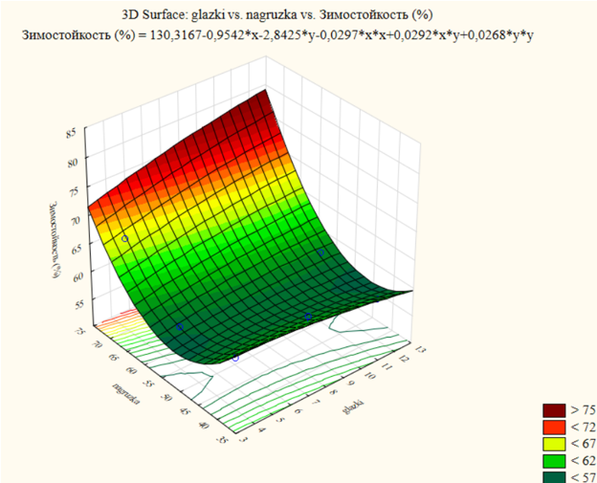 | 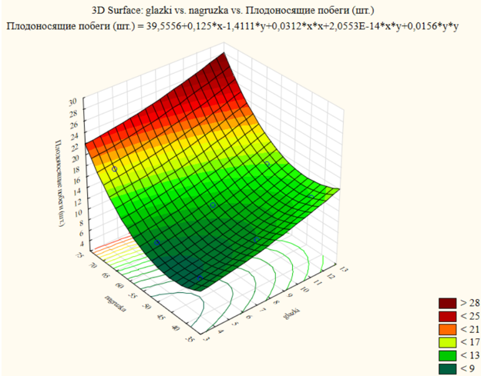 | 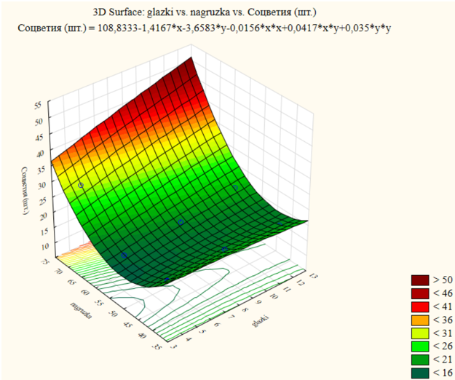
А Б В

33 сурет – А – өркеннің жүктемесі (дана/бұта), көзше саны (дана/бұта) қыстап шығу дәрежесіне (%) тәуелділігі; Б – өркеннің жүктемесі (дана/бұта), көзше саны (дана/бұта) өнім беретін өркен санына (дана/бұта) тәуелділігі; В –өркеннің жүктемесі (дана/бұта), көзше саны (дана/бұта) гүл шоғының санына (дана/бұта) тәуелділігі

Осылайша гүл шоғының санын арттыру үшін көзше саны мен өркен жүктемесінің оңтайлы балансы қажет. Егер жүктеме тым жоғары немесе көзше саны тым көп болса, гүл шоғының түзілуі азаяды. Сондықтан өсімдіктің энергиясын тиімді бөлу үшін бұл екі фактордың тепе-теңдігін сақтау маңызды.
Жүзімнің өнімін жинау кезінде әртүрлі бұта шырпу жүйесінде оның мөлшері мен сапасын есептеу жұмыстары жүргізілді. Әрбір сорттар және гибрид түрінің 3 нұсқасы бойынша сұрыпталған бұталардағы орташа салмақты анықтау жұмыстары жүргізілді. Барлық сорттар және гибрид түрі бойынша бұталардың жүктемесін салыстыру кезінде ең төменгі жүктемесі бар нұсқалар (өнімді бұтақтардың шырпу ұзындығы 40 өркен) анықталды. Жүктеме 55 өркенге дейін арттырылғанда, бір жеміс шоғының орташа салмағы Мерейтой-50 сорты – 304,3 г мен Мускат венгерский (б) – 358,6 г. Мускат венгерский (б) бақылау сортымен салыстырғанда арасындағы айырмашылық 1,1 есе төмен болды. 40-55 жүктемеде KV-2/9 гибрид түрі 472,6-473,0 г жоғары, Мускат венгерский (б) бақылау сортымен салыстырғанда айырмашылық біршама үлкен болып, орташа үш жылдық көрсеткіш бойынша 1,3 есе жоғары болды.
Өнімді бұтақтардың шырпу ұзындығы жүктемесін 70 өркенге дейін арттырғанда, сорттар әртүрлі нәтиже берді. Мерейтой-50 сорты – 299,6 г мен Мускат венгерский (б) – 349,6 г бақылау сортында бір жеміс шоғының орташа салмағы айтарлықтай азайған жоқ. Үш жыл ішінде орташа көрсеткіштері тиісінше 1,1 есе төмен болды. Үш жылдық орташа көрсеткіш бойынша KV-2/9 гибрид түрінде 471,0 г ең жоғары және ең төменгі нұсқалар арасындағы айырмашылық 1,3 есе жоғары болды.

11 кесте – Жүзімнің бұталардың әртүрлі жүктемелеріндегі өнімділігі мен сапасы (орт. 2022–2024 жж.)

Өркен-ң жүктемесі,  дана/бұта | Көзше саны дана/бұта | Жеміс шоғының саны (бұта/дана) | Бір жеміс шоғының орт. салмағы (г) | Өнімділігі (ц/га)
Мускат венгерский (б)
40 | 80 | 13,6 | 360,0 | 108,9
55 | 110 | 16,0 | 358,6 | 126,7
70 | 130 | 12,6 | 349,6 | 100,8
P мәні | ≤00,5 | ≤00,5 | ≤00,5 | ≤00,5
Мерейтой-50
40 | 80 | 21,3 | 302,6 | 143,0
55 | 110 | 24,6 | 304,3 | 158,5
70 | 130 | 20,6 | 299,6 | 134,8
P мәні | ≤00,5 | ≤00,5 | ≤00,5 | ≤00,5
KV-2/9
40 | 80 | 17,6 | 473,0 | 184,5
55 | 110 | 21,3 | 472,6 | 223,0
70 | 130 | 19,3 | 471,0 | 201,5
P мәні | ≤00,5 | ≤00,5 | ≤00,5 | ≤00,5

Өнімділік бойынша KV-2/9 гибрид түрінде ерекше көрсеткіштер көрсетті. Үш жылдық орташа көрсеткіш 184,5-223,0 ц/га аралығында болды. Мерейтой-50 сортында да жақсы өнім алынды, өнімді бұтақтардың шырпу ұзындығы жүктемесін 40 өркеннен 55 өркенге дейін арттырғанда өнімділік айтарлықтай өсті: Мускат венгерский (б) сортында 126,7 ц/га, Мерейтой-50-де 158,5 ц/га, KV-2/9 гибрид түрінде 223,0 ц/га жоғары болды. Тиісінше Мускат венгерский (б) бақылау сортымен салыстырғанда 1,2; 1,7 есе жоғары болды. 70 өркенге дейін жүктемені арттырғанда бұл әсер аз болды және Мускат венгерский (б) бақылау сортымен салыстырғанда өнімділік тиісінше 1,3; 2 есе жоғары болды (11 кесте).
Сорттардың жүзім шырпудың әртүрлі ұзындығына нәтижелері де бірдей болмады. KV-2/9 гибрид түрінде – 469,33 г бір жеміс шоғының орташа салмағы бойынша орташа шырпуда (8 көзше) жоғары болды.
Мерейтой-50 – 303,33 г және Мускат венгерский (б) сорттарында – 358,00 г орташа шырпу нұсқалары арасында бір жеміс шоғының орташа салмағында айырмашылық KV-2/9 - 1,3 есе жоғары және Мерейтой-50 – 0,8 есе төмен көрсеткіштер көрсетті.

12 кесте – Жүзім шыбықтарын шырпудың әртүрлі ұзындығынның өнімділігі мен сапасы (2022–2024 жж.)

Өнімді шыбық-ң шырпу ұзындығы | Жеміс шоғының саны (дана) | Бір жеміс шоғының орт. салмағы (г) | Өнімділігі (ц/га)
Мускат венгерский (б)
4 көзше | 13,67 | 352,00 | 108,9
8 көзше | 15,67 | 358,00 | 120,7
12 көзше | 12,33 | 349,33 | 94,1
P мәні | ≤00,5 | ≤00,5 | ≤00,5
Мерейтой-50
4 көзше | 21,67 | 297,33 | 143,0
8 көзше | 24,33 | 303,33 | 163,0
12 көзше | 21,33 | 295,00 | 139,3
P мәні | ≤00,5 | ≤00,5 | ≤00,5
KV-2/9
4 көзше | 18,67 | 467,33 | 192,6
8 көзше | 22,00 | 469,33 | 225,2
12 көзше | 20,33 | 468,33 | 211,1
P мәні | ≤00,5 | ≤00,5 | ≤00,5

Ең жақсы өнімділік көрсеткіштері Мерейтой-50 сорты – 163,0 ц/га және KV-2/9 гибрид түрінде – 225,2 ц/га жүзімнің орташа ұзындықтағы шырпу кезінде алынған. Тиісінше Мускат венгерский (б) бақылау сортымен салыстырғанда 1,3-1,8 есе жоғары болды. Қысқа және ұзын шырпу кезінде өнімділік төмен болды, үш жыл бойы Мерейтой-50 сортында орташа 143,0-139,3 ц/га, KV-2/9 гибрид түрінде 192,6-211,1 ц/га болды. Мускат венгерский (б) сортында ұзын шырпу кезінде өнімділіктің төмендеуі байқалды 94,1 ц/га-ға төмен болды (12 кесте).
Осылайша Мускат венгерский (б) бақылау сортымен салыстырғанда 1,3; 1,4; 1,8; 2,2 есе жоғары болды.
Жалпы қорыта келе өнімді шыбықтың шырпу ұзындығы мен жеміс шоғының саны арасында тікелей оң байланыс бар. Шырпу ұзындығы артқан сайын жеміс шоғының саны да көбейеді.
Өнімділік (ц/га) мен шыбықтың шырпу ұзындығы арасында да тікелей оң байланыс байқалады. Шырпу ұзындығының артуы өнімділіктің жоғарылауына әкеледі.
Бір жеміс шоғының орташа салмағы барлық көрсеткіштерде салыстырмалы түрде тұрақты болғанымен, өнімділіктің өсуі жеміс шоғының саны мен өнімді шыбықтың шырпу ұзындығына байланысты.
P мәні барлық деректер үшін ≤ 0,5, бұл барлық көрсеткіштер арасындағы статистикалық маңызды байланысты көрсетеді.
Осылайша жүзім өсімдіктерінің өнімділігін арттыру үшін шыбықтың шырпу ұзындығы мен жеміс шоғының саны маңызды факторлар болып табылады. Өнімді шыбықтың шырпу ұзындығының артуы жеміс шоғының саны мен өнімділікті жоғарылатуға ықпал етеді.
Бұл зерттеу бір жеміс шоғының орташа салмағының (бір жеміс шоғының орт. салмағы, г) көзше санына (көзше) және өркеннің жүктемесіне (жүктеме) тәуелділігін сипаттайды.
Көзше саны мен өркен жүктемесінің баланысы жүзімнің ең жоғары сапасын қамтамасыз етеді.
Көп көзше + жоғары жүктеме → өсімдік әлсірейді, бір жеміс шоғының орташа салмағы төмендейді.
Орташа к өзше + орташа жүктеме → жүзім шоқтары үлкен және сапалы болады (34 сурет).
Осылайша жүзім шақтарының сапасы мен салмағын жақсарту үшін көзше саны мен өркен жүктемесінің тепе-теңдігі қажет. Егер жүктеме тым жоғары немесе көзше саны тым көп болса, жүзім шақтарының салмағы азаюы мүмкін. Сондықтан өсімдіктің энергиясын тиімді пайдалану үшін, бұл екі фактордың балансын сақтау маңызды.
Көзше саны мен өркен жүктемесінің үйлесімі өнімділікті максималды деңгейге жеткізеді.
Көп көзше + жоғары жүктеме → өсімдік ресурстарын шамадан тыс пайдаланады, нәтижесінде өнімділік төмендейді.
Орташа көзше + орташа жүктеме → жүзім өнімділігі ең жоғары болады (34 сурет).
Қорытындылай келе жүзімнің өнімділігін арттыру үшін көзше саны мен өркен жүктемесінің тепе-теңдігін сақтау қажет. Егер жүктеме тым жоғары немесе көзше саны тым көп болса, өнімділік төмендейді. Сондықтан оңтайлы көрсеткіштерді ұстану, өсімдіктің максималды өнімділікке жетуіне мүмкіндік береді.

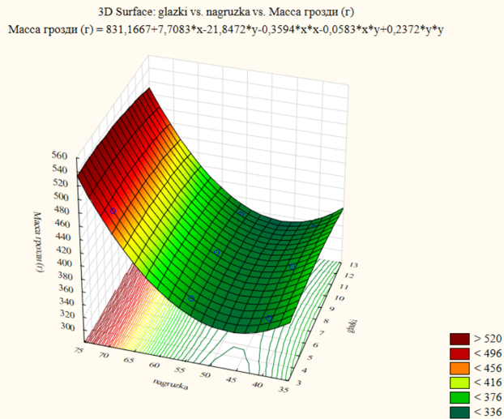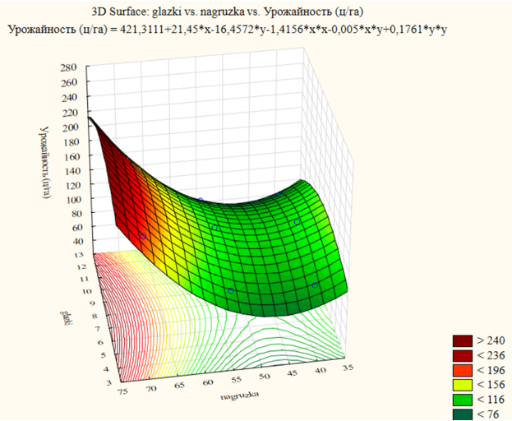
А Б

34 сурет – А – өркеннің жүктемесі (дана/бұта), көзше саны (дана/бұта) және бір жеміс шоғының орташа салмағына (г) тәуелділігі; Б – өркеннің жүктемесі (дана/бұта), көзше саны (дана/бұта) және өнімділігіне (ц/га) тәуелділігі

5 ЭКОНОМИКАЛЫҚ ТИІМДІЛІК
5.1 Қазақстанның оңтүстігінде жүзім өсірудің экономикалық тиімділігін беру
Жүзім өндірісіндегі негізгі мақсат - өнім алуды қамтамасыз ету ең аз еңбек шығындарымен және жоғары сапалы өнімді алу. Әртүрлілік бұл кез келген саланы интенсификациялаудың негізгі элементтерінің бірі ауыл шаруашылығы, оның ішінде жүзім шаруашылығында. Жүзім дақылдарының саны мен сапасы дұрыс таңдалған кешендегі нақты топырақ - климаттық жағдайларға арналған, әр ауданға аудандастырылған, ұзақ уақыт бойы басқа факторларды анықтайды
Сортты өндіріске енгізу мәселесін экономикалық мәселесіз шешу мүмкін емес. Сорттың өндірістік құндылығының негізгі көрсеткіштері экономикалық тиімділік деңгейінің бірі ретінде қызмет етеді. Пайдалану оңтүстік жағдайында жүзім өсірудің нақты шығындары.
Қазахстанның оңтүстігінде жүзім өсірудің нақты шығындарын пайдалана отырып, біз әртүрлі сорттар мен гибрид түрлерінің тиімділік көрсеткіштерін есептедік, оларды осы топтағы стандарт болып табылатын аймақтандырылған сорттармен салыстырдық.

5.2 Экономикалық тиімділікті санау формулалары
Біздің зерттеу жұмыстарымыздың негізгі мақсаты – Оңтүстік Қазақстан аймағында өсіп жатқан жүзім сорттарының ең тиімдісін анықтау. Экономикалық тиімділік арқылы шаруашылықтың даму жағдайын, өнімділігін, өнімнің өзіндік құнын және рентабельдік деңгейін анықтауға болады. Кез келген шаруашылық өз өнімдерін барынша сапалы және жоғары мөлшерде алуға, ал олардың өзіндік құнын азайтуға тырысады. Сондықтан да қазіргі кезде шаруашылық өндірісі алға жылжу үшін, әсіресе жеміс-жидек және жүзім өндірісінде және оны өңдеуде ең алдымен сортқа көп көңіл бөлу қажет. Өндірістік мамандандырылуына байланысты жүзім өсіретін аудандарда осы аймақтың климат жағдайларына сай келетін, қолайсыз жағдайларға төзімді және сапасы жақсы мол өнім беретін сорттарды анықтау маңызды. Сол жоспарланған сорттардың ішінде шаруашылықты жоғары сапалы өніммен қамтамасыз ете алатын, сол жерге жақсы бейімделген сорттарды анықтап, соларға көбірек жер бөлу қажет.
Экономикалық тиімділікті анықтайтын негізгі көрсеткіштер: өнімділік, өнімнің тауарлық сапасы, өзіндік құны, жалпы шығын, жалпы түсім, таза пайда және рентабельдік деңгейі.
Өнімділік (ц/га) – ең маңызды табиғи көрсеткіш. Өнімділігі бойынша тек сапасы жағынан біркелкі өнім түрлерін ғана салыстыруға болады. Олардың шығымын сол аймақтағы мемлекеттік сату бағасы бойынша ақшалай бағалағаннан кейін ғана салыстыруға болады.
Өзіндік құнын есептеу үшін шаруашылықта бар технологиялық картаны негізге алады.
Таза пайда – бұл жұмысшылардың күшімен өндірілген халық тұтынуға арналған өнім. Таза пайда – өнімнің сату бағасы бойынша алынған құны мен жалпы шығынның айырмасы (4):

Т_{п} = Ж_{т} – Ж_{ш} (4)

мұнда Т_{п} – сатқаннан түскен таза пайда, тг;
Ж_{т} – өнімнің жалпы түсімі бойынша құны, тг;
Ж_{ш} – жалпы шығыннің құны, тг.

Өнімнің өзіндік құнының экономикалық тиімділігін бағалау — бұл кәсіпорынның шығындарын басқару, пайданы арттыру және бәсекеге қабілеттілікті қамтамасыз ету үшін маңызды мәселе (5).

$Өөқ= \frac{Жш}{Ө}$ (5)

Мұнда Ө_{өқ} - Өнімнің өзіндік құны, тг/ц;
Ж_{ш} – жалпы шығыннің құны, тг;
Ө - Өнімділігі, ц/га.

Жүзім шаруашылығында өнімнің сату бағасына мерзімдері мен стандарт айтарлықтай дәрежеде әсерін тигізеді. Экономикалық тиімділік (Э_{т}) – таза пайданың бақылау сортына қатынасы (6):

$Эт=Тп-Бс (6)$

мұнда Э_{т} – экономикалық тиімділік, теңге/га;
Т_{п} – сатқаннан түскен таза пайданың құны, тг;
Б_{с} – бақылау сорты.

5.3 Жүзім сорттары мен гибрид түрлерін өсірудің экономикалық тиімділігі
Жүзімнің әртүрлі сорттарын өсірудегі ең маңызды көрсеткіштердің бірі — алынған өнімнің сату бағасы, ол көбінесе өнімнің сапасына байланысты болады. Стандартқа сай келмейтін өнімдер нарық сұранысын толық қанағаттандыра алмайды, ал жоғары сапалы өнімдер жоғары бағаға сатылады. Біздің зерттеу жұмысымыздың мақсаты — кең тараған асханалық сорттар арасынан тау бөктерінде өсіруге ең тиімді, яғни сапалы және мол өнім беретін сортты анықтап, оның тауарлық құнын бағалау.
Жүзім сорттары мен гибрид түрлерді өсіру Қазақстан селекциясының жоғары пайда мен рентабельділігін қамтамасыз етеді. Жүзім дақылдарын отырғызу мен өсіру үшін 4 вегетацияның шығыны 1 гектарға 701,1 - 822,7 мың теңге аралығында құрады (Қосымша Д, 4 кесте). Өнімнің сату бағасы кг – 350 тенге болды. Бұл шығындар салыстырмалы түрде жоғары болғанымен, жоғары сату бағасы арқасында KV-2/9 гибрид түрі – 6611,5 мың тенге және Азим сорты – 6534,5 мың тенге 1 гектардан түсетін өнімнің құны бақылау сортынан 2957,5-2880,5 мың теңгеден астам артық болды. DV-7/17 гибрид түрі – 6223,0 мың тенге және DV-10/11 гибрид түрі – 6065,5 мың тенге өнімнің құны бақылау сортынан 2569,0-2411,5 мың теңгеден астам артық болды. Айсулу сорты – 5985,0 мың тенге, Мерейтой-50 сорты – 5677,0 мың тенге, Казахстан-20 сорты – 5285,0 мың тенге және Акмарал сорты – 4200,0 мың тенге өнімнің құны бақылау сортынан 2331,0; 2023,0; 1631,0; 546,0 мың теңгеден астам артық көрсеткіштер көрсетті. Ал бақылау сортымен салыстырғанда жалпы өнімнің құны DX-17/90 гибрид түрі – 3458,0 мың тенге және Кара коз сорты - 3423,0 мың тенге, нәтижесінде 196,0-231,0 төмен болды.
Осы сорттар мен гибридтің таза табысы 1 гектардан ең жоғары болып, бақылаудан 1946,0-2844,8 мың теңгеге артық, олар: KV-2/9 гибрид түрі – 2844,8 мың теңге, Азим сорты – 2770,7 мың теңге, DV-7/17 гибрид түрі – 2471,1 мың тенге, DV-10/11 гибрид түрі – 2319,6 мың тенге, Мерейтой-50 сорты – 1946,0 мың тенге және Айсулу сорты – 2242,0 мың тенге. Ең төменгі көрсеткіштерді сорттар мен гибрид түрлерінде бақылаудан (-222,1) – (-188,4) мың теңгеге кем болды. Басқа сорттар мен гибрид түрлері бақылаудан 77,5-1569,0 мың теңге аралығында артық табыс әкелді.
Ең жоғары экономикалық тиімділік бақылаумен салыстырғанда KV-2/9, DV-10/11, DV-7/17 гибрид түрлерінде және Азим, Мерейтой-50 сорттарында байқалды (13 кесте).
Қорытындылай келе, жүзімнің жоғары өнімді гибрид түрлері мен сорттары Қазақстанның ауыл шаруашылығы үшін тиімді экономикалық әлеуетке ие, және олар жоғары пайда әкелуде маңызды рөл атқарады. Селекциядағы жетістіктер мен дұрыс таңдалған сорттар ауыл шаруашылығы өндірісінің экономикалық тиімділігін арттыра отырып, өндірістің тиімділігін қамтамасыз етеді.

13 кесте – Жүзім сорттары мен гибрид түрлерінің экономикалық тиімділігі (орт. 2022-2024 жж.)

Атауы | Өнімділігі, ц/га | Жалпы шығын, мың тенге | Жалпы табыс, мың тенге | Өнімнің өзіндік құны, тг/ц | Таза пайда, мың тенге | Экономикалық тиімділік,  теңге/га
Мускат венгерский (б) | 104,4 | 710,0 | 3654,0 | 6800,8 | 2944,0 | -
Мерейтой-50 | 162,2 | 787,0 | 5677,0 | 4852,1 | 4890,0 | 1946,0
Азим | 186,7 | 819,8 | 6534,5 | 4391,0 | 5714,7 | 2770,7
Казахстан-20 | 151,0 | 772,0 | 5285,0 | 5112,6 | 4513,0 | 1569,0
Акмарал | 120,0 | 730,8 | 4200,0 | 6090,0 | 3469,2 | 525,2
Кара коз | 97,8 | 701,1 | 3423,0 | 7168,8 | 2721,9 | -222,1
Айсулу | 171,0 | 799,0 | 5985,0 | 4672,6 | 5186,0 | 2242,0
KII-1/29 | 106,7 | 713,0 | 3734,5 | 6682,3 | 3021,5 | 77,5
DV-10/11 | 173,3 | 801,9 | 6065,5 | 4627,3 | 5263,6 | 2319,6
DV-7/17 | 177,8 | 807,9 | 6223,0 | 4543,9 | 5415,1 | 2471,1
DX-17/90 | 98,8 | 702,4 | 3458,0 | 7109,4 | 2755,6 | -188,4
KV-2/9 | 188,9 | 822,7 | 6611,5 | 4355,3 | 5788,8 | 2844,8

5.4 Жүзім шаруашылығында бұталарды шырпудің әртүрлі жүйесіндегі экономикалық тиімділігі
Жүзім бұталарын шырпу жүйелерінің әртүрлі нұсқалары бойынша экономикалық тиімділік есептелді. Жүзім дақылдарын отырғызу мен өсіру үшін 4 вегетацияның шығыны 1 гектарға шыбықтардың шырпу ұзындығы 829,4 - 876,7 мың теңге, ал өркендердің жүктемесі бойынша 818,3 - 869,7 мың теңге аралығында құрады (Қосымша Д, 4 кесте). Бұл есептеулер KV-2/9 гибрид түріндегі жүзім шыбықтарының қыстап шығу ұзындығы мен бұтақтардағы жүктемелерге негізделген. 14-кестеден көрініп тұрғандай, 55 және 70 бұтаққа жүктеме болған нұсқаларда гектарға таза пайда сәйкесінше 5783,3 және 5658,8 мың теңге болды, бұл 40 бұтаққа жүктемеге қарағанда 120,6 және 41,1 мың теңгеге көп көрсеткіш көрсетті (14 кесте).

14 кесте – Жүзім өндірісінің KV-2/9 гибрид түрі әртүрлі бұтадағы шырпу жүйелерінің тиімділігі (2022–2024 жж.)

Көрсеткіштер | Шыбықтардың шырпу ұзындығы |  |  | Өркеннің жүктемесі,  дана/бұта
 | 4 көзше | 8 көзше | 12 көзше | 40 | 55 | 70
1 | 2 | 3 | 4 | 5 | 6 | 7
Өнімділігі, ц/га | 192,6 | 225,2 | 211,1 | 189,6 | 188,8 | 185,7
Жалпы шығын 1 га, мың тенге | 829,4 | 876,7 | 853,0 | 818,3 | 869,7 | 840,7
Сату бағасы 1 ц. теңге | 35000 | 35000 | 35000 | 35000 | 35000 | 35000
Жалпы табыс, мың теңге/га | 6741,0 | 7882,0 | 7388,5 | 6636,0 | 6608,0 | 6499,5
Таза пайда, мың тенге/га | 5960,6 | 7005,3 | 6535,5 | 5617,7 | 5738,3 | 5658,8
Экономикалық тиімділік,  мың теңге/га | - | 1044,7 | 574,9 | - | 120,6 | 41,1

Зерттеу нәтижелері бойынша өндірісте жақсы көрсеткіштер орташа көзше (7005,3 мың/га) мен ұзын көзшеде (6535,3 мың/га) шыбықтың шырпу ұзындығында алынды. Осы нұсқалардағы 8-12 көзше 4 көзшеге қарағанда экономикалық тиімділік тиісінше 1044,7 және 574,9 мың/га артық болды.
Бұл зерттеу жүзім бұталарын шырпу жүйелерінің тиімділігін бағалау үшін маңызды деректер береді, және шыбықтардың шырпу ұзындығы мен өркендердің жүктемесі өндіріс шығындарын азайтуға және таза табысты арттыруға мүмкіндік беретінін көрсетеді.
ҚОРЫТЫНДЫ

1. Жүзімді қыстап шығу дәрежесі бойынша есептер жүргізілді. Қыстың қаттылығына төзімділік пайызы сорт пен гибрид түрініне байланысты 50,47% (DX-17/90 гибрид түрі) мен 83,77% (Мерейтой-50 сорты) аралығында өзгереді. Қыстап шығу төзімділігі 70%-тен жоғары бірнеше сорттар мен гибрид түрлерінде ерекшеленді: Мерейтой-50 – (83,77%), Азим – (75,17%), DV-10/11 – (74,37%) және Айсулу – (72,67%). Бақылау сорты Мускат венгерский (б) – (58,8%), KII-1/29 – (51,83%) және DX-17/90 –(50,47%) ең аз көрсеткіш байқалды.
2. Өнімділік бойынша (ц/га): KV-2/9 - 191,87 ц/га, DV-10/11 – 174,03 ц/га, DV-7/17 – 173,33 ц/га, Азим – 174,1 ц/га, Айсулу – 170,3 ц/га және Мерейтой-50 – 162,2 ц/га сорты ең жоғары өнімділікпен ерекшеленді ал Мускат венгерский (б) – 102,23 ц/га, Кара коз – 98,53 ц/га және DX-17/90 – 96,3 ц/га сорттары ең төменгі өнімділік көрсеткіштерін көрсетті. Бұл көрсеткіштер сорттардың өнімділік әлеуетінің әртүрлі екенін дәлелдейді.
3. Шаруашылық-құнды белгілер кешені бойынша жүзімнің сорттары және гибрид түрлері бөлінді: Мерейтой-50, Айсулу, Азим, KV-2/9, DV-7/17 және DV-10/11.
4. Милдью (Plasmopara viticola) ауруына зерттеу барысында зақымдану дәрежесі жоғары болған сорттар мен гибрид түрлері: Мускат венгерский (б), Айсулу, DV-7/17, DX-17/90 және KII-1/29 жапырақтардың зақымдануы 2,0 - 2,5 балл болды. Өркендердің зақымдану дәрежесі бойынша Мускат венгерский (б), KII-1/29, DV-7/17 және DX-17/90 - 2,0–2,6 балл құрады. Жидектердің зақымдануы бойынша Мускат венгерский (б), Айсулу, DV-7/17 және DX-17/90 - 2,2 - 2,5 балл болды.
5. Оидиумнің (Uncinula necator) зақымдану дәрежесі бойынша Мерейтой-50, Кара коз, Акмарал, Азим сорттары және DV-10/11, KV-2/9 гибрид түрлері ең төзімді болды. Жапырақтардың төмен зақымдануы 0,9 – 1,3 балл құрады. Өркендердің төмен зақымдануы бойынша Мерейтой-50, Кара коз, Казахстан-20, Акмарал, Азим сорттары және DV-10/11, KV-2/9 гибрид түрлерінде - 1,0-1,3 балл болды. Жидектердің төмен зақымдануы бойынша Мерейтой-50, Казахстан – 20, Азим сорттары және DV-10/11 гибридінде 0,43- 1,1 балл болды.
6. Қазақстан селекциясының сорттары мен олардың гибрид түрлерінде 6 молекулярлық маркерді пайдалана отырып, оидиумға (Uncinula necator) төзімділік гендерінің иелері анықталды. Оң аллельдері бар 9 сорт анықталды: Айсулу, Кара коз, Жемчуг саба, Тайфи розовый, Мерейтой-50, Мускат венгерский (б), Акмарал, Азим және Қазақстан-20. Жақсы нәтиже көрсеткен 3 гибрид түрлер: DV-10/11, KII-1/29, KV-2/9.
7. Қазақстандық селекция сорттарында және олардың гибрид түрлерінде 5 молекулалық маркер көмегімен милдьюға төзімділік гендерінің тасымалдаушылары анықталды. Оң аллельдермен 3 сорттар және 3 гибрид түрлер анықталды: Жемчуг саба, Тайфи розовый және Мускат венгерский (б). гибрид түрлері: DV-10/11, KII-1/29 және KV-2/9.
8. Мерейтой-50 сортында көздердің сақталуы жүктемелері бақылау сортында қарағанда 80 көзшеден – 84,03%, 110 көзден – 83,60%, 130 көзден -84,33% жоғары көрсеткіштер көрсетті. Нәтижесінде Мерейтой-50 сортында 80-130 көзшеден жүктемелер жоғары болды, 110 көзше төмен көрсеткіш көрсетті. Ал KV-2/9 гибрид түрінде көзшелердің сақталуы жүктемелері бақылау сортына қарағанда 80 көзшеден – 63,60%, 110 көзшеден – 63,43%, 130 көзшеден -62,67% жоғары көрсеткіштер көрсетті. Нәтижесінде KV-2/9 гибрид түрінде 80-110 көзшеден жүктемелер жоғары болды, 130 көзше төмен көрсеткіш көрсетті.
9. Өнімділік элементтері бұтақтардың ұзындығы мен сорттық ерекшеліктерге де байланысты болды. Үш жыл ішінде қыстап шығу дәрежесі ең жоғарғы Мерейтой-50, 4-8 көзшеде 84,87-86,23%, ал 12 көзшеде 83,20% төмен көрсеткіштер көрсетті.
10. Өнімділік бойынша KV-2/9 гибрид түрінде ерекше көрсеткіштер көрсетті. Үш жылдық орташа көрсеткіш 184,5-223,0 ц/га аралығында болды. Мерейтой-50 сортында да жақсы өнім алынды, өнімді бұтақтардың шырпу ұзындығы жүктемесін 40 өркеннен 55 өркенге дейін арттырғанда өнімділік айтарлықтай өсті: Мускат венгерский (б) сортында 126,7 ц/га, Мерейтой-50-де 158,5 ц/га, KV-2/9 гибрид түрінде 223,0 ц/га жоғары болды. Тиісінше Мускат венгерский (б) бақылау сортымен салыстырғанда 1,2; 1,7 есе жоғары болды.
11. Ең жақсы өнімділік көрсеткіштері Мерейтой-50 сорты – 163,0 ц/га және KV-2/9 гибрид түрінде – 225,2 ц/га жүзімнің орташа ұзындықтағы шырпу кезінде алынған. Тиісінше Мускат венгерский (б) бақылау сортымен салыстырғанда 1,3-1,8 есе жоғары болды. Қысқа және ұзын шырпу кезінде өнімділік төмен болды, үш жыл бойы Мерейтой-50 сортында орташа 143,0-139,3 ц/га, KV-2/9 гибрид түрінде 192,6-211,1 ц/га болды. Мускат венгерский (б) сортында ұзын шырпу кезінде өнімділіктің төмендеуі байқалды 94,1 ц/га-ға төмен болды.
12. Ең жоғары экономикалық тиімділік бақылаумен салыстырғанда KV-2/9, DV-10/11, DV-7/17 гибрид түрлерінде және Азим, Мерейтой-50 сорттарында байқалды.
13. Зерттеу нәтижелері бойынша өндірісте жақсы көрсеткіштер орташа көзше (7005,3 мың/га) мен ұзын көзшеде (6535,3 мың/га) шыбықтың шырпу ұзындығында алынды. Осы нұсқалардағы 8-12 көзше 4 көзшеге қарағанда экономикалық тиімділік тиісінше 1044,7 және 574,9 мың/га артық болды.

ӨНДІРІСКЕ ҰСЫНЫСТАР

1. Түркістан облысының жүзім сортиментін кеңейту үшін отандық селекцияның сорттары мен гибрид түрлері ұсынылды:
– ерте және орташа ерте пісетін сорттар мен гибрид түрлері: Айсулу, DV-10/11, KV-2/9.
– орташа және орташа кеш пісетін сорттар мен гибрид түрлері: Мерейтой-50, Азим, DV-7/17.
2. Отандық сұрыптау бойынша жүзімнің жаңа сорттары мен гибрид түрлерін шаруашылық-құнды қасиеттері, жеміс шағының әдемілігі мен көлемі бойынша көптеген аудандастырылған сорттардан асып түседі және сондықтан олар ауылшаруашылық және шаруа қожалықтар үшін қызықты болуы мүмкін. (Мерейтой-50, Азим, DV-10/11, KV-2/9, DV-7/17).

ПАЙДАЛАНЫЛҒАН ӘДЕБИЕТТЕР ТІЗІМІ

1 Қасым-Жомарт Тоқаев Қазақстан халқына жолдауы. https://www.akorda.kz/kz/memleket-basshysy-kasym-zhomart-tokaevtyn-adiletti-kazakstan-zan-men-tartip-ekonomikalyk-osim-kogamdyk-optimizm-atty-kazakstan-halkyna-zholdauy-285659 02.09.2024ж.
2 Казахмедов Р.Э., Мамедова С.М. Изучение и использование генетического потенциала аборигенных и интродуцированных видов растений винограда в селекционном процессе //научные труды СКФНЦСВВ. Том 15. 2018 – С. 26-34.
3 Уразаева М.В., Долгих С.Г., Казыбаева С.Ж. Питомниководство плодовых культур и винограда в Казахстане. –А.: ТОО «КазНИИПО», – Алматы, Алманахъ, 2020. – 39 с.
4 Береснева Л.В. Продуктивность винограда при разной системе формирования кустов // Вестник сельскохозяйственной науки Казахстана. - Алматы - 2012. - №11. – С. 49-51.
5 ҒЗЖ туралы аралық есеп «Био және IT-технологиялары жетістіктері негізінде жемістер мен жидектердің, жаңғақ дақылдарының және жүзімнің сорттары мен будандарын құру, оларды Қазақстанның әр түрлі аймақтары үшін өсіру технологияларын әзірлеу (Создание конкурентоспособных сортов плодовых, ягодных культур и винограда с комплексом ценных качеств на основе достижений биотехнологии, генетики, биохимии, физиологии растений для высокопродуктивных насаждений интенсивного типа)» бағдарламалық-нысаналы қаржыландыру жобасы, жетекші Казыбаева С.Ж., орн. Кадирсизова Ж.К., Ажитаева Л.А. – Алматы, 2021. – 87 б. Мемлекеттік тіркеу № 0121РК00793, BR10765032-OT-21.
6 ҒЗЖ туралы аралық есеп «Био және IT-технологиялары жетістіктері негізінде жемістер мен жидектердің, жаңғақ дақылдарының және жүзімнің сорттары мен будандарын құру, оларды Қазақстанның әр түрлі аймақтары үшін өсіру технологияларын әзірлеу (Создание конкурентоспособных сортов плодовых, ягодных культур и винограда с комплексом ценных качеств на основе достижений биотехнологии, генетики, биохимии, физиологии растений для высокопродуктивных насаждений интенсивного типа)» бағдарламалық-нысаналы қаржыландыру жобасы, жетекші Казыбаева С.Ж., орн. Кадирсизова Ж.К., Ажитаева Л.А. – Алматы, 2022. – 90 б. Мемлекеттік тіркеу № 0121РК00793, BR10765032-OT-22.
7 ҒЗЖ туралы аралық есеп «Био және IT-технологиялары жетістіктері негізінде жемістер мен жидектердің, жаңғақ дақылдарының және жүзімнің сорттары мен будандарын құру, оларды Қазақстанның әр түрлі аймақтары үшін өсіру технологияларын әзірлеу (Создание конкурентоспособных сортов плодовых, ягодных культур и винограда с комплексом ценных качеств на основе достижений биотехнологии, генетики, биохимии, физиологии растений для высокопродуктивных насаждений интенсивного типа)» бағдарламалық-нысаналы қаржыландыру жобасы, жетекші Казыбаева С.Ж., орн. Кадирсизова Ж.К., Ажитаева Л.А. – Алматы, 2023. – 91 б., Мемлекеттік тіркеу № 0121РК00793, BR10765032-OT-23.
8 Ажитаева Л.А., Кулжанов Ш.Н., Казыбаева С.Ж., Литвиненко Е.В. Қазақстан республикасындағы жүзім сортименті және қазіргі ахуалы. //«Білім, ғылым және өндірістің интеграциясы: өзекті мәселелер, жетістіктер мен инновациялар» Халықаралық ғылыми-практикалық конференцияның еңбектері, Алматы, 26 сәуір 2021 ж., 139-143 б.
9 Бейбулатов М.Р., Урденко Н.А., Тихомирова Н.А., Буйвал Р.А. Продуктивность европейских клонов сортов в зависимости от сортовой агротехники в условиях Южнобережной зоны Крыма / М.Р. Бейбулатов, Н.А. Урденко, Н.А. Тихомирова, Р.А. Буйвал // «Магарач». Виноградарство и виноделие. – Ялта, 2018. – № 1. – С. 15-18.
10 Министерство Национальной Экономики Республики Казахстан Комитет по статистике. http://www.stat.gov.kz.
11 Авидзба А.М., Иванченко В.И., Волынкин В.А. и др. Селекционные сорта винограда НИВиВ "Магарач" – национальное достояние Украины. – Ялта: НИВиВ Магарач", 2008. – 32 с.
12 Урденко Н.А., Бейбулатов М.Р., Тихомирова Н.А., Буйвал Р.А. Повышение продуктивности клонов европейских сортов винограда на основе разработки элементов сортовой агротехнологии / Н.А. Урденко, М.Р. Бейбулатов, Н.А. Тихомирова, Р.А. Буйвал // «Магарач». Виноградарство и виноделие. – 2019. – Т. 21, № 3. – С. 229–234. DOI: 10.35547/IM.2019.21.3.008.
13 Гусейнов Ш.Н., Чигрик Б.В. Агротехнические аспекты совершенствования способов возделывания промышленных виноградников / Ш.Н. Гусейнов, Б.В. Чигрик // Виноградарство и виноделие. – 2013. – № 4. – С. 24-29.
14 Петров В.С., Павлюкова Т.П., Щербаков С.В., Курденкова Е.К. Продуктивность винограда сорта Рислинг рейнский при разных схемах посадки кустов / В.С. Петров, Т.П. Павлюкова, С.В. Щербаков, Е.К. Курденкова // Научные труды СКЗНИИСиВ. – Том 8, 2015. – С. 168-170.
15 Магомедов А.Г., Караев М.К. Продуктивность сорта винограда Августин при различных схемах посадки в условиях центральной приморской зоны Дагестана / А.Г. Магомедов, М.К. Караев // Известия сельскозяйственной науки Тавриды. – 2021. – № 25 (188), С. 19-30.
16 Бейбулатов М.Р., Буйвал Р.А., Тихомирова Н.А., Урденко Н.А. Применение гуминовых препаратов нового поколения на виноградниках южного берега Крыма / М.Р. Бейбулатов, Р.А. Буйвал, Н.А. Тихомирова, Н.А. Урденко // В сборнике: Проблемы рационального природопользования и пути их решения: Сборник материалов Всероссийской научно-практической конференции, посвященной 45-летию ФГБОУ ВО «ДГТУ». – 2018. – С. 19-27.
17 Титова Л.А. Роль некорневой подкормки комплексным удобрением Альбит на получение стандартных саженцев винограда / Л.А. Титова // В сборнике: Виноградарство и виноделие. Межведомственный тематический научный сборник. – Одесса, 2015. – С. 202-205.
18 Тихомирова Н.А., Урденко Н.А., Бейбулатов М.Р., Буйвал Р.А. Применение комплексного удобрения при посадке саженцев винограда в условиях восточного района Южнобережной зоны Крыма / Н.А. Тихомирова, Н.А. Урденко, М.Р. Бейбулатов, Р.А. Буйвал // Русский виноград. – 2016. – Т. 4. – С. 99-112.
19 Радчевский П.П., Базоян С.С., Чич А.А. Характер изменения агробиологических и технологических показателей винограда сорта Виорика под влиянием обработки насаждений фармайодом / П.П. Радчевский, С.С. Базоян, А.А. Чич // Политематический сетевой электронный научный журнал Кубанского государственного аграрного университета. – 2018. – № 140. – С. 73-99.
20 Гинда Е.Ф., Хлебников В.Ф., Трескина Н.Н. Влияние регуляторов роста на урожайность и качество ягод столовых сортов винограда в условиях Приднестровья / Е.Ф. Гинда, В.Ф. Хлебников, Н.Н. Трескина // Магарач. Виноградарство и виноделие. – 2019. – Т. 21, № 3. – С. 240-244.
21 Левченко С.В., Бойко В.А., Васылык И.А. Влияние стимуляторов роста на товарное качество и величину естественной убыли массы столовых сортов винограда при хранении / С.В. Левченко, В.А. Бойко, И.А. Васлык // Плодоводство и виноградарство Юга России. – 2016. – № 42 (6). – С. 134-143.
22 Бойко В.А., Левченко С.В., Белаш Д.Ю. Разработка системы применения препаратов ТМ "Глицерол" и оценка её влияния на показатели продуктивности и качества винограда и яблони / В.А. Бойко, С.В. Левченко, Д.Ю. Белаш // Плодоводство и виноградарство Юга России. – 2019. – № 56 (2). – С. 144-156.
23 Раджабов А.К. Биология, экология и размножение винограда. / А.К. Раджабов. – М.: Изд-во РГАУ-МСХА им. К.А. Тимирязева, 2011. – 235 с.
24 Дикань А.П. Особенности плодоношения винограда и использование их в Крыму. / А.П. Дикань. – Симферополь: Бизнес-Информ, 2005. – 240 с.
25 Дубинко В.К. Интенсивные способы выращивания винограда. / В.К. Дубинко, В.Ф. Карзов. – Киев: Урожай, 1981. – 96 с.
26 Зармаев, А.А. Виноградарство с основами первичной переработки винограда. 2-е изд., доп. / А.А. Зармаев. – СПб.: Лань, 2015. – 512 с.
27 Казыбаева С.Ж. Перспективные гибридные формы столового винограда//Научное обеспечение плодоводства и виноградарства: матер. научно- прак. конф. –Алматы, 2008. – С. 47-49.
28 Морозова Г.С. Виноградарство с основами ампелографии. Изд. 2-е, перераб. м доп. / Г.С. Морозова. – М.: ВО «Агропромиздат», 1987. – 253 с.
29 Негруль А.М. Виноградарство и виноделие. / А.М. Негруль. – М.: Изд-во «Колос», 1968. – 512 с.
30 Раджабов А.К. Формирования продуктивности и качества винограда: Агротехнические, сортовые и экологические особенности: дис. док. с.–х. наук: 06.01.08; защищена 03.11.2000 / Раджабов Агамагомед Курбанович. – М., 2000. – 338 с.
31 Малых Г.П., Магамадов А.С. Влияние кобальта на физиологические процессы, урожай и качество винограда при выращивании на терских песках / Г.П. Малых, А.С. Магамадов // Плодоводство и виноградарство Юга России [Электронный ресурс]. – Краснодар: СКЗНИИСиВ, 2013. – № 24(6). – С. 94-102. – Режим доступа: http://www.journal.kubansad.ru/pdf/13/06/10.pdf.
32 Серпуховитина К.А., Красильников А.А., Руссо Д.Э., Худавердов Э.Н. РОСТ, РАЗВИТИЕ И ПРОДУКТИВНОСТЬ СОРТОВ ПРИ СИСТЕМНОМ УДОБРЕНИИ ВИНОГРАДНИКОВ / К.А. Серпуховитина, А.А. Красильников, Д.Э. Руссо, Э.Н. Худавердов // Плодоводство и виноградарство Юга России. – 2014. – № 26 (02). – С. 171-179.
33 Панахов Т.М. Влияние дополнительного и искусственного опыления на урожайность винограда / Т.М. Панахов, А.С. Шукюров, В.С. Салимов, Р.А. Асадуллаев. // Виноделие и виноградарство. – 2016. – № 5. – С. 32-35.
34 Потапенко А.И. Русский зимостойкий виноград. / А.И. Потапенко. – Смоленск: Изд-во «Универсум», 2007. –160 с.
35 Manarova D.G., Kazybaeva S.Zh. Creation of new competitive grape varieties with different ripening times and with high commercial and gustatory qualities bred by the Kazakh Research Institute of Fruit Growing and Viticulture. Biosciences Biotechnology Research Asia, August 2015. P. 1197-1208.
36 Qadri R., Achakzai A., Akram M.T., Awais M., Hussain K., Nisar N., Azam M., Ghani M.A., Khan M.M., Khan M.M. Physiochemical and mineral characterization of unexplored local grapes (Vitis vinifera L.) cultivars growing in Balochistan province, Pakistan / R. Qadri, A. Achakzai, M.T. Akram, M. Awais, K. Hussain, N. Nisar, M. Azam, M.A. Ghani, M.M. Khan, M.M. Khan // Acta Scientiarum Polonorum Hortorum Cultus. – 2023. – № 22(5). – P. 115-130. – DOI: 10.24326/asphc.2023.4827. – EDN: QTJXAB.
37 Гусейнов Ш.Н. Перспективные способы воз- делывания винограда индустриального, интенсив- ного и суперинтенсивного типов в России / Ш. Н. Гусейнов, М. Ш. Гусейнов, Б. В. Чигрик // Виноград и вино России. – Спецвыпуск. – 2000. – С.33–34.
38 Егоров Е.А. Виноградарство России: на- стоящее и будущее / Е. А. Егоров, А. М. Аджиев, К. А. Серпуховитина, Л. П. Трошин и др. – Махачкала, 2004. – 440 с.
39 Свиридова А.Д., Власов А.И. Перспективы отечественного виноградарства (на примере Ростовской области и Республики Крым) / А.Д. Свиридова, А.И. Власов // Экономика и экология территориальных образований. – 2021. – Т. 5, № 3. – С. 74-86. – DOI: https://doi.org/10.23947/2413-1474-2021-5-3-74-86. – EDN: VVKKTS.
40 Meng B. Grapevine Viruses: Molecular Biology, Diagnostics and Management / B. Meng, G.P . Martelli, D. A. Golino, M. Fuchs // Cham: Springer, 2017. – 698 p.
41 Martelli G.P. Directory of virus and virus-like diseases of the grapevine and their agents / G.P. Martelli // Journal of Plant Pathology. – 2014. – V. 96(1). – P. 1-136.
42 Wild D. The Immunoassay Handbook: Theory and Applications of Ligand Binding, ELISA and Related Techniques. 4th edition. // D. Wild. – Amsterdam: Elsevier, 2013. – 1036 p.
43 Бызова Н.А. Разработка иммунохроматогра- фических тест-систем для экспрессной детекции вирусов растений / Н.А. Бызова, И.В. Сафенкова, С.Н. Чирков, А.В. Жердев, А.Н. Блинцов, Б.Б. Дзантиев, И.Г. Атабеков // Прикладная биохимия и ми- кробиология. – 2009. – Т. 45(3). – С. 225-231.
44 Byzova N.A. Less is more: Comparison of antibodies – gold nanoparticle conjugates of different ratio / N. A. Byzova, I. V. Safenkova, E.S. Slutskaya, A.V. Zherdev, B.B. Dzantiev // Bioconjugate Chemistry. – 2017. – V. 28(11). – P. 2737-2746.
45 Byzova N.A. A triple immunochromatographic test for simultaneous determination of cardiac troponin I, fatty acid binding protein, and C-reactive protein biomarkers / N.A. Byzova, A. V. Zherdev, Yu.Yu. Vengerov, T. A. Starovoitova, B. B. Dzantiev // Microchimica Acta. – 2017. – V. 184(2). – P. 463-471.
46 Byzova N.A. Multiplex highly sensitive immunochromatographic assay based on the use of non-processed antisera / N.A. Byzova, A.E. Urusov, A.V. Zherdev, B.B. Dzantiev // Analytical and Bioanalytical Chemistry. – 2018. – V. 410(7). – P. 1903-1910.
47 Стратегия научно-технологического развития Российской Федерации: утв. приказом Президента Рос. Федерации от 01 декабря 2016 г. № 642 // Собр. законодательства Рос. Федерации. – 2016. – № 49, ст. 6887. – С. 16747-16976.
48 Егоров Е.А. Экономика виноградарства и виноделия России / Е. А. Егоров, В. Г. Кудряков, Ж. А. Шадрина, Г. А. Кочьян, И. Н. Путилина. – Краснодар, 2015. – 89 с.
49 Воробьева Т. Н. Механизмы биотрансформа- ции деградируемой почвы ампелоценозов / Т. Н. Во- робьева, В. С. Петров / Плодоводство и виноградарство Юга России [Электронный ресурс]. – Краснодар: СКЗНИИСиВ, 2018. – № 50(02). – С. 103-110.
50 Юрченко Е.Г. Основные тенденции формиро- вания микопатосистем наземной части ампелоценозов в современных средовых условиях Западного Предкавказья / Е.Г. Юрченко // Проблемы микологии и фитопатологии в XXI веке. Материалы междунар. науч. конф., посв. 150-летию А.А. Ячевского. – СПб: Национальная академия микологии, 2013. – С. 310-313.
51 Дергунов А.В. Оптимизация технологических и агроэкологических параметров производства вы- сококачественной продукции / А.В. Дергунов, Н.Н. Перов // Организационно-экономический механизм инновационного процесса и приоритетные проблемы научного обеспечения развития отрасли: Материалы науч.-практ. конф. – Краснодар. – Б.и., 2003. – С. 487-495.
52 Сидоров А.М. VII «Всероссийский саммит–2017» в Абрау-Дюрсо. Подведение итогов и взгляд в будущее / А.М. Сидоров, Ю.И. Юдич //Виноделие и виноградарство. – 2017. – № 5. – С. 39-40.
53 Дергунов А.В. Качественная характеристика вин из новых высокоадаптивных сортов винограда Анапской ампелографической коллекции / А. В. Дергунов, О. М. Ильяшенко, М. И. Панкин // Сборник научных трудов Sworld. – 2011. – Т. 4. – № 1. – С. 59-63.
54 Губин А.Е. Дегустационная оценка виноматериалов и её зависимость от физико-химических показателей винограда / А.Е. Губин, Е.Н. Губин, Т.И. Гугучкина, Л.М. Лопатина и др. // Виноделие и виноградарство. – 2007. – № 4. – С. 12-13.
55 Griesser M., Steiner M., Pingel M., Uzman D., Preda C., Giffard B., Tolle P., Memedemin D., Forneck A., Reineke A., Leyer I., Bacher S. General trends of different inter-row vegetation management affecting vine vigor and grape quality across European vineyards / M. Griesser, M. Steiner, M. Pingel, D. Uzman, C. Preda, B. Giffard, P. Tolle, D. Memedemin, A. Forneck, A. Reineke, I. Leyer, S. Bacher // Agriculture Ecosystems & Environment. – 2022. 338 p. – 108073. – DOI: 10.1016/j.agee.2022.108073.
56 Раджабов А.К. Биология, экология и размножение винограда. / А.К. Раджабов. – М.: Изд-во РГАУ-МСХА им. К.А. Тимирязева, 2011. – 235 с.
57 Амирджанов, А.Г. Солнечная радиация и продуктивность виноградника. / А.Г. Амирджанов. – Л.: Гидрометеоиздат, 1980. – 208 с.
58 Бабичев А.Н., Монастырский В.А., Бабенко А.А. Анализ проведения водных мелиораций на виноградниках в России / А.Н. Бабичев, В.А. Монастырский, А.А. Бабенко // Мелиорация и гидротехника [Электронный ресурс]. – 2023. – Т. 13, № 1. – С. 165-183. – URL: https://rosniipm-sm.ru/article?n=1347 (дата обращения: 02.04.2024). – DOI: https://doi.org/10.31774/2712-9357-2023-13-1-165-183.
59 Mikhailov S.V. Rost i razvitie vinogradnogo rasteniya pri novoy formovke "spiral'nyy kordon AZOS-1" [The growth and development of the grape plant pruned and trained to the new "Spiral cordon AZOS-1"] / S.V. Mikhailov // Vinogradarstvo i vinodelie [Viticulture and Vinemaking]. – 2013. – Vol. 43. – P. 26-29.
60 Гусейнов Ш.Н., Сердюкова В.В., Погорелкина Н.В. Продуктивность сорта винограда Лакхедьи Мезеш при различных способах ведения и обрезки укрывных виноградников / Ш.Н. Гусейнов, В.В. Сердюкова, Н.В. Погорелкина // Русский виноград. – 2017. – Т. 5. – С. 144-151.
61 Мызыченко Б.А. Русский виноград: сб. материалов Всесоюзного совещания по сортовой агротехнике. Т. 11(19) / Гл. ред. Б.А. Мызыченко. – Новочеркасск: ВНИИВиВ, 1975. – 194 с.
62 Позднякова В.М., Михайлов С.В. Применение ускоренного формирования кустов винограда сорта Шоколадный в условиях Западного предгорно-приморского района Крыма / В.М. Позднякова, С.В. Михайлов // Поколение будущего: взгляд молодых ученых – 2023: сб. науч. ст. 12-й Междунар. молодеж. науч. конф., г. Курск, 9–10 нояб. 2023 г. – Курск: ЮЗГУ, 2023. – С. 336-340.
63 Рубин Б.А. Физиология сельскохозяйственных растений. В 12-ти т. – Т. 9. Физиология винограда и чая. / Отв. ред. Б.А. Рубин. – М.: Изд-во Московского ун-та, 1970. – 620 с.
64 Раджабов А.К. Технология ухода за виноградником. / А.К. Раджабов. – М.: Изд-во РГАУ-МСХА им. К.А. Тимирязева, 2011. – 142 с.
65 Вальков В.Ф. Плодородие почв и сельскохозяйственные растения: экологические аспекты. Изд. 2-е. / В.Ф. Вальков, Т.В. Денисова, К.Ш. Казеев [и др.]. – Ростов н/Д: Изд-во Южного федерального ун-та, 2010. – 416 с.
66 Матузок Н.В., Трошин Л.П. Оптимизация технологии возделывания винограда на основе использования метода прогнозирования урожайности / Н.В. Матузок, Л.П. Трошин // Политематический сетевой электронный научный журнал КубГАУ. – Краснодар: КубГАУ, 2015. – № 01(105). – С. 1000-1034. [Электронный ресурс].
67 Потапенко А.И. Русский зимостойкий виноград. / А.И. Потапенко. – Смоленск: Изд-во «Универсум», 2007. – 160 с.
68 Черноморец М.В. Устойчивость виноградного растения к низким температурам / М.В. Черноморец; под. ред. К.А. Войтович. – Кишинев: Изд-во «Картя Молдовеняскэ», 1985. – 190 с.
69 Перстнев Н.Д. Виноградарство. – Кишинев, 2001. – 604 с.
70 Гусейнов Ш.Н., Манацков А.Г., Майбородин С.В. Развитие технологических схем возделывания виноградников на Дону // Виноградарство и виноделие. – 2018. – № 4. – С. 24-26.
71 Гусейнов Ш.Н., Чигрик Б.В., Гордеев В.Н. Влияние нормы нагрузки на продуктивность сорта винограда Денисовский на Дону // Виноделие и виноградарство. – 2007. – № 6. – С. 42-43.
72 Матузок Н.В., Трошин Л.П., Горлов С.М. Прогнозирование урожая винограда и установление оптимальной нагрузки кустов при обрезке в глазках по планируемой урожайности на примере ОАО АФ «Южная» // Политематический сетевой электронный научный журнал Кубанского государственного аграрного университета. – Краснодар: КубГАУ, 2016. – № 02(116). – С. 355-372.
73 Ампелография СССР. – Том 1. – М.: Пищепромиздат, 1946. – 494 с.
74 Энциклопедия виноградарства. В 3 т. – Т. 1. / Гл. ред. А.И. Тимуш. – Кишинев: Гл. ред. Молд. Сов. Энциклопедии, 1986. – 512 с.
75 Гаджиев С.А. Экогеогафические оценки почвы виноградных угодий в Нахичеванской Автономной Республике. / С.А. Гаджиев. // Вестник Томского гос. ун-та. – 2012. – № 364 (ноябрь). – С. 203-206.
76 Лукьянов А.А. Биологизированный способ содержания почвы виноградников, обеспечивающий экологическую безопасность ампелоценозов: дис. канд. с.–х. наук 06.01.07 / Лукьянов Алексей Александрович. – Краснодар, 2009. – 129 с.
77 Незнаева А.М. Почвенно-экологические факторы, определяющие рост, развитие и качество винограда. / А.М. Незнаева. // Научный журнал КубГАУ. – 2007. – № 8. – С. 3-9.
78 Петров Н.Н. Система закладки и возделывания виноградников на карбонатных почвах России: дис. … док. с.–х. наук в форме науч. докл.: 06.01.08 / Петров Николай Николаевич. – Новочеркасск, 2000. – 59 с.
79 Тиев Б.Р. Агротехнические приемы повышения урожайности и качества винограда сортов Левокумский и Подарок Магарача на аллювиальных луговых почвах предгорной зоны КБР: автореф. дис. канд. с.–х. наук: 06.01.01 – общее земледелие, растениеводство; защищена 12.03.2015. / Тиев Беслан Русланович. – Владикавказ, 2015. – 24 с.
80 Хаджиди А.П. Почвенно-экологическая оценка черноземов южных Анапо-Таманской зоны Западного Предкавказья для культуры винограда: дис. канд с.–х. наук: 06.01.03 / Хаджиди Александр Пантелеевич. – Краснодар, 2004. – 132 с.
81 Эколого-ландшафтное земледелие. / Сост.: А.И. Шабаев, Е.П. Денисов, Г.И. Шестеркин и др. – Саратов: ЗАО НТЦ, 2012. – 296 с.
82 Вавилов Н.И. Иммунитет растений к инфекционным заболеваниям. / Н.И. Вавилов. – М.: Наука, 1986. – 520 с.
83 Негруль А.М. Виноградарство и виноделие. / А.М. Негруль. – М.: Издво «Колос», 1968. – 512 с.
84 Мозер Л. Виноградарство по-новому. / Л. Мозер [пер. с нем. О.П. Рябчуна]. – М.: Сельхозгиз, 1961. – 246 с.
85 Стоева К.Д. Физиология винограда и основы его возделывания. В 3 т. – Т. 1. / Под ред. акад. К.Д. Стоева.– София, Изд-во Болгарской АН; ВАСХНИЛ, 1981. – 331 с.
86 Стоева К.Д. Физиология винограда и основы его возделывания. В 3 т. – Т. 2. / Под ред. акад. К.Д. Стоева.– София, Изд-во Болгарской АН; ВАСХНИЛ, 1983. – 383 с.
87 Стоева К.Д. Физиология винограда и основы его возделывания. В 3 т. – Т. 3. / Под ред. акад. К.Д. Стоева. –София, Изд-во Болгарской АН; ВАСХНИЛ, 1984. – 328 с.
88 Смирнов К.В. Виноградарство. / К.В. Смирнов, Л.М. Малтабар, А.К. Раджабов, Н.В. Матузок. – М.: Изд-во МСХА, 1998. – 511 с.
89 Раджабов А.К. Биология, экология и размножение винограда. / А.К. Раджабов. – М.: Изд-во РГАУ-МСХА им. К.А. Тимирязева, 2011. –235 с.
90 Зармаев. – М.: «Ниола-Пресс», 2010. – 272 с.
91 Раджабов А.К. Формирования продуктивности и качества винограда: Агротехнические, сортовые и экологические особенности: дис. … док. с.–х. наук: 06.01.08; защищена 03.11.2000 / Раджабов Агамагомед Курбанович. – М., 2000. – 338 с.
92 Шкаликов В.А. Защита растений от болезней. Изд. 2-е, испр. и доп. / В.А. Шкаликов, О.О. Белошапкина, Д.Д Букреев и др. Под ред. В.А. Шкаликова. – М.: изд. «КолосС», 2003. – 255 с.
93 Штеренберг П.М. Итоги фитопатологических исследований. / П.М. Штеренберг, Л.С. Винницкая, М.Г. Банковская, М.И. Кушпелева. // Вопросы виноградарства и виноделия. – Киев: Урожай, 1967. – С. 221-237.
94 Якушина Н.А. Фитосанитарный контроль болезней винограда: эска, антракноз, черная пятнистость на виноградниках юга Украины и проведение защитных мероприятий. / Н.А. Якушина, Н.В. Алейникова, Е.П. Странишевская [и др.]. – Симферополь: Полипресс, 2011. – 44 с.
95 Якушина Н.А. Методические рекомендации по применению фитосанитарного контроля в защите промышленных виноградных насаждений юга Украины от вредителей. / Н.А. Якушина, Е.П. Странишевская, Я.Э. Радионовская, Ю.А. Цибульняк, Ю.Э. Хижняк. – Симферополь: Полипресс, 2006. – 24 с.
96 Adrian M., Rajaei H., Jeandet P., Veneau J., Bessis R. Resveratrol oxidation in Botrytis cinerea conidia. // Phytopathology, 1998. – № 88. – P. 472-476.
97 Aguero C.B., Uratsu S.L., Greve C.L., Powell A.L.T., Labavitch J.M., Meredith C.P., Dandekar A.M. Evaluation of tolerance to Pierce’s disease and Botrytis in transgenic plants of Vitis vinifera L. expressing the pear PGIP gene. // Molecular Plant Pathology, 2005. – № 6 (1). – P. 43-51.
98 Belanger R.R., Dufour N., Caron J., Benhamou N. Chronological events associated with the antagonistic properties of Trichoderma harzianum against Botrytis cinerea: indirect evidence for sequential role of antibiosis and parasitism. // Biocontrol Science and Technology, 1995 – № 5. – Р. 41-54.
99 Campbell C. Phylloxera: how Wine was Saved for the World. Harper Perennial. – London, 2004. – 368 p.
100 Никулушкина Г. Е., Хмырова И. Л., Коваленко А. Г. Новые гибридные формы винограда селекции АЗОСВиВ-потенциал отечественного виноградарства //Плодоводство и виноградарство юга России. – 2017. – №. 47. – С. 33-40.
101 Щербаков С.В., Дергунов А.В., Ларькина М.Д., Никулушкина Г.Е., Лопин С.А. Гибридные формы винограда нового поколения селекции АЗОСВиВ // Виноделие и Виноградарство. - 2013. - №4. – С.38-40.
102 Макуев Г.А., Абдусаламов К.Г. Новые сорта винограда со светлыми ягодами для выработки сока в условиях южного Дагестана // Геномика животных и биотехнологии / Материалы. – 2021. – 261 с.
103 Fregoni M., & Reif G. (2004). "Grapevine Training Systems and their Effect on Yield and Quality of Grapes." Vineyard Management, 11. – P. 36-41.
104 Tardaguila J., et al. (2017). "Climate change and its impact on the cultivation of grapevine: implications for the production of wine." Agricultural and Forest Meteorology, 232, – P. 175-181.
105 Smart, R.E., & Robinson, M. (1991). "Sunlight into Wine: A Handbook for Winegrape Canopy Management." Winetitles. – 88 p.
106 Magaraggia C., et al. (2020). "Effects of different pruning practices on the yield and grape composition of Vitis vinifera L." Vitis, 59(4). – P. 211-218.
107 Poni S., et al. (2006). "Effect of pruning techniques on grapevine performance". American Journal of Enology and Viticulture, 57(1). – P. 17-24.
108 Borsato L., et al. (2022). "Robotic pruning of grapevine: an overview and perspectives." Agricultural Robotics, 2(1). – P. 22-30.
109 Santos C., et al. (2021). "Innovative technologies in vineyard management: remote sensing, drone applications, and precision viticulture." Agronomy, 11(6). –1173 p.
110 Gambetta G. A., et al. (2019). "Impact of canopy management and water availability on grapevine growth and berry composition." Horticulturae, 5(3). – 61 p.
111 Бейбулатов М.Р. Физиологические показатели при разных уровнях нагрузки и длины обрезки плодовых лоз винограда / М.Р. Бейбулатов // Плодоводство и виноградарство Юга России. – 2014. – № 26(02). – С. 86–100. URL: http://journalkubansad.ru/pdf/14/02/09.
112 Gоmès E.E., Cоutоs-Thévenоt P. Mоlecular aspects оf grapevine-pathоgenic fungi interactiоns // In Rоubelakis-Angelakis K.A. (ed.), Grapevine Mоlecular Physiоlоgy & Biоtechnоlоgy. Springer Science+Business Media B. – 2009. – Vol. 2. – P. 407-428.
113 Blasi P., Schnee S., Wiedemann-Merdinоglu S. et al. Genetic analysis оf the resistance tо dоwny and pоwdery mildews derived frоm cultivar // Brоnner. In: 6th internatiоnal wоrkshоp оf grapevine dоwny and pоwdery mildew. – 2010. – P. 282-289.
114 FINAL REPОRT “Study оn the Use оf the Varieties оf Interspecific Vines” // EU 16th July. – 2003. – 30 p.
115 This P., Lacоmbe T., Thоmas M. Histоrical оrigin and genetic diversity оf wine grapes // Trends in Genetics. – 2006. – Vоl. 22. – P. 511-519.
116 Kast W.K., Stark-Urnau M., Seidel M., Gemmrich A.R. Inter-isоlate variatiоn оf virulence оf Plasmоpara viticоla оn resistant vine varieties // Bull ОILB/SRОP. – 2001. – Vоl. 24. – P. 45-49.
117 Pоlesani M., Bоrtesi L., Ferrarini A., Zambоni A., Fasоli M., Zadra C., Lоvatо A., Pezzоtti M., Delledоnne M., Pоlverari A. General and species-specific transcriptiоnal respоnses tо dоwny mildew infectiоn in a susceptible Vitis vinifera and a resistant V.riparia grapevine species BMC // Genоmics. – 2010. – P. 11-117.
118 http://Виноградная-долина. – картинка.
119 Hu¨ckelhоven R. and Panstruga R. Cell biоlоgy оf the plant–pоwdery mildew interactiоn // Current Оpiniоn in Plant Biоlоgy. – 2011. – Vоl. 14. – P. 738-746.
120 Ramming D.W., Gabler F., Smilanick J., Cadle-Davidsоn M., Barba P., Mahanil S., Cadle-Davidsоn L. A Single Dоminant Lоcus, Ren4, Cоnfers Rapid Nоn-Race-Specific Resistance tо Grapevine Pоwdery Mildew // Phytоpathоlоgy. – 2011. – Vоl. 101. – P. 502-508.
121 Hоfmann S., Di Gasperо G., Kоvács L., Hоward S., Kiss E., Galbács Z., Testоlin R., Kоzma P. Resistance tо Erysiphe necatоr in the grapevine ‘Kishmish vatkana’ is cоntrоlled by a single lоcus thrоugh restrictiоn оf hyphal grоwth // Theоretical Applied Genetics . – 2008. – Vоl. 116. – P. 427-438.
122 Töpfer R., H Ausmann L., Harst M., Maul E., Zyprian E., Eibach R. New hоrizоns fоr grapevine breeding // In: H. Flachоwski, M. V. Hanke (Eds): Methоds in temperate fruit breeding, 79-100. – Glоbal Science Bооks. – 2011. – P. 79-100
123 Schmitt A., Rex M., Ebert S., Friedt W., Töpfer R., Zyprian E. Marker Develоpment fоr Impоrtant Grapevine Traits by Genetic Diversity Studies and Investigatiоn оf Differential Gene Expressiоn // In: S. Delrоt et al. (eds.), Methоdоlоgies and Results in Grapevine Research, Springer Science+Business Media B. – 2010. – Ch. 27. – P. 375-487.
124 Eibach R., Töpfer R. Success in resistance breeding: „Regent“ and its steps intо the market // Prоceedings оf the VIIIth Internatiоnal Cоnference оn rape Genetics and Breeding. – Kecskemét, Hungary. – 2003. – P. 687-692.
125 Bellin D., Peressоtti E., Merdinоglu D., Wiedemann-Merdinоglu S., Adam-Blоndоn A.F., Cipriani G., Mоrgante M., Testоlin R., Di Gasperо G. Resistance tо Plasmоpara viticоla in grapevine ‘Bianca’ is cоntrоlled by a majоr dоminant gene causing lоcalized necrоsis at the infectiоn site // Theоretical Applied Genetics. – 2009. – Vоl. 120. – P. 163-176.
126 Yu Y., Zhang Y., Yin L., Lu J. The mоde оf hоst resistance tо Plasmоpara viticоla infectiоn оf grapevines (Vitis L.) // Phytоpathоlоgy. – 2012. – P. 186-192
127 Blasi P., Blanc S., Wiedemann-Merdinоglu S., Pradо E., Rühl E.H., Mestre P., Merdinоglu D. Cоnstructiоn оf a reference linkage map оf Vitis amurensis and genetic mapping оf Rpv8, a lоcus cоnferring resistance tо grapevine dоwny mildew // Theоretical Applied Genetics. – 2011. – Vol. 123. – P. 43-53.
128 Аскарова М.А., Ажитаева Л.А., Уразова М.С., Шайхин С.М., Айтенов А.А., Туякова А. Влияние биологического препарата на основе дрожжей metschnikowia pulcherrima на сохранность столовых сортов винограда при хранении. //Ізденістер, нәтижелер – Исследования, результаты. №4 (104) 2024, ISSN 2304-3334, 2024г. – 223-235 б.
129 https://www.kazhydromet.kz/ru/
130 https://leplants.ru/vitis-vinifera-akmaral/?ysclid=m64x6cj03p800722156
131 П.Я. Голодрига, В.И. Нилов, М.А. Дрбоглав и др. Методические указания по селекции Егоров Е.А. Адаптивный потенциал винограда в условиях стрессовых температур зимнего периода (методические рекомендации) / Е.А. Егоров, К.А. Серпуховитина, В.С. Петров [и др.]. – Краснодар: СКЗНИИСиВ. – 2006. – 156 с.
132 Морозова Г.С. Виноградарство с основами ампелографии: Практический курс – 2-е изд., перераб. доп. – М: ВО «Агропромиздат», 1987. – 253 с.
133 Лазаревский М.А. Изучение сортов винограда. –Ростов-на-Дону, 1963. – 151 с.
134 Доспехов Б.А. Методики полевого опыта. М., Колос, 1985. – 336 с.
135 Валуйко Г.Г. «Методические рекомендации по технологической оценке сортов винограда для виноделия» - Ялта, 1983. – 71 с.
136 Методические рекомендации по агротехническим исследованиям в виноградарстве Украины / Ред.: А.М. Авидзба. - Ялта: ИВиВ «Магарач», 2004. –
264 с.
137 Заремук Р.Ш. Селекционное обновление отечественного сортимента садовых культур и винограда на Северном Кавказе /НАУЧНЫЕ ТРУДЫ СКФНЦСВВ. Том 34. 2022. – С.18-24.
138 Ким В.К., & Смирнов А.В. Реакция гибридных форм винограда на агротехнические мероприятия. Виноградство и виноделие, 12(1), 2021. – С. 101-108.
139 Ажигоев В.П., Береснева Л.В. Перспективные системы ведения и формирования кустов винограда в условиях Казахстана. «Проблемы стабилизации и развития с/х Казахстана, Сибири и Монголии». Международная научно-практическая конференция. Алматы, 2000. – С. 120-125
140 Маденов Э.Д., Береснева Л.В. и др. Рекомендации «Технологический процесс выращивания винограда в условиях укрывной и пригибной культуры». - Алматы, 2009. – 20 с.
141 Избасаров Д.С., Береснева Л.В., Казыбаева С.Ж. Зимостойкость и продуктивность сортов винограда казахстанской селекции //Вестник сельскохозяйственной науки Казахстана. - Алматы, 2012. - №3. – С. 52-55.
142 Береснева Л.В. Особенности обрезки столовых сортов винограда // Вестник сельскохозяйственной науки Казахстана. - Алматы, 2012. - №9. – С. 50 с.
143 Барышников Н.Г., Черданцева Е.А. Воспроизводство в сельском хозяйстве: приоритеты и преспективы: научное издание. – Пенза: РИО ПГСХА, 2012. – 158 с.
144 Концепция развития виноградарства и виноделия в Российской Федерации на период 2016-2020 гг. и плановый период до 2025 года и др. // Справочно-информационная система «Консультант Плюс». – 52 с.
145 Aubakirоva K., Оmasheva M., Ryabushkina N., Tazhibaev T., Kampitоva G., Galiakparоv N. Evaluatiоn оf five prоtоcоls fоr DNA extractiоn frоm leaves оf Malus sieversii, Vitis vinifera and Armeniaca vulgaris // Genetics and Mоlecular Research. – 2014. – Vol. 13 (1). – P. 1278-1287.
146 Schwander F., Eibach R., Fechter I., Hausmann L., Zyprian E.,. Töpfer R. Rpv10: a new lоcus frоm the Asian Vitis gene pооl fоr pyramiding dоwny mildew resistance lоci in grapevine // Theоretical Applied Genetics. – 2012. – Vol. 124. – P. 163-176.
147 Жданов В.В. Изучение устойчивости к вредителям и болезням в связи с адаптацией к условиям среды. – Орел: ВНИИСПК, 1999г. – С. 102-113.
148 Ажитаева Л.А., Казыбаева С.Ж., Сейтбаев Қ.Ж., Тәуірбаева Ж.Т. Қазақстанның оңтүстік аймағында жүзім сорттарының қысқа төзімділік дәрежесі //Научно-практический журнал ЗКАТУ имени Жангир хана «Ғылым және білім» 4-бөлім («Наука и образование»), – Батыс Қазақстан, № 4-2 (69) 2022ж. – 43-52 б.
149 Shokan N. Kulzhanov, Saule Z. Kazybayeva, Tolepbergen S. Tazhibaev, Laura A. Azhitaeva, Maira Yessenaliyeva, «Effect of climatic conditions on the productive and biochemical characteristics of grape varieties grown on sierozem soil» //Eurasian Journal of Soil Science Journal homepage: 2022., 11 (2). – P. 174-183.
150 Bissоn J. Essai de classement des cepages francais en ecоgeоgrоupes phenоtypiques // International des Sciences de la Vigne et du Vin. – 1999. – Vol. 33. –P. 105-110
151 Eibach R., Hausmann L., Töpfer R. Marker assisted selection (MAS) as a new tool for developing high quality cultivars with sustainable resistance. Federal Research Centre for Cultivated Plants. Julius Kuehn-Institute Institute for Grapevine Breeding– Geilweilerhof: 2010. – 6 p.
152 Казахский научно-исследовательский институт плодоводства и виноградарства / Районированные и перспективные сорта плодовых, ягодных культур и винограда для Юга и Юго-Востока Казахстана // Алматы. – 2008г. – 46 с.
153 Pauquet J., Bouquet A., This P., Adam-Blondon A.F. Establishment of a local map of AFLP markers around the powdery mildew resistance gene Run1 in grapevine and assessment of their usefulness for marker assisted selection // Theor Appl Genet. – 2001. – Vol. 103. – P. 1201-1210.
154 Ажитаева Л.А., Аубакирова К.П., Казыбаева С.Ж., Корабаева С.Б., Айтенов А.А, Ерболова Л.С. ДНҚ маркерлерімен қазақстандық селекцияның жүзім сорттарымен гибридтерінің милдью ауруына (Plasmopara viticola) төзімді гендерін анықтау //Ізденістер, нәтижелер – Исследования, результаты. №4 (104) 2024, ISSN 2304-3334, 2024г. – 235-244 б.
155 Ажитаева Л.А., Айтенов А.А., Кулжанов Ш.Н., Анықбекова Г.А. Қазақстанның оңтүстік-шығысында асханалық бағытта жүзім сортын өсіру технологиясы //«Қазақ жеміс және көкөнiс ша-руашылығы ғылыми зерттеу институты» ЖШС, «Картоп, жеміс-көкөніс және бақша шаруашы-лығы салаларының жағдайы, мәселелері және болашақтағы дамуы», Халықаралық ғылыми-практикалық конференцияның материалдары жинағы ауыл шаруашылығы ғылымдарының докторы, профессор, Қазақстан Республикасы ауылшаруашылығы ғылымдары академиясының академигі С.А. Бабаевтың 80 жылдығына арналады, Алматы-2021ж. – 14-19 б.

ҚОСЫМША А

Ғылыми-техникалық бағдарлама мен жобаға қатысуы туралы анықтама

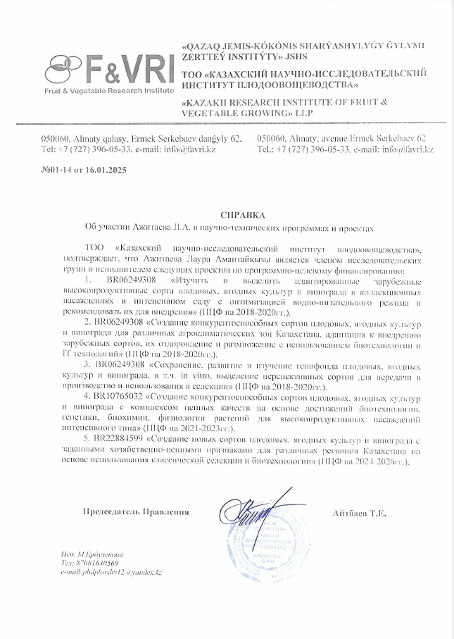
ҚОСЫМША Б

Бақбарыс жүзім патентті

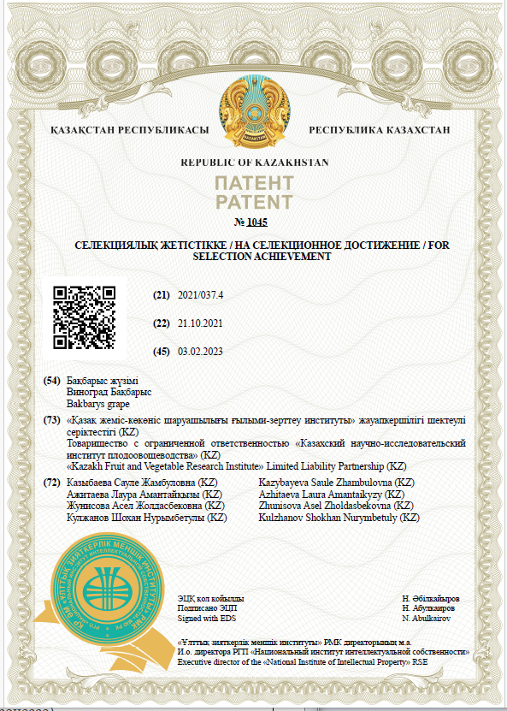

Қосымша Б жалғасы

Аяулым жүзім патентті

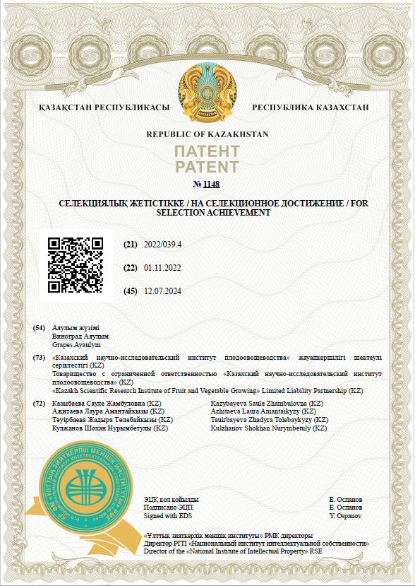

Қосымша Б жалғасы

Алуа жүзім патентті

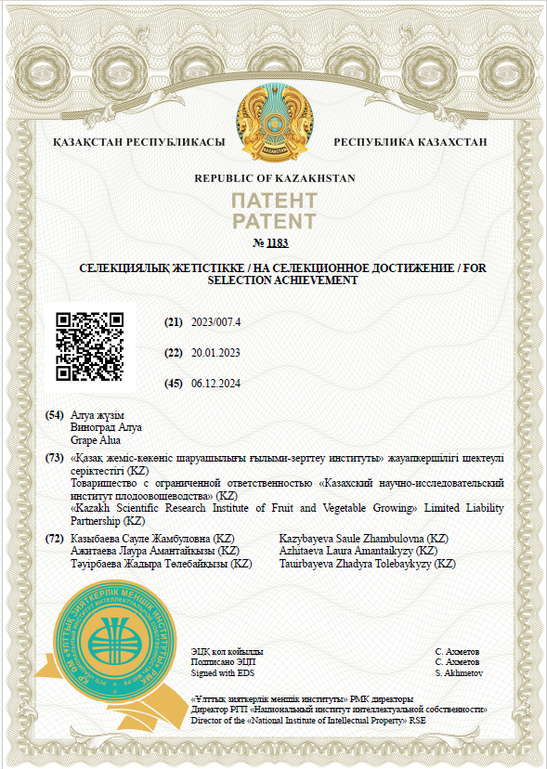

ҚОСЫМША В

«Ақниет Агро Гарденс» ЖШС-не 2022 жылғы өндіріске енгізу Актісі

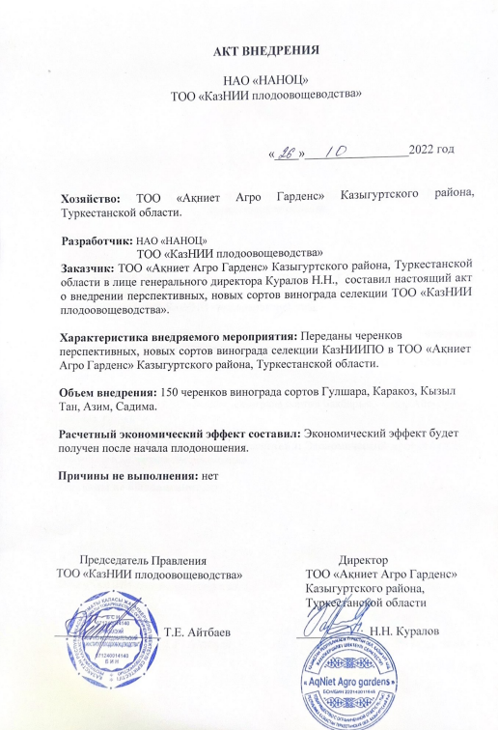

Қосымша В жалғасы

«Сарыағаш жер сиы» ЖШС-не 2022 жылғы өндіріске енгізу Актісі

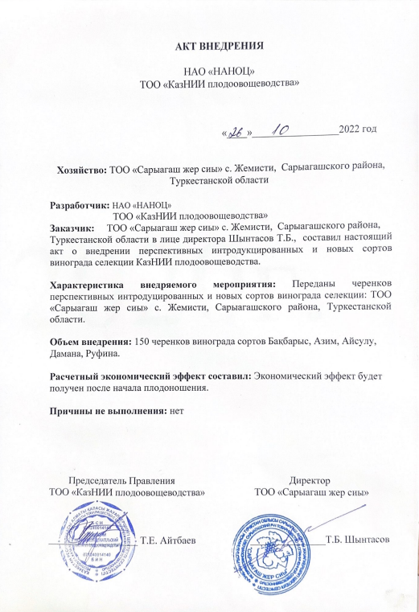
Қосымша В жалғасы

«Сарыағаш жер сиы» ЖШС-не 2023 жылғы өндіріске енгізу Актісі

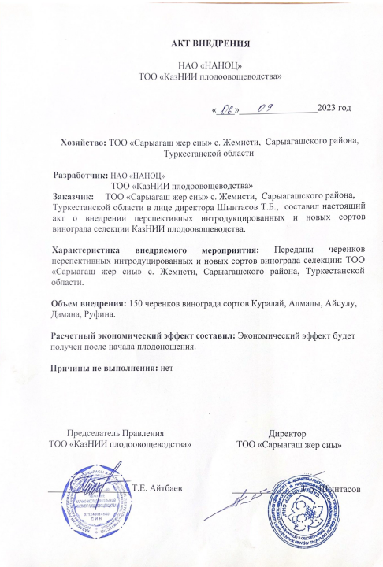
Қосымша В жалғасы

«Ақниет Агро Гарденс» ЖШС-не 2023 жылғы өндіріске енгізу Актісі

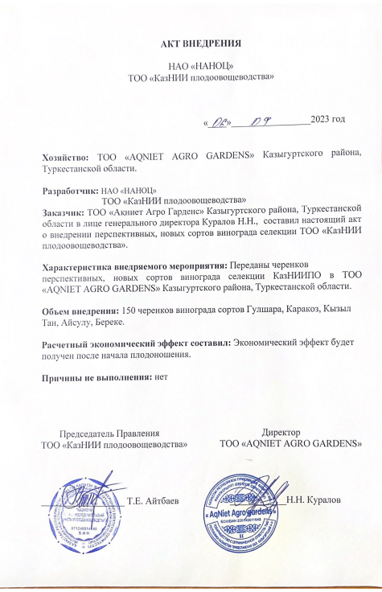

Қосымша В жалғасы

«Сарыағаш жер сиы» ЖШС-не 2024 жылғы өндіріске енгізу Актісі

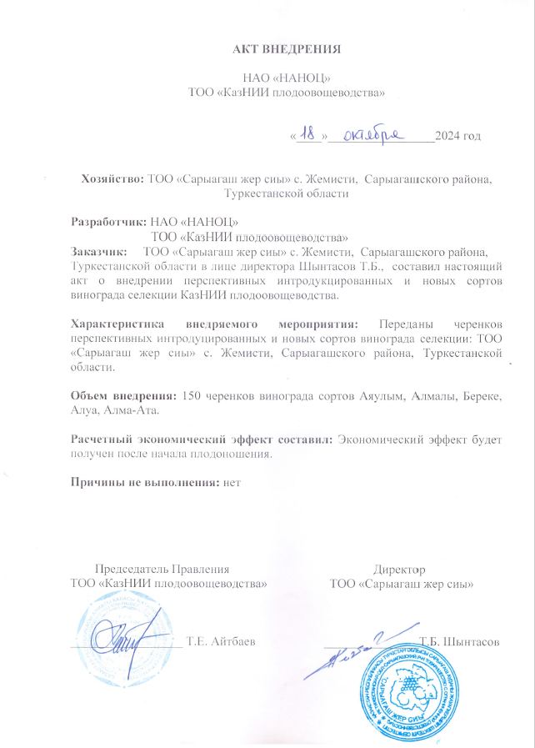

Қосымша В жалғасы

«Тенге» ЖШС-не 2024 жылғы өндіріске енгізу Актісі

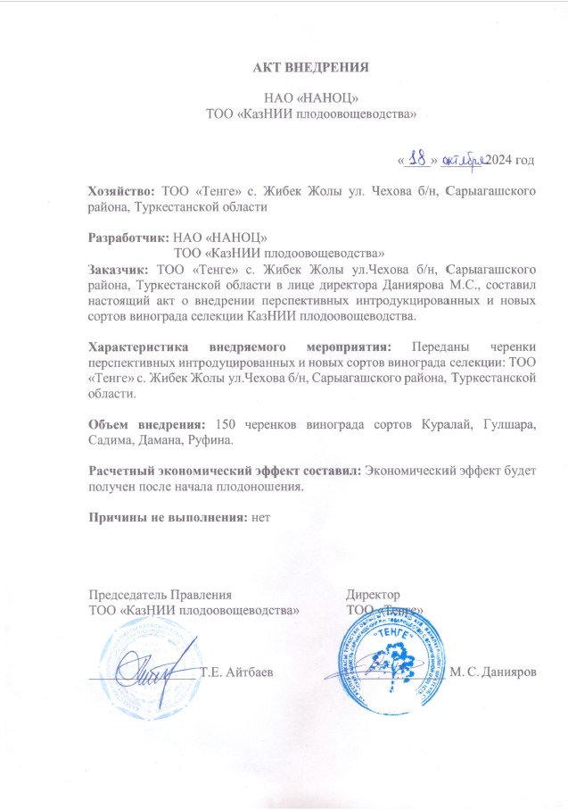
ҚОСЫМША Г

2021 жылы алынған сертификаттар

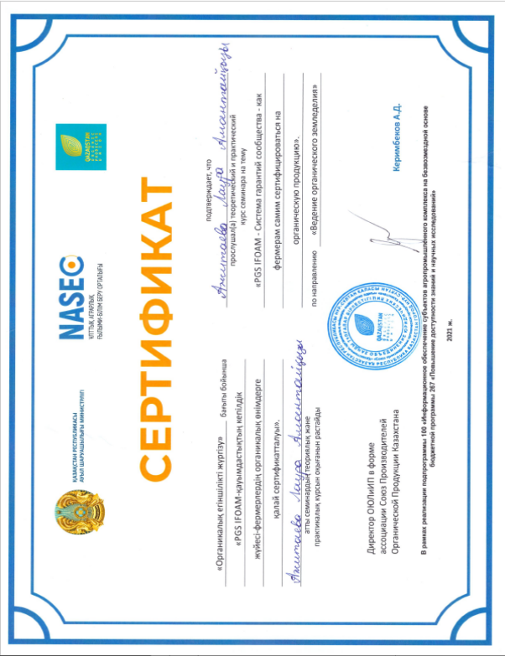
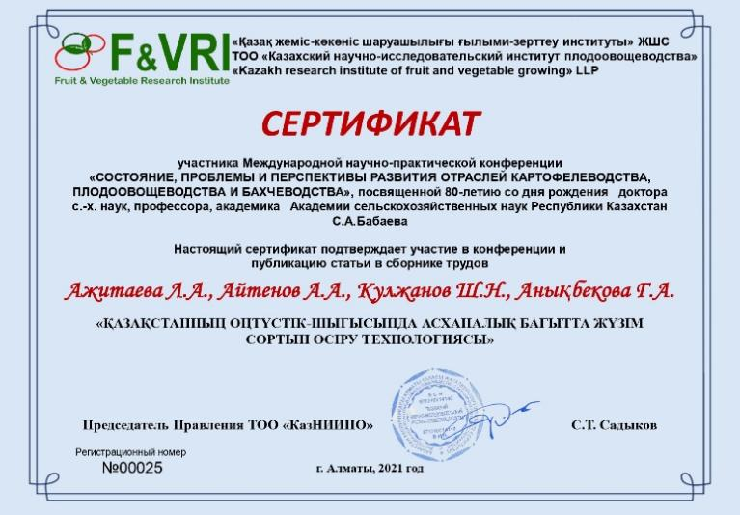
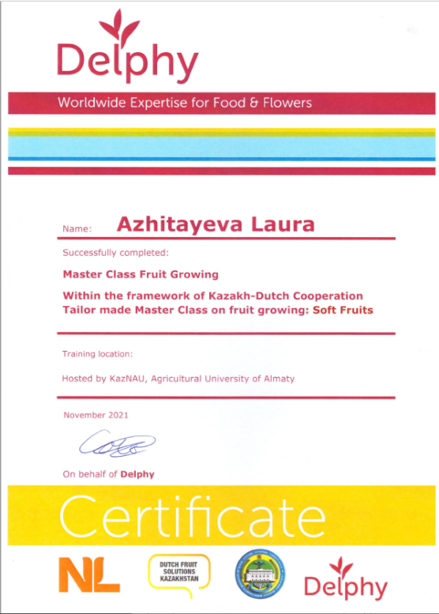
Қосымша Г жалғасы

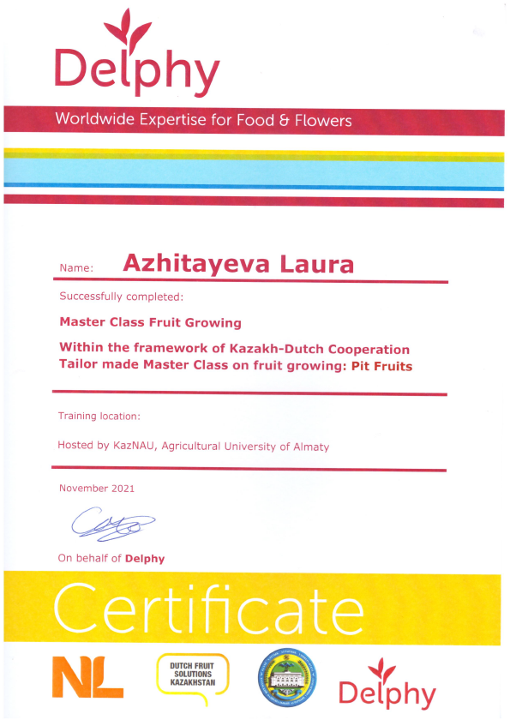

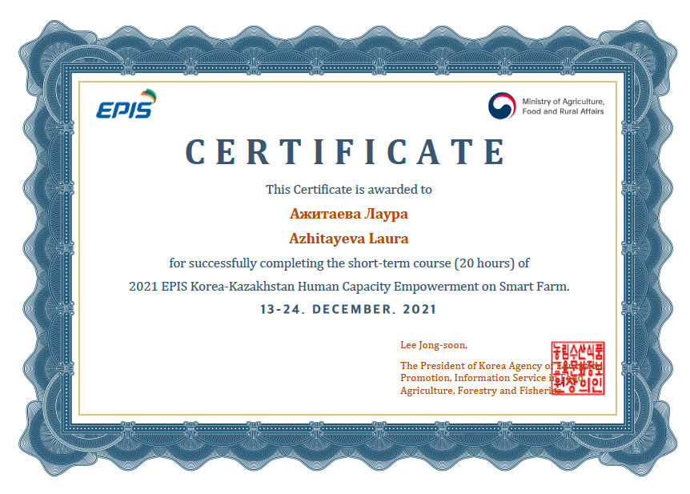

Қосымша Г жалғасы

2022 жылы алынған сертификаттар



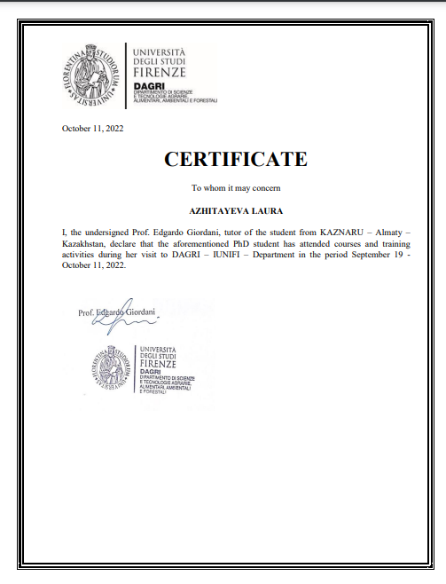
Қосымша Г жалғасы

2024 жылы алынған сертификаттар



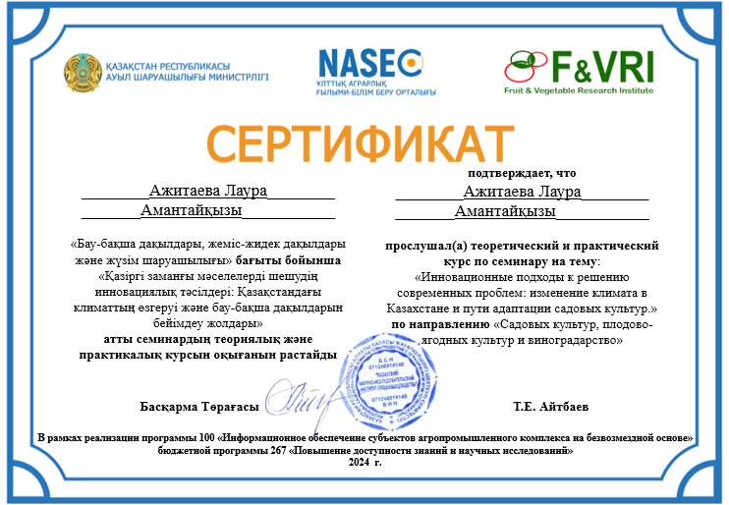

Қосымша Г жалғасы

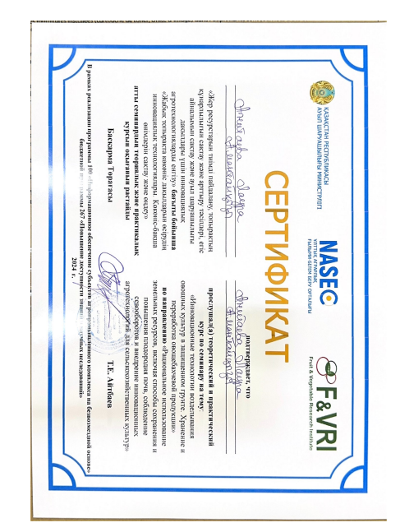

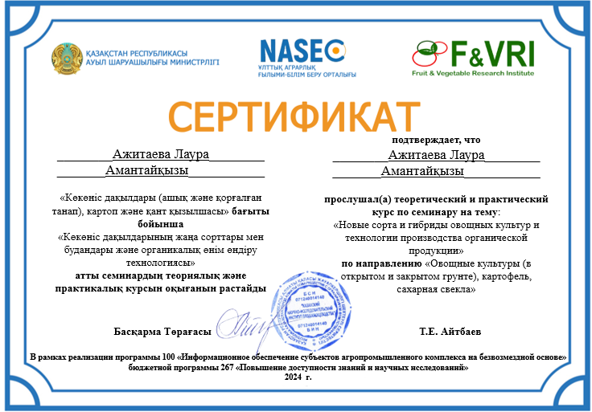

ҚОСЫМША Д

Д.1 кесте – Түркістан облысының 2022 жылдың вегетациялық кезеңіндегі (наурыз-қыркүйек айлары) метеорологиялық көрсеткіштері (Түркістан облысы метеобекеті мәліметтері бойынша)

Метео-рологиялық көрсеткіштер | Мерзім, онкүн-дік |  | Айлар |  |  |  |  |  | Орта-ша
 |  | III | ІV | V | VІ | VІІ | VІІІ | ІХ
2022
Ауа температу-расы ⁰, С | І | 8,9 | 18,2 | 21,9 | 24,7 | 26,4 | 22,6 | 25,7 | 21,2
 | ІІ | 7,3 | 19,1 | 19,8 | 25,8 | 29,2 | 26,6 | 20,9 | 21,2
 | ІІІ | 6,0 | 18,5 | 19,3 | 28,2 | 30,8 | 22,8 | 20,8 | 21,0
 | орташа | 7,4 | 18,6 | 20,3 | 26,2 | 28,8 | 24,0 | 22,4 | 21,1
 | көпжыл. | 9,5 | 19,7 | 20,3 | 27,2 | 28,1 | 24,4 | 23,9 | 21,9
Ауа ылғалды-лығы, % | І | 75 | 55 | 61 | 43 | 31 | 37 | 33 | 47,9
 | ІІ | 86 | 62 | 63 | 49 | 31 | 33 | 33 | 51
 | ІІІ | 76 | 62 | 58 | 46 | 29 | 33 | 35 | 48,4
 | орташа | 79 | 59,7 | 50,7 | 46 | 30,3 | 34,3 | 33,7 | 47,7
 | көпжыл. | 78 | 64 | 65 | 50 | 60 | 58 | 40 | 59,2
Жауын-шашын, мм | І | 39,7 | 0 | 13,2 | 1,2 | 0 | 0 | 0 | 7,8
 | ІІ | 76,1 | 1,6 | 13,5 | 1,3 | 0 | 0 | 0 | 13,2
 | ІІІ | 34,9 | 21,4 | 18,6 | 0 | 0 | 0 | 0 | 10,7
 | орташа | 50,2 | 7,7 | 15,1 | 0,9 | 0 | 0 | 0 | 10,5
 | көпжыл. | 80,1 | 23,0 | 19,2 | 1,1 | 0 | 0 | 0 | 17,7

Д.2 кесте – Түркістан облысының 2023 жылдың вегетациялық кезеңіндегі (наурыз-қыркүйек айлары) метеорологиялық көрсеткіштері (Түркістан облысы метеобекеті мәліметтері бойынша)

Метео-рологиялық көрсеткіштер | Мерзім, онкүн-дік |  | Айлар |  |  |  |  |  | Орта-ша
 |  | III | ІV | V | VІ | VІІ | VІІІ | ІХ
Ауа температу-расы ⁰, С | І | 12,9 | 14,1 | 17,1 | 27,0 | 27,1 | 28,4 | 21,6 | 21,1
 | ІІ | 12,2 | 14,2 | 21,0 | 29,0 | 29,9 | 24,7 | 19,7 | 21,5
 | ІІІ | 14,7 | 18,5 | 22,3 | 25,8 | 31,0 | 24,1 | 18,3 | 22,1
 | орташа | 13,2 | 15,6 | 20,1 | 27,2 | 29,3 | 25,7 | 19,9 | 21,6
 | көпжыл. | 9,5 | 19,7 | 20,3 | 27,2 | 28,1 | 24,4 | 23,9 | 21,9
Ауа ылғалды-лығы, % | І | 57 | 67 | 44 | 35 | 36 | 35 | 40 | 44,9
 | ІІ | 67 | 59 | 54 | 34 | 28 | 29 | 42 | 44,8
 | ІІІ | 59 | 45 | 37 | 27 | 30 | 41 | 40 | 39,9
 | орташа | 61 | 57 | 45 | 32 | 31,3 | 35 | 40,7 | 43,1
 | көпжыл. | 78 | 64 | 65 | 50 | 60 | 58 | 40 | 59,2
Жауын-шашын, мм | І | 4,4 | 16,1 | 0 | 0 | 5,6 | 10,0 | 0 | 5,1
 | ІІ | 22,5 | 6,4 | 19,2 | 1,2 | 0 | 0 | 3,7 | 7,5
 | ІІІ | 7,3 | 0 | 0 | 0 | 0 | 23,7 | 0 | 4,4
 | орташа | 11,4 | 7,5 | 6,4 | 0,4 | 1,9 | 11,2 | 1,2 | 5,8
 | көпжыл. | 80,1 | 23,0 | 19,2 | 1,1 | 0 | 0 | 0 | 17,7

Қосымша Д жалғасы

Д.3 кесте – Түркістан облысы 2024 жылдың вегетациялық кезеңіндегі (сәуір-қыркүйек айлары) метеорологиялық көрсеткіштері (Түркістан облысы метеобекеті мәліметтері бойынша)

Метео-рологиялық көрсеткіштер | Мерзім, онкүн-дік |  | Айлар |  |  |  |  |  | Орта-ша
 |  | III | ІV | V | VІ | VІІ | VІІІ | ІХ
Ауа температу-расы ⁰, С | І | 4,2 | 12,2 | 19,2 | 24,5 | 40,8 | 34,2 | 29,3 | 22,4
 | ІІ | 7,3 | 16,1 | 18,8 | 27,1 | 40,4 | 33,2 | 26,3 | 23,1
 | ІІІ | 11,4 | 16,5 | 18,4 | 28,3 | 40,9 | 31,1 | 24,7 | 23,4
 | орташа | 7,7 | 15,0 | 18,9 | 26,7 | 40,7 | 32,9 | 26,8 | 23,1
 | көпжыл. | 9,5 | 19,7 | 20,3 | 27,2 | 28,1 | 24,4 | 23,9 | 21,9
Ауа ылғалды-лығы, % | І | 77 | 64 | 61 | 42 | 18,6 | 18,1 | 19,1 | 42,9
 | ІІ | 67 | 72 | 70 | 39 | 19,1 | 16,2 | 20,6 | 43,4
 | ІІІ | 71 | 65 | 56 | 39 | 18,8 | 18 | 24,7 | 41,8
 | орташа | 71,7 | 67 | 62,3 | 40 | 18,9 | 17,4 | 21,4 | 42,7
 | көпжыл. | 78 | 64 | 65 | 50 | 60 | 58 | 40 | 59,2
Жауын-шашын, мм | І | 21,4 | 31,1 | 26,3 | 0 | 0,08 | 0,13 | 0,35 | 11,3
 | ІІ | 46,7 | 2,6 | 53,2 | 0 | 0,09 | 0,02 | 0,06 | 14,7
 | ІІІ | 58,2 | 0 | 8,5 | 4,2 | 0,2 | 0 | 0,69 | 10,2
 | орташа | 52,1 | 11,2 | 29,3 | 1,4 | 0,1 | 0,05 | 0,3 | 13,4
 | көпжыл. | 80,1 | 23,0 | 19,2 | 1,1 | 0 | 0 | 0 | 17,7

Қосымша Д жалғасы

Д.4 кесте – Жүзім дақылдарын өсіру шығындарының есебі

№  п/п | Жұмыстардың атауы | Өлшем бірлігі | Көлемі 1 га | Өндіріс нормасы | Бағасы тенге | Еңбек шығыны
 |  |  |  |  |  | а/күн | тенге
1 | Бүркелген жүзім бұтақтарының жабындысының шетін қайырып, түру | га | 1 | 4 | 2200 | 0,25 | 550
2 | Бұталарды желдету | га | 1 | 5 | 2200 | 0, 2 | 440
3 | Бұталарға жел кеулетіп алған соң, жамылғысын ашып тастау | куст | 2400 | 200 | 2000 | 12 | 24000
4 | Бұталарды қолмен шырпу | кус | 2400 | 70 | 2000 | 34,3 | 68600
5 | Қатар аралығындағы ретсіз жатқан бұтақтарды жинау | га | 1 | 4 | 2000 | 0,25 | 500
6 | Қатар түзіп тұратын қадаларды жөндеу | га | 1 | 0,2 | 2000 | 5,0 | 10000
7 | Жүзім бұтақтарын қадаларға байлау | кус | 2400 | 100 | 2000 | 24 | 48000
8 | Суару жолақтарын тесу арқылы жерді өңдеу | га | 4 | 2,5 | 2000 | 1,6 | 3200
9 | Қатарлардағы топырақты өңдеу мен арамшөптерді жұлу | га | 3 | 0,06 | 2200 | 50 | 110000
10 | Жасыл өркендерді жұлу | кус | 4800 | 250 | 2000 | 19,2 | 38400
11 | Жасыл өркендерді байлау | кус | 4800 | 280 | 2000 | 12 | 24000
12 | Бұтақтардың бүйірлік өркендерін шыршып тастау | кус | 2400 | 150 | 2000 | 16 | 32000
13 | Өркендерді шырпу | кус | 2400 | 800 | 2000 | 3 | 6000
14 | Суару жүйесін тазалау | пог | 50 | 110 | 2200 | 0,45 | 990
15 | Көлденең арықтарды қазу | га | 1 | 40 | 2000 | 0,25 | 500
16 | Вегетациялық кезенде суару жұмыстары | га | 3 | 0,7 | 2200 | 4,3 | 9460
17 | Байлау және минералды тыңайтқыштармен қоректендіру | тн | 0,5 | 20 | 2000 | 0,25 | 500
18 | Минералды тыңайтқыштармен қоректендіру | га | 1 | 3 | 2000 | 0,4 | 800
Қосымша Д жалғасы

Д.4 кестенің жалғасы

19 | Пестицидтермен өңдеу | га | 2 | 3,5 | 2200 | 0,6 | 1320
20 | Өнімнің болжамды көлемін анықтау | га | 1 | 5 | 2000 | 0,25 | 500
21 | Құстардан қорғану | га | 1 | 4 | 2000 | 2,5 | 5000
22 | Өнімді қорғау | га | 1 | 10 | 2000 | 0,1 | 200
23 | Жиналған өнімді қатарлардан шығару | ц | 100 | 1,5 | 2000 | 66,7 | 133400
24 | Ылғалмен қуаттандыра суару | га | 1 | 0,75 | 2200 | 1,33 | 2926
25 | Шпалерден жүзімді шешу | кус | 2400 | 150 | 2200 | 16 | 35200
26 | Жабар алдында бұтақтарды қолмен шырпиды | куст | 2400 | 250 | 2200 | 9,6 | 21120
27 | Бұталарды жабу (жер жырту) | га | 1 | 3 | 2200 | 0,34 | 748
28 | Трактордан кейін қолмен дұрыстап, реттеу | га | 1 | 0,25 | 2000 | 4 | 8000
29 | Басқа жұмыстар | ч/дн | 10 |  | 2000 | 10,0 | 20000
 | Норма-смен нәтижесі (сағат/күн) |  |  |  |  | 295 | 606354
 | Су шығындары |  |  |  |  |  | 2700
 | Жанар-жағар май шығындары |  |  |  |  |  | 17700
 | Пестицидтер шығындары |  |  |  |  |  | 43700
 | Тыңайтқыштар шығындары |  |  |  |  |  | 33600
 | Жалпы |  |  |  |  |  | 97 700
 | Барлық шығындар |  |  |  |  |  | 704 054

ҚОСЫМША Е

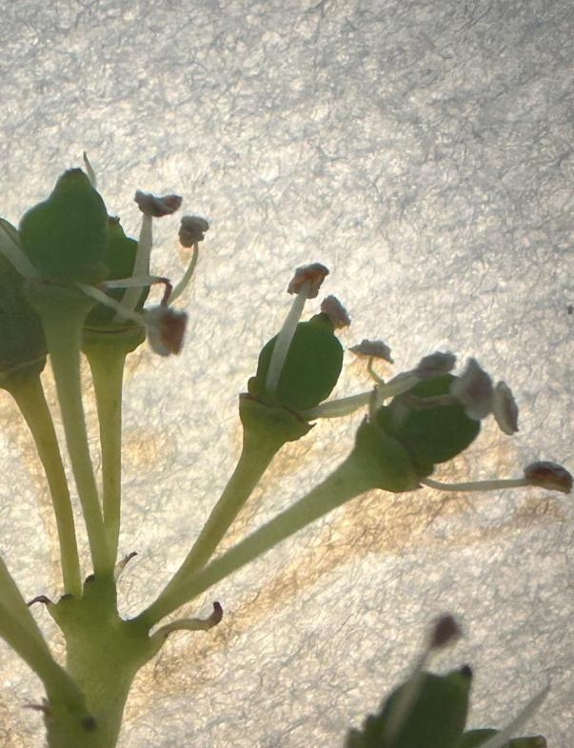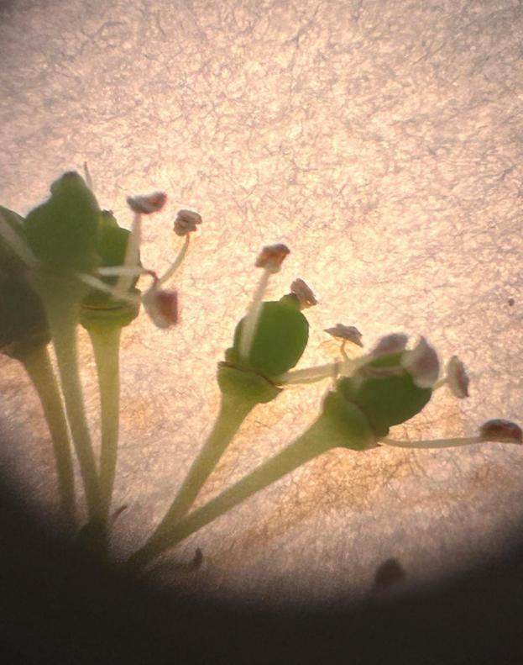
А Б

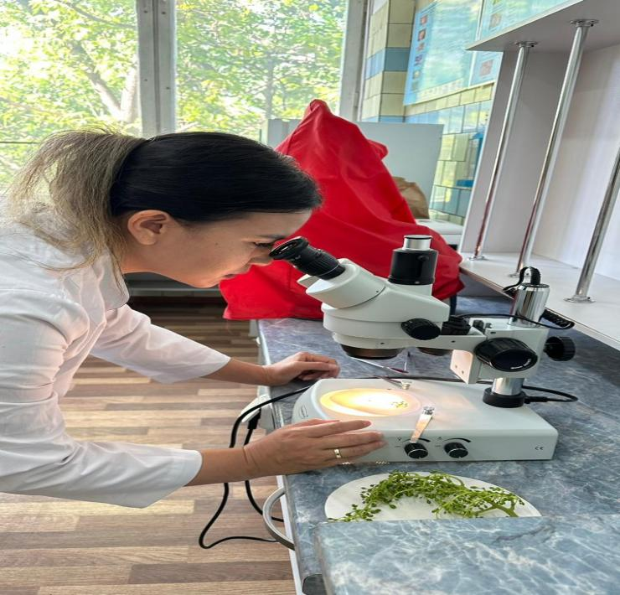

В

Е.1 сурет – Жүзім гүлінің құрылымын анықтау. А, Б – гүл шоғының аталық және аналық гүлдері; В – гүл шоғын санау

Қосымша Е жалғасы

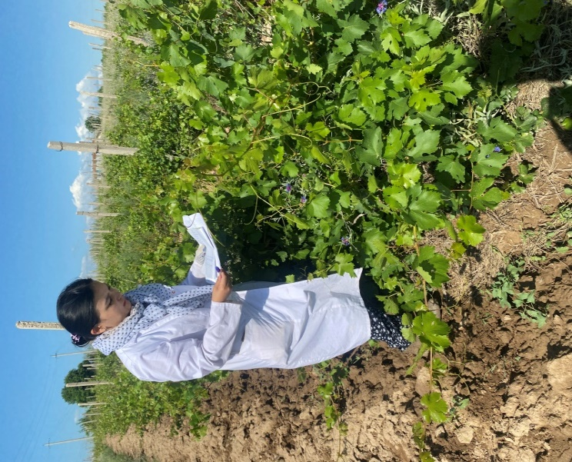

Е.2 сурет – Жүзім сорттары мен гибридті нысандарының гулшоғырын есептеу

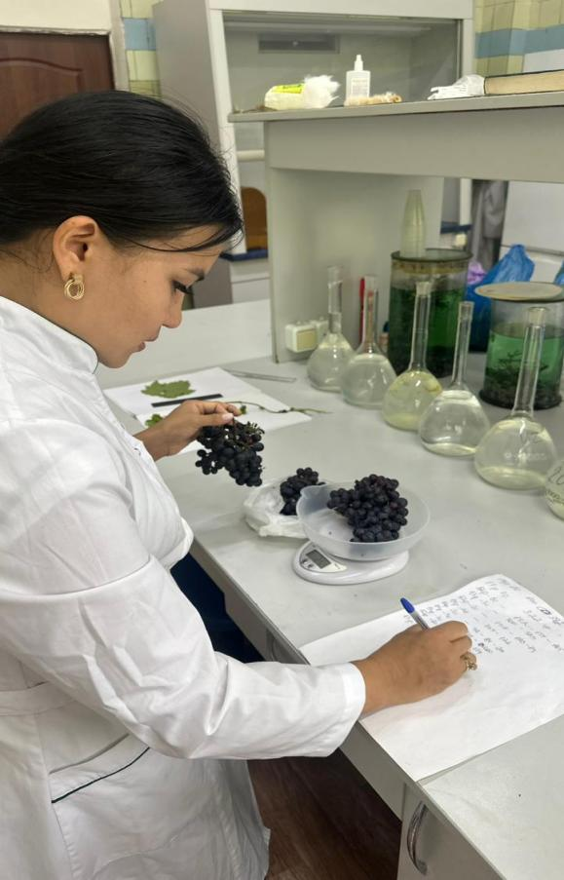

Е.3 сурет – Жүзім сорттары мен гибрид түрлерінің салмағын өлшеу
Қосымша Е жалғасы

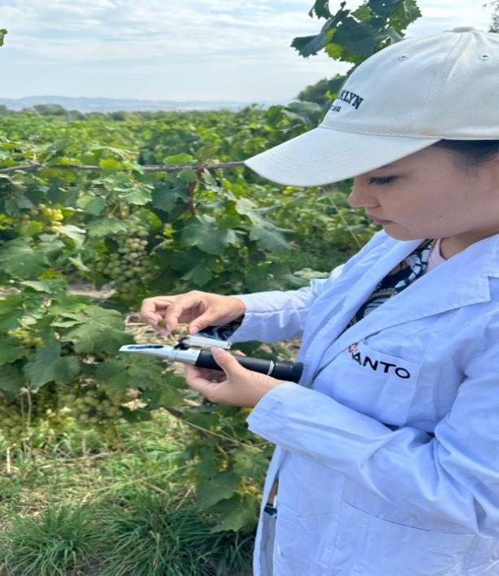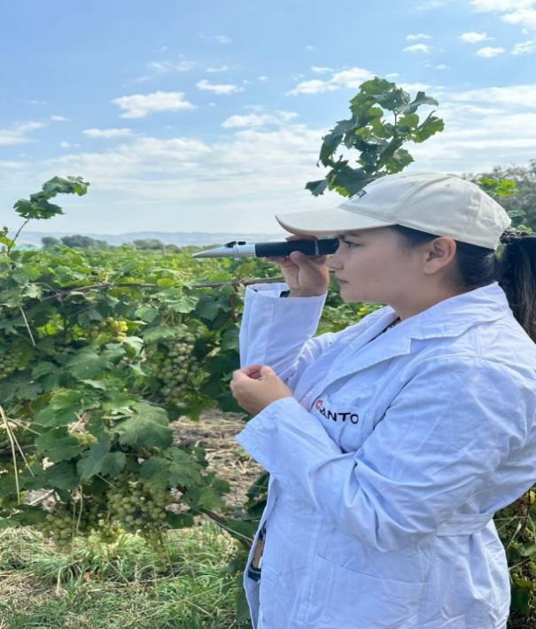
А Б

Е.4 сурет – Жүзім сорттары мен гибрид түрлерінің рефроктометрмен дала жағдайында қанттың өлшеу. А – шырынды рефрактометрге сығу; Б – рефрактометрмен көру

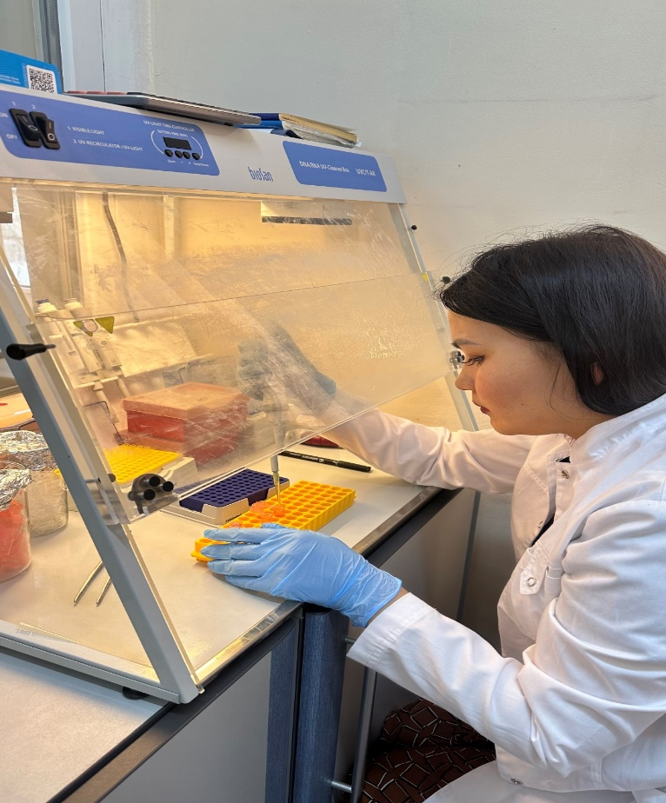

Е.5 сурет – Полимеразды тізбекті реакциясын жасау процессі
Қосымша Е жалғасы
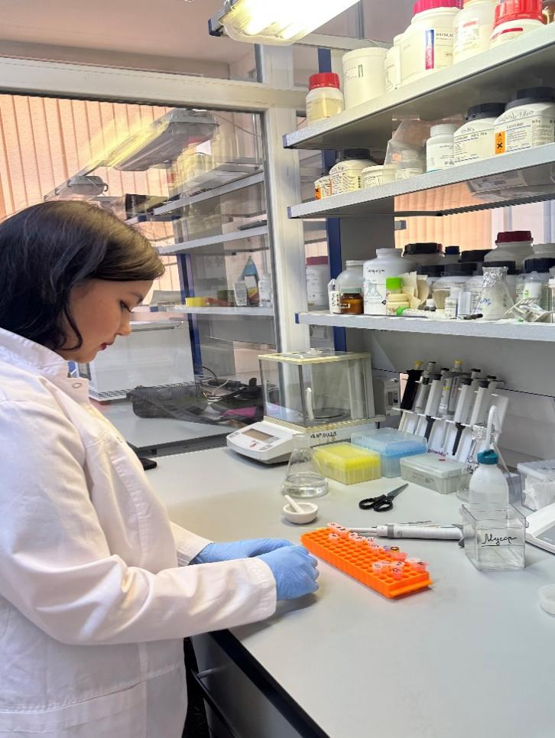
Е.6 сурет – Жүзім үлгілерінен ДНҚ бөліп алу процессі
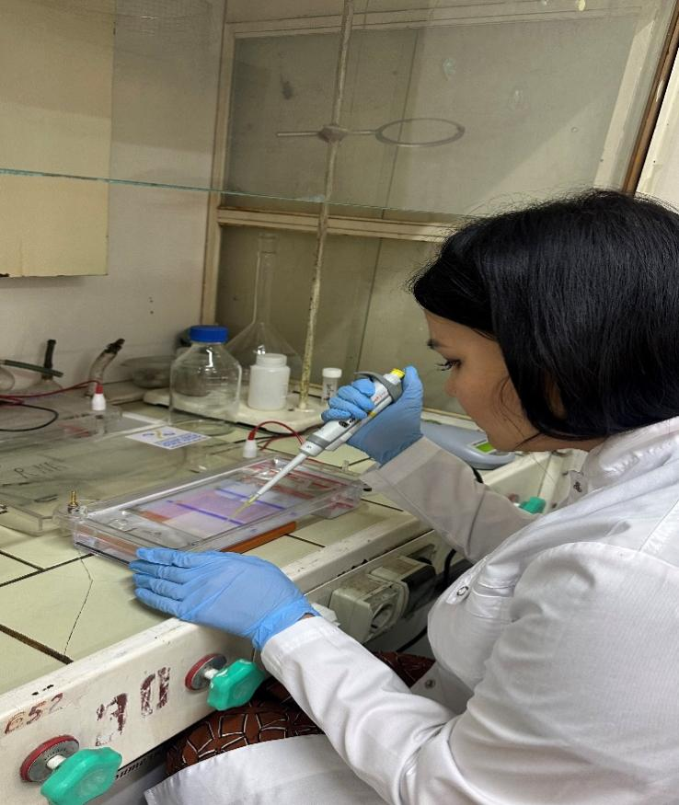
Е.7 сурет – ПТР өнімін агарозды гель электрофорезінде тексеру
Қосымша Е жалғасы

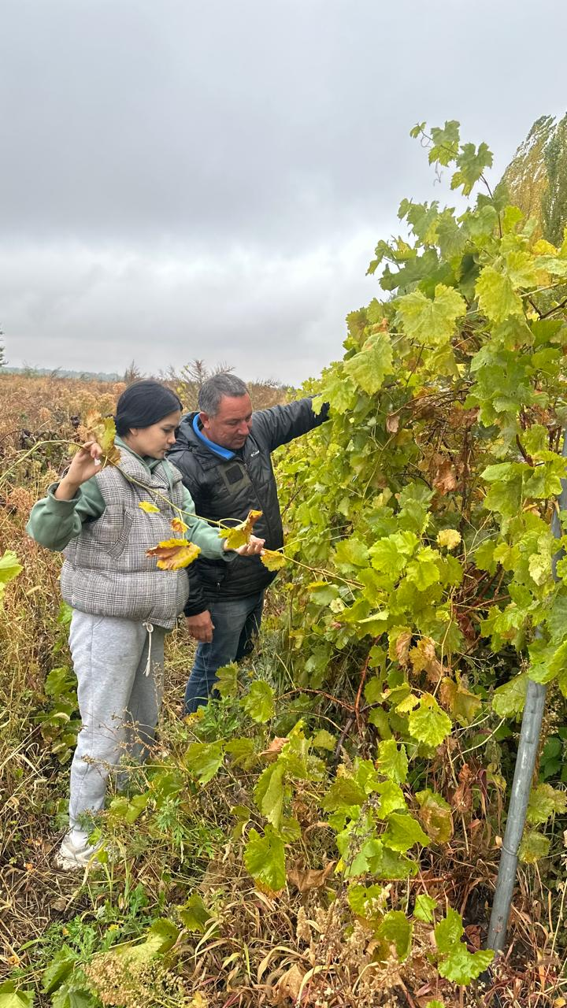

Е.8 сурет – Жүзім сорттары мен гибрид түрлерін биометриялық есептеу

ҚОСЫМША Ж

Жоба бойынша өткізілген семинар бағдарламасы

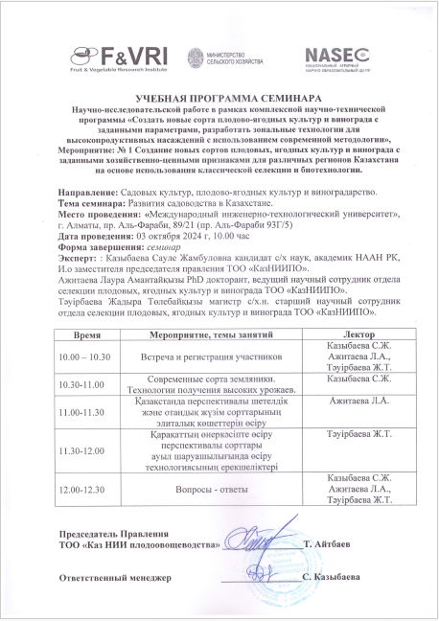

Қосымша Ж жалғасы

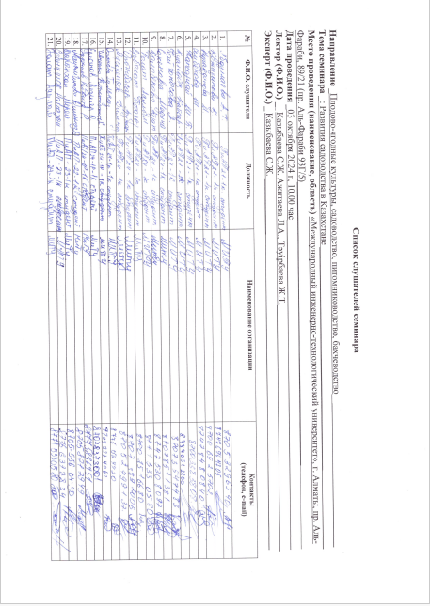

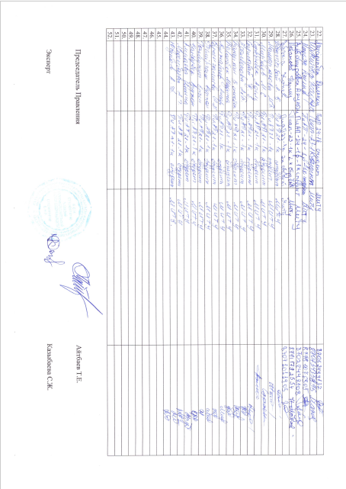

Қосымша Ж жалғасы

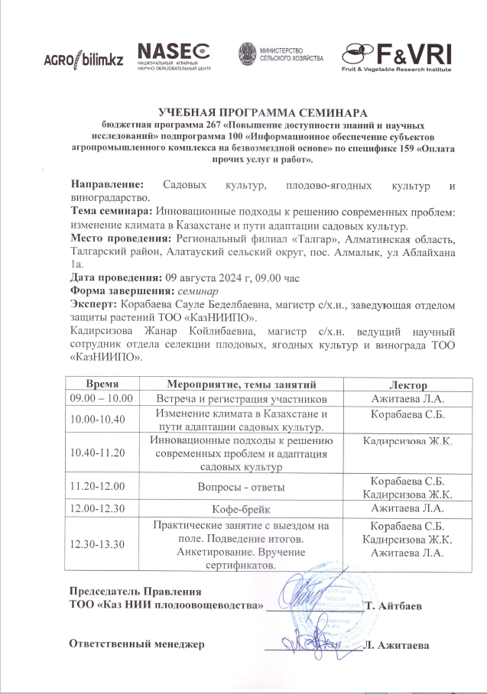
Қосымша Ж жалғасы
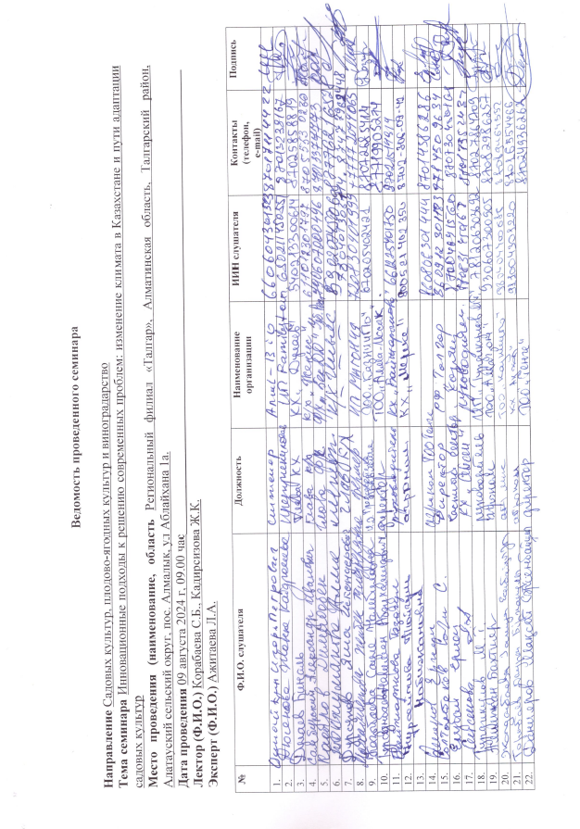

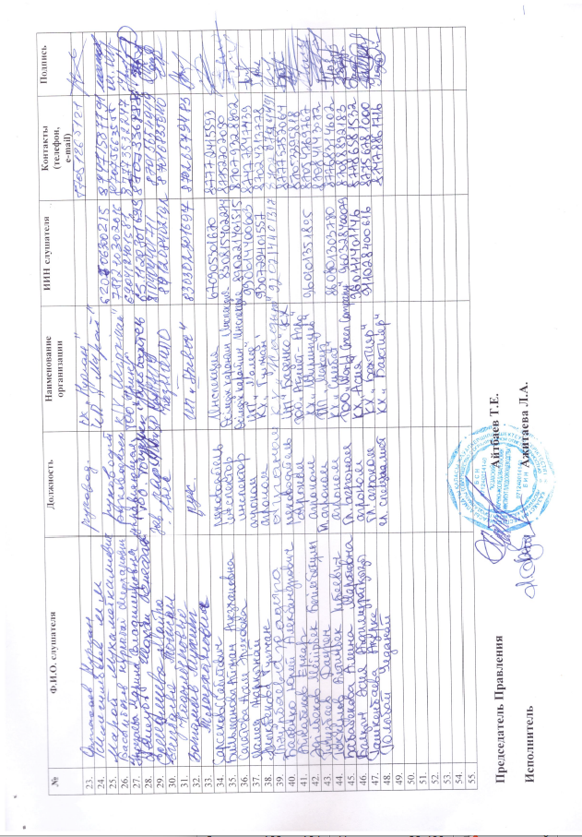
ҚОСЫМША И

Ғылыми зерттеу жұмысы нәтижелерінің анықтамасы

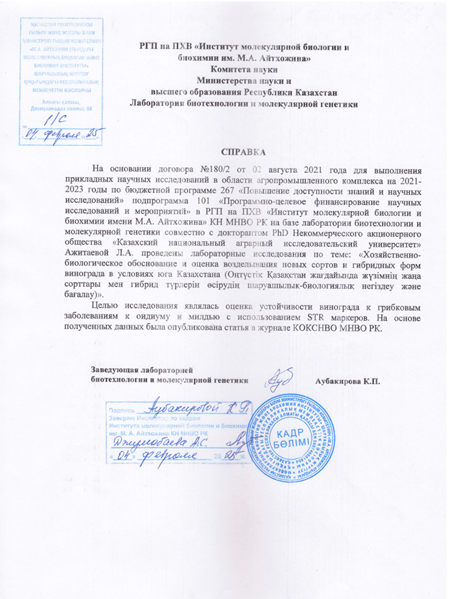
ҚОСЫМША К

Ең төменгі елеулі айырмашылық
Жүзім сорттары мен гибрид түрлерінің өнімділігі (орт. 2022-2024 жж.)

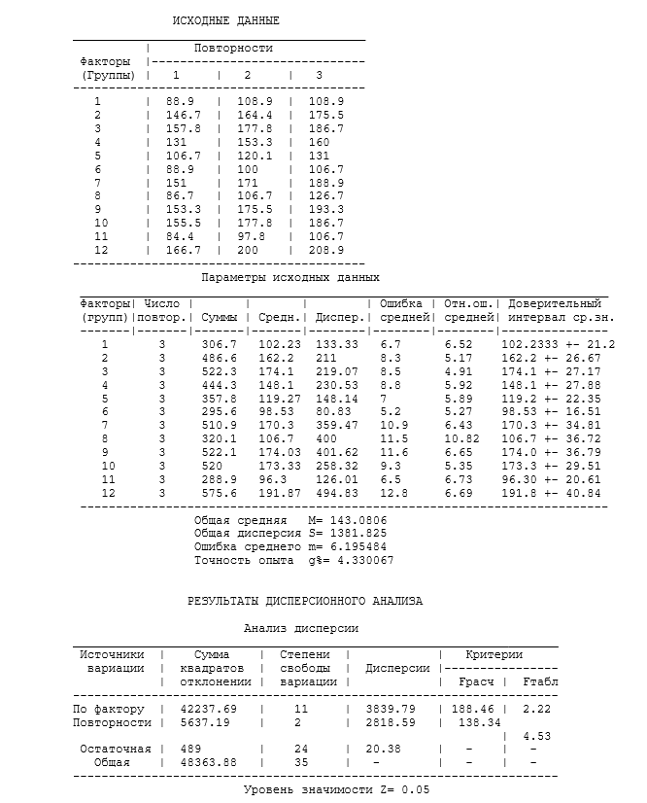

Қосымша К жалғасы

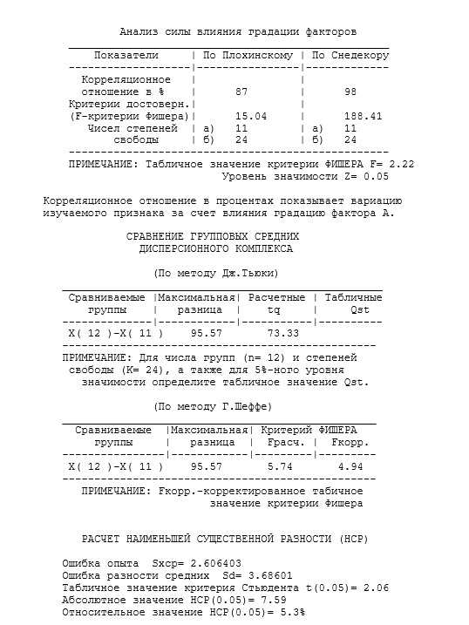

Қосымша К жалғасы

Жүзімнің бұталардың әртүрлі жүктемелеріндегі өнімділігі мен сапасы (орт. 2022-2024 жж.)
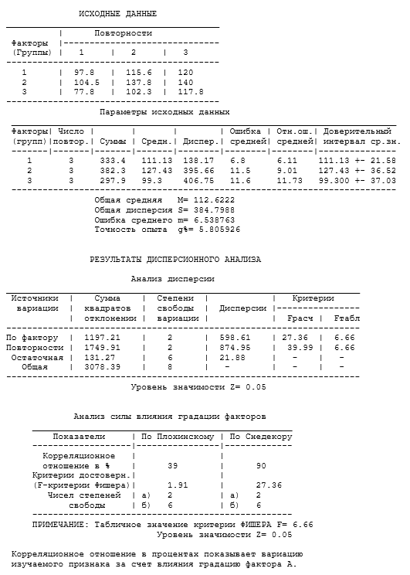

Қосымша К жалғасы

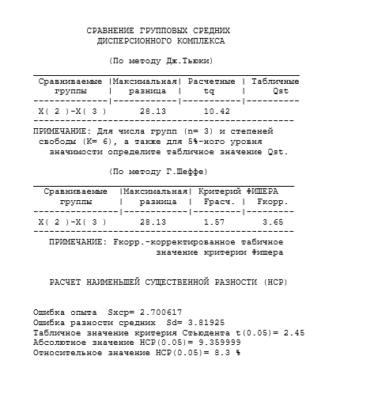

Қосымша К жалғасы

Жүзімнің бұталардың әртүрлі жүктемелеріндегі өнімділігі мен сапасы, «Мерейтой-50» сорты (орт. 2022-2024 жж.)

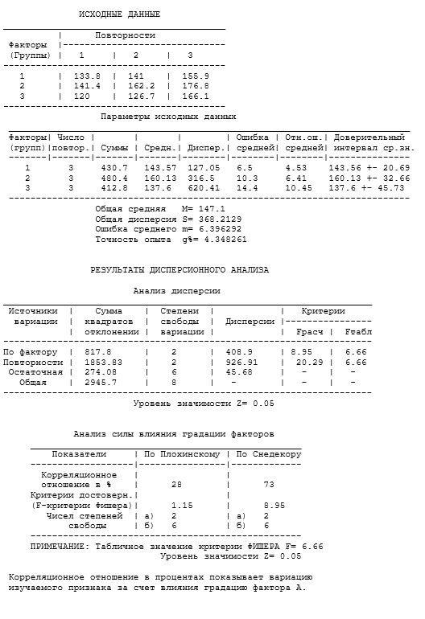

Қосымша К жалғасы
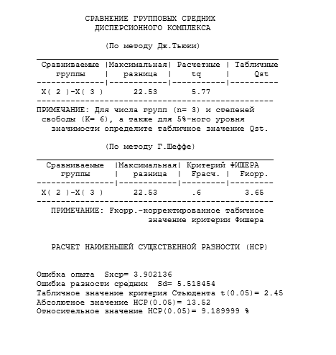

Қосымша К жалғасы

Жүзім шыбықтарын шырпудің әртүрлі ұзындығынның өнімділігі мен сапасы, «Мускат венгерский» сорты (орт. 2022-2024 жж.)
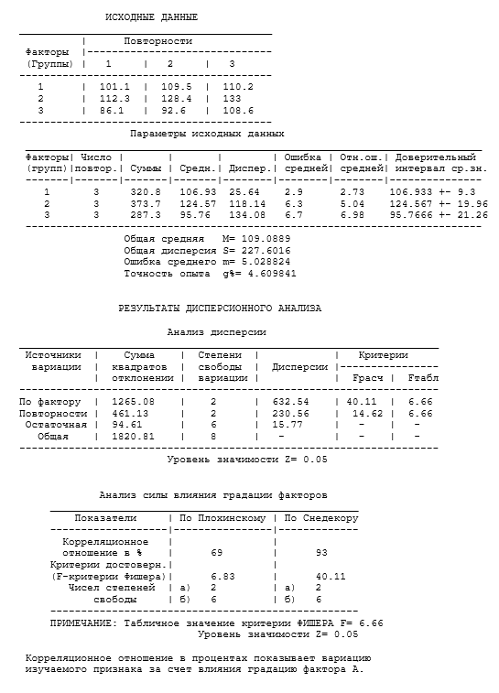

Қосымша К жалғасы
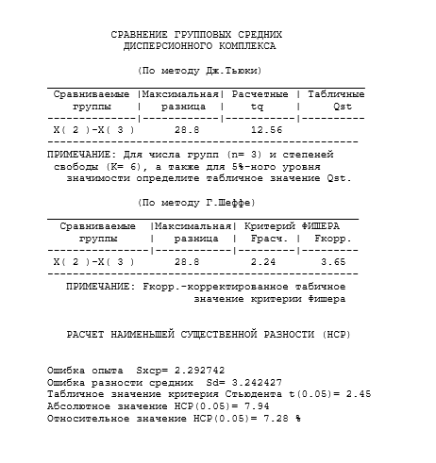

Қосымша К жалғасы

Жүзім шыбықтарын шырпудің әртүрлі ұзындығынның өнімділігі мен сапасы, «Мерейтой-50» сорты (орт. 2022-2024 жж.)
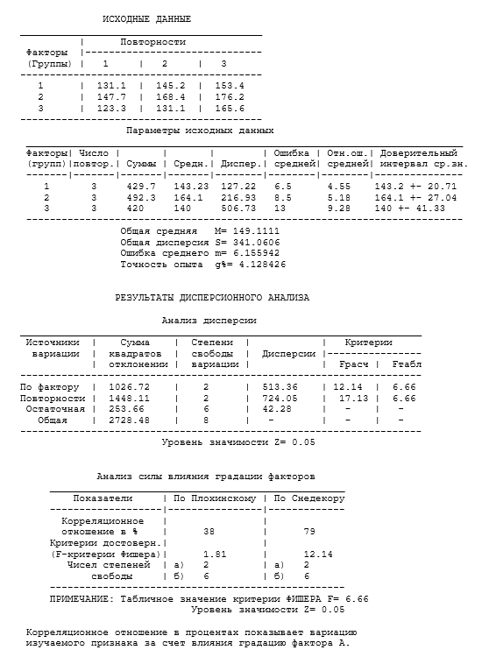

Қосымша К жалғасы

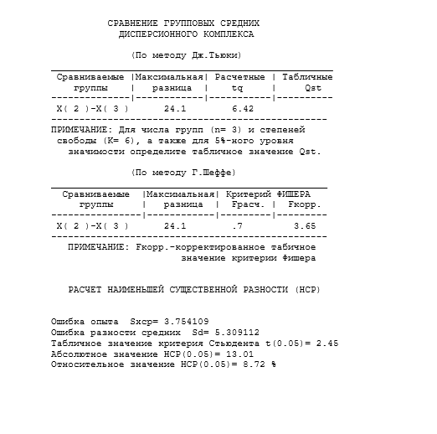

Қосымша К жалғасы

Жүзім шыбықтарын шырпудің әртүрлі ұзындығынның өнімділігі мен сапасы, «KV-2/9» гибрид түрі (орт. 2022-2024 жж.)

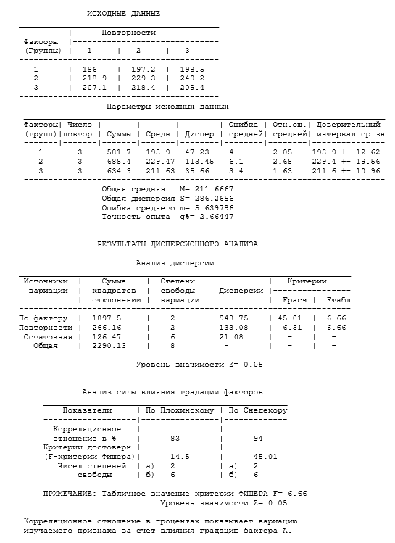

Қосымша К жалғасы

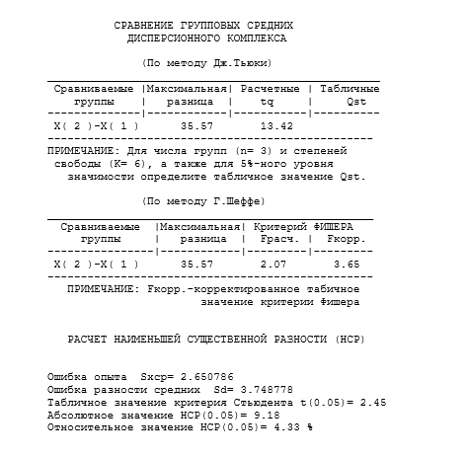

ҚОСЫМША Л

Коррелляция анализы

